Санкт-Петербургский государственный университет

СИМОНОВА Юлия Владимировна

Выпускная квалификационная работа

Засоленные почвы зоны разгрузки минерализованных вод гумидных ландшафтов Русской равнины

Основная образовательная программа аспирантуры
МК.3018.2016 «Почвоведение»
направление 06.06.01 Биологические науки

Научный руководитель: д.г.н.,
профессор РУСАКОВ Алексей
Валентинович

Рецензент: д.с.-х.н., зав. лаб., гл.н.с.
ЛЕБЕДЕВА Марина Павловна

Санкт-Петербург

2020

Оглавление
Введение 2
1. Засоленные почвы гумидного климата (литературный обзор) 9
2. История изучения засоленных почв Ростовской низины 14
(Ярославское Поволжье) 14
3. Соленые источники Приильменской низины (история изучения) 19
4. Факторы и особенности формирования засоленных почв в Ростовской низине 21
4.1 Рельеф 21
4.2 Геологическое строение и гидрогеологические особенности бассейна оз. Неро 21
4.3 Гидрология 22
4.4 Климат 23
4.5 Растительность 23
4.6 Почвенное районирование 24
4.7 Грунтовые воды 24
5. Факторы почвообразования в Ильменской низине 26
5.1 Рельеф 26
5.2 Геологическое строение 26
5.3 Климат 27
5.4 Гидрология 28
5.5 Гидрогеологические особенности территории 29
5.6 Почвы 30
5.7 Растительность 30
6. Методы исследований 32
7. Оценка динамики солевого состояния почв на ключевом участке мониторинга «Варницы» 36
7.1 Краткая характеристика участка мониторинга 36
7.2 Геохимия источника и режим грунтовых вод 37
7.3 Характеристика почв участка «Варницы» 40
7.4 Оценка динамики засоления почв в годовом цикле 42
7.5 Оценка многолетних изменений солевого состояния почв участка «Варницы» 47
8. Характеристика современного состояния засоления котловины оз. Неро. 50
8.1 Общая характеристика засоленных почв котловины 508.2 Гидрохимический режим грунтовых вод котловины 52
8.3 Гидрохимическая характеристика рек котловины 54
8.4 Гидрохимические особенности озера Неро 58
8.5 Характеристика современного солевого состояния почв котловины оз. Неро 59
8.6 Динамика солей диффузных областей разгрузки минерализованных вод в годовом цикле 66
9. Засоленные почвы территории Приильменской низменности 73
10. Электрофизическая характеристика засоленных почв 91
10.1 Теоретические основы исследования 91
10.2 Электрофизическая характеристика засоленных почв Ростовской низины 93
10.3 Результаты электрофизических исследований почв Приильменской низменности 96
10.4 Результаты электрофизической съемки участка «Варницы» 99
Заключение 102
Список литературы 104
Приложение 1. Химический состав воды источника и грунтовых вод на ключевом участке мониторинга «Варницы». 119
Приложение 2. Морфологическое описании почв участка «Варницы» 121
Приложение 3. Результаты мониторинга засоления почв участка «Варницы». 124
Приложение 4. Физико-химические свойства засоленных почв Ростовской низины. 129
Приложение 5 . Морфологическое описание разрезов почв Ростовской низины 134
Приложение 6. Характеристика солевого состояния почв ростовской низины. 167
Приложение 7. Схемы расположения объектов исследования и морфологическое описание почвенных разрезов. 173
Приложение 8. Химический состав подземных, грунтовых и поверхностных вод участка «Старая Русса» Приильменской низменности. 187
Приложение 9. Химический состав водной вытяжки засоленных почв Приильменской низменности. 188
Приложение 10. Химический состав грунтовых и поверхностных вод участка «Солоницко» Приильменской низменности. 189
Приложение 11. Химический состав грунтовых и поверхностных вод участка «Теребутицы» Приильменской низменности. 190
Приложение 12. Химический состав грунтовых и поверхностных вод участка «Мшага Воскресенская» Приильменской низменности. 191
Приложение 13. Электрофизическая характеристика почв Ростовской низины. 192
Приложение 14. Электрофизическая характеристика почв Приильменской низменности. 195
Приложение 15. Электрофизическая характеристика почв ключевого участка мониторинга «Варницы». 196

Введение
Актуальность исследования. Разнообразие засоленных почв, ареалы распространения которых связаны с близостью грунтовых вод и неглубоким залеганием засоленных пород в условиях аридного климата, хорошо изучено и продолжает оставаться предметом значительного интереса многочисленных исследований, как в теоретическом, так и в прикладном аспектах.
В последнее время процессы засоления в результате антропогенного воздействия стали проявляться не только в недостаточно увлажняемых районах традиционного развития засоленных почв, но и в районах гумидного климата, где ранее засоление почв не наблюдалось. К примерам такого воздействия относится формирование ареалов техногенных солончаков в местах поступления на поверхность рассолов при эксплуатации нефтяных месторождений и районах строительства подземных хранилищ углеводородов в пластах каменной соли.
Принято считать, что в районах гумидного климата ареалы засоленных почв встречаются ограниченно, в прибрежной зоне (маршевые почвы). Вопрос существования засоленных почв в гумидном климате (генезис, которых не связан с приморским типом соленакопления и техногенным галогенезом) является дискуссионным, а процессам, ответственным за засоление почв в гумидных ландшафтах, относительно свободным от антропогенного давления, уделялось сравнительно мало внимания. С этой точки зрения, следует ожидать уникальности выявленных ареалов засоленных почв в почвенно-географическом отношении. Комплексное изучение гидрогеохимии, генезиса, взаимоотношений с компонентами ландшафта составляет фундаментальную проблему как классического почвоведения, так и теоретических проблем географии почв. Понимание процессов формирования и оценка динамичности почвенных тел, сформированных в экстремальных условиях, дает возможность научного прогноза, востребованного в практической сфере.
Степень разработанности темы исследования.
Засолению почв, связанному с разгрузкой минерализованных подземных вод в импактных зонах минеральных источников и артезианских скважин на территории Западной и Восточной Сибири, Байкальской рифтовой зоны, посвящен ряд работ [1; 2; 3; 4; 5; 6; 7; 8 и др.]. Вследствие интенсивной разработки нефтяных месторождений на территории Западной Сибири в местах поступления на поверхность сильноминерализованных пластовых или подтоварных вод нефтяных скважин получил развитие процесс техногенного галогенеза, на проблеме которого сосредоточены работы Н.П. Солнцевой с соавторами [9; 10; 11 и др.]. Несколько работ на тему засоления почв в гумидных районах умеренного климата проведено в Польше и Германии [12; 13; 14; 15], Северной Америке [16; 17; 18]. В пределах областей гумидного климата Русской равнины современных публикаций, посвященных этому вопросу, не обнаружено.
Целью настоящего исследования является выявление морфолого-генетических свойств почв областей разгрузки минерализованных вод гумидной зоны Русской̆ равнины и геохимических особенностей ландшафтов, в пределах которых они могут формироваться.
Задачи исследования:
- оценить ареалы засоленных почв в геоморфолого-литологическом и ландшафтно-геоботаническом отношениях;
- определить тип, характер и степень засоления, почвенное разнообразие засоленных почв и их классификационное положение;
- сравнить с сопредельными зональными почвами для выявления специфичности их педогенеза;
- для выбранных ключевых массивов определить сезонную динамику засоления в годовом цикле;
- для выбранных ключевых массивов выявить тренд эволюции солевого состояния за 30-летний период;
- провести картографирование засоленных почв (солевая съемка с применением электрофизических методов) выбранных ключевых участков;
7. оценить роль гидрологического и гидрогеологического режимов в засолении ландшафтов.
Теоретическая и практическая значимость.
Соленые источники, представляющие собой особый тип минеральных источников, являются результатом сложного взаимодействия целого ряда факторов, придавая уникальность своим ландшафтам. Распространение засоленных почв, приуроченных к выходам таких источников в пределах особых ландшафтно-геоботанических ареалов с элементами галофильной растительности, диктует необходимость включения выявленных ареалов почв в региональные Красные книги почв.
Гидрохимический режим соленых источников и грунтовых вод запускает процессы, обуславливающие причины биогеохимической эволюции всей экосистемы в пределах ландшафтно-территориальной единицы, а солевой режим почв может являться индикатором изменчивости условий их формирования. Поэтому такие объекты являются ценными полигонами для экологического мониторинга, что особенно важно в связи с климатическими изменениями и изменениями гидрологического цикла.
Выявление почвенных пятен климатического необусловленного засоления (даже в отсутствие видимых выходов соленых источников) может служить указателем очагов разгрузки подземных вод, признаком тектонических нарушений территории и полезным инструментом гидрогеологического картирования. Сопряженность процессов гидроморфного засоления и низкого качества поверхностных и подземных вод или дефицита пресных вод на таких территориях позволяет диагностировать наличие гидравлических контактов между водоносными горизонтами, что требует определенного подхода при подготовке комплекса мелиоративных и гидротехнических мероприятий.
Результаты оценки солевых профилей почв гумидного климата, сформированных в зонах разгрузки минерализованных грунтовых вод (естественный генезис засоления), могут быть приняты в качестве эталона сравнения при сопоставлении с почвами антропогенного засоления. Материалы исследования могут быть использованы для научно обоснованной разработки мероприятий, направленных на повышение эффективности рекультивации засоленных почв.
Методология и методы исследования.
Методология настоящего исследования имеет в основании:
а) гидропедологический подход [19], реализующий принцип комбинированности методов почвоведения и гидрологии, рассматривающий свойства почвы в связи со свойствами грунтовых вод, что, в сущности, также отражает подход классических работ В.А. Ковды [20, 21 и др.].
б) ландшафтный подход [22; 23], предусматривающий комплексность оценки компонентов ландшафта, их устойчивости и динамики во взаимосвязи.
В ходе полевых, камеральных, аналитических исследований почв применялись сравнительно-географический, почвенно-исторический, геохимический, профильно-генетический, геофизический, изотопный методы исследований. Закладка почвенных разрезов, морфологическое описание профилей проводилось по стандартным методикам [24; 25]. Лабораторные анализы засоленности почв, подземных, грунтовых и поверхностных вод выполнены общепринятыми методами [26; 27]. Оценка химизма и степени засоления почв засоленности почв проводилась с учетом критериев, приведенных в монографии «Засоленные почвы России» [28]. Классификационное положение почв устанавливалось в соответствии с Классификацией и диагностикой почв России 2004 г. [29], Полевым определителем почв 2008 г. [30].
Научная новизна.
1. Выполнена оценка современного состояния засоленных почв котловины оз. Неро.
2. Впервые исследованы засоленные почвы Приильменской низины, генезис которых связан с выходами соленых источников. Выявлены особенности факторов их формирования.
3. Впервые использован подход диагностики почвенного засоления в гумидном климате с помощью электрофизических методов.
Положения, выносимые на защиту:
1. Гидроморфное внутриконтинентальное засоление почв гумидных ландшафтов обусловлено в первую очередь гидрогеологическими условиями, и в меньшей степени климатом территории.
2. Степень засоления почвы зависит от формы проявления разгрузки подземных вод (очаговой или диффузной), которая регулируется как древним, так и современным рельефом.
3. Солевой режим почв зоны разгрузки минеральных вод в гумидном климате имеет характер режима засоленных почв аллювиального и приморского типа засоления.
Степень достоверности. Достоверность проведенных исследований подтверждена разносторонним изучением территории исследований по литературным данным, в том числе в историческом аспекте. Содержание работы основано на большом объеме эмпирического материала, полученного в ходе нескольких лет полевых исследований, данных химико-аналитических исследований почв, грунтовых, поверхностных и подземных вод, а также применением методов статистической обработки.
Личный вклад автора. В основу работы положены результаты полевых и лабораторных исследований автора в период 2016–2020 гг. Также в этот период были проанализированы почвенные образцы, собранные в ходе научных экспедиций, проведенных с участием и под руководством Русакова А.В. в 1980–1990-е гг. Автором выполнено обобщение результатов исследований, самостоятельно и в соавторстве подготовлены публикации. Разработка целей, задачи направлений исследования осуществлялась совместно с научным руководителем.
Апробация работы. Основные положения настоящего исследования представлены в виде докладов и обсуждались на международных, всероссийских и региональных научно-практических конференциях, по результатам которых подготовлены следующие публикации.
Часть диссертационного исследования проводилась при финансовой поддержке РФФИ, проект 19-29-05243мк «Эволюционные процессы в постагрогенных почвах Ярославского Поволжья на фоне современных изменений климата» (2019–2021 гг.), научный руководитель – А.В. Русаков.
Тезисы докладов:
- Симонова Ю.В. Засоленные почвы Ростовской низины (Ярославская область): история изучения и современное состояние // Тез. докл. Междунар. науч. конф. «XX Докучаевские молодежные чтения». СПб.: Санкт-Петербургский государственный университет, 2017. С. 403–405.
- Симонова Ю.В. Ретроспективный анализ оценки состояния засоления почв котловины озера Неро (Ростовский район Ярославской области) // Тез. докл. Междунар. науч. конф. студентов, аспирантов и молодых ученых «Ломоносов–2017». Секция «Почвоведение». М.: изд-во МАКС Пресс, 2017. С. 94-95.
- Симонова Ю.В., Русаков А.В. Оценка геохимической динамики природной среды на территории ООПТ «Соляной источник Варницы» (г. Ростов Великий, Ярославская область) // Тез. докл. XIV Международного семинара «Геология, геоэкология, эволюционная география». СПб.: изд-во РГПУ им. А.И. Герцена, 2017. С. 197-201.
- Симонова Ю.В. Гидропедологический аспект засоления котловины озера Неро // Тез. докл. Междунар. науч. конф. XXI Докучаевские молодежные чтения «Почвоведение — мост между науками». СПб.: Санкт-Петербургский государственный университет, 2018. С. 403–405.
- Simonova Uo.V., Rusakov A.V. Salt-affected soils in the Devonian Basin of Staraya Russa (Novgorodskaya region, Northwestern Russia): genesis, properties, classification. The Proceedings of the 10th International Soil Science Congress on “Environment and Soil Resources Conservation”. Almaty, 2018, p. 33.
- Доклад об основных результатах работы был представлен на заседании научного семинара «Почвы во времени и пространстве» 19.12.2018 г. Симонова Ю.В., Русаков А.В. Феномен засоленных почв Ростовской котловины (Ярославское Поволжье): история изучения, вопросы генезиса, связь с гидрогеологией бассейна озера Неро. Организаторы семинара: отдел географии и эволюции почв Института географии РАН, кафедра географии почв Факультета почвоведения МГУ, отдел генезиса, географии, классификации и цифровой картографии почв Почвенного института им. В.В. Докучаева, Комиссия по генезису, географии и классификации почв Общества почвоведов им. В.В. Докучаева.
Статьи в сборниках:
- Симонова Ю.В., Русаков А.В. Почвы зоны разгрузки пермско-триасовых минерализованных вод центра Русской равнины: история изучения, современной состояние и перспективы исследований // Фундаментальные проблемы квартера: итоги изучения и основные направления дальнейших исследований. Материалы X Всероссийского совещания по изучению четвертичного периода. М, 2017.
- Симонова Ю.В., Русаков А.В. История и задачи исследования засоленных почв гумидной зоны центра Русской равнины на примере окрестностей Ростова Великого (Ярославская область) // Материалы III Всерос. науч. конф. с межд. участием «Проблемы истории, методологии и социологии почвоведения». Пущино: Товарищество научных изданий КМК, 2017. С. 204-206.
- Симонова Ю.В., Русаков А.В. Особенности генезиса засоления почв Девонской низины на примере Старорусского района Новгородской области // Материалы международной научно-практической конференции, посвященной 85-летию кафедры почвоведения БГУ и 80-летию со дня рождения В.С. Аношко. Минск: БГУ, 2018. С. 289–294.
- Симонова Ю.В., Русаков А.В. Гидрохимическое зонирование в вопросах генезиса почв на примере почвенного покрова Ростовской котловины (Ярославская область, бассейн Верхней Волги) // Здоровые почвы – гарант устойчивого развития. Материалы научно-практической конференции с международным участием. Курск, 2018. С. 103–106.
- Симонова Ю.В., Русаков А.В. Электрофизическая характеристика почв гидроморфного засоления на примере Ярославского Поволжья // Сборник научных трудов Международной научной конференции, посвященной 90-летию со дня рождения Анатолия Даниловича Воронина: «Фундаментальные концепции физики почв: развитие, современные приложения и перспективы», М., 2019. С. 470–474.
- Симонова Ю.В., Русаков А.В. Динамика засоления приозерного ландшафта котловины озера Неро (Верхняя Волга) на основе мониторинговых наблюдений // Материалы V Всероссийской научной конференции с международным участием «Динамика экосистем в голоцене (к 100-летию Л.Г. Динесмана)» М.: Медиа-ПРЕСС, 2019. С. 297–298.
- Засоленные почвы Ростовской низины (Ярославская область): история изучения и современное состояние // Материалы по изучению русских почв. Вып. 10(37). СПб., 2017. С. 122–129.
По теме исследования опубликованы статьи в журналах, индексируемых в научных базах, в том числе:
Статьи ВАК и Scopus:
- Симонова Ю.В., Русаков А.В., Рюмин А.Г. Засоленные почвы Ростовской низины (Ярославская область): морфология, генезис и динамика засоления в годовом гидрологическом цикле // Бюл. Почв. ин-та им. В.В. Докучаева. 2018. Вып. 93. С. 40–74. doi: 10.19047/0136-1694-2018-93-40-74.
- Симонова Ю.В., Русаков А.В., Рюмин А.Г., Беляев В.Р. Диагностика и характер проявления гидроморфного засоления ландшафта «Варницы» (г. Ростов Великий, Ярославская область): опыт и методология применения электрофизического подхода // Вестник Санкт-Петербургского университета. Науки о Земле. 2019. № 64(1), С. 81-99. https://doi.org/10.21638/spbu07.2019.105.
- J V Simonova and A V Rusakov Electrical characteristics of soils as affected by hydromorphic salinization (case study of the Upper Volga region) 2019 IOP Conf. Ser.: Earth Environ. Sci. 368 012046
- J V Simonova, A V Rusakov and A I Popov Dynamics of soil salinization in the Nero Lake depression (Upper Volga) in connection with the latest climate change 2020 IOP Conf. Ser.: Earth Environ. Sci. 438 012026 doi:10.1088/1755-1315/438/1/012026
- J Simonova, A Rusakov, A Ryumin, D Mirin, N Lemeshko, A Popov. The response of salt-affected hydromorphic soils of the Nero Lake basin to the recent climate change within the Upper Volga Region, Russia // Soil & Tillage Research (в печати).
Статьи РИНЦ:
- Симонова Ю.В., Русаков А.В. Засоленные почвы ростовской низины (Ярославская область): история изучения и направления дальнейших исследований // Грунтоведение, 2017. № 1(9). С. 53–66.
Благодарности.
Автор благодарит своего научного руководителя за интересную тему и выбор объектов исследования, а также всяческую поддержку, содействие и непосредственное участие в выполнении работы. Автор также выражает благодарность всем сотрудникам кафедры почвоведения и экологии почв СПбГУ, особенно А.Г. Рюмину, А.И. Попову за помощь в аналитических исследованиях.

1. Засоленные почвы гумидного климата (литературный обзор)
Обзор литературы, приведенный в настоящей главе, максимально сосредоточен на проблеме существования засоленных почв в гумидных ландшафтах, причин их появления, особенностей ландшафтов областей разгрузки высокоминерализованных вод.
Засоление — это одно из главных генетических и мелиоративных свойств почв аридных и семиаридных территорий и один из основных деградационных процессов, ограничивающих их плодородие [31]. Засоленные почвы обычно встречаются в засушливом или полузасушливом климате, где гидрологический дефицит в течение большей части года позволяет концентрироваться растворам с последующим выпадением солей, в то время как низкий уровень осадков предотвращает интенсивное их выщелачивание. Большая часть засоленных почв на территории Европы имеет распространение в степной, сухостепной и полупустынной биоклиматических зонах [32]. В пределах Русской равнины северная граница распространения засоленных почв проходит по границе лесостепи [33]. В гумидном климате засоление имеет место преимущественно в маршевых почвах, которые встречаются равно как в сухих, так и во влажных областях. Во влажных областях маршевое засоление приурочено в основном к зонам влияния океана; содержание солей в грунтовых водах варьирует от менее 1% вблизи эстуариев до 3.5% в зоне открытого океана [34]. Среди внутриконтентального природное засоление может быть реализовано в связи с близко залегающими грунтовыми водами в местах распространения соленых источников или соляных куполов [34; 35; 36].
Влиянию выходов соленых и минеральных источников на формирование почвенного покрова, в том числе в гумидных ландшафтах, в последние десятилетия посвящен ряд работ [1; 2; 3; 4; 5; 6; 7; 8]. В отдельных случаях влияние минерализованных вод приводит к появлению солончаков, солонцов и подтипов засоленных почв на месте дерново-глеевых, аллювиальных и даже дерново-подзолистых почв. Однако нередко засоление проявляется слабо и не изменяет морфологический облик и тип почвы, и тогда представляет собой наложенный процесс (в терминологии [37], который не приводит к формированию новых горизонтов и модифицирует свойства почвы на подтиповом уровне.
Засоленные почвы, сформированные под действием природного и антропогенного факторов в условиях гумидного климата, изучены на территории Польши и Германии. В работах [12; 13; 14; 15] показаны их свойства, обязанные химизму источников поступления солей, и характерные черты в сравнении с типичными солончаками и солонцами, большое внимание уделено их классификационному положению. Почвы характеризовались нейтральной и слабощелочной реакцией среды, значительно варьирующим (от 0.6% до 6.0%) содержанием солей в зависимости от источника загрязнения, высокой и очень высокой долей натрия (17–70%) в составе обменных катионов [13]. Согласно критериям солености, принятым в США [38], они были отнесены к нейтральному (saline) и щелочному (saline-sodic) типам засоления. В случаях слабой степени засоления оно рассматривалось как вторичный, наложенный процесс, существенно не изменяющий морфологию профиля [12]. По международной классификации почв WRB [39] засоленные разности были диагностированы как Histosols, Fluvisols и Gleysols, а особенности засоления изученных почв принимались авторами на более низком таксономическом уровне. Почвы техногенного засоления с высоким содержанием солей, вмещающие многочисленные производственные артефакты, классифицировались по WRB как Technosols [13]. Поступление минерализованных вод в природные ландшафты гумидного климата приводит к изменению солевого состава почвенно-грунтовых вод и смене геохимического класса водной миграции в ландшафте [9], трансформации кислотно-основных и водно-физических свойств почв [11; 17; 18], снижению видового разнообразия биоценозов [40], деградации качества поверхностных вод и подземных водоносных горизонтов [41]. При этом в аридных и полуаридных условиях почве, подвергшейся загрязнению рассолом, требуются как минимум 100-кратное разбавление пресной водой, чтобы снизить содержание солей до уровней, обеспечивающих удовлетворительный рост растений [42] или десятки и сотни лет для естественного рассоления после снятия солевой нагрузки [43], но даже и в этом случае миграция рассола с латеральным стоком вызовет распространение загрязнения в корнеобитаемом слое на большие площади. Тогда как в условиях промывного типа водного режима и хорошем дренаже уже через 10 лет после прекращения поступления солей уровень засоления заметно снижается [43], а лесные участки, поврежденные разливами рассола, могут быстро восстанавливаться без специальных мероприятий [44]. Вероятно, по этой причине проблеме засоления гумидных ландшафтов уделяется намного меньше внимания, чем в аридном и полуаридном климате [45]. Между тем литературный обзор выявил, что засоленные почвы таких ландшафтов могут подвергаться глубокой трансформации и отличаются специфичностью галогенеза, а площади вторичного засоления в период постехногенеза расширяются [11].
Подавляющее большинство из имеющихся в литературе данных о засолении почв во влажных регионах относятся к территориям с сезонным контрастом осадков и температур. Основные ареалы распространения засоленных почв сосредоточены в областях континентального сезонно-контрастного климата, особенностями которого является круглогодичное (или хотя бы в течение летнего сезона года) преобладание процессов испарения над процессами стока [20; 36]. О существовании засоленных почв в умеренном климате известно гораздо меньше [5; 6; 16; 17; 12; 13; 14].
Обобщив материалы по основным центрам накопления солей, В.А. Ковда приходит к выводу об их приуроченности к определенным элементам рельефам [20, 21] и, таким образом, дает понять, что на разнообразие и распространение засоленных почв влияет не только биоклиматическая зона, но и геоморфологические и гидрогеологические условия [32]. Таким образом, даже в областях засушливого климата наиболее мощное выражение засоление приобретает лишь в тех случаях, когда эти условия способствуют бессточности территории и близкому залеганию грунтовых вод, например, в областях внутриматериковых впадин, приморских низменностей, сухих и приморских дельт, пойменных и первых речных террас, аллювиальных недренированных равнин. Указанные факторы сами по себе и в совокупности с другими факторами имеют большое значение при анализе причин формирования интразональных типов почв и ландшафтов. Например, геоморфологическая и гидрогеологическая микрозональность в любой природной зоне может настолько серьезно оказывать влияние на состав ГВ, что способна превратить их в основного геологического агента засоления [46]. Так, В.В. Докучаев среди засоленных почв в группе «аномальных, космополитных» почв различал образующиеся в приречных, приозерных и приморских влажных низменностях (цит. по [47]). Таким образом, на отдельных участках создаются нетипичные для биоклиматической зоны соотношения между интенсивностью выноса солей и их накоплением в почвенной толще. При определенном сочетании таких факторов климат перестает быть главным фактором, ответственным за развитие засоления, хотя, безусловно, влияет на интенсивность протекания этого процесса.
Одним из основных факторов, определяющих развитие климатически необусловленного внутриконтинентального засоления, являются гидрогеологические условия местности. Гидрогеологический фактор имеет большое значение для развития ландшафтного засоления в областях разгрузки грунтового стока. Действие этого фактора усиливается на отдельных участках простирания водоносных горизонтов и пород, которые характеризуются изменением гидродинамических условий вследствие снижения проницаемости и/или мощности региональной водоупорной кровли в гидрогеологическом разрезе, что создает возможность гидравлической связи смежных водоносных горизонтов («гидрогеологические окна»). При наличии гидростатистического напора высокоминерализованные воды из более глубоких водоносных горизонтов, заключенных в морских отложениях третичного возраста, обеспечивают подпитку вышележащих горизонтов грунтовых вод. При этом важную роль в создании гидрохимических и гидрогеологических зональностей играют тектонические деформации, дочетвертичные эрозионно-аккумулятивные процессы, палеодолины, погребенные структуры разломов [48; 49; 50; 51].
Многими исследованиями, проведенными в США, Канаде, Австралии, Китае, Тибете, было показано, что истинными причинами проблем повышенной минерализации речных вод, соленых и термальных источников, появления пятен просачивания и засоления почв являются местные гидрогеологические факторы [52-66]. Перечисленные феномены являются результатом cмешивания пресных вод четвертичных отложений с рассолами соленосных комплексов (плиоценового, палеогенового, мелового, триасового, пермского, каменногоугольного, девонского возрастов) и их выходом на поверхность в местах региональной или локальной разгрузки артезианских вод, где направление грунтового потока направлено вверх, а гидравлический напор увеличивается с глубиной.
Большая заслуга в выяснении природы засоления и понимании происхождения источников солей принадлежит исследованиям изотопного состава воды и образующихся в результате геохимических процессов соединений и минералов [55; 59-67].
Топографическими закономерностями распространения засоления в виде соленых озер, родников, пятен засоления почв является их приуроченность к долинам рек, дельтам, лагунам, поймам, озерным и речным террасам, небольшим впадинам почти плоских ландшафтов, положений подножия или плечам трогов, где происходит локальное накопление солей [68-72]. Впадины рельефа, занимающие самое низкое гипсометрическое положение, являются местными базисами эрозии для грунтовых вод, где испарение протекает наиболее интенсивно. В приповерхностных условиях здесь располагаются наиболее минерализованные ГВ. В региональном масштабе в пределах закрытых бассейнов этот процесс может создать плайи или соленые озера [73].
Местоположение района разгрузки в целом контролируется гравитационными системами потока подземных вод, их транспортирующей силой и геометрией, которые напрямую связаны с топографией бассейна подземных вод. В ландшафте с холмистой топографией и террасированностью могут существовать несколько очагов разгрузки разного масштаба на разных уровнях рельефа, питаемых локальными или региональными системами. Структурные нарушения, например, разломы, дайки, поднятия, могут препятствовать или усиливать поток и влиять на проявление зон разгрузки [70; 74]. От этого, в свою очередь, будет зависеть распределение солей в пределах бассейна. Самым обычным вариантом в гумидном климате будет являться накопление солей в собирающем типе рельефа с плохим естественным дренажом. Ограниченный сток, вызванный сочетанием высокого уровня грунтовых вод и/или слабопроницаемых пород в локальных понижениях, является причиной удержания воды и низкого уровня выщелачивания соли [16; 36; 56]. При неглубоком залегании уровня ГВ из-за близкого расположения водоупора, разгрузка вод будет осуществляться в основном испарением во время периодических засух и транспирацией растительностью, приводя к засолению почв. В закрытых бессточных бассейнах, представляющих собой испарительные чаши, засоление в форме соленых озер и сопряженной системы грунтовых вод и почв будет иметь место в любом климате [75].
Характерной чертой грунтового засоления почв, приуроченного к зонам разгрузки, является то, что они распространены не сплошным ареалом, а создают пятнистость в структуре почвенного покрова, а собственно засоление сопровождается разнообразием химизма грунтовых вод и почв. Примечательно, что на своем пути поток подземных вод, представляющий смесь инфильтрационной воды и воды водоносных горизонтов, в том числе глубоких коренных пород, образует ряд промежуточных химических составов, претерпевая геохимическую эволюцию, результатом которой является современный состав грунтовых вод и почв в зоне разгрузки [73; 76; 77]. При взаимодействии почв и грунтовых вод также происходит геохимическая эволюция состава раствора и минералов-солей. Частыми спутниками грунтового засоления в областях разгрузки является гипс. В ландшафтах водно-болотных угодий прерий, образованных в результате выклинивающихся грунтовых вод в условиях затрудненного дренажа, гипс максимально накапливался в почве «прибрежных» частей по механизму краевого эффекта [56]. Причем, чем более засолен водоем, тем больше в почве окаймляющей территории накапливалось гипса.
Особенностями накопления засоления в гидроморфных ландшафтах гумидного климата является то, что соли накапливаются на поверхности эпизодически в результате процессов испарения, а затем претерпевают минералогические (например, дегидратация мирабилита с образованием тенардита) и физические изменения даже в течение одного дня. Состав солей и почвенное засоление изменяется в ежедневных и сезонных масштабах по мере гидрологического осаждения и растворения солей, а также микробных циклов (окисление-сульфатное восстановление серы). Эти процессы останавливаются в результате высыхания почвы, а затем вновь инициируются последующим выпадением атмосферных осадков [58].

2. История изучения засоленных почв Ростовской низины

(Ярославское Поволжье)
Феномен засоленных почв Ростовской низины (котловины оз. Неро) сегодня является малоизвестным, хотя имеет длительную историю изучения. Упоминания о засоленных почвах котловины обнаруживаются в трудах исследователей, имевших разные цели и задачи, что позволило наметить несколько этапов и направлений в истории их изучения и кратко осветить общий характер исследований.
Самые ранние упоминания о факте засоления почв в котловине оз. Неро можно встретить в краеведческой литературе, посвященной г. Ростову. Среди них работы И.И. Хранилова, А.А. Титова, В.И. Лествицына, С. Григорьева, А.Ф. Флерова, И.Н. Богословского, В.А. Собянина [78-84].
Изучение географии Ярославской области и оз. Неро в начале XX в. обнаруживает причинно-следственные связи между локализацией в его котловине очагов засоления и многочисленными выходами соленых источников [81; 82; 85; 86]. Как отмечают авторы, некоторые впадающие в озеро реки солоноватоводны. Колодезные воды г. Ростова и окрестностей жесткие и солоноватые на вкус. В местах, где грунтовые воды (ГВ) питаются солеными ключами, в почве присутствует высокая концентрация солей, а на поверхности появляются налеты и выцветы [87]. Своим геологическим происхождением ростовские засоленные почвы обязаны «ярусу пестрых мергелей» (по С. Никитину), покрывающему известняково-гипсовые соленосные отложения верхней перми, которые считаются «носителями соленых ключей» [85; 88].
Обилием соленых источников объясняется развитие солеварения на территории Ростовского уезда, где оно успешно продолжалось в течение нескольких столетий и составляло одну из главных доходных статей государственной казны [89]. В государственном архиве древних актов сохранился план солеварни XVII в. вблизи Троице-Сергиева Варницкого монастыря [90], где «почва настолько пропитана солью, что кажется покрытой белым налетом, а в летний солнечный день блестит искрами» [79].
Кроме варниц вблизи Варницкого монастыря на р. Ишне имеются сведения, по крайней мере, еще о двух солеварнях вблизи оз. Неро. Одна из них также расположена на берегу р. Ишни, в 2-х км от ее впадения в озеро [88], вторая — на восточном берегу оз. Неро, в с. Угодичи [79; 80; 83; 88; 91]. Варницы в с. Угодичи занимали пространство около 5 десятин, и после угасания промысла эта земля еще долго была непригодна для сельскохозяйственной обработки [79]. Угасание промысла в связи с недостатком топлива и истощением соли большинство авторов относит к XVIII в. [84; 88; 90; 91]. Необходимо отметить, что в период расцвета солеварения эксплуатация рассолов в Ростове производилась с таким размахом, что это обстоятельство дало основание называть эти места «ростовские варничные земли» [92].
Вместе с потерей актуальности солеварения на всем Русском севере возобновление внимания к местам выходов подземных рассолов в начале XX в. связано с разведкой полезных ископаемых. Тогда большой вклад в вопрос изученности соленых источников внесли работы губернского почвоведа Б.Л. Бернштейна — его почвенно-геологические очерки [87]. Позднее в 1917 году состав рассола Варницкого колодца (Троице-Сергиев Варницкий монастырь) был вновь проанализирован уже в лаборатории в рамках обследования соляных запасов Европейской России на предмет содержания в них солей калия. Несмотря на то, что с практической точки зрения соленые источники Ярославской губернии не обнаружили калийного потенциала для целей промышленной разработки, выполненные исследования позволили высказать соображения по вопросам палеогеографии бассейна оз. Неро в пермский период галогенеза. По соотношению основных компонентов (солей) рассол Варницкого колодца был отнесен к рассолам II класса (рассолы морского происхождения), метаморфизованным на стадии обмеления бассейна [93].
Более детальное изучение ростовских почв связано не только с общим развитием географических исследований, в том числе в почвоведении, но с необходимостью их хозяйственного освоения. Интерес к приозерным почвам подогревается их высоким уровнем потенциального плодородия. Тогда как на водораздельных пространствах почва подзолистая («серые земли»), по берегам оз. Неро, вдоль уступа к луговой террасе, «тянется полоса чернозема — темной иловатой, перегнойно-суглинистой почвы» [81]. Эта плодородная темноцветная почва играла важную роль в огородничестве, которое существовало в больших размерах в Ростовском уезде. Глубокая мощность гумусового профиля в сочетании с его темной, почти черной, окраской придавало им сходство с черноземом. Причиной достижения такого внешнего сходства со степным черноземом (особенно бывших луговых земель более высоких склонов), по мнению В.В. Докучаева [94], является высокая и многолетняя культура земледелия. В своем знаменитом труде Докучаев критически высказывается по вопросу об отнесении «ростовских черноземов» к настоящим черноземам, указывая на их болотное происхождение, чему подтверждением является присутствие среди них пятен «усолов», признаков неразложившейся болотной растительности в почвенном профиле и синеватый стальной оттенок гумусового горизонта.
Почвы, залегающие в котловине оз. Неро, Б.Л. Бернштейн [95] относит к особому типу озерных почв, которые обогащены не только органическим веществом, но и солями. Количество солей, переходящих в водную вытяжку (преимущественно хлористых и сернокислых), составляло от 0.1 до 1.0% [96]. «Чернозем с обилием солей» или «усол», на котором «товар плохо родится» заставляет ростовчан забрасывать эти земли, даже при высокой стоимости наделов, в связи с чем участки засоленных почв меньше подвергались агрогенной нагрузке. Как писал впоследствии Н.В. Чижиков [97], сопряженные в литолого-геоморфологическом отношении с сильно окультуренными темноцветными почвами «усолистые» разности в сельскохозяйственном отношении оказывались освоены слабо или не освоены вовсе. Соленосная среда, неблагоприятные гидроморфные и полугидроморфные позиции «усолов», затрудненная аэрация, — все это оказывает угнетающее действие на активность почвенных бактерий и делает почву не пригодной для сельскохозяйственного использования [98].
Наиболее заметно проявление «солончака» в районе с. Угодичи, где большую часть площади занимает «влажный солончак» и «солончаковое болото», и который, разрастаясь все интенсивнее, делает почву непригодной для выращивания сельскохозяйственных культур, вынуждая ростовского огородника оставлять целые участки и «угрожая превратить всю ростовскую котловину в сплошной солончак» А.Ф. Флеров [82]. Территорию ростовского приозерного района в своем ботаническом очерке Флеров характеризовал как места распространения «обширных солонцов». На солоноватых низинных лугах по направлению к оз. Неро, согласно очерку, в изобилии представлены солончаковые формы: Spergularia marginata, Scirpus compactus, Taraxacum laevigatum auct., Scirpus tabernaemontani C.C. Gmel., Juncus gerardii Loisel., Plantago cornuti Gouan, Triglochin maritima. На территории самого Ростова в растительных сообществах фрагментарно встречаются галофитные виды, доля которых в структуре сообществ по направлению к Троице-Сергиевому Варницкому монастырю сильно возрастает. На территории Варницкого колодца «солончак» наиболее типичен, среди видов встречаются уже только Triglochin maritima L., Spergularia marginata и Taraxacum laevigatum auct., а в некоторых местах растительное покрытие настолько изрежено, что появляется обнаженная поверхность «солончака» с редкими дерновинками Festuca ovina L. и Triglochin maritima L.
Следующий этап изучения засоленных почв котловины оз. Неро охватывает вторую половину XX в., которая характеризуется развитием почвенно-картографических исследований. В этот период засоленные почвы Ростовской низины были нанесены на почвенную карту Ярославской области 1951 г., занимая пространство плоской части озерной котловины [99]. Позднее ареалы этих почв объединены Д.А. Великановым [100] в ростовский приозерный район темноцветных и солончаковатых («усолистых») почв. Последние, согласно Великанову, развиваются в условиях дополнительного грунтового увлажнения и имеют подчиненное распространение в виде пятне и полос. Вслед за ним В.К. Дегтеревский [101] при ландшафтном районировании Ярославской области выделяет район водных ландшафтов озера Неро и ростовский приозерный кустарниково-луговой плоскоравнинный район значительной заболоченности с темноцветными и солончаковатыми суглинистыми почвами. На комбинации темноцветных и «усолистых» почв, встречающиеся в бассейне оз. Неро, указывают многие авторы. Например, В.Л. Рохмистров [102]) относит солончаковатые почвы Ростовской низины наряду с болотными и аллювиальными почвами к интразональным типам Ярославского Поволжья. Обобщение материалов регионального картографирования нашло отражение в учебнике «География почв…» под редакцией Добровольского Г.В., Урусевской И.С. [103], где котловина оз. Неро была выделена в Ростовский приозерный подрайон темноцветных заболоченных и солончаковатых почв.
Сопряженность процессов засоления и заболачивания территории района приводит к тому, что в конце XX столетия исследователи вновь вынуждены фокусироваться на проблеме засоленных почв. Дальнейшее сельскохозяйственное освоение территории Ростовской низины требует проведения мелиорации и строительства осушительной системы. Исторически сложившиеся проблемы своеобразных засоленных почв с признаками заболоченности создают сложности при проведении мелиорации, так как требует индивидуального подхода и дополнительных расходов на капитальные промывки. Развернутые инженерно-геологические и почвенно-мелиоративные изыскания на территории Ростовской низины, в том числе масштабной солевой съемки, выполненной специалистами Гипроводхоза в 1970−1990-х гг., выявили засоление среди дерново-глеевых и глееватых почв, которые использовались преимущественно под сенокос и выгон, а также среди болотных низинных торфяных почв. По данным проектов организации осушительных мероприятий в среднем на обследуемую площадь приходилось от 3 до 9% площадей с засоленными почвами.
На протяжении 150 лет засоленные почвы котловины оз. Неро так или иначе становились объектом внимания ученых и практиков. Однако, как правило, масштаб исследований превышал значимость проблемы засоленных почв как самостоятельного объекта, либо их изучение проводилось в рамках решения насущных задач, продиктованных временем. Поэтому накопленных систематических знаний об этих почвах в аспекте генетического почвоведения на сегодняшний день крайне мало. В современных публикациях, касающихся оз. Неро, до сих пор можно встретить такие названия почв, как «усолы», «усолистые почвы», «солонцы». Поэтому важно дать оценку их современного состояния засоления и определить классификационное положение почв. Кроме того, на интенсивность развития засоления почв в последние 30–40 лет могли повлиять, во-первых, проводимые в 1980-х гг. мероприятия по дренированию территории, во-вторых, отмечаемые в бассейне Верхней Волги климатические изменения. Таким образом, вопрос сохранности, сокращения или распространения пятен засоления в котловине оз. Неро остается открытым.
3. Соленые источники Приильменской низины (история изучения)
Упоминаний о засоленных почвах Приильменской низины (Новгородская область) в литературе не встречено, из чего можно заключить, что здесь они имеют локальное распространение в импактной зоне выходов соленых источников. В настоящем разделе приводятся некоторые данные из истории соленых источников, с которыми непосредственно связано формирование засоленных почв в области. Минеральные источники района и сопряженные элементы их ландшафта являются предметом исследования краеведов, гидрогеологов, археологов и представляют уникальный интерес в аспекте генетического почвоведения как ареалы распространения засоленных почв в гумидном климате.
Новгородская область, в том числе ее западная часть, хорошо известна своими минеральными источниками, особенно Старорусскими, на базе которых организован санаторно-курортный комплекс. Рассматриваемый в настоящей работе район находится в пределах потенциальной Солецко-Старорусской санаторно-курортной зоны [104].
В бассейне крупной р. Шелонь, впадающей в оз. Ильмень, вдоль линии от г. Порхов до г. Сольцы в 1876 г. академик Карпинский насчитывал около 150 соленых источников [105]. На территории Солецкого района имелись многочисленные выходы соленых источников, от которых и произошло название г. Сольцы. В 1915 г. в нем был открыт санаторий, немногим позднее переоборудованный в бальнеологический и грязевой курорт, который не смогли восстановить после войны. Сейчас в Солецком районе известно несколько соленых источников в самом г. Сольцы, а также в д. Малое Заборовье, д. Молочково, д. Горки (парк-усадьба).
Выходы соленых источников в низовьях р. Шелонь в д. Солоницко и на р. Мшаге (левый приток Шелони) оставили свой след в истории в период расцвета солеварения Русского севера [106]. Первое упоминание о деревне на р. Мшаге относится к концу XV в., когда она была известна под названием «Новая Соль». Поселение имело промысловый характер, где, по сохранившимся описаниям из перечневой книги, существовало 22 варницы [107]. Две соляные варницы на р. Мшаге зарисовал в знаменитом отчете от 1674 г. военный инженер шведского посольства Эрик Пальмквист [108]. Согласно данным его отчета, Россия активно торговала Новгородской солью, но соль лучшего качества добывалась в г. Старая Русса. За счет высокого содержания поваренной соли в рассоле соленые источники Старой Руссы активно эксплуатировались в прошлом для солеварения. Сохранились сведения, что в Старой Руссе существовало такое количество солеварен, что расстояние в масштабе города измерялось не от дома до дома, а от одной солеварни до другой [106]. В 1607 г. в Старой Руссе насчитывалось 1482 двора и 509 варниц и варничных мест [109]. После шведского и литовского разорения частное солеварение Старой Руссы пришло в упадок и позднее стало развиваться как государственный промысел, обеспеченный соответствующим централизованным водоснабжением и водоотведением. В результате к 1710 г. число варниц в городе доходило до 70 штук [110]. Объем солеварения в 1837 г. составлял 180 тыс. пудов соли [106]. Зато в пресной воде здесь ощущался острый недостаток, так как колодезные и речные воды в пределах города оказывались жесткими вследствие сброса соленых вод [111]. Позднее, в первой половине XIX в. Старорусские минеральные источники стали изучать с точки зрения их бальнеологических свойств. Впервые изучением их состава занялся проф. Гааз [112]. В итоге Старорусский курорт, основанный в 1828 г., функционирует и по сей день, а соляной промысел прекратил свое существование в 1869 г. [109].
Обилие, состав и «крепость рассола» источников в этой местности заставляли ученых задуматься об их происхождении. Некоторые из них залегали настолько близко к земной поверхности, что могли самоизливаться, поэтому появилась версия о большом подземном бассейне соляно-минеральной воды на территории. Очевидна была связь источников с породами морского происхождения, залегающими на глубине, хотя ранее существовало много различных гипотез их генезиса [106]. С развитием изотопного метода анализа исследователи получили возможность по-новому взглянуть на проблему. Так, последними исследованиями [113] было установлено, что источники Старой Руссы относятся к средне-верхнедевонскому арукюласко-швентойскому и верхнедевонскому даугавско-саргаевскому водоносным комплексам. Химический и изотопный состав воды (δ²H, δ¹⁸O) и растворенных сульфатов (δ³⁴S, δ¹⁸O) показал, что нижний арукюласко-швентойский комплекс представляет собой результат смешивания инфильтрационных вод с седиментационными (захороненными морскими), а состав вышележащего горизонта в свою очередь образуется в результате смешивания инфильтрационных вод с солеными водами арукюласко-швентойского комплекса.
В современном теоретическом почвоведении для оценки солевых процессов принят ландшафтный подход, требующий изучения связей между компонентами ландшафта. Так можно получить более целостное представление о почвах как объектах генетического почвоведения.

4. Факторы и особенности формирования засоленных почв в Ростовской низине

4.1 Рельеф
Район исследования расположен в южной части Ярославской области, в центре ЕТР. В геоморфологическом отношении он относится к Ростовской низине (а.о. 95–120 м) и занимает наиболее пониженную ее часть в котловине оз. Неро. Ростовская низина тектонического происхождения в дальнейшем была разработана деятельностью рек и озер во время стаивания ледников и в межледниковье [114].
Плоская, местами сильнозаболоченная поверхность котловины озера (а.о. 93–110 м) представляет собой озерно-ледниковую равнину. В рельефе котловины выражены две террасы, образование которых связано с таянием валдайского ледника. Низкая луговая терраса, окаймляющая озеро, образовалась в начале голоцена. Сохранившаяся фрагментарно по периферии котловины III терраса оз. Неро образовалась в результате отступания московского ледника. Террасы отделены друг от друга уступом 1–3 м [115]. Со всех сторон котловина отделена уступом (до 25–30 м), который лучше всего выражен на Ю и З котловины, где коренной склон ограничивают холмы Борисоглебской возвышенности (а.о. 200 м).
Самое большое понижение в рельефе занимает оз. Неро. Уклон поверхности низины в сторону озера не превышает 0.059% [116]. Характерной чертой низин Ярославского Поволжья является выход подземных вод на поверхность в виде соленых источников, которые отдельные исследователи объясняют тектоническими нарушениями или глубоким размывом котловины [48; 117].

4.2 Геологическое строение и гидрогеологические особенности бассейна оз. Неро
Исследуемая территория расположена в центральной части Московской синеклизы. В геологическом строении района принимают участие кристаллические породы архея и осадочные отложения палеозоя, мезозоя и кайонозоя.
Коренными осадочными отложениями на территории являются породы пермского и триасового возраста. Согласно геологической карте дочетвертичных отложений [118], породы перми представлены в районе исследований уржумским ярусом среднего отдела мощностью до 100 м. В его строении принимают участие алевролиты с прослоями песчаников, доломитов, глин красноцветных и сероцветных, мергелей, алевролитов. Отложения нижнего отдела триаса мощностью до 120 м представлены толщей переслаивающихся глин, песчаников, алевролитов, песков. Верхне-среднеюрские отложения сложены глинами известковистыми глинами с прослоями фосфоритов, глинами и песками. На отдельных участках они перекрываются песками, алевритами и глинами нижнего мела.
Отложения четвертичной системы распространены повсеместно и залегают на отложениях юрского и мелового возрастов. В геологическом строении указанной территории принимает участие комплекс четвертичных пород, отличающийся разнообразием генетических типов. Мощность четвертичных отложений зависит от характера древнего рельефа и интенсивности ледниковой аккумуляции [119]. Нижнечетвертичные отложения представлены окской мореной, которая сохранилась в пределах палеодолин и понижениях дочетвертичного рельефа. Среднечетвертичные отложения представлены мореной днепровского и московского оледенений и межморенными осадками. Верхнечетвертичные отложения представлены покровными суглинками, распространенными на водоразделе и склонах Борисоглебской возвышенности. Непосредственно в озерной котловине, в наиболее погруженной ее части московская морена размыта, а днище котловины выполнено водоупорными ленточными глинами, образованными при стаивании московского ледника.
В плоской части котловины распространены озерно-аллювиальные отложения, доминирующие в качестве почвообразующих пород для минеральных почв I и II террасы. В литологическом составе отложений преобладают суглинки и супеси. Кроме того, достаточно широко распространены болотные отложения.
Гидравлическая связь между пресными водами водоносных горизонтов четвертичных отложений с глубоко залегающими минерализованными водами коренных пород пермско-триасового возраста может осуществляться на участках зон повышенной трещиноватости и отсутствия юрского водоупора. Региональные тектонические дислокации кристаллического фундамента, а также локальные зоны разломов или полупроницаемые пласты играют решающую роль в формировании гидравлических контактов с водами в различных водоносных горизонтах [49; 50]. Погребенные долины рек, пересекающие Ростовскую котловину [118], также могут представлять собой участки гидрогеологических окон [50, 51]. Такие палеоканалы могут выступать транзитом водного потока с последующей разгрузкой в понижениях, приводя к образованию засоленных почв и пятен просачивания [46].

4.3 Гидрология
В гидрографическом плане оз. Неро принадлежит бассейну Горьковского водохранилища (Верхняя Волга). Само озеро является одним из самых крупнейших водоемов Ярославского Поволжья с площадью водосборного бассейна 1314 км² [116], в том числе водное зеркало — 57.8 км² [120]. Озеро Неро является проточным водоемом, принимающим более 20 притоков. Свыше 80% площади озера имеют глубины от 0.5 до 1.0 м [121].
Среди пресных озер средней полосы ЕТР оз. Неро отличается повышенной соленостью и жесткостью воды. Причиной специфического в целом и неоднородного в отдельных частях акватории химического состава озерной воды называется заметное количество растворимых солей, приносимых с водами притоков, дренирующих водосборы Ростовской котловины, где распространены засоленные почвы [121-124]. Среди наиболее соленых исследователи отмечают воды крупных притоков ЮЗ части озера — р. Ишни и р. Кучебошь [121; 123; 124].
Донные отложения озера представлены сапропелями, общий запас которых составляет 200–250 млн м³. По данным Л.В. Кирейчевой, О.К. Хохловой [125], это типичный карбонатный сапропель (CO₂ карбонатов — 16.5%), обедненный микроэлементами и органическим веществом (зольность — 64%, Nобщ — 1.17%).
Русла рек котловины врезаны слабо, долины отличаются широкими поймами, пологими склонами и террасами. Питание рек: снеговое и дождевое со значительной долей грунтового. Особое влияние на сток поверхностных и подземных вод оказывает положение в рельефе. Вследствие низкого дренирующего действия гидрографической сети и близкого залегания УГВ за счет плохо проницаемой породы в пределах котловины развивается заболачивание, которое усиливается за счет подпитывания ГВ напорными ГВ, имеющими гидравлическую связь с нижележащими водоносными горизонтами.

4.4 Климат
Климат района исследований умеренно-континентальный с умеренно холодной зимой, умеренно теплым и влажным летом, с ясно выраженными сезонами весны и осени. Среднегодовая температура составляет 3.4°С. Средняя температура самого холодного месяца (январь) — (–10.8)°С, самого теплого (июль) — 18°С. Абсолютный максимум температуры 36°С наблюдается в июле или августе, абсолютный минимум — (–46)°С в январе. Годовая амплитуда абсолютных температур составляет 82°С [126]. Среди особенностей климата района следует отметить, что район Ростовской низины отличается наибольшими величинами среднемесячных и годовых температур по сравнению с окружающей территорией. Сумма активных температур (>10°С) составляет 1970°C, и является самой высокой среди смежных агроклиматических районов. Период с температурой >10°С длится 129 дней [127]. По данным ростовской метеостанции среднегодовая сумма осадков составляет 518−635 мм, которая превышает величину испаряемости. Территория относится к зоне избыточного неустойчивого увлажнения с КУ = 1.33. В период с апреля по октябрь выпадает 2/3 годового количества осадков. Максимум осадков приходится на июль−август, минимум — на февраль−март [128].

4.5 Растительность
С ботанико-географической точки зрения Ростовская низина располагается в подзоне южной тайги [129]. При более детальном ботанико-географическом районировании Ярославского Поволжья котловина оз. Неро выделена как подрайон Ростовской приозерной котловины в пределах Ростовско-Сарского района, отнесенного к подзоне хвойно-широколиственных лесов [130]. В качестве признаков при выделении подрайона Ростовской приозерной низины указывается почти полное отсутствие лесов, преобладание в растительном покрове низинных засоленных лугов, присутствие во флоре и заметное участие в растительности специфических солеустойчивых видов. Среди видов растений засоленных лугов немало занесенных в Красную книгу Ярославской области [131], так как такие местообитания не характерны для таежной зоны. Среди галофитов, которые из всей Ярославской области встречаются только в котловине оз. Неро, представлены следующие виды: Triglochin maritimum, Juncus gerardii, Trifolium fragiferum, Cnidium dubium [132].

4.6 Почвенное районирование
Территория, занимаемая Ростовской низиной, относится к Ростово-Борисоглебскому почвенному району среднерусской провинции среднесуглинистых почв южно-таежной почвенной подзоны, а котловина оз. Неро выделяется в Ростовский приозерный подрайон темноцветных заболоченных и солончаковатых почв [103]. На водоразделе самое большое распространение имеют дерново-подзолистые почвы на покровных суглинках, а в озерной котловине они представлены дерново-подзолистыми, дерново-подзолистыми глееватыми и глеевыми, дерновыми глеевыми, болотными и аллювиальными почвами [115].

4.7 Грунтовые воды
С точки зрения горизонтальной гидрохимической зональности рассматриваемый район относится к провинции гумидного климата зональных грунтовых вод. Провинция гумидного климата характеризуется высокой влажностью воздуха, положительными среднегодовыми температурами, небольшой амплитудой суточных и сезонных колебаний температур, и избыточным атмосферным увлажнением и интенсивным вымыванием солей из пород. Эти особенности приводят к формированию в подавляющем большинстве случаев пресных вод с минерализацией около 0.5 (до 1.0) г/дм³ [133].
Исследования основных водоносных горизонтов Ярославской области [134], показали, что мощность зоны пресных вод напрямую зависит от мощности покрова четвертичных отложений. Резкое сокращение зоны пресных вод происходит на линиях, приуроченных к тектоническим нарушениям. В таких местах происходит отклонение от гидрохимической зональности; воды имеют повышенную относительно средней по области (0.3 г/дм³) величину минерализации, которая на участках раскрытия разломов достигает 5–7 г/дм³ с одновременным увеличением доли Cl⁻ в макрокомпонентном составе.
Согласно Почвенно-мелиоративной карте нечерноземной зоны [135] котловина озера выделена как область грунтово-напорных вод и хлоридного и хлоридно-сульфатного засоления почв. Грунтовые воды на низких террасах котловины оз. Неро, как показали наши наблюдения, залегают на глубине 0.2–0.7 м и отличаются повышенной минерализацией 1–3 г/дм³. По режиму питания ГВ относятся к сезонному типу; колебания уровня ГВ связаны с выпадающими атмосферными осадками. Максимальный подъем уровня весной приходится на период снеготаяния (апрель). Наряду с ГВ на суглинистых породах повсеместно развита верховодка, появлению которой способствует замедленная инфильтрация.

5. Факторы почвообразования в Ильменской низине

5.1 Рельеф
Современный рельеф Новгородской области является результатом ледниковой аккумуляции, связанной с последним, валдайским оледенением. На распределение отложений, и, следовательно, на характер современного рельефа, оказала существенное влияние морфология поверхности, существовавшая к началу валдайского оледенения. Подстилающая поверхность не имела значительных неровностей, поэтому четвертичные отложения покрыли ее повсеместно. Главная роль в современном облике рельефа принадлежит абразионно-аккумулятивной деятельности региональных водотоков, получивших широкое развитие в позднеледниковое время [136]. Территория исследования располагается в западной части Новгородской области, в пределах Приильменской низменности и приурочена к понижению в рельефе коренных (девонских) пород [137].
Террасированная поверхность Приильменской низменности образована на месте древнего водоема. Поверхность ее чрезвычайно равнинна, высоты колеблются от 18 до 50 м н.у.м., долины рек разработаны слабо. Наиболее понижена центральная часть низменности, в которой находится оз. Ильмень. Слаборасчлененная плоская поверхность низменности является сильно заболоченной [138].
Участки исследования расположены к югу и западу от оз. Ильмень, в пределах двух геоморфологических районов [136]. Ильменско-Волховский район приурочен к понижению доледниковой поверхности и представляет собой плоскую аккумулятивную озерно-ледниковую равнину с общим уклоном к северу. Преобладают низменные слабо дренированные водоразделы. Заметным элементом дочетвертичного и современного рельефа является бурегский глинт — куэста, выработанная в глинисто-карбонатных породах верхнего девона. Современная поверхность Полистовского района представляют собой типичную абрадированную моренную равнину с крупными водораздельными торфяниками и размытыми линейными краевыми образованиями.

5.2 Геологическое строение
Дочетвертичные отложения на территории исследования представлены песчано-глинистыми отложениями франского яруса верхнего отдела девона [104; 139]. Они образованы карбонатными и переслаивающимися песчано-глинистыми породами [140]. Четвертичные отложения покрывают коренные породы сплошным чехлом. Обнажения коренных пород встречаются только вдоль Ильменского глинта, и в долинах рек имеются выходы ордовикских и кембрийских пород, являющиеся крупными отторженцами, принесенными ледником [136].
Отложения последнего, валдайского, оледенения (преимущественно крестецкой и вепсовской его стадий) составляют основную часть четвертичной толщи, распространены повсеместно и залегают с поверхности. Из них наиболее широко представлена морена, валунная супесчано-глинистого состава, которая слагает обширные равнины. Ленточные глины развиты в наиболее пониженной части Ильменско-Волховской депрессии [140]. Мощность ленточных глин возрастает в котловине оз. Ильмень до 15 м. Участки, сложенные ленточными глинами, характеризуются наиболее плоским рельефом [136]. Современные, голоценовые отложения (аллювиальные, озерно-аллювиальные, озерные отложения) распространены значительно меньше, чем плейстоценовые, они заполняют наиболее пониженные участки.
В районе исследований (З и Ю-З части Приильменья) наибольшее распространение имеют моренные отложения вепсовско-крестецкого подгоризонта различного гранулометрического состава с преобладанием валунных суглинков и глин. Аллювиальные отложения выполняют долины водных артерий, пересекающих территорию: Шелонь, Полисть, Порусья, Ловать и их притоки. Озерно-аллювиальные отложения слагают дельты крупных рек Ловати и Шелони, прилегающие к ним участки озерных мелководий и озеровидные расширения речных долин. Спорадически, в долинах рек, встречаются обнажения дочетвертичных пород, но на преобладающей части территории они перекрыты четвертичными отложениями. К долинам рек Мшаги и Шелони приурочены озерно-ледниковые пески лужской стадии оледенения. В районе Старой Руссы в месте слияния рек Полисти и Порусьи верхнюю часть четвертичной толщи слагают озерно-ледниковые нерасчлененные отложения 1–2 ледниковых озер песчаного гранулометрического состава [141].

5.3 Климат
Климат Новгородской области характеризуется как умеренно-континентальный с умеренно теплым летом и продолжительной умеренно холодной зимой. Среднегодовая температура в районе исследований составляет 4.5°C. Средняя температура самого теплого месяца (июль) составляет 18.0°C, самого холодного (январь) — (–8.0)–(–8.5)°C [142].
Положение области соответствует зоне избыточного увлажнения с разностью годовой суммы осадков и величины испаряемости в 200 мм. Несмотря на то, что в пределах территории области различие в степени увлажнения существенно варьирует, временное избыточное увлажнение типично для всей территории области. Среднее количество осадков за год, по данным метеостанции г. Старая Русса, составляет 657 мм, из них 436 мм выпадает в теплый период (с апреля по октябрь). Максимальное количество осадков приходится на июль и август, минимум — на февраль, март или апрель [143].
В соответствии с принципами мезоклиматического районирования [144] формирование климата отдельных районов определяется геоморфологическими факторами, среди которых наиболее значимы рельеф и водные объекты. По климатическим показателям район исследования является наиболее благоприятным (наиболее теплым и наименее влажным) в Новгородской области. Он характеризуется мягкой короткой зимой и наиболее продолжительным безморозным периодом. Безморозный период длится 140–150 дней. Для зимы характерны оттепели, до 35 дней и более. Продолжительность периода активной вегетации составляет 130 дней. Сумма активных температур — 1950–2000°C [142].

5.4 Гидрология
Влажный климат и слабая испаряемость, равнинность, незначительные уклоны поверхности, и как следствие замедленный сток, определили обилие поверхностных вод на территории. Наибольшая густота речной сети наблюдается в бассейнах рек Пола, Ловать. Шелонь. Преобладают малые реки со слабо врезанными долинами с пологими склонами [145]. Район исследований пересекают две крупные долины рек Ловати и Шелони, впадающих в оз. Ильмень. Долины относительно хорошо разработаны с комплексом террас. При впадении в Ильмень реки образуют дельты [136].
По своему режиму реки области относятся к восточноевропейскому типу. Они имеют смешанное питание с преимущественно снеговым питанием: половину годового стока обеспечивают талые снеговые воды, другую половину — дождевые и грунтовые воды [146]. Реки Новгородской области испытывают сезонные колебания уровня. В сезонном распределении стока и уровненном режиме для большинства рек отмечаются два максимума (весенний и осенний паводки) и два минимума (летняя и зимняя межень). Особенно характерны для них весенние паводки, обусловленные снеготаянием [147]. Реки исследуемого района характеризуются высоким весенним половодьем. Во время наибольших подъемов воды земельные угодья в поймах рек Ловати, Польсти, Шелони, и побережья Ильменя подвергаются опасности затопления. Летом (в июле–августе) реки сильно мелеют, а малые водотоки пересыхают. Пересыхание рек связано со слабой водоносностью и неглубокими врезами речных долин [145].
В центре Приильменской низменности расположено оз. Ильмень. Озеро мелководное, с наибольшей глубиной до 10 м, средней — 2.6 м. Площадь водосбора озера — 67.2 тыс.км², площадь водного зеркала в средний по водности год —1090 км² [104].
Характерной особенностью озера является значительная изменчивость его размеров, обусловленная большой амплитудой колебания уровня воды по годам и сезонам до 7.5 м и плоской формой его котловины. Озеро занимает понижение, образованное в доледниковое время и трансформированное затем ледником. Со времени возникновения водоема на Приильменской низменности до настоящего времени произошло уменьшение его глубины в 48 раз, а объем содержащейся воды сократился более чем в 1600 раз [148].
В пределах Новгородской области преобладают речные воды гидрокарбонатно-кальциевого состава, которые по содержанию кальция и магния относятся к категории мягких. Минерализация речных вод сильно изменяется в течение года в соответствии с водным режимом водотоков и водоемов. Наиболее низкая минерализация вод отмечается в максимум половодья и в преобладающем большинстве водотоков не превышает 130 мг/л. Наибольшая минерализация наблюдается в период межени, когда реки фактически питаются только грунтовыми и подземными водами. Летом минерализация по большинству рек области достигает величин 100–300 мг/л, зимой — 130–350 мг/л [145].
Под влиянием различного химического состава подземных вод и степени их участия в питании рек и озер в составе поверхностных вод наблюдаются значительные колебания общей минерализации и содержания отдельных компонентов. Некоторые реки бассейна оз. Ильмень, дренирующие водоносные горизонты хлоридных и хлоридно-сульфатных солоноватых вод, также как и само озеро, отличаются повышенной минерализацией и повышенным содержанием Cl– и SO₄^{2–}. Изменение химического состава поверхностных вод в зависимости от доли участия в их питании подземных вод наблюдается не только на различных реках, но и по течению реки [147]. Величина минерализации варьирует от 78.9 мг/л (р. Ниша) до 834.1 мг/л (р. Псижа), в основном в пределах интервала 100–300 мг/л. Реки имеют типичный для региона гидрокарбонатно-кальциевый состав [149]. Наибольшие значения минерализации свойственны рекам юго-западного и западного Приильменья: Полисти, Псижы, Шелони, Веронды и Веряжы. Периодически в составе этих рек доминируют ионы Cl– и Na⁺. Обогащение этими ионами вод рек Полисть, Псижа и Шелонь обусловлено обилием минеральных источников в их долинах [149].
Так, особое положение по минерализации и гидрохимическому режиму занимают реки Шелонь, Кересть, Мшага, Полисть, Псижа, Веронда и Веряжа. Они характеризуются повышенной минерализацией в меженный период от 500 до 1000 мг/л, что связано с подпитыванием их грунтовыми водами верхнедевонских известняков и напорными высокоминерализованными подземными водами. В годы с очень низкой меженью минерализация речных вод Шелони превышала 1000 мг/л, значительных концентраций достигали Cl–, Na⁺, K⁺ [145; 149].

5.5 Гидрогеологические особенности территории
В гидрогеологическом отношении изучаемая территория относится к Ленинградскому артезианскому бассейну. По химическому составу воды, вмещаемые четвертичными отложениями, преимущественно пресные. Водоносные горизонты четвертичных отложений имеют ограниченное распространение и не выдержаны в простирании. В некоторых населенных пунктах Старорусского и Солецкого районов отмечены воды с минерализацией от 1.0 до 3.5 г/л, что объясняется подтоком вод из верхнедевонских известняков [147]. В пределах Новгородского, Солецкого и севера Старорусского районов на 50–70% площади пресные подземные воды вообще отсутствуют [150].
Особенности гидрогеологического строения территории показаны в районе Старой Руссы [113]. Согласно результатам исследования химического и изотопного состава водоносных горизонтов девонских образований происходит подпитка солеными водами более глубокого арукюласко-швентойского вышележащего даугавско-саргаевского водоносного комплекса. Подпитка происходит из-за значительного превышения гидростатического напора в более глубоких водоносных горизонтах. В районе курорта Старая Русса отмечается также подъем соленых вод из более глубоких слоев в бурегский водоносный горизонт, который являющийся основным для водоснабжения изучаемой территории. Наличие гидравлических контактов между водоносными горизонтами приурочено к зонам разлома и трещиноватых полупроницаемых известняков [49].

5.6 Почвы
На территории Новгородской области почвенный покров отличается разнообразием в результате неоднородности рельефа, пород, а также климатических условий. Однако, в пределах района исследований, юго-западной части Приильменья, почвенный покров более однороден вследствие выположенной и однообразной по рельефу равнины.
Превышение количества осадков над величиной испаряемости обусловливает промывной тип водного режима для почв автоморфных позиций и развитие процессов выщелачивания и оподзоливания. На моренных отложениях распространены дерново-слабо- и среднеподзолистые, торфяно- и торфянисто-подзолисто-глеевые, дерново-подзолисто-глееватые, дерново-карбонатные выщелоченные оподзоленные [104].
На маломощной карбонатной валунной морене залегают дерново-карбонатные выщелоченные и оподзоленные почвы, которые сочетаются с дерново-подзолистыми остаточно-карбонатными, занимая более пониженные участки. На плоских междуречных участках и в лощинах развиваются дерново-подзолисто-глеевые и торфянисто-подзолисто-глеевые почвы. Вдоль Ильменского глинта, где на поверхность выходят пестроцветные девонские глины, встречаются дерново-карбонатные и дерново-глеевые почвы тяжелого механического состава. Район выделяется развитым сельским хозяйством, 30–40% площади земель вовлечено в сельскохозяйственный оборот [151].

5.7 Растительность
Территория района исследований расположена в северной половине зоны широколиственно-хвойных лесов (подтаежной зоне). Растительный покров сильно изменен человеком. Коренная растительность почти везде уничтожена, ее место заняли производные мелколиственные леса, луга и сельскохозяйственные угодья. Более детальное геоботаническое районирование относит изучаемую территорию к Западно-Ильменскому району [152], в значительной степени освоенному с остатками осиновых и осиново-ольхово-березовых дубравнотравяных и травяно-кустарничковых лесов с участием широколиственных пород, лугов материковых разнотравно-мелкозлаковых. Леса сохранились только маленькими островками среди сельскохозяйственных угодий. Коренные леса или уничтожены полностью или уступили свое место вторичным и осиново-ольхово-березовым лесам дубравнотравяным и травяно-кустарничковым с примесью липы, клена, дуба. Крайне редко встречаются сосняки на более повышенных участках, боровых террасах р. Шелонь и на озерно-ледниковой равнине, сложенной карбонатными песками. Болот на этой территории мало (не более 7%). В основном развиты небольшие болота. Преобладают суходольные разнотравно-мелкозлаковые луга.
Непосредственно на участках исследований из-за значительной их обводненности преобладает злаково-осоковая растительность, растительность заболоченных лугов, в составе которой встречались галофитные виды Plantago maritima L., Triglochin maritima L., Juncus gerardii, Bolboschoenus maritimus L. Palla. Данные виды занесены в Красную книгу Новгородской области, встречаются в области спорадически и приурочены только к выходам соленых источников [153].

6. Методы исследований
Почвенные исследования и гидрохимическое опробование на территории водосборного бассейна оз. Неро и Ильменской низменности проводилось в период с сентября 2016 по октябрь 2018 гг. В работе использованы методы полевого почвенного исследования, а также комплекс лабораторных физико-химических анализов образцов. Морфологическое описание разрезов проводилось по стандартным методикам [24; 25]. Цвет почв определялся по шкале Манселла [154] при естественной влажности. Классификационное положение почв устанавливалось на основании Классификации почв 2004 г. [29] и Полевого определителя 2008 г. [30].
Гидрохимические исследования
Концентрация солей в воде источников, грунтовых водах и поверхностных водотоках определялась стандартными методами [27; 155]. Содержание Cl⁻ в воде определялось аргентометрическим методом по Мору, SO₄²⁻ — весовым методом, Ca²⁺ и Mg²⁺ — комплексонометрическим методом, Na⁺ и K⁺ — в непрерывном пламени на приборе Shimadzu AA-7000, работающем в режиме эмиссии, в РЦ СПбГУ «Методы анализа состава вещества». Масса растворенных веществ (сухой остаток) находилась выпариванием профильтрованной пробы и высушиванием остатка при t = 105°C до постоянного веса. Определение гидрокарбонатов и карбонатной форм CO₂ проводилось титриметрическим методом при pH 8.3 и 4.5, соответственно. Определение гидрокарбонатов и карбонатной форм CO₂ выполнялось непосредственно на месте отбора проб.
Изотопный состав природных вод
Соотношения стабильных изотопов кислорода и водорода в атмосферных осадках описывается зависимостью, имеющей название глобальной линии метеорных вод (ГЛМВ) [156; 157]. Отклонение изотопных отношений δ¹⁸О, δ²H атмосферных осадков на определенной территории от ГЛМВ характеризуется локальной линией метеорных вод (ЛЛМВ). Отклонение изотопных отношений δ¹⁸О, δ²H от ГЛМВ и ЛЛМВ позволяет судить о процессах изотопного фракционирования в природных водах.
Аналитические работы по определению изотопного состава воды (δ¹⁸О, δ²H) были проведены с помощью лазерного инфракрасного спектрометра Picarro L-2120i в РЦ СПбГУ «Рентгенодифракционные методы исследования». Полученные данные приводились к Венскому стандарту осредненного состава океанической воды (V-SMOW). Величина изотопа дейтерия определялась с точностью 1.5‰, изотопа кислорода 0.3‰.
Физико-химические методы анализа почвы
Концентрация водорастворимых солей в почве определялась стандартными методами в водной вытяжке почвы при соотношении почвы и воды 1:5 [26; 158]. Величину pH определяли потенциометрическим методом. Сухой (плотный) остаток определялся выпариванием и высушиванием аликвоты водной вытяжки до постоянной массы при t = 105 °С. Концентрацию Cl⁻ в водной вытяжке почвы находили аргентометрическим методом по Мору, SO₄²⁻ — весовым. Для определения общей щелочности и щелочности от водорастворимых карбонатов пользовались титриметрическим методом (титрант — 0.02 н. раствор H₂SO₄). Концентрации Ca²⁺ и Mg²⁺ определялись комплексонометрическим методом (титрант — трилон Б). Содержание Na⁺ и K⁺ определялось в непрерывном пламени на приборе Shimadzu AA-7000, работающем в режиме эмиссии, на базе РЦ СПбГУ «Методы анализа состава вещества».
Степень засоления оценивалась по сумме массовых долей (%) всех найденных в водной вытяжке ионов (Sсол) и сумме токсичных солей (Sтокс). Показатель Sтокс рассчитывался как сумма массовых долей (%) ионов Cl⁻, Na⁺, Mg²⁺, Щтокс (HCO₃⁻токс) и SO₄²⁻токс, которые переходят в водную вытяжку в результате растворения токсичных (легкорастворимых) солей [28].
Содержание CO₂ карбонатов находилось по изменению массы навески вследствие обработки 5 н. HCl [158]. Содержание SO₄²⁻ гипса определялась весовым методом в солянокислой вытяжке [26]. Оценка химизма засоления почвы по соотношению анионов и катионов выполнялась на основании критериев, приведенных в таблицах 1.6 и 1.7 монографии «Засоленные почвы России» [28]. По степени засоления в зависимости от химизма засоления почвы классифицировались в соответствии с критериями, установленными в Классификации почв 2004 г. [29].
Гранулометрический состав определялся методом пипетки по Качинскому с предварительной обработкой пирофосфатом. Плотность сложения почвы определялась методом врезных цилиндров-буров [159].
Расчет запаса солей произведен на основании данных о Sсол и Sтокс и плотности сложения в каждом слое почвы и их последующем суммировании на определенную мощность.
Валовое содержание углерода (C) и азота (Nобщ) в образцах почвы определялось на анализаторе LECO CHN628. Величина углерода органических соединений (Cорг) в карбонатных почвах рассчитывались по разнице валового углерода и углерода карбонатов.
Пересчет результатов анализа водной вытяжки и других показателей производился на абсолютно сухую навеску. Для этого гигроскопическая влажность определялась путем высушивания до постоянной массы при t = 100–105°C [160]. Так как определение влажности почвы, содержащей соли-кристаллогидраты, необходимо проводить при температуре, не превышающей температуру при которой происходит потеря кристаллизационной воды, то для образцов почвы, содержащих гипс, определение гигроскопической влажности проводили при t = 60–65°C (температура дегидратации гипса) с последующим пересчетом на неполноту удаления гигроскопической влаги по сравнению с t = 100–105°C [159].
Массовая доля зольности торфяных и оторфованных горизонтов почв определялась по ГОСТ 27784-88 [161] при t = 525±25°С.
Электрофизические методы исследования
Лабораторные измерения удельного электрического сопротивления
Показатель истинного удельного электрического сопротивления (УЭС) измерялся во влажных образцах почвы, насыщенных дистиллированной водой до состояния верхнего предела текучести. Измерения проводились в специальной кювете из оргстекла с площадными электродами в 15–30-кратной повторности с помощью портативного прибора LandMapper [162-164]. В кювете с площадными электродами AB в образце создается однородное электрическое поле, поэтому измеряемый показатель называют «истинным сопротивлением» (УЭСи). Приготовление водонасыщенной пасты выполнялось из влажной, не высушенной до воздушно-сухого состояния почвы, измельченной до уровня агрегатов, без пропускания через сито. Увлажнение почвы производилось до состояния нижнего предела текучести или верхнего предела пластичности. В таком состоянии влажность уже не является фактором, сколько-нибудь значительно влияющим на УЭС [165; 166].
Полевые измерения удельного электрического сопротивления
Электрофизическая съемка в полевых условиях проводилась методом горизонтального электрического профилирования (ГЭП), которое представляет собой так называемую двумерную съемку геопространственного УЭС [166], когда электроды находятся на постоянном фиксированном расстоянии друг от друга и постепенно перемещаются вдоль линии на поверхности почвы. В каждой точке производилось измерение УЭС и фиксировались GPS-координаты точки. Набор всех этих измерений на первом межэлектродном расстоянии дает один профиль значений УЭС. Затем межэлектродное расстояние увеличивается и выполняется вторая измерительная линия. Поскольку распределение тока зависит от гетерогенности среды, то измеренное таким способом сопротивление называется кажущимся [163], а глубина исследования, зависящая от расстояния между электродами, называется «псевдоглубиной» [167].
Измерение УЭС осуществлялось с помощью портативного прибора LandMapper с четырехэлектродной схемой измерений в конфигурации Wenner, то есть с равными расстояниями между электродами AM=MN=NB. Межэлектродное расстояние на первой линии равнялось 0.5 м, на второй — 1.0 м. Соответственно, расстояние между питающими электродами АВ равнялось 1.5 м и 3.0 м, между приемными MN — 0.5 м и 1.0 м, соответственно. Глубина исследования при таком расположении электродов приблизительно оценивается как 1/3 разноса AB [163] и, следовательно, охватывает почвенную толщу на глубину 0.5 м и 1.0 м. Шаг сетки по горизонтали составлял примерно 5 м и корректировался в зависимости от местоположения характерных точек рельефа. На площади приблизительно 2.3 га массив данных УЭС включал 265 точек. В каждой точке было выполнено по 5 повторных измерений УЭС.
Статистическая обработка данных
К полученным данным применены методы статистической обработки: описательная статистика, метод стратификации выборки, сравнение выборок по t-тесту для независимых выборок, корреляционный анализ. Операции статистического анализа выполнены в пакете SPSS Statistics.

7. Оценка динамики солевого состояния почв на ключевом участке мониторинга «Варницы»

7.1 Краткая характеристика участка мониторинга
Мониторинговые наблюдения проводились с целью определения динамики солевого состояния почв в пределах годового цикла наблюдений и для оценки многолетнего (30–40 лет) тренда засоления.
Ключевым участком мониторинговых наблюдений является участок «Варницы», расположенный на западном берегу оз. Неро вблизи Троице-Сергиева Варницкого монастыря. Сам по себе ландшафт участка уникален и имеет статус памятника природы регионального значения «Соляной источник «Варницы». Одновременно участок является памятником археологии и знаменит тем, что вплоть до XVIII в. здесь находилась солеварня [90]. Из сохранившихся объектов центра ростовского солеварения сегодня на участке можно наблюдать колодец с соленой водой, из которого добывался рассол.
Пространство Варницкого участка представляет собой замкнутое понижение (а.о. 97−99 м) старицеобразной формы, расположенное в пределах II озерной террасы. Географические координаты Варницкого колодца: 57°12’36.0"N, 39°22’25.2"E. Пространство ограничено с запада подтапливаемой поймой р. Ишни, с севера — поймой и коренным берегом Ишни, с юга и востока — Варницким шоссе. Схема расположения ключевого участка мониторинга «Варницы» представлена на рис. 1.

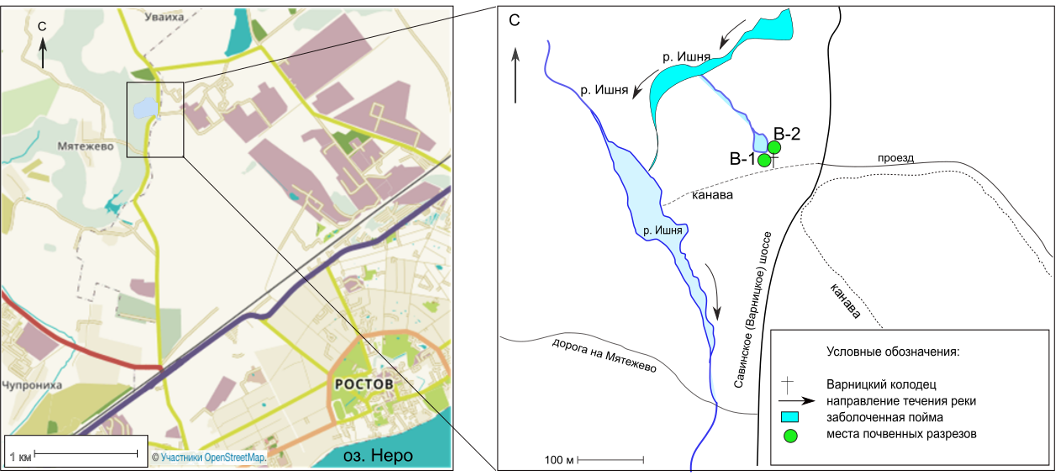
Рис. 1. Схема расположения участка «Варницы» с местами заложения почвенных разрезов. Использован снимок OpenStreetMap.

Поверхность участка относительно выровнена. Детали современного рельефа связаны с бывшей деятельностью по солеварению на участке; имеются небольшие западины, валообразные повышения и многочисленные локальные повышения и понижения. Для улучшения дренирования участок прорезан канавой.

7.2 Геохимия источника и режим грунтовых вод
Территория участка обнаруживает все признаки области разгрузки подземных вод, где установившийся на момент опробования гидрохимический режим имеет большое значение как регулирующий фактор почвообразования гидроморфных почв.
Химические исследования состава воды Варницкого колодца (источника) в период 2016-2018 гг. (табл. 1 Приложения 1) показали, что его воды характеризуются хлоридным натриевым типом. Реакция среды близка к нейтральной, величина pH варьирует в пределах 6.3–7.4. Минерализация изменяется от 11.8 до 13.7 г/л при среднем значении 12.9 г/л. Своего максимального значения за период современного мониторинга эта величина достигала в период летне-осенней межени, а минимального — в период весеннего половодья. Величины сухого остатка, часто превышающие суммарное количество солей, говорят о значительном содержании растворимого органического вещества в составе ГВ.
В результате наблюдений за режимом подземных вод, поступающих в колодец, было установлено, что зависимость общего количества растворенных солей от сезона наблюдения проявляется относительно слабо. Вариация, как общего количества солей, так и отдельных ионов низкая, не превышает 3–15% (рис. 2, табл. 1 Приложения 1). Сильному сезонному варьированию раствор подвержен только в отношении гидрокарбонат-ионов (рис. 2). Более того, если сравнивать наши данные с литературными [93], можно заключить, что химический состав воды источника относительно стабилен не только в годовом цикле, но также мало изменился и за последние 100 лет.
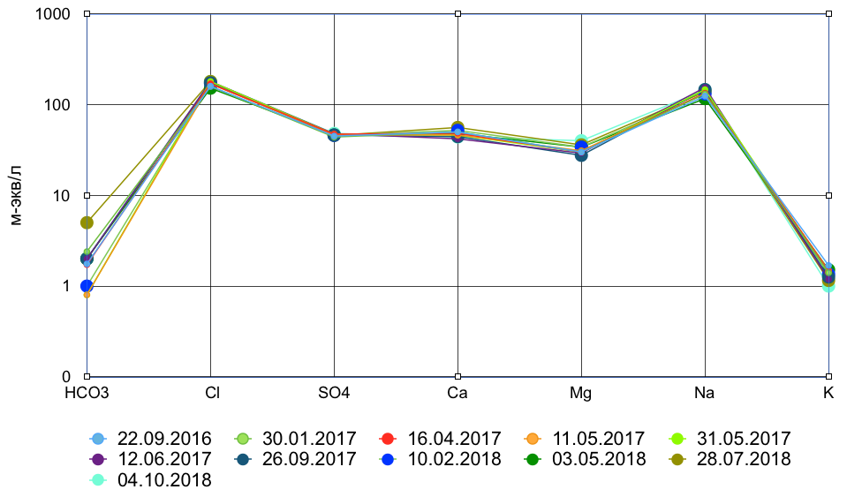
Рис. 2. Вариабельность химического состава вод Варницкого колодца за 2-летний период наблюдений (диаграмма Шоллера). Содержание отдельных ионов приводится в м-экв/л на логарифмической шкале.
Корреляционный анализ данных химического состава воды колодца за 2-летний период наблюдений выявил, что величина общей суммы растворенных солей (минерализация) имеет тесную значимую линейную корреляцию с содержанием Cl⁻, Na⁺ и K⁺. Коэффициенты корреляции приведены в табл. 1.
Таблица 1. Результаты корреляционного анализа химического состава воды Варницкого колодца (N=11). М — величина минерализации.
Параметр корреляции | Коэффициенты корреляции
 | pH | Сухой ост. | CO₃²⁻ | HCO₃⁻ | Cl⁻ | SO₄²⁻ | Са²⁺ | Mg²⁺ | Na⁺ | K⁺
M | -0.215 | 0.495 | 0.366 | 0.291 | 0.981** | 0.600 | -0.167 | 0.212 | 0.877** | -0.788**
**. Корреляция значима на уровне 0.01 (двухсторонняя).

Выполненный изотопный состав воды источника и поверхностных вод (канавы, дренирующей участок, р. Ишни, и оз. Неро) показал (рис. 3) , что все пробы лежат близко к локальной линии метеорных вод (ЛЛМВ). Большое значение в формировании изотопного состава воды принадлежит метеогенной составляющей, а отклонения от ЛЛМВ связаны с сезонными изменениями изотопного состава атмосферных осадков.

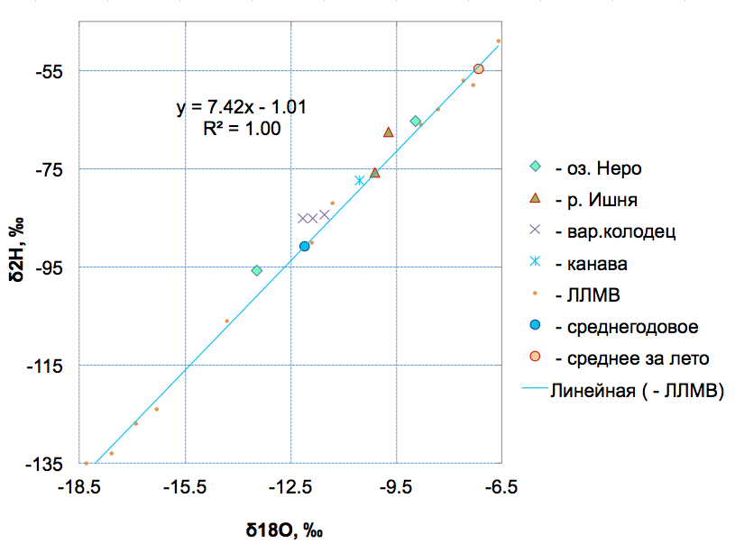
Рис. 3. Диаграмма изотопного состава поверхностных и подземных вод бассейна оз. Неро. ЛЛМВ выстроена по данным изотопного состава атмосферных осадков метеостанции Рязань, доступным на ресурсе Global Network of Isotopes in Precipitation.

Грунтовые воды участка исследований большую часть года находились на глубине 30–35 см. В летне-осеннюю межень их уровень опускался ниже 40 см (табл. 2 Приложения 1). Наиболее заметные колебания УГВ были связаны с выпадающими атмосферными осадками. Пики подъемов ГВ соответствовали наибольшему количеству выпавших осадков или периоду интенсивного снеготаяния. В зимнюю межень, когда инфильтрация атмосферных осадков прекращалась, значительного понижения уровня воды не происходило. Частота колебаний УГВ находилась в фазе с речным стоком котловины.
Почвенно-грунтовые воды участка «Варницы» демонстрировали высокие для зоны пресных вод величины минерализации и сухого остатка. Средние значения — 11.8 и 12.1 г/л, соответственно. Величина pH в течение времени наблюдений изменялась от близкой к нейтральной до слабощелочной (табл. 2. Приложения 1).
Макрокомпонентный состав ГВ весьма близок к составу воды колодца, в которой преобладают Cl⁻ и Na⁺ (рис. 4), что подтверждает высокую долю участия подземных вод в питании ГВ. Однако, более заметные сезонные колебания химического состава ГВ, особенно в отношении Cl⁻, Na⁺ и HCO₃⁻, говорят о том, что по условиям питания ГВ относятся к сезонному типу и их состав меняется в зависимости от величины атмосферного стока. Среднее значение минерализации ГВ несколько ниже по сравнению с водой колодца, но амплитуда колебаний и зависимость от водности сезона проявляется сильнее (табл. 2, Приложения 1), поэтому в сезоны низкого атмосферного стока минерализация оказывается даже выше (14.6 г/л), чем в Варницком источнике.

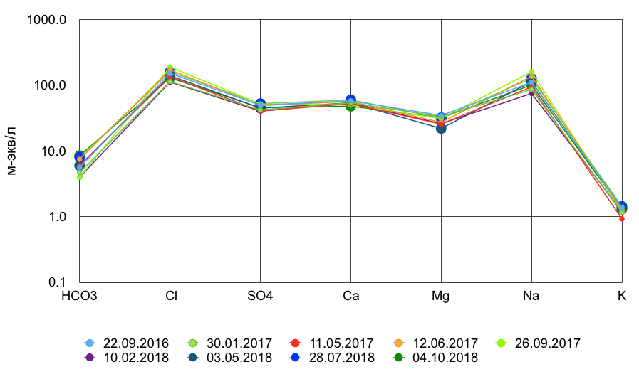
Рис. 4. Сезонное варьирование химического состава ГВ участка «Варницы» за период наблюдений с сентября 2016 г. по октябрь 2018 г. (диаграмма Шоллера).

По сравнению с подземными водами большее значение в формировании состава ГВ приобретают ионы SO₄²⁻, что подтверждается данными корреляционного анализа (табл. 2).

Таблица 2. Результаты корреляционного анализа химического состава ГВ (N=9). М — величина минерализации.
Параметр корреляции | Коэффициенты корреляции
 | pH | Сухой ост. | CO₃²⁻ | HCO₃⁻ | Cl⁻ | SO₄²⁻ | Са²⁺ | Mg²⁺ | Na⁺ | K⁺
M | -0.266 | 0.829** | 0.113 | 0.227 | 0.988** | 0.919** | 0.206 | 0.213 | 0.981** | 0.395
**. Корреляция значима на уровне 0.01 (двухсторонняя).

Статистический анализ данных химического состава ГВ Варницкого участка обнаружил значимую тесную линейную корреляционную взаимосвязь между величиной минерализации и содержанием ионов Cl⁻, Na⁺ и SO₄²⁻.

7.3 Характеристика почв участка «Варницы»
Вследствие незначительного уклона поверхности на участке господствует переувлажнение, что в сочетании с природным напорно-восходящим движением высокоминерализованных ГВ приводит к засолению почв Варницкого ландшафта. Состав солей исследованных почв, как и любых других почв грунтового засоления, определяется химическим составом ГВ, а солевой режим — гидротермическими условиями участка.
Почвенные разрезы В-1 и В-2 расположены в 4 м и в 5 м на запад и восток от Варницкого колодца, соответственно (рис. 1). Почвы участка отличаются высоким содержанием органического вещества, которое содержится не только в гумусовых горизонтах, но и нижележащих глеевых (табл. 3) в виде линз и прослоек. В почвенных профилях встречаются артефакты в виде угольков, древесины, кирпичной крошки, солеваренного шлака, напоминающие о солеваренном прошлом участка исследований. Морфологическое описание разрезов представлено в Приложении 2.
В гранулометрическом составе профилей преобладают генетически обусловленные фракции современных озерных отложений крупной пыли и песка, варьирование которых по профилю связано с литологическим фактором слоистости озерных суглинков [168].
Таблица 3. Физико-химическая характеристика почв участка «Варницы».
Горизонт | Глубина, см | Сорг | N | Содержание фракций (%) диаметром (мм)
 |  | % |  | >1 | 1.00–0.25 | 0.25–0.05 | 0.05–0.01 | 0.01–0.005 | 0.005–0.001 | < 0.001
Разрез В-1
Дернина | 0+6 | 33.71* | – | – | – | – | – | – | – | –
AYq,ml,s,cs,ur | 0–10 | 7.32 | 0.70 | 4 | 17 | 25 | 41 | 5 | 8 | 4
Qml,s,cs,ur | 10–20 | 0.57 | 0.04 | - | 4 | 16 | 59 | 1 | 5 | 15
[AYQml,s,cs,ur] | 20–25 | 1.71 | 0.06 | 1 | 10 | 14 | 55 | 1 | 5 | 15
[Qml,s,cs,ur1] | 25–35 | 0.74 | 0.04 | - | 1 | 26 | 51 | 1 | 5 | 16
[Qml,s,cs,ur2] | 35–45 | 0.98 | 0.05 | - | 8 | 26 | 46 | 1 | 4 | 15
Разрез В-2
Дернина | 0+5 | 45.56* | – | – | – | – | – | – | – | –
AYq,ml,s,cs,ur | 0–6 | 11.84 | 1.13 | 3 | 13 | 29 | 40 | 6 | 10 | 2
Qml,s,ox,cs,ur | 6–12 | 1.15 | 0.09 | - | 39 | 33 | 15 | 2 | 5 | 6
Qh,ml,s,cs,ur1 | 15–25 | 3.46 | 0.27 | - | 11 | 21 | 48 | 1 | 5 | 14
Qh,ml,s,cs,ur2 | 25–40 | 7.17 | 0.63 | - | 10 | 19 | 50 | 2 | 7 | 12
Qml,s,cs,ur1 | 45–50 | 0.63 | 0.04 | 3 | 16 | 23 | 43 | 0 | 5 | 13
* величина потери при прокаливании

По своему генезису почвы участка «Варницы» имеют сходство с гидроморфными почвами депрессий и террас озерных котловин, которые могут формироваться в любой климатической зоне. Локальные депрессии котловин и сами котловины являются зонами разгрузки грунтовых потоков и подземных вод [75], которые в аридном климате аккумулируют легкорастворимые соли, карбонаты и гипс, как выносимые с окружающих территорий, так и поступающие из грунтовых и подземных (глубинных) вод. Почвы таких котловин представляют собой гидроморфные солончаки, формирующиеся при близком залегании ГВ.
В отличие от солончаков аридных территорий, где соленакопление подавляет другие почвенные процессы и становится ведущим, специфика развития почв Варницкого участка заключается в том, что по своему режиму они близки к аллювиальным и маршевым почвам, которые периодически рассоляются, а в сухой период засоляются снова [169; 170]. То есть смена фаз водности в гидрологическом цикле резко меняет их водный и солевой режимы.
В водной вытяжке почв преобладают ионы SO₄^{2–} и Ca²⁺, которые содержатся в подземных и грунтовых водах в менее заметных количествах, чем Cl⁻ и Na⁺. Однако, за счет различий в кинетике растворимости именно они абсолютно и относительно накапливаются в почвенном профиле. Механизм обогащения почвы сульфатами обязан выпадению их из раствора и закреплению при пониженных температурах [20]. Образующийся избыток SO₄^{2–} и Ca²⁺ осаждается из раствора почвенно-грунтовых вод в твердой фазе в виде гипса. Кроме гипса, профиль почв Варницкого участка обогащен карбонатами. Аккумуляции карбонатов и гипса можно наблюдать в виде прослоев, линз, и более мощных выделений — горизонтов карбонатно-гипсовых гажевых отложений. В котловине оз. Неро неоднократно указывалось на наличие залежей луговой извести, образуемой подземными водами коренных пород пермской системы [97]. Образование гипса в гумидном климате Русской равнины явление намного менее распространенное. Тем не менее, присутствие гипса было отмечено, например, в торфяных почвах пойменных террас и долин рек Клязьмы, Теши, Кудьмы, при заболачивании их грунтовыми или напорными водами Ф.Р. Зайдельманом [171].
Карбонатно-гипсовые линзы и слои имеют неравномерную окраску от желтовато-палевой до чисто белой при подсыхании с пятнами ожелезнения. Омергеливание профиля отчасти маскирует признаки гидроморфизма. В обоих разрезах сочетание карбонатно-гипсовых и гумусовых прослоев создает своеобразный морфологический облик почвенного профиля (рис. 5).
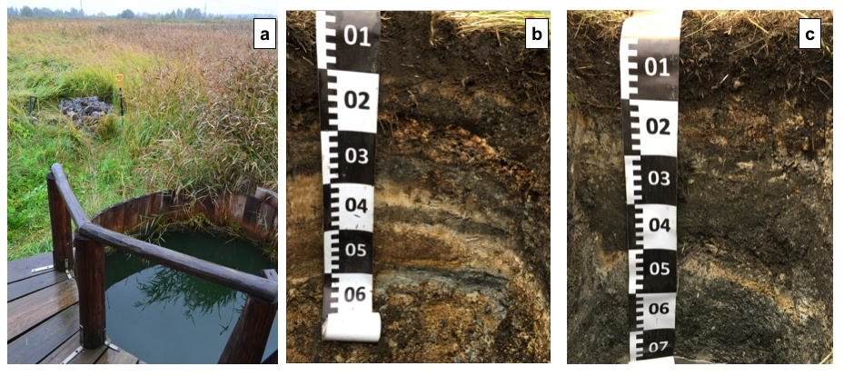
Рис. 5. Фотографии ландшафта участка и почвенных профилей: a) Варницкий колодец, b) разрез В-1 (26.09.2017), с) разрез В-2 (26.09.2017).

В гидроморфных и полугидроморфных почвах аккумуляция гипсовых новообразований является результатом внутрипрофильных почвенных процессов. При этом форма солевых и гипсовых новообразований не связана с биоклиматической зональностью, а определяется условиями минералообразования — в условиях разной степени гидроморфности [172]. Форма найденного в разрезах гипса относится к мучнистому морфотипу [173], в пределах которого выделяется мергелистый подтип, наиболее типичный для более гидроморфных почв при уровне ГВ менее 1.0 м.

7.4 Оценка динамики засоления почв в годовом цикле
Для всех сезонов наблюдений 2016–017 гг. определены химизм и степень засоления почвы (табл. 3, 4 Приложения 3), построены диаграммы вертикального распределения Sсол и Sтокс для почв разрезов В-1 и В-2 (рис. 6 a–e, рис. 7 a–e) и солевые профили (рис. 8 a–e, рис. 9 a–e). Химический состав водной вытяжки почв разрезов В-1 и В-2 представлен в табл. 5, 6 Приложения 3.
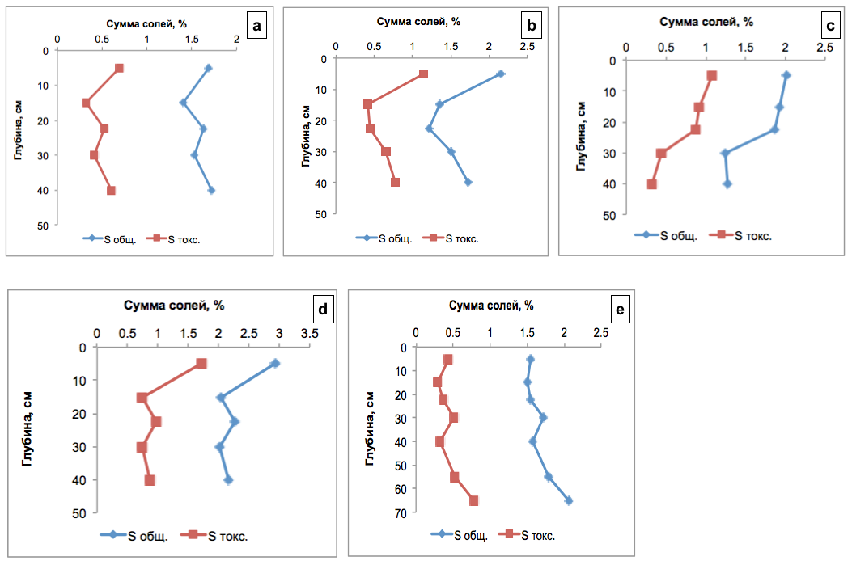
Рис. 6. Диаграммы распределения общего содержания солей по профилю разреза В-1 в разные сезоны отбора проб: a) 22.09.2016 г.; b) 30.01.2017 г.; c) 11.05.2017 г.; d) 12.06.2017 г.; e) 26.09.2017 г.

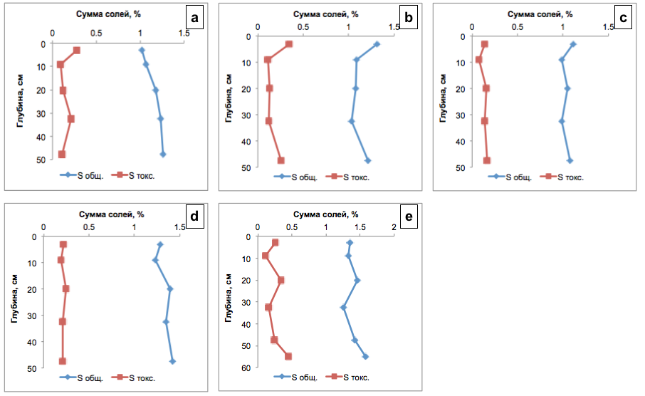
Рис. 7. Диаграммы распределения общего содержания солей по профилю разреза В-2 в разные сезоны отбора проб: a) 22.09.2016 г.; b) 30.01.2017 г.; c) 11.05.2017 г.; d) 12.06.2017 г.; e) 26.09.2017 г.
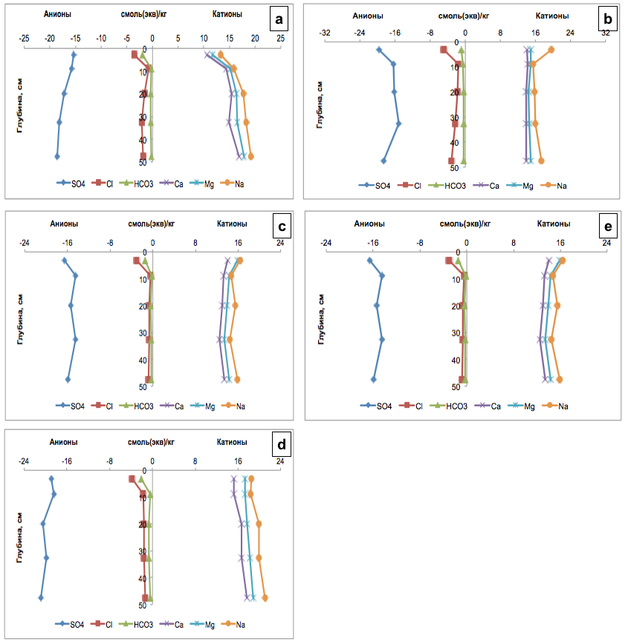
Рис. 8. Солевой профиль разреза В-1 в разные сезоны отбора проб: a) 22.09.2016 г.; b) 30.01.2017 г.; c) 11.05.2017 г.; d) 12.06.2017 г.; e) 26.09.2017 г.
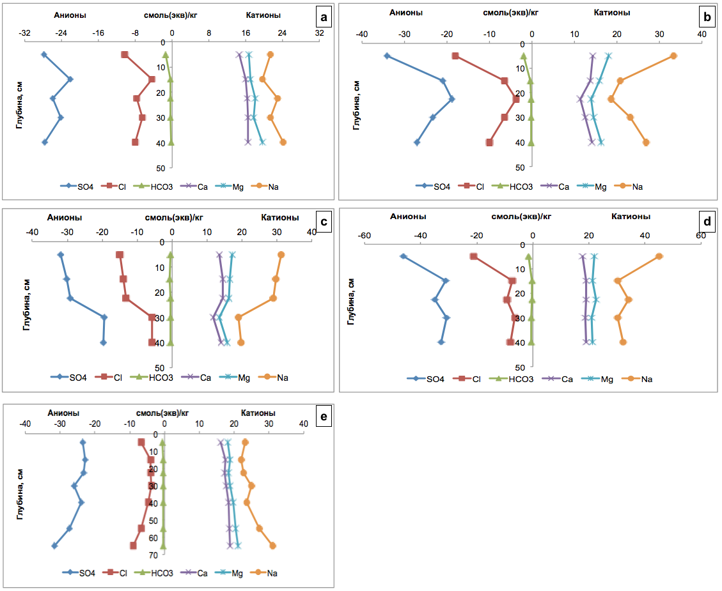
Рис. 9. Солевой профиль разреза В-2 в разные сезоны отбора проб: a) 22.09.2016 г.; b) 30.01.2017 г.; c) 11.05.2017 г.; d) 12.06.2017 г.; e) 26.09.2017 г.
Приведенные графики демонстрируют существенную динамику содержания легкорастворимых солей в почве в пределах годового цикла. В почве В-1 Sсол в течение года изменялась от 1.5 до 2 раз, а Sтокс — от 1.8 до 4 раз. В почве В-2 изменение Sсол в течение года не превышало 1.5, Sтокс изменялась от 1.8 до 2.8 раз. В вертикальном распределении солей по профилю также отмечались существенные изменения в течение года, но в разрезах они проявились не одинаково. В солевом режиме почвы В-1 четко выделялись периоды засоления — зима и лето (рис. 6 b, d). В это время доля хлоридов возрастала в верхней части профиля, максимум солей находился в верхнем горизонте, а Sсол и Sтокс превышали 2 и 1%, соответственно. Во время эпизодов наиболее интенсивного испарения на поверхности почвы появлялись солевые выцветы. При установлении режима нисходящего движения влаги степень засоления в почве уменьшалась. Таким образом, к осени 2017 г. происходило снижение содержания солей практически до уровня осеннего отбора в 2016 г. (рис. 6 a, e). Коэффициент сезонного засоления, то есть отношение осеннего солесодержания к весеннему [20], в верхнем горизонте почвы не превышал значения 1.0. Солевой режим почв можно отнести к сезонно-обратимому типу. В безморозный период года преобладала инфильтрация, рассоление почвенного профиля и удаление со стоком ионов растворимых солей. Накопление солей происходило в период низкого атмосферного стока и высокого испарения.
Динамика смещения солевого максимума и изменение типа солевого профиля следовали за сменой фаз гидрологического цикла. По показателю Sтокс степень засоления изменялась от сильной до очень сильной. Во все сезоны наблюдений, кроме осеннего, почва разреза В-1 могла быть отнесена к типу солончаков, так как Sтокс в эти периоды превышала 1% [29].
В разрезе В-2, в целом менее подверженном сезонной динамике, максимальное засоление отмечалось зимой и осенью 2017 г. (рис. 8 b, e), засоление и рассоление почвы здесь следовало за сменой фаз гидрологического цикла с опозданием. Засоление почвы в течение года менялось от сильной до средней степени. Ни в один из сезонов по Sтокс (< 1%) почва не классифицировалась как солончак.
Динамика солевого режима изученных почв в целом обеспечивается соотношением атмосферного и подземного стока. На это также указывают заметные колебания концентраций более подвижных Cl⁻ и Na⁺ (рис. 7, 9). Между этими ионами и показателями засоления почвы Sсол и Sтокс для выборки из всех наблюдений в течение года установлена сильная линейная прямая корреляционная зависимость (рис. 10).
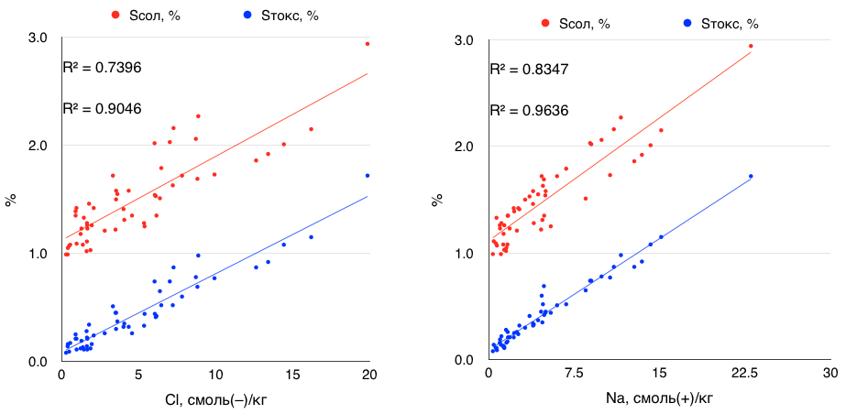
Рис. 10. График зависимости общей суммы и суммы токсичных солей от содержания ионов Cl⁻ и Na⁺.

Тогда как варьирование концентраций SO₄²⁻ и Ca²⁺ в течение года не превышает 20%, и они имеют относительно равномерное распределение в почвенном профиле (рис. 7, 9), концентрации Cl⁻ и Na⁺ испытывают сильные сезонные вариации, из чего можно заключить, что именно с их передвижением связана сезонная динамика солевого состояния почвы.
Анализ содержания в почвах гипса и карбонатов выявил, что карбонатный и гипсовый профили, также как и профили легкорастворимых солей, подвергаются изменениям в течение года. Количественно оценивать их варьирование трудно, такой значительный размах колебаний в содержании карбонатов и гипса в течение одного года наблюдений (табл. 3, 4 Приложения 3) не может быть объяснен только сезонными изменениями режима увлажнения, вероятно, он также связан с неравномерным линзовидным характером их залегания в профиле. В течение периода исследований 2016–2017 гг. максимальное накопление гипса было приурочено к нижним горизонтам профиля. Осенью 2017 г. в почве разреза В-1 на глубине 50–60 см его содержание составило 69% от массы мелкозема. В верхних гумусовых горизонтах гипс содержался в существенно меньших количествах.
Максимальное карбонатонакопление было установлено зимой 2017 г. В почвах разрезов В-1 и В-2 содержание карбонатов в этот период превысило 35%. Минимум их содержания был отмечен осенью 2017 г. (табл. 3, 4 Приложения 3). В отличие от гипса содержание карбонатов возрастало в горизонтах, богатых органическим веществом, в корневой зоне (рис. 11), где они были рассеяны в дисперсной форме или представлены в виде скоплений.

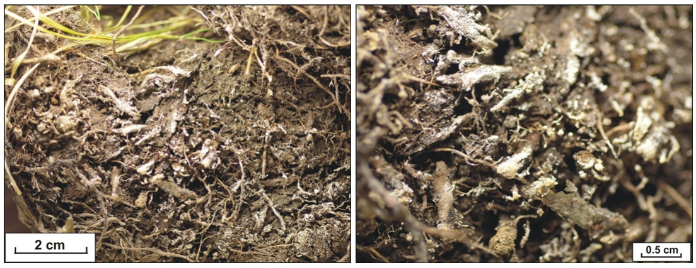
Рис. 11. Отложения карбонатов в гумусовом горизонте почвы разреза В-1.
Не зависимо от результатов химического анализа визуальные наблюдения за почвами участка убеждают в том, что скорость осаждения карбонатов и гипса, также как и скорость их выщелачивания в гидроморфных гумидных ландшафтах может быть достаточно высокой. Растворимость гипса и кальцита связана с общим ионным эффектом, соответственно их динамика в почвах определяется одними и теми же параметрами окружающей среды, в том числе парциальным давлением CO₂ и температурой, через которые устанавливается бикарбонатное равновесие с атмосферой [174]. В то же время она связана с растительностью и фотосинтезирующими симбионтами, которые осуществляют свой энергетический цикл путем кальцификации [175]. Несмотря на зависимость от одних и тех же факторов, кинетика растворимости и осаждения этих солей различна. Так, влияние температуры на кинетику растворения и осаждения этих солей противоположно [176]. На различие в скоростях их образования и растворения будет влиять также минерализация раствора [177; 178].

7.5 Оценка многолетних изменений солевого состояния почв участка «Варницы»
Для определения многолетнего тренда засоления, сравнивались данные анализа водной вытяжки почвы, отобранной в июле 1988 г. (разрез 57ПМР) и сентябре 1990 г. (разрез 70РГ), с результатами систематического сезонного мониторинга этой же почвы в 2016–-2017 гг. Почва, отобранная в 1988 г. и 1990 г., может считаться фоновой по отношению к результатам современного обследования. Показатели засоления и результаты анализа водной вытяжки фоновых почв приведены в табл. 7, 8 Приложения 3. Графики распределения солей по профилю представлены на рис. 12 и 13.
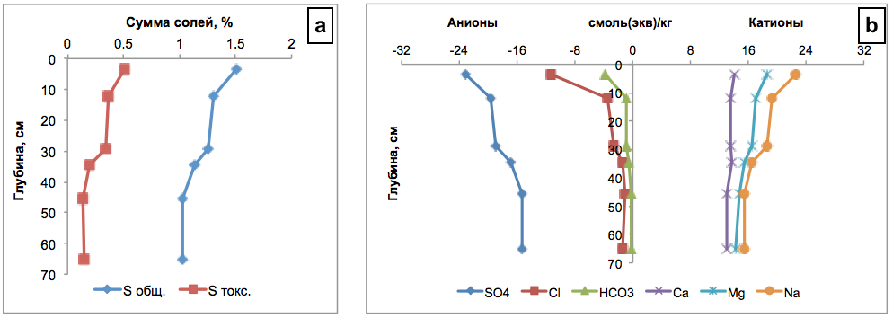
Рис. 12. Диаграмма распределения общего содержания солей по профилю (a) и солевой профиль (b) почвы участка «Варницы» от 20.07.1988 г.

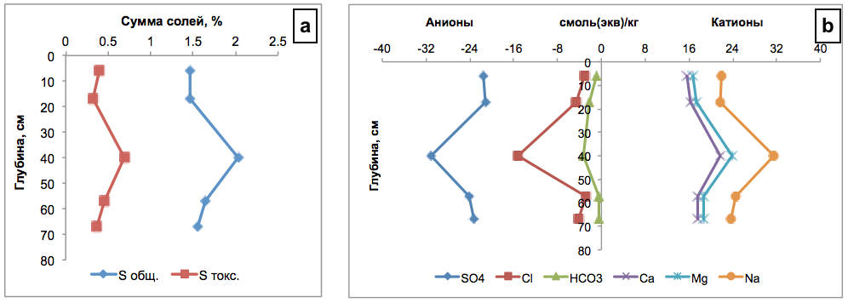
Рис. 13. Диаграмма распределения общего содержания солей по профилю (a) и солевой профиль (b) почвы участка «Варницы» от 23.09.1990 г.

По сравнению с фоновой почвой 57ПМР, отобранной в период летней межени с разницей приблизительно в 30 лет, почва разреза В-1 обогащена солями в 2 и более раз. Солевой профиль фоновой почвы имеет черты, свойственные сезону интенсивного испарения с максимумом в верхнем горизонте (рис. 12), но концентрация солей в почве 57ПМР соответствует только минимальному значению диапазона современного периода наблюдений разреза В-1 (табл. 7 в Приложении). Средневзвешенное содержание Sсол и Sтокс в 50 см толще почвы разреза В-1 также существенно превышает рассчитанное для профиля 57ПМР.
Максимум солей разреза фоновой почвы 57ПМР (Sсол — 1.3%, Sтокс — 0.37%) содержится в верхнем гумусовом горизонте и превышает максимальное содержание солей в разрезе В-2 в летнюю межень (рис. 7d), однако, это значение сопоставимо с данными Sсол и Sтокс зимнего и осеннего периодов отбора почвы В-2 (рис. 7a, b). По средневзвешенному содержанию Sсол и Sтокс в 50 см толще фоновая почва и почва разреза В-2 различаются незначительно.
За период последнего потепления 1990 г. был самым многоводным годом с аномально высоким количеством осадков на протяжении всего года [179]. Уровень минерализации воды Варницкого источника и ГВ в сентябре 1990 г. составил 11034 и 11183 мг/л, соответственно. Показатели Sсол и Sтокс верхних горизонтов фоновой почвы 70РГ, отобранной в сентябре 1990 г., ниже среднего значения этих показателей для периода современных наблюдений 2016-2017 гг. разреза В-1, но при сравнении с осенним профилем В-1 различие не существенно. Средневзвешенные значения этих показателей в почве В-1 и 70РГ также различаются не существенно. Содержание солей в профиле разреза В-2 ниже, чем в фоновой почве 70РГ, как при сравнении Sсол и Sтокс в верхних горизонтах, так и при сравнении их средневзвешенных значений в 50 см толще почвы. В вертикальном распределении солей по профилю фоновой почвы 70РГ отмечена тенденция к рассолению, характерная также и для осенних периодов отбора в 2016 и 2017 гг. почвы разрезов В-1 и В-2 (рис. 13). Таким образом, «старые» солевые профили в обоих случаях повторяют конфигурацию современных солевых профилей соответствующего сезона наблюдений.
Параллельно с данными химического анализа почв сравнивались результаты полевого описания почв, сделанные 30 лет назад, с современными наблюдениями. В некоторых случаях морфологические признаки почвы, могут дать более адекватное представление о ее водном и термическом режиме, чем аналитические методы оценки [19]. Согласно исследованиям И. Ямновой [173], морфотип гипсовых горизонтов диагностирует характер увлажнения профиля в период образования гипсового горизонта и степень гидроморфности почв. Так, при полевом морфологическом описании профиля разреза 57ПМР, выполненном в летний сезон 1988 г., были отмечены мелкие друзы гипса с пятнами ожелезнения. Новообразования солей в период наблюдений 2016–2017 гг. на макроморфологическом уровне диагностики были представлены выцветами солей на поверхности почвы, появляющимися в сухие сезоны, а в профиле — карбонатно-гипсовыми линзами, гажевыми прослойками и кристаллами водорастворимых солей. По-видимому, усиленное увлажнение профиля в течение большей части года и короткие периоды высокого испарения не дают протекать процессу медленной кристаллизации, что приводит к образованию только мелких кристаллов гипса [177] и позволяет диагностировать изменение гидротермического режима участка исследований.
На примере ключевого участка мониторинга «Варницы» было показано, что солевой режим гидроморфных почв в гумидном климате очень чувствительно реагирует на изменение соотношения процессов стока и испарения. На фоне общей динамики солевого профиля рассоляющий эффект, наблюдаемый в отдельные сезоны, не приводит к промыванию почвенного профиля до состояния слабого или полного отсутствия засоления. В то же время интенсивному соленакоплению мешает высокий атмосферный сток. Амплитуда сезонных колебаний степени засоления достигает величины, сравнимой с многолетними изменениями (за 30–40 лет). Содержание солей в почвах, исследованных в 1988 и 1990 гг., не выходило за пределы диапазона, установленного современным мониторингом 2016–2017 гг. почв. Вероятно, на этом участке очаговой разгрузки подземных вод засоление легкорастворимыми солями сохранилось на прежнем уровне. Различие проявилось в усилении гидрогенного характера накопления гипса.

8. Характеристика современного состояния засоления котловины оз. Неро.

8.1 Общая характеристика засоленных почв котловины
Объекты исследования Ростовской низины (Верхняя Волга) в административном отношении относятся к Ростовскому муниципальному району Ярославской области и располагаются в пределах котловины оз. Неро, занимая участки в пределах I и II озерных террас.
Рельеф в районе исследований равнинный, выположенный, с небольшими понижениями. Дренирующее действие гидрографической сети вследствие незначительного уклона в пределах котловины слабое.
Почвенные комбинации, среди которых в котловине озера встречаются засоленные почвы, сформированы на озерных отложениях, которые широко распространены в пределах Ростовской низины и слагают поверхности I и II террас. Для этой породы характерна большая неоднородность как по гранулометрическому составу, так и в пространстве. Озерные отложения, выполняющие I луговую террасу оз. Неро, неоднородны по гранулометрическому составу (пески, супеси, суглинки, реже глины), могут залегать с поверхности или под слоем торфа. Данные гранулометрического состава всех изученных почв представлены в табл. 9 Приложения 4.
Суглинистые озерные отложения морфологически сходны с бескарбонатными лессовидными суглинками, которые распространены на водораздельных пространствах Борисоглебской возвышенности. В гранулометрическом составе этих отложений преобладает фракция крупной пыли и мелкого песка, а остальные фракции имеют подчиненное значение, что и придает отложениям покровно-суглинистый облик (рис. 14 a, b).
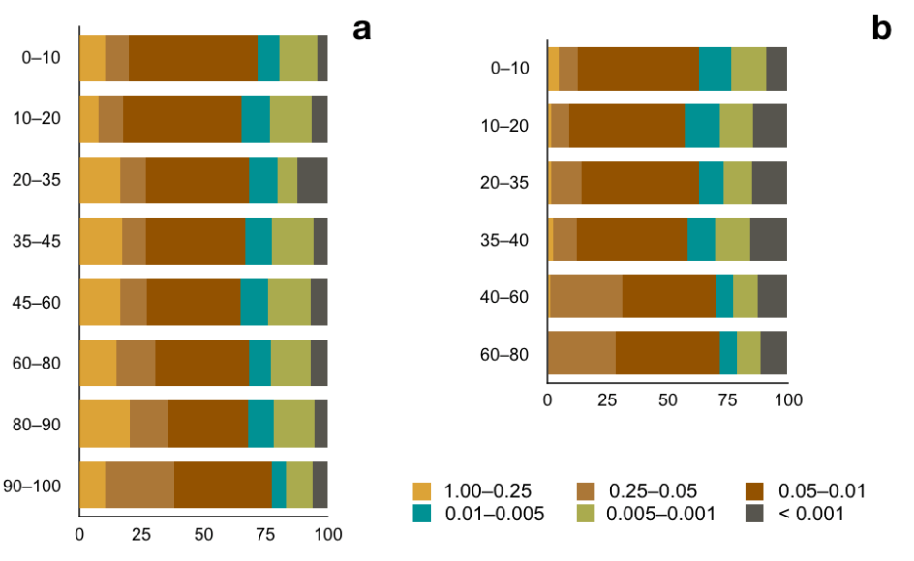
Рис. 14. Диаграммы гранулометрического состава почв участка «Львы» на озерных суглинках: a) разрез Львы-2; b) разрез Львы-3.
В целом почвы на озерных суглинистых отложениях слабодифференцированы по профилю. В нижней части вскрытой мощности профиля многие почвы демонстрировали литологическую неоднородность, обязанную смене режима осадконакопления.
Озерные отложения восточного берега озера (н.п. Угодичи, Сулость) намного более разнообразны по гранулометрическому составу — от песков до глин (рис. 15 a, b).

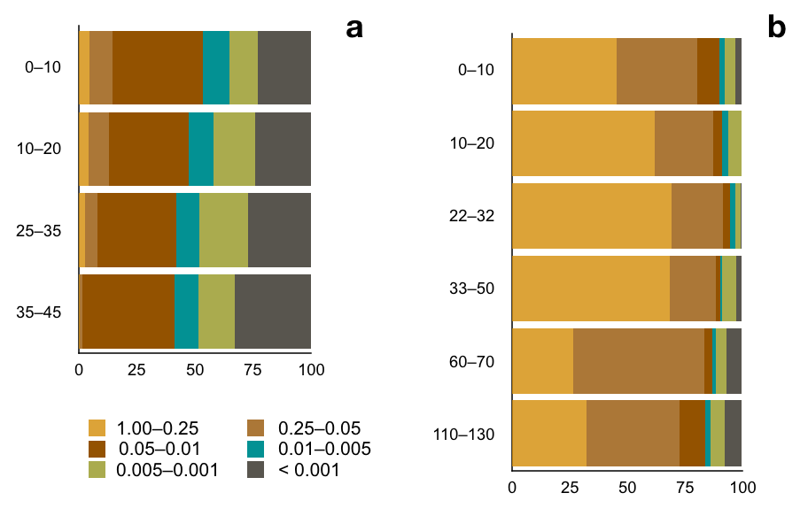
Рис. 15. Диаграммы гранулометрического состава почв участка «Угодичи»: a) разрез Угодичи-5 на озерных глинах; b) разрез Угодичи-2 на озерных супесях.

В гранулометрическом составе озерных глин практически полностью отсутствуют песчаные фракции, преобладает крупная пыль и в большом количестве присутствуют илистые частицы (рис 15а). В гранулометрическом составе супесчаных отложений, наоборот, доминируют песчаные фракции, в то время как вклад остальных фракций незначителен (рис. 15b). Пестрота гранулометрического состава озерных отложений восточного берега обусловлена незамкнутостью котловины, которая совмещена здесь с долинами рек Устья и Лахости и далее — по долине р. Которосль, — с Ярославско-Костромской низиной, что и обеспечило в конечном итоге наличие более динамичного режима седиментации. Как показали результаты полевых и аналитических исследований, засоленные почвы в котловине могут развиваться на разных по гранулометрическому составу отложениях.
Особенностью генезиса озерных отложений и сформированных на них почвах является их обогащенность биогенными элементами — органическим веществом и азотом. В таблице 10 Приложения 4 приведены данные определения Сорг и N всех изученных почв. Полученные данные позволяют заключить, что в отложениях низких озерных террас достаточно типично присутствие высокого содержания Сорг не только в гумусовых горизонтах, но и в нижележащих горизонтах. В приозерной части супеси и суглинки могут быть местами оторфованы, содержать включения озерного детрита, слои заиленного сапропеля. Приуроченность к отрицательным элементам рельефа и переувлажнение, наряду с присутствием органического вещества в озерных отложениях способствует формированию почв, богатых органических веществом. Так, например, в почвах I террасы содержание Сорг и N может достигать значений 19.9% и 1.9%, соответственно (табл. 10 Приложения 4). В среднем содержание Сорг изученных почв I террасы составляет 4.3%, N — 0.42%, II террасы — 2.7% и 0.4%, соответственно. Значения Сорг и N в почвах котловины очень тесно статистически значимо связаны между собой (R = 0.98), что можно обьяснить единым гидроморфным типом гумусообразования. Значимая, но менее тесная корреляция (R =0.33–0.37) выявлена между Сорг и фракциями пыли озерных отложений.
Засоленные почвы также были встречены среди почв осушенных торфяников и почв, занимающих заболоченные понижения II террасы котловины и водораздельного пространства Борисоглебской возвышенности. Общие физико-химические свойства изученных почв представлены в табл. 9, 10 Приложения 4. Морфологическое описание почвенных профилей разрезов дано в Приложении 5.

8.2 Гидрохимический режим грунтовых вод котловины
Водовмещающими породами в районе исследований котловины являются озерно-аллювиальные и озерно-болотные отложения, а также перекрывающие их торфа и сапропели, развитые на низких террасах котловины. Уклон поверхности зеркала ГВ очень слабый, направлен в сторону оз. Неро, и в части, прилегающей к оз. Неро, почти отсутствует.
В ряде случаев (в зависимости от строения водовмещающей толщи) ГВ приобретают небольшой местный напор. В пределах луговой террасы озера уровень ГВ редко находился ниже 1.0 м от поверхности. В почвах, развитых на суглинистых отложениях или в случае подстилания ими супесчаных отложений, создаются условия для замедленной инфильтрации осадков и образованию верховодки. В момент наивысшего стояния уровень ГВ, смыкаясь с водами верховодки, может достигать поверхности. В таких случаях заболачивание и оглеение почвы связано как с грунтовыми водами, так и с застоем верховодки.
Питание ГВ осуществляется за счет инфильтрации атмосферных осадков, притока со стороны окружающих склонов, а также за счет разгрузки нижележащих глубоких водоносных горизонтов [117], о чем свидетельствует повышенный уровень их минерализации.
Результаты исследований химического состава почвенно-грунтовых вод на низких террасах котловины (точки отбора указаны на схеме рис. 16) демонстрировали высокие для зоны пресных вод величины минерализации. Минерализация ГВ, имеющих распространение на I-II террасах, в среднем составляла от 1 до 3 г/л.
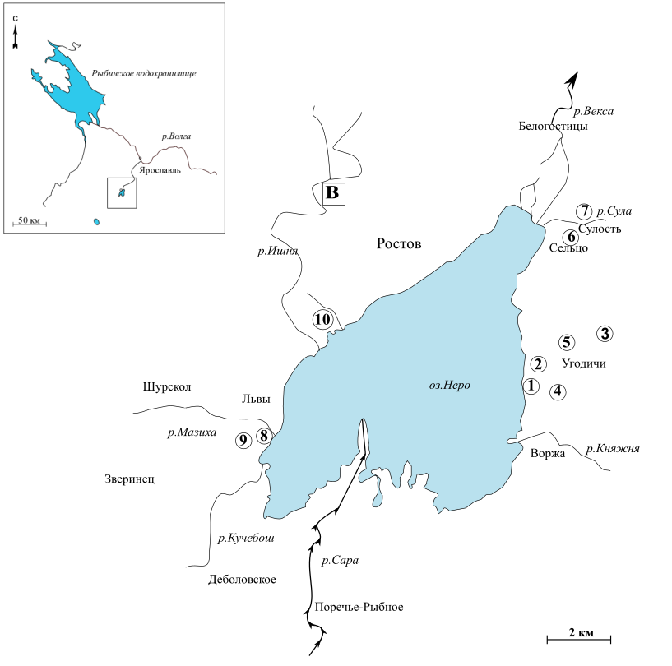
Рис. 16. Карта-схема точек отбора проб. Цифрами обозначены места отбора проб грунтовых вод. Буквой «В» — местоположение ключевого участка мониторинга «Варницы».

Тип химизма ГВ в основном характеризовался как смешанный (табл. 4). Типичный для зоны гумидного климата химизм и относительно низкая величина минерализации была отмечена только в одном случае из десяти (точка 3 на схеме рис. 16), где засоление почв отсутствовало.
Таблица 4. Химический состав ГВ низких террас котловины. Пробы для анализа отобраны в период с 09 по 15 июня 2017 г. М — величина минерализации.
Точка отбора | № на схеме | pH | Сух. ост. | CO₃²⁻ | HCO₃⁻ | Cl⁻ | SO₄²⁻ | Са²⁺ | Mg²⁺ | Na⁺ | K⁺ | M | Химизм ГВ
 |  |  | мг/л
Угодичи-1 | 1 | 7.2 | 828.0 | - | 189.1 | 226.9 | 167.9 | 115.0 | 27.6 | 91.1 | 20.9 | 838.5 | HCO₃-SO₄-Cl-Na-Ca
Угодичи-2 | 2 | 6.9 | 2522.0 | - | 520.5 | 614.5 | 564.7 | 212.0 | 46.5 | 506.0 | 1.4 | 2465.6 | SO₄-Cl-Ca-Na
Угодичи-3 | 3 | 7.1 | 158.0 | - | 97.6 | 24.1 | 32.1 | 24.1 | 6.2 | 11.6 | 0.0 | 195.7 | HCO₃-Ca
Угодичи-4 | 4 | 7.1 | 2508.0 | - | 732.0 | 489.2 | 693.1 | 213.0 | 53.0 | 529.0 | 26.5 | 2735.9 | HCO₃-Cl-SO4-Ca-Na
Угодичи-5 | 5 | 8.2 | 1120.0 | 48.0 | 561.2 | 212.7 | 251.9 | 47.7 | 66.3 | 276.0 | 0.0 | 1463.8 | SO₄-Cl-HCO₃-Mg-Na
Сулость-1 | 6 | 7.9 | 1006.0 | 36.0 | 329.4 | 212.7 | 268.4 | 55.2 | 14.8 | 309.5 | 5.1 | 1231.1 | HCO₃-SO4-Cl-Na
Сулость-2 | 7 | 7.8 | 816.0 | 48.0 | 756.4 | 85.1 | 67.5 | 108.0 | 26.2 | 161.0 | 0.4 | 1252.6 | HCO₃-Na-Ca
Львы-2 | 8 | 6.9 | 2468.0 | - | 683.2 | 127.6 | 815.8 | 403.0 | 52.7 | 115.0 | 4.1 | 2201.4 | HCO₃-SO₄-Ca
Львы-3 | 9 | 6.8 | 1052.0 | - | 585.6 | 170.2 | 153.1 | 173.0 | 44.4 | 120.1 | 0.5 | 1246.9 | Cl-HCO₃-Na-Ca
Польдер | 10 | 7.6 | 1984.0 | 24.0 | 170.8 | 737.4 | 366.3 | 320.0 | 120.0 | 92.0 | 5.4 | 1835.9 | Cl-Mg-Ca

Между отдельными компонентами ГВ и общей величиной растворенных солей установлена значимая корреляционная зависимость, которая снижается в следующем порядке: SO₄²⁻ - Na⁺ - Са²⁺ - Cl⁻ (табл. 5). Корреляционная взаимосвязь минерализации с SO₄²⁻ сильная (R = 0.88), с остальными величинами — средней силы или она статистически не значима.
Таблица 5. Коэффициенты корреляции между величиной минерализации ГВ и отдельными компонентами химического состава ГВ. М — величина минерализации.
Параметры корреляции | Сухой ост. | CO₃²⁻ | HCO₃⁻ | Cl⁻ | SO₄²⁻ | Са²⁺ | Mg²⁺ | Na⁺ | K⁺
М | 0.967** | -0.153 | 0.601 | 0.655* | 0.883** | 0.683* | 0.519 | 0.731* | 0.310
**. Корреляция значима на уровне 0.01 (2-сторон.).
*. Корреляция значима на уровне 0.05 (2-сторон.).

Близкое залегание ГВ по отношению к поверхности, их повышенная минерализация и слабый сток приводят к засолению почв низких террас котловины.

8.3 Гидрохимическая характеристика рек котловины
Гидрохимическая характеристика рек Ярославского Поволжья тесно связана с избыточным увлажнением, геоморфологическим и гидрогеологическим строением территории и характером почв водосборных бассейнов. Для рек бассейна оз. Неро характерны незначительная глубина, многочисленные изгибы русла и слабый уклон.
Минерализация речных вод в течение года меняется в соответствии с изменением водного режима. Наименьшая минерализация речных вод повсеместно наблюдается в период половодья. Пик половодья, по данным В.Л. Рохмистрова [180], приходится на середину апреля. Начиная со 2-3-й декады мая и до конца сентября, на реках устанавливается летняя межень. Наиболее низкий уровень для большинства рек Ярославской области приходится на июнь–август. Летняя межень ежегодно нарушается прохождением дождевых паводков.
Отбор проб основных притоков оз. Неро (точки отбора указаны на карте рис. 17), проводился в конце весеннего половодья в начале мая 2018 г.
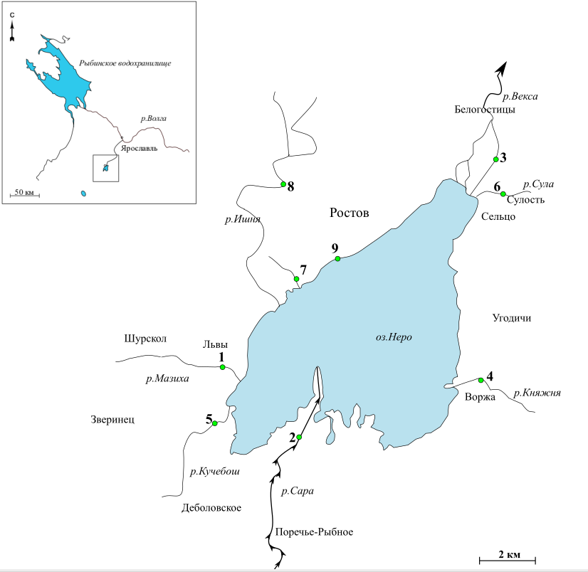
Рис. 17. Карта-схема отбора проб поверхностных вод котловины.
Анализ данных химического состава проб (табл. 6) обнаружил, что некоторые крупные притоки оз. Неро имеют повышенную минерализацию по сравнению с другими реками Ярославского Поволжья, что также согласуется с данными других исследователей оз. Неро [120-124]. Высокие концентрации растворенных солей были обнаружены на предустьевом участке р. Мазихи (точка 1 на карте рис. 17). В питании реки, берущей начало на приводораздельном пространстве, принимает участие родниковая система. Исследованные в 2018 г. родники, выходы которых имеются в откосе оврага с. Шурскол, дренируемые р. Мазихой, имели минерализацию 1.4 и 2.1 г/л. Количество растворенных солей в водах р. Кучебошь (точка 5 на схеме рис. 17) также довольно высокое с заметным участием Cl⁻ и Na⁺ в составе. Воды этих рек имели также несколько повышенную жесткость.
Таблица 6. Химический состав основных притоков оз. Неро. Дата отбора проб: 02–04.05.2018 г. М — величина минерализации.
Место отбора | № на схеме | pH | HCO₃⁻ | Cl⁻ | SO₄²⁻ | Са²⁺ | Mg²⁺ | Na⁺ | K⁺ | M
 |  |  | мг/л
Мазиха | 1 | 7.6 | 458 | 113 | 49 | 90 | 32 | 100 | 3 | 846
Сара | 2 | 7.3 | 214 | 21 | 34 | 49 | 24 | 12 | 1 | 354
Векса | 3 | 7.6 | 214 | 29 | 42 | 42 | 19 | 25 | 2 | 372
Княжня | 4 | 7.5 | 244 | 19 | 41 | 56 | 17 | 20 | 1 | 398
Кучебошь | 5 | 7.6 | 397 | 99 | 76 | 100 | 24 | 96 | 2 | 793
Сула | 6 | 7.5 | 305 | 76 | 54 | 68 | 20 | 77 | 2 | 602
Романиха | 7 | 7.1 | 183 | 66 | 56 | 63 | 18 | 66 | 2 | 454

Отдельного внимания среди изученных рек заслуживает р. Ишня. Максимального значения растворенных солей она достигает на отрезке Варницы–Ростов (точка 8 на карте рис. 17). Мониторинг химического состава вод р. Ишни выполнялся в 2017-2018 гг. в створе ниже по течению от ключевого участка «Варницы». Его результаты приводятся в табл. 7.
Таблица 7. Химический состав воды в р. Ишне в период наблюдений 2017-2018 гг. М — величина минерализации.
Дата отбора | pH | CO₃²⁻ | HCO₃⁻ | Cl⁻ | SO₄²⁻ | Са²⁺ | Mg²⁺ | Na⁺ | K⁺ | М
 |  | мг/л
16.04.2017 | 6.8 | 0.0 | 108.6 | 67.4 | 56.8 | 40.0 | 24.0 | 31.2 | 5.2 | 333.2
11.05.2017 | 7.1 | 15.0 | 190.0 | 176.0 | 234.0 | 156.0 | 32.0 | 51.0 | 11.6 | 865.6
31.05.2017 | 7.7 | 12.0 | 213.5 | 141.8 | 163.0 | 104.0 | 19.2 | 65.0 | 5.0 | 723.5
12.06.2017 | 7.8 | 18.0 | 311.1 | 159.5 | 152.3 | 110.0 | 33.5 | 71.3 | 11.6 | 867.3
26.09.2017 | 8.0 | 0.0 | 366.0 | 482.1 | 334.2 | 200.0 | 48.0 | 271.0 | 7.8 | 1709.1
03.05.2018 | 7.4 | 0.0 | 152.5 | 177.3 | 123.5 | 50.0 | 12.0 | 146.3 | 8.0 | 669.5
28.07.2018 | 6.8 | 0.0 | 305.0 | 623.9 | 369.6 | 140.0 | 48.0 | 414.0 | 6.8 | 1907.3
04.10.2018 | 7.0 | 0.0 | 305.0 | 141.8 | 103.7 | 60.0 | 30.0 | 121.0 | 5.0 | 766.5
MAX | 8.0 | 18.0 | 366.0 | 623.9 | 369.6 | 200.0 | 48.0 | 414.0 | 11.6 | 1907.3
MIN | 6.8 | 0.0 | 108.6 | 67.4 | 43.6 | 40.0 | 12.0 | 31.2 | 3.4 | 333.2
MEAN | 7.3 | – | 240.6 | 227.1 | 175.6 | 101.0 | 29.7 | 135.8 | 7.2 | 922.1
ст. отклон. | 0.4 | – | 85.3 | 192.2 | 115.3 | 56.1 | 12.4 | 127.7 | 2.9 | 534.7
коэфф. вариации, % | 6.1 | – | 35.5 | 84.6 | 65.6 | 55.5 | 41.5 | 94.0 | 40.7 | 58.0

Для вод р. Ишни, второго по величине притока оз. Неро и местного базиса дренирования Варницкого участка, свойственна не только высокая величина минерализации, отмечаемая и до этого исследователями [120; 124], но и необычное для большинства пресноводных рек соотношение макрокомпонентов. На фоне невысокой водности реки ее сток на рассматриваемом отрезке испытывает значительные колебания химического состава в течение годового цикла (рис. 18). В момент прохождения пика весеннего половодья (16.04.2017) минимальная концентрация растворенных солей составляла 333 мг/л, при этом ионы Ca²⁺, Mg^{2–} и HCO₃⁻ являлись преобладающими. Во время летней и раннеосенней межени (26.09.2017 и 28.07.2018), когда в питании рек важную роль играет грунтовый и подземный сток, концентрация превышала 1.5 г/л, что можно рассматривать как аномально высокую для поверхностных водоемов. В химическом составе воды в этот период преобладали Na⁺ и Cl– (рис. 18).
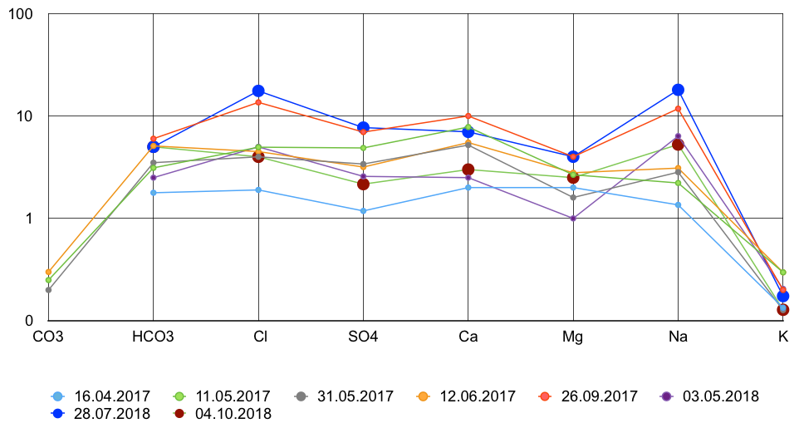
Рис. 18. Варьирование химического состава воды р. Ишни на отрезке Варницы-Ростов (диаграмма Шоллера).
Самое сильное изменение компонентного состава обеспечивалось за счет колебаний концентраций Na⁺ и Cl– (высокие коэффициенты вариации 94 и 85%, соответственно, см. табл. 7), в меньшей степени — за счет других ионов. Соединения и отдельные ионы Na⁺ и Cl–, обнаруживающие значительное отклонение в течение года в составе речных вод, могут рассматриваться как наиболее чувствительные к изменениям факторов окружающей среды [60].
Одной из основных особенностей малых рек, как подчеркивает В.Л. Рохмистров, является их тесная связь с окружающим ландшафтом. Процессы, происходящие на малом водосборе, быстро отражаются на состоянии реки, ее стоке, химическом качестве воды [180]. Результаты химические анализа р. Ишни в период наблюдений 2016-2018 гг. являются этому подтверждением. Увеличение концентрации растворенных солей на этом отрезке тесно связано с изменениями ионного состава грунтовых вод и почвы.

8.4 Гидрохимические особенности озера Неро
Количество минеральных солей в воде оз. Неро сравнительно невелико, в то же время, как отмечается в литературе [124], оно выделяется среди пресных озер средней полосы повышенной соленостью и жесткостью. Обыкновенное для пресных водоемов соотношение макрокомпонентов нарушается в отдельных частях акватории. Данными наблюдений в течение 2017–2018 гг. на Ю-З берегу недалеко от места впадения р. Ишни (точка 9 на схеме рис. 17) установлено, что средняя величина минерализации озерной воды составила 572 мг/л и могла различаться в зависимости от периода отбора в 3.5 раза (табл. 8).
Таблица 8. Химический состав оз. Неро в период наблюдений 2017-2018 гг.
Дата отбора | pH | Сух. ост. | CO₃²⁻ | HCO₃⁻ | Cl⁻ | SO₄²⁻ | Са²⁺ | Mg²⁺ | Na⁺ | K⁺ | M
 |  | мг/л
16.04.2017 | 6.9 | 370 | 0 | 146 | 33 | 25 | 40 | 12 | 16 | 4 | 276
11.05.2017 | 6.9 | 300 | 0 | 207 | 26 | 66 | 60 | 24 | 14 | 12 | 409
31.05.2017 | 7.3 | 376 | 0 | 176 | 102 | 60 | 60 | 24 | 16 | 3 | 441
12.06.2017 | 6.5 | 414 | 0 | 195 | 43 | 47 | 64 | 10 | 22 | 4 | 384
26.09.2017 | 7.7 | 566 | 120 | 244 | 71 | 49 | 64 | 34 | 55 | 4 | 640
10.02.2018 | 7.3 | 780 | 0 | 214 | 312 | 66 | 56 | 26 | 171 | 5 | 849
03.05.2018 | 7.6 | 600 | 60 | 214 | 121 | 121 | 60 | 34 | 96 | 2 | 707
28.07.2018 | 6.7 | 760 | 60 | 366 | 128 | 133 | 30 | 12 | 224 | 2 | 954
04.10.2018 | 7.2 | 324 | 30 | 214 | 35 | 89 | 36 | 14 | 70 | 4 | 492
MAX | 7.7 | 780 | 120 | 366 | 312 | 133 | 64 | 34 | 224 | 12 | 954
MIN | 6.5 | 300 | 0 | 146 | 26 | 25 | 30 | 10 | 14 | 2 | 276
MEAN | 7.1 | 499 | - | 219 | 97 | 73 | 52 | 21 | 76 | 4 | 572
ст отклон | 0.4 | 184 | - | 61 | 90 | 35 | 13 | 9 | 76 | 3 | 229
CV % | 5.6 | 37 | - | 28 | 93 | 49 | 25 | 45 | 99 | 68 | 40

Минимальное значение минерализации (276 мг/л) за период наблюдений было установлено во время весеннего половодья, максимальное — в летнюю межень (954 мг/л). Результаты изотопного состава воды озера (рис. 3 в предыдущей главе) установили, что основную роль в питании озера имеют атмосферные осадки. Проба воды, отобранная в подледный период (10.02.2018), демонстрировала облегчение изотопного состава воды, так как тяжелые изотопы обыкновенно накапливаются в более конденсированной фазе (лед). Одновременно с облегчением изотопного состава наблюдалось возрастание минерализации воды, которая составила 849 мг/л. Увеличение минерализации в меженный период (зима и лето) связано с тем, что водность в это время обеспечивается преимущественно грунтовым и подземным стоком с повышенной соленостью. В подледный период увеличение показателя растворимых солей может быть также связано с вымораживанием солей из донных осадков [124].
На протяжении большей части периода наблюдений сохранялся гидрокарбонатный кальциевый химизм воды, но в отдельные сезоны возрастала доля Na⁺, Cl– и SO₄²⁻ (рис. 19). Для водоема уже были описаны факты смены химизма в течение года [123], хотя это достаточно редкая ситуация для озер средней полосы ЕТР. Для оз. Неро характерна не только высокая внутригодовая изменчивость химического состава, но и его неоднородность в различных частях акватории, что связано с существенными различиями химического состава вод его отдельных притоков. Так, воды Ю-З части озера всегда остаются более минерализованными, чем на остальной площади акватории [120].
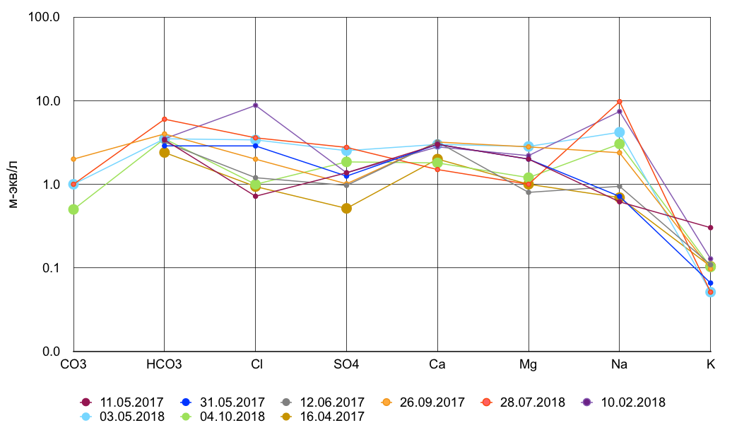
Рис. 19. Сезонная вариабельность химического состава воды оз. Неро (диаграмма Шоллера).
На диаграмме Шоллера (рис. 19) хорошо видно, что самому высокому сезонному варьированию подвергаются концентрации Cl⁻ и Na⁺. Коэффициент вариации этих ионов в течение периода наблюдений составил более 90%. Наименее низкий коэффициент вариации демонстрировали Са²⁺ и HCO₃⁻ (25% и 28%, соответственно). Избирательное варьирование компонентов химического состава подтверждает правило о том, что чем большую долю компонент занимает в химическом составе, тем меньше бывает его отклонение в течение года [60]. Повышенная минерализация в сезоны межени и высокая изменчивость химического состава обусловлены выносом растворенных солей боковой приточной сетью и подпитыванием озера подземными водами.

8.5 Характеристика современного солевого состояния почв котловины оз. Неро
Как уже говорилось в главе, посвященной истории изучения засоленных почв котловины, последний раз они изучались более 100 лет назад. С учетом активного антропогенного участия в формировании почвенного покрова территории можно было ожидать сокращения ареалов засоленных либо полного их исчезновения [181]. В тоже время на фоне внутривековых флуктуаций климата дальнейший прогноз их эволюции был бы неоднозначен.
Для оценки современного состояния засоления почв котловины были проанализированы 17 почвенных разрезов. Местоположение изученных почв указано на схеме рис. 20.
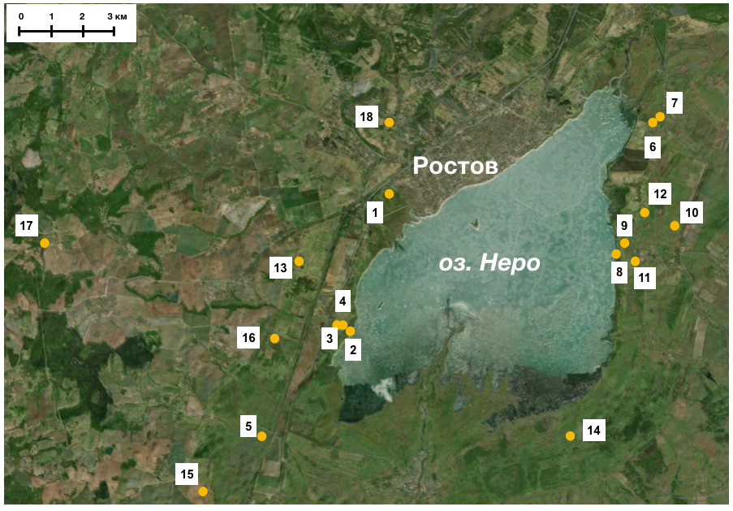
Рис. 20. Карта-схема размещения объектов исследования. Цифрами обозначены места почвенных разрезов.
Местоположение разрезов максимально соответствовало местам возможного засоления, на которые указывали данные Б.Л. Бернштейна [95; 96] и неопубликованные материалы крупномасштабного картографирования почв Ростовской низины, составленные сотрудниками кафедры почвоведения ЛГУ–СПбГУ в 1980-х гг.
Профильная солевая характеристика изученных почв за период исследований 2016–2018 гг. приведена в табл. 11 Приложения 6. Химический состав водной вытяжки почв представлен в табл. 12 Приложения 6. Из 17 изученных разрезов 12 разрезов представляли собой засоленные разности. В табл. 9 настоящего раздела приведены данные, характеризующие современное состояние засоления почв. Определение классификационного положения, установление химизма и отнесение к степени засоления производилось по общепринятым критериям [28; 29].

Таблица 9. Характеристика солевого состояния почв Ростовской низины.
Разрез | № на схеме рис. 20 | Тип и подтип почвы | Вид по глубине залегания карбонатов | Глубина макс. соленакопления, см | Sтокс в горизонте макс. соленакопления, % | Род по  химизму (типу) засоления (анионы) | Род по  химизму засоления (катионы) | Вид по степени засоления | Вид по глубине залегания солевого горизонта
Польдер-17 | 1 | темногумусово-глеевая засоленная гумусово-стратифицированная | карбонатная | 10–20 | 0.29 | Cl-SO4 с участием соды | Na | средняя | солончаковая
 |  |  |  | 50–60 | 0.32 | Cl-SO4 с участием соды | Na | средняя
Львы-2-17 | 2 | темногумусово-глеевая перегнойно-гумусовая засоленная | – | 0–10 | 0.73 | SO4 с гипсом | Mg - Ca | сильная | солончаковая
 |  |  |  | 35–45 | 0.77 | SO4 с гипсом | Mg-Na-Ca | сильная
Львы-3 | 3 | серогумусово-глеевая засоленная | карбонатная | 0–10 | 0.60 | Cl-содовый | Na | очень сильная | солончаковая
Сулость-2 | 7 | темногумусовая глееватая засоленная постагрогенная | карбонатная | 10–25 | 0.15 | SO4 | Mg-Ca-Na | слабая | солончаковая
Угодичи-1 | 8 | стратозем серогумусовый глееватый засоленный урбистратифицированный | – | 0–20 | 0.27 | Cl-SO4 | Mg-Na-Ca | средняя | солончаковая
Угодичи-2 | 9 | темногумусово-глеевая засоленная | – | 0–10 | 0.1 | Cl-SO4 | Na | слабая | солончаковая
Угодичи-4 | 11 | темногумусовая глееватая засоленная | – | 0–10 | 0.17 | SO4-Cl с участием соды | Na | средняя | солончаковая
 |  |  |  | 30–60 | 0.17 | SO4 с участием соды | Na | слабая
Угодичи-5 | 12 | темногумусовая глееватая засоленная постагрогенная | – | 0–10 | 0.3 | SO4 с участием соды | Na | средняя | солончаковая
Шурскол | 13 | торфозем агроминеральный мергелистый засоленный постагрогенный | карбонатная | 75–95 | 0.19 | SO4-Cl | Ca - Na | средняя | солончаковая
Красный Холм | 15 | торфозем агроминеральный глеевый засоленный постагрогенный | карбонатная | 25–40 | 0.09 | Cl | Na - Ca | слабая | солончаковая
Дубник | 16 | торфозем агроминеральный омергеленный засоленный постагрогенный | карбонатная | 10–32 | 0.14 | Cl | Na - Ca | средняя | солончаковая
Ломы-45-18 | 17 | темногумусово-глеевая засоленная | карбонатная | 15–30 | 0.07 | SO4-Cl | Mg - Ca | слабая | солончаковая

По содержанию легкорастворимых солей почвы значительно различаются между собой. В горизонте максимального соленакопления сухой остаток водной вытяжки варьирует от 0.13 до 2.71%, Sсол — от 0.12 до 2.43%, Sтокс — от 0.07 до 0.73%. По Sтокс с учетом химизма засоления из 12 разрезов засоленных почв 6 имеют среднюю, 4 слабую, 1 сильную и 1 очень сильную степени засоления (табл. 9).
Изученные засоленные почвы входят в отделы органо-аккумулятивных, глеевых и торфяных почв [29]. Часть из них содержит гидрогенные карбонаты, которые присутствуют во всем профиле карбонатной почвы. В отличие от почв водоразделов, карбонаты в минеральных почвах низких террас котловины и торфяных почвах, занимающих понижения II террасы, не имеют тенденции к выщелачиванию, их максимум может быть локализован в верхних горизонтах профиля.
Изученные засоленные разности имели близкую к нейтральной, нейтральную и слабощелочную реакцию среды (табл. 12 Приложения 6). Величина pH, определенная в в водной вытяжке почв (1:5), больше всего проявляет зависимость от содержания гидрокарбонатов (Щобщ) в водной вытяжке и наличия карбонатов в твердой фазе.
По отношению Cl/SO₄токс, которое служит критерием для определения химизма засоления в пределах нейтрального типа [28], почвы характеризуются всеми видами нейтрального типа засоления, но чаще всего встречается смешанный тип.
Во всех случаях засоление проявляется с поверхности, поэтому по положению верхней границы солевого горизонта [29] все почвы отнесены к виду солончаковых. В подавляющем большинстве случаев максимум засоления приурочен к первому или второму от поверхности гумусовому/органогенному горизонту.
Отличительной особенностью современных солевых профилей почв является присутствие 2-го максимума солей в средней или нижней части профиля, либо небольшого увеличения содержания солей на некоторой глубине, что определяет в ряде почв срединно-минимальный характер вертикального распределения солей (рис. 21).

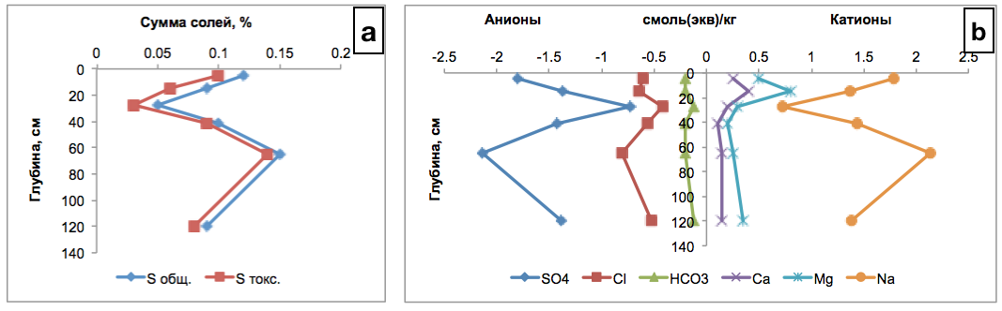
Рис. 21. График вертикального распределения общего содержания солей (a) и солевой профиль (b) разреза «Угодичи-2» со вторым максимумом соленакопления.

Характерно, что такое увеличение содержания солей в средней части профиля имеет место и среди изученных почв, которые с учетом химизма и Sтокс были отнесены к незасоленным (рис. 22).

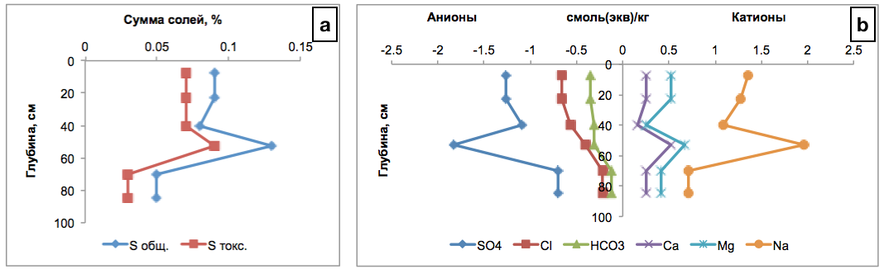
Рис. 22. График вертикального распределения общего содержания солей (a) и солевой профиль (b) разреза «Зверинец-17» со вторым максимумом соленакопления.

Формирование солевого профиля со вторым максимумом солей может быть связано с колебаниями уровня грунтовых вод на предшествующем этапе эволюции этих почв, вероятно, вызванным более глубоким залеганием ГВ [182], например, с искусственным понижением УГВ территории. На сегодняшний день заметна повышенная обводненность территории котловины. По всей видимости, она имеет двоякообусловленный характер: с одной стороны, выходом из строя дренажных систем, с другой стороны, усилением атмосферного характера увлажнения и изменением гидрологического цикла. Проявления этой тенденции на фоне глобального потепления отмечено исследователями в бассейне Верхней Волги [179; 183].
Для выборки из 108 образцов водной вытяжки обнаружена тесная существенная взаимосвязь между содержанием солей и отдельными ионами (табл. 10).
Таблица 10. Коэффициенты корреляции компонентов водной вытяжки почв
Параметры корреляции | pH | Щобщ | Cl– | SO₄^{2–} | Са²⁺ | Mg²⁺ | Na⁺ | K⁺
Сух. ост. | -0.311** | 0.042 | 0.356** | 0.955** | 0.965** | 0.881** | 0.504** | -0.052
Sсол | -0.278** | 0.090 | 0.394** | 0.967** | 0.964** | 0.902** | 0.595** | -0.002
Sтокс | -0.136 | 0.242* | 0.501** | 0.805** | 0.736** | 0.731** | 0.870** | 0.149
**. Корреляция значима на уровне 0.01 (2-сторон.).
*. Корреляция значима на уровне 0.05 (2-сторон.).

Среди анионов наиболее сильная взаимосвязь показателей засоления установлена с SO₄^{2–}, среди катионов — с Са²⁺ и Mg²⁺. Показатель Sтокс имеет более высокую корреляцию с SO₄^{2–} и Na⁺.
Озерная котловина, являясь депрессией, образованной углублением тектонического происхождения, представляет собой область разгрузки подземного стока регионального плана со стороны Борисоглебской возвышенности. При рассмотрении этого обстоятельства в связи с развитием засоления почв в котловине, необходимо понимать, что в топографических депрессиях выделяется две основных формы разгрузки: точечная (очаговая) и диффузная [70]. Место точечной разгрузки легко распознается по выходам соленых источников и выклиниванию грунтовых вод на поверхность с образованием пятен просачивания. Такие места четко ограничены своим ареалом. Примером такого типа разгрузки является рассмотренный в предыдущей главе ключевой участок мониторинга «Варницы». Обычно источники, образующиеся в котловинах, рассматриваются как зоны локальной разгрузки топографической депрессии.
В то время как точечная разгрузка может иметь значение для гидрологического баланса, и, как наглядно демонстрирует пример Варницкого участка, приводить к высокому уровню засоления, все же основная разгрузка подземного стока, происходит посредством областей диффузной разгрузки. Диффузная область разгрузки приурочена к плоской поверхности котловины, и там засоление находит свое наибольшее распространение. В аридном климате такие области представляют серьезную опасность засоления. Расход воды при уровне ГВ около 1 м таких областей составляет от 1 до 10 мм в день [184]. Наблюдаемые формы проявления такой разгрузки обширные территории засоленных почв, соленые озера и плайи.
Проведенные исследования в котловине озера, не имевшие цели картографирования, не позволяют судить о площади засоления почв. Можно лишь предполагать, что так как даже близкие в пространственном отношении почвы могут значительно различаться по химизму и содержанию солей, то речь идет о пятнистом характером их распространения. В пределах выположенной равнинной территории котловины, представляющей собой базис аккумуляции солей, пятна засоления приурочены к микропонижениям рельефа и тесно связаны с близостью залегания грунтовых вод. Чем выше к поверхности расположено зеркало ГВ, тем больше вероятным оказывается засоление почвы.
На проявление разнообразия химического состава и минерализации ГВ, что, в конечном счете сказывается на солевом состоянии почвы, будет влиять фациальная изменчивость четвертичных отложений и связанное с этим изменение их фильтрационных свойств, наличие в гидрогеологическом разрезе относительно водоупорных пород, разделяющих водоносные толщи, и существование гидравлических зон, способствующих взаимосвязи водоносных горизонтов.
В целом рассмотренные засоленные почвы сохраняют черты зональных гидроморфных типов, не имеют широко площадного распространения и заметной доли в структуре современного почвенного покрова котловины, поэтому на картографических материалах могут быть выделены как комбинации с серогумусовыми, темногумусовыми, глеевыми и торфяными почвами.

8.6 Динамика солей диффузных областей разгрузки минерализованных вод в годовом цикле
Для представления о динамике солей в годовом цикле почв диффузной области разгрузки были рассмотрены два участка «Польдер» и «Львы» (точки 1 и 2 на схеме рис. 20). Почвы для исследования отбирались на участках дважды в течение года: сентябрь 2016 г. и июнь 2017 г.
Участок «Польдер» расположен в границах г. Ростова Великого в понижении I террасы. Ранее заболоченная территория между реками Ишня и Романиха несколько лет назад была осушена, оборудована картами намыва для складирования добытого из оз. Неро сапропеля и окружена по периметру песчаными дамбами, но и теперь в половодье и во время дождевых паводков участок продолжает покрываться верховодкой. В период низкой летне-осенней межени на поверхности почвы проступают соли в виде белого налета (рис. 3 Приложения 5).
Почва осушенного участка отбиралась и анализировалась дважды: в период повышенного осеннего стока (сентябрь 2016 г.) и в начале летней межени (июнь 2017 г.). Наблюдения проводились на участке, непосредственно прилегающем к месту прохождения бывшего русла р. Романихи. На площадке также производился отбор проб ГВ (верховодки) в многоводную фазу гидрологического цикла.
Высокий уровень солей в составе ГВ типа верховодки коррелирует с повышенной минерализацией речных вод Романихи и подтверждает участие высокоминерализованного подземного притока в формирование ее состава.
Ионно-солевой состав верховодки испытывает сезонные колебания, характерные для рек Ярославского Поволжья, демонстрируя тенденцию снижения растворенных минеральных компонентов в период весеннего половодья и их увеличения до двух раз в сезоны низкого стока (табл. 11).
Таблица 11. Сезонное варьирование химического состава грунтовых вод/верховодки на участке «Польдер»
Дата отбора | pH | Сух. ост. | CO₃²⁻ | HCO₃⁻ | Cl⁻ | SO₄²⁻ | Са²⁺ | Mg²⁺ | Na⁺ | K⁺ | М | Тип
 |  | мг/л
16.04.2017 | 7.4 | 660.0 | 0.0 | 292.8 | 200.0 | 36.6 | 87.6 | 40.6 | 55.9 | 15.5 | 729.0 | HCO₃-Cl-Na-Mg-Ca
11.05.2017 | 7.2 | 828.0 | 0.0 | 280.6 | 176.0 | 65.0 | 120.0 | 36.0 | 58.9 | 5.6 | 742.1 | HCO₃-Cl-Na-Mg-Ca
31.05.2017 | 7.8 | 792.0 | 0.0 | 244.0 | 248.2 | 84.0 | 120.0 | 48.0 | 78.0 | 3.8 | 825.9 | HCO₃-Cl-Na-Mg-Ca
12.06.2017 | 7.6 | 1984.0 | 24.0 | 170.8 | 737.4 | 366.3 | 320.0 | 120.0 | 92.0 | 5.4 | 1835.9 | Cl-Mg-Ca
03.05.2018 | 7.1 | 902.0 | 0.0 | 289.8 | 226.9 | 124.3 | 60.0 | 18.0 | 200.0 | 6.0 | 924.9 | HCO₃-Cl-Na
04.10.2018 | 7.7 | 1338.0 | 0.0 | 732.0 | 212.7 | 214.9 | 120.0 | 48.0 | 286.8 | 6.0 | 1620.3 | Cl-HCO₃-Ca-Na

Исследованные в период летней межени (12.06.2017 г.) ГВ были зафиксированы на глубине 42 см. Сумма растворенных солей составляла 1835.9 мг/л, а их химизм был определен как хлоридный магниево-кальциевый (табл. 11). В ГВ по сравнению с верховодкой содержалось заметно меньше HCO₃⁻, больше Cl⁻ и SO₄²⁻.
Почва на участке была диагностирована как темногумусово-глеевая стратифицированная [29]. Верхний стратифицированный слой мощностью 20 см отличался от нижележащей толщи по морфологическим признакам и физико-химическим показателям: окраске, распределению фракций в гранулометрическом составе, низкой плотности сложения (0.33–0.58 г/см³), высокому содержанию Сорг (9.4–9.9%) и N (0.9%), достигая значений более характерных для сапропелей [124], чем для минеральных почв.
Данные анализа гранулометрического состава почвенного профиля на участке (табл. 9 Приложения 4, рис. 23) позволяют отнести его к легкосуглинистой почве.
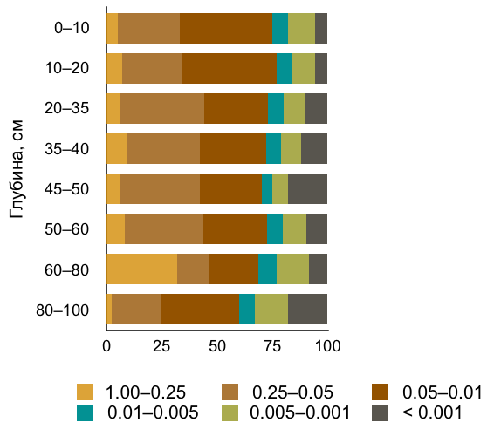
Рис. 23. Диаграмма гранулометрического состава почвы на участке «Польдер».

На глубине 80–100 см заметно утяжеление гранулометрического состава почвы. Для этого слоя характерно минимальное из всей вскрытой мощности содержание фракции крупного песка и максимальное — крупной пыли и ила. По суммарному содержанию физической глины (40%) этот слой относится к тяжелому суглинку. Как было сказано выше, более тяжелые по гранулометрическому составу отложения способны создавать местный водоупор. Возникновение местных водоупоров на тяжелом суглинке, достаточно обычная для Ростовской котловины ситуация, объясняет задержку верховодки в водообильные сезоны года.
Для оценки динамики солевого состояния почвы в течение года сравнивались солевые профили почвы в разные сезоны отбора (рис. 24).
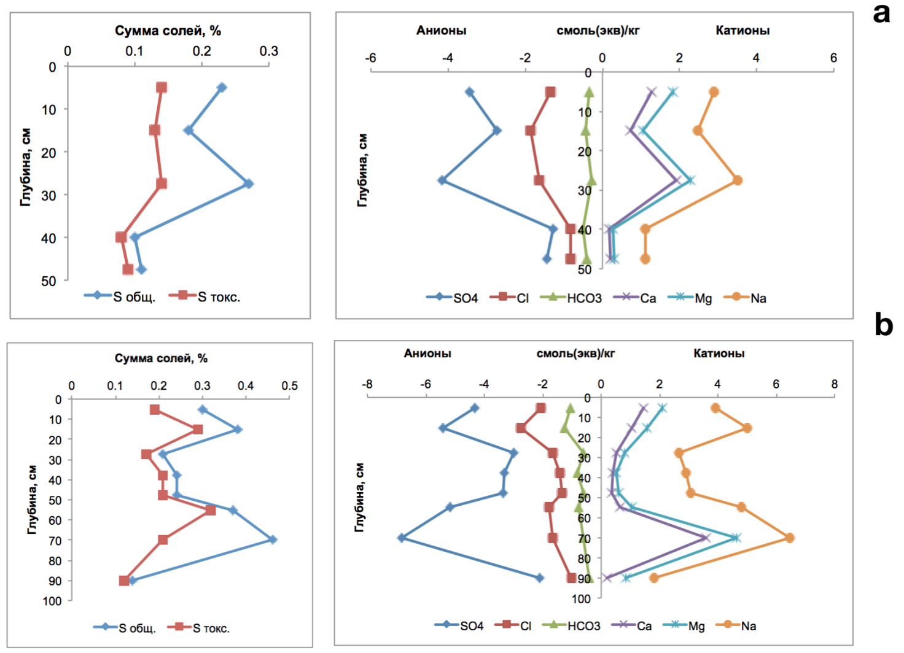
Рис. 24. Вертикальное распределение общего содержания солей (слева) и солевой профиль (справа) в почве участка «Польдер»: а) 23.09.2016; b) 14.06.2017.

Так, существенные отличия отмечались в общем содержании солей. По сравнению с осенним сезоном летом общее количество солей возрастало. В горизонте максимального соленакопления, как и во всей 50 см толще, Sтокс выросла приблизительно в 2 раза. В солевом профиле отмечалось смещение максимума солей вверх. Степень засоления при этом сохранялась в оба сезона на уровне средней.
Почва участка содержит карбонаты, морфологически выраженные на поверхности почвы в сухие сезоны в виде известковых налетов и выцветов. Содержание карбонатов в первый (влажный) сезон отбора в сентябре 2016 г. находилось в интервале 1.25–1.80%. В летний сезон отбора количество карбонатов снизилось. При этом в составе солей произошло увеличение доли гидрокарбонатов (Щобщ), что отразилось на изменении химизма засоления. Вероятно, снижение содержания карбонатов в мелкоземе почвы в летний сезон стоит в связи со смещением бикарбонатного равновесия и возрастанием его концентрации в растворенной форме, определяемой в водной вытяжке как Щобщ. Во второй сезон наблюдений (июнь 2017 г.) нижняя часть профиля была отобрана с помощью бурения. Вскрытие профиля на большую мощность обнаружило наличие второго солевого максимума на глубине 60–80 см. Примечательно, что солевой профиль с двумя максимумами довольно распространен среди изученных засоленных почв котловины.
Различие в запасе солей между сезонами (рис. 25) , рассчитанном на 35 см мощность, составило 0.5 т/га для общего солесодержания и 1.56 т/га для токсичных солей. Запас солей в слое мощностью 35 см летом составил 6.44 и 4.94 т/га, рассчитанному по показателям Sсол и Sтокс, соответственно.
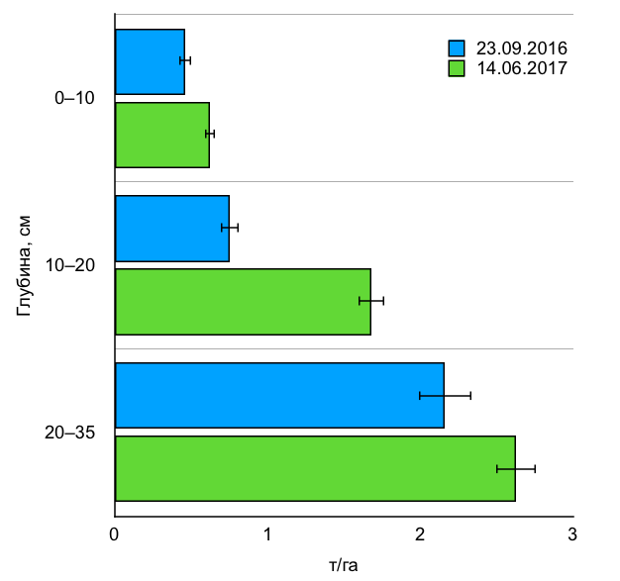
Рис. 25. Сравнение запасов солей в почве на участке «Польдер» в разные сезоны отбора.
На участке «Львы» пробы почвы отбирались дважды из разреза «Львы-2» расположенном вблизи от уреза воды озера Неро, в устьевой области р. Мазихи (точка 2 на схеме рис. 20). Описание разреза и фото почвенного профиля дано в Приложении 5, рис. 7. В геоморфологическом отношении положение разреза относится к луговой террасе оз. Неро. Уровень воды в разрезе в сентябре 2016 г. находился на отметке 38 см, в июне 2017 г. — на глубине 35 см. Верховодка на участке не застаивается. ГВ гидрокарбонатно-сульфатного кальциевого химизма имеют минерализацию свыше 2 г/л (см. табл. 4 подраздела 8.2). Почвенный профиль в соответствии с Классификацией почв 2004 г. [29] диагностирован как темногумусово-глеевая перегнойно-гумусовая засоленная. На поверхности даже во влажный период заметны выцветы солей.
Содержание C_{орг} (12–15 %) и N_{общ} (1–1,4 %) (табл. 10 Приложения 4) и низкая плотность сложения (0.3–0.5 г/см³) верхних горизонтов не характерны для минеральных почв, но укладываются в диапазон значений, характерных для прибрежных сапропелевых отложений оз. Неро [125; 185], что его делает похожим на верхнюю стратифицированную толщу почвы предыдущего участка.
Результаты исследований водных вытяжек двух сезонов наблюдений (осень 2016 г. и лето 2017 г.) почв участка «Львы» приведены на рис. 26 и в табл. 12 Приложения 6.
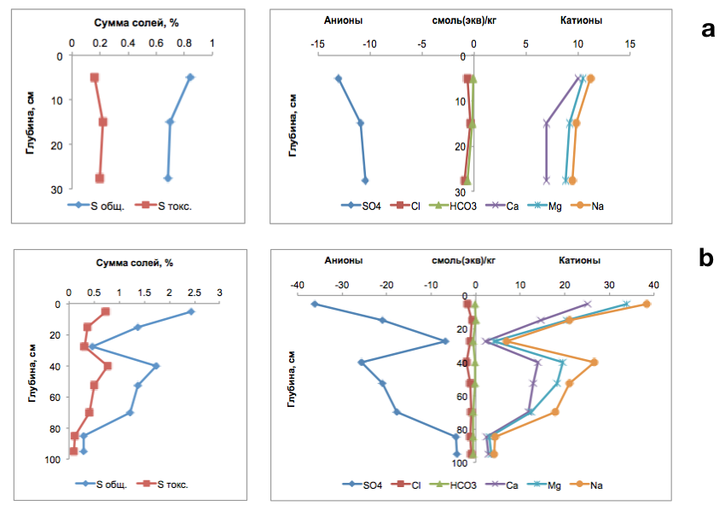Рис. 26. Вертикальное распределение общего содержания солей (слева) и солевой профиль (справа) в почве участка «Львы»: а) 23.09.2016; b) 14.06.2017.

Анализ солевого состояния почвы двух сезонов отбора выявил, что показатели Sсол и Sтокс в пределах полугода различались в 3 раза. В сентябре 2016 г. по Sтокс (0.22%) почва классифицировалась как слабозасоленная. В июне 2017 г. показатели Sобщ и Sтокс достигали значений 2.4 и 0.7%, соответственно, и степень засоления почвы была классифицирована как очень сильная. Из всех изученных почв на участке «Львы» наблюдается наиболее сильное проявления диффузного засоления (в отсутствие выходов соленых источников).
В водной вытяжке почвы преобладали SO₄^{2–} и Ca²⁺. Очень высокие концентрации этих ионов отражаются в типе химизма участием гипса. Однако, на макроморфологическом уровне гипс не выражен. Летний солевой профиль, в отличие от равномерного осеннего, имел выраженный прогрессивный верх, характерный для климатических эпизодов испарительного концентрированная.
Сопоставление данных о запасах солей 2-х сезонов наблюдений в 35 см толще (до уровня ГВ) вывило различие по запасам общих солей, также как и токсичных солей в 2 раза (рис. 27). Наибольшее различие (почти в 3 раза) отмечалось в верхнем горизонте профиля (0–10 см). Всего летние запасы солей в прибрежной почве участка «Львы» составили19.16 и 6.30 т/га, рассчитанным по показателям Sсол и Sтокс, соответственно.

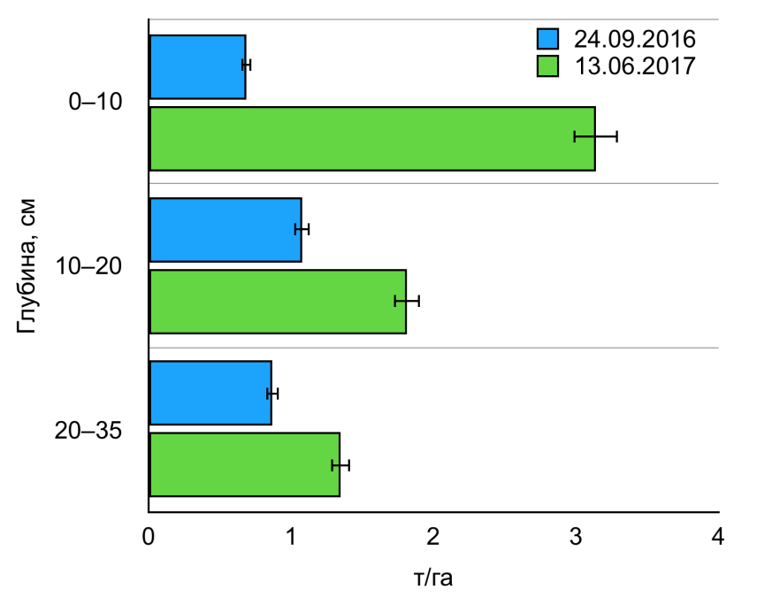
Рис. 27. Сравнение запасов солей в почве на участке «Львы» в разные сезоны отбора.

Приведенные данные по двум участкам мониторинга области диффузной разгрузки наглядно свидетельствуют о сезонной динамике солей и существовании в водном и солевом режиме почвы фазы засоления и рассоления.
Наблюдения, сделанные в ходе исследования засоленных почв Ростовской низины, показали, что их генезис обусловлен близким залеганием минерализованных вод, получающих свое развитие в области очаговой и диффузной разгрузки подземного стока. Подтверждением разгрузки и проникновения в водоносные горизонты четвертичных отложений глубоких соленых вод является заметное содержание солей в ГВ и поверхностных водотоках, формирующих состав оз. Неро.
Оценка современного солевого состояния засоленных почв котловины озера показала, что почвы представлены солончаковым видом преимущественно средней и слабой степени засоления. Их состав тесно зависит от состава ГВ и характеризуются разнообразием типов нейтрального засоления. В ряде случаев засоление сопровождается гидрогенным накоплением карбонатов. Наибольшего распространения засоление достигает в пределах I террасы. Специфика развития засоленных почв котловины заключается в резкой смене водного и солевого режима в течение года.

9. Засоленные почвы территории Приильменской низменности
Объекты исследования, относящиеся к территории Приильменской низменности (северо-запад ЕТР), расположены на трех участках в административных границах Старорусского и Шимского районов Новгородской области. Изученные участки относятся к области распространения минеральных вод Солецко-Старорусской санаторно-курортной зоны [104]. На каждом из участков было заложено от одного до трех разрезов. Карта местоположения района исследования приведена на рис. 28.
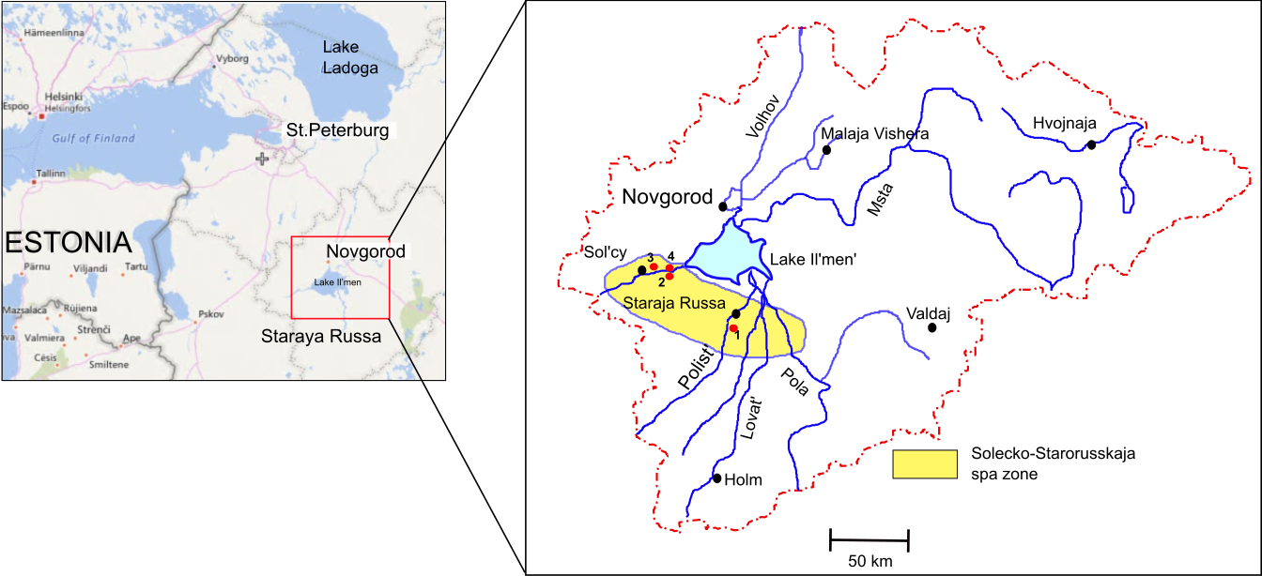
Рис. 28. Карта района исследования: 1 — участок «Старая Русса», 2 — участок «Солоницко», 3 — участок «Теребутицы», 4 – участок «Мшага Воскресенская».

Участок «Старая Русса» расположен в г. Старая Русса и занимает пространство между реками Полисть и Порусья, не занятое застройкой. Данная территория рассматривается как потенциальная зона для создания оздоровительного курорта на базе Царицынского источника, однако, на сегодняшний день источник фактически является заброшенной высокодебитовой (73 л/с) артезианской скважиной (рис.29 а). Сама скважина была пробурена еще в 1833–1840 гг. с целью добычи рассола для вываривания соли. Глубина скважины составляет более 240 м [111]. Объем производства соли посредством выпаривания солевого раствора источника составлял 200 тыс. пудов (3.3 т) соли в год [112].
Поверхность участка плоская, со слабым естественным дренажом, поэтому прорезана многочисленными дренами. Микрорельеф участка антропогенный, относительно выровненный с всхолмлениями до 0.5–1.0 м.
Почвенные разрезы были заложены вблизи источника: первый Ц-1 в 8 м от грифона, второй Ц-3 — по течению ручья, обеспечивающего отведение воды источника (рис. 29b).

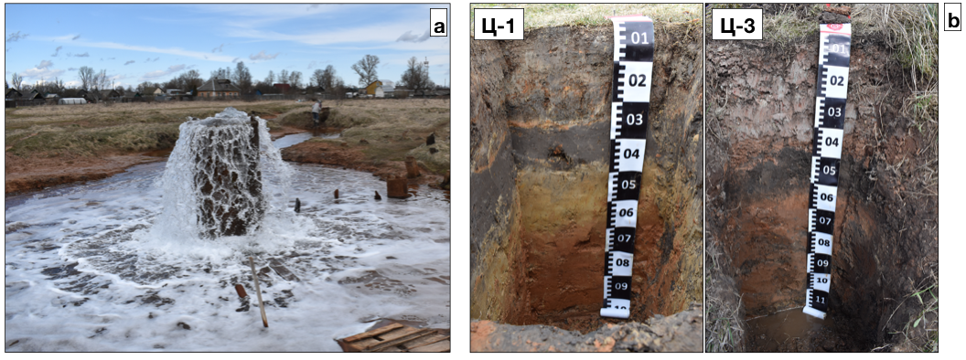
Рис. 29 . Фото ландшафта участка исследования (a) и почвенные профили в импактной зоне источника (b).
Морфологическое строение профиля почвы Ц-1, погребенного под 20 см слоем наноса напоминает геологическое описание, сделанное очевидцем во время бурения скважины более 150 лет назад, согласно которому верхний слой представляет собой «чернозем» мощностью 26.4 см, далее следует слой мелкого песка мощностью 39.6 см, затем — слой глины мощностью приблизительно 1.5 м [111], что позволяет рассматривать погребенный профиль как сформированный in-situ.
Разрез Ц-3 заложен в береговом обнажении на излучине ручья, дренирующего воды Царицынского источника. В этом месте участок имеет всхолмление до 1.0 м, а почвенный профиль представляет собой стратозем. На глубине 110–120 см от поверхности находится гумусовый горизонт погребенной почвы.
Основные физико-химические свойства обеих почв участка представлены в табл. 12.
Таблица 12. Физико-химические свойства почв участка «Старая Русса».
Горизонт | Глубина, см | Cорг, % | N, % | CaCO₃,% | Содержание фракций (%) диаметром (мм)
 |  |  |  |  | >1 | 1.00–0.25 | 0.25–0.05 | 0.05–0.01 | 0.01–0.005 | 0.005–0.001 | < 0.001
Разрез Ц-1
RYg,s,ur1 | 0–10 | 4.15 | 0.33 | 0.00 | 0 | 14 | 38 | 20 | 4 | 11 | 13
RYg,s,ur2 | 10–20 | 3.63 | 0.24 | 0.00 | 0 | 19 | 35 | 20 | 5 | 11 | 10
[AYg,s,pa] | 20–30 | 0.81 | 0.09 | 0.00 | 0 | 1 | 66 | 20 | 2 | 7 | 4
[Cg,s1] | 35–50 | 0.14 | 0.04 | 0.00 | 0 | 0 | 64 | 25 | 0 | 6 | 5
[Cg,s1] | 55–70 | 0.04 | 0.04 | 0.00 | 0 | 0 | 68 | 14 | 2 | 2 | 14
[Cg,s2] | 70–90 | 0.02 | 0.03 | 0.00 | 0 | 0 | 68 | 15 | 2 | 2 | 13
[Dg,s,ca] | 90–100 | 0.31 | 0.07 | 0.94 | 0 | 0 | 1 | 9 | 10 | 35 | 45
Разрез Ц-3
Rg,s,ur,ca | 0–30 | 3.98 | 0.12 | 11.63 | 0 | 2 | 7 | 17 | 8 | 19 | 47
Rg,s,ca | 35–40 | 0.35 | 0.07 | 1.06 | 0 | 0 | 3 | 13 | 11 | 34 | 39
RYg,s,ca | 40–50 | 2.14 | 0.16 | 1.87 | 0 | 1 | 61 | 23 | 1 | 10 | 4
Rg,ca | 53–57 | 0.36 | 0.07 | 0.92 | 0 | 6 | 67 | 13 | 2 | 7 | 5
Rg,s,ca | 60–80 | 1.05 | 0.06 | 2.45 | 0 | 1 | 17 | 29 | 17 | 19 | 17
Rg,s,ca | 80–100 | 1.19 | 0.04 | 3.41 | 0 | 1 | 10 | 35 | 20 | 19 | 15
[AYg,s,ca] | 110–130 | 0.82 | 0.10 | 0.72 | 0 | 1 | 6 | 37 | 21 | 19 | 16

Согласно данным гранулометрического состава погребенная почва разреза Ц-1 имеет двучленное строение профиля. В более легкой супесчаной части мощностью 55 см преобладает фракция мелкого песка и заметна доля фракции крупной пыли. Подстилающая порода имеет тяжелоглинистый состав с преобладанием фракций ила и тонкой пыли.
Как показали исследования А.С. Хантулева [186], доля почв на двучленных породах в Новгородской области весьма значительна. Они широко распространены на озерно-ледниковых и моренных равнинах с пересеченным рельефом. Покровный нанос, обычно мощностью 30–70 см, имеет супесчаный состав. Это могут быть отложения различного генезиса: озерно-ледниковые, флювиогляциальные, поверхностно-опесчаненные моренные. Под ними залегают тяжелые породы, представленные валунным моренным суглинком или озерно-ледниковыми отложениями (ленточными глинами).
Двучленный характер профиля разреза Ц-1 резко проявляется по содержанию илистой фракции и фракции мелкого песка. Такое четкое различие в гранулометрическом составе по сравнению с подстилающей породой характерно для супесчаных почв, залегающих на ленточных глинах. Почвы двучленного строения профиля с осветленным на контакте пород горизонтом долгое время относили к глубокоподзолистым [150].
Верхний стратифицированный слой (мощностью до 20 см) разреза Ц-1 имеет легкосуглинистый состав и, по-видимому, представляет собой перемешанные земляные массы, образованные при бурении скважины. Такая суглинистая покрышка обеспечила хорошую сохранность пахотного горизонта погребенной почвы. Об этом можно судить по относительно высокому для супесчаной почвы содержанию Сорг и N.
В нижнем горизонте профиля в незначительном количестве содержатся карбонаты, которые представлены в дисперсной форме в составе мелкозема. Характерными признаками ленточных глин Приильменской низменности является красновато-коричневая окраска, наследуемая от пестроцветных девонских пород, сеть тонких вертикальных трещин, разбивающих ленты, а также присутствие карбонатов в виде мучнистой пыли [187].
Почва разреза Ц-3 состоит из хорошо выраженных стратифицированных слоев, с включением прогумуссированных пятен и линз, поэтому не имеет закономерностей ни в распределении органического вещества, ни во фракциях гранулометрического состава. На глубине 110–120 см от поверхности находится гумусовый горизонт погребенной почвы. Примечательно, что содержания Сорг и N в гумусовых горизонтах обеих погребенных почв очень близки между собой.
Стратификацией почвы разреза Ц-3 объясняется как само присутствие, так и распределение карбонатов по профилю (табл. 12). Верхняя часть наноса, заметно выделяющаяся по структуре и цвету, сложена карбонатными горизонтами красноцветных девонских пород, которые в стратиграфическом разрезе залегают ниже четвертичных отложений ленточных глин. Перемещенные на поверхность, карбонатные горизонты древних пород являются источником карбонатов во всем профиле.
Высокая плотность и тяжелый гранулометрический состав подстилающих отложений создают водоупор, что способствует застою верховодки и заболачиванию участка. Хорошая водопроницаемость верхнего супесчаного наноса и небольшая его мощность обуславливают возникновение гравитационного стока в основном по уклону, создаваемому водоупором.
Результаты гидрохимического обследования участка
Пробы воды Царицынского источника отбирались несколько раз в разные сезоны в течение 2017–2018 гг. Поверхностные и грунтовые воды рассмотренного участка были отобраны только в апреле 2017 г. Схема гидрохимического опробования участка представлена на рис. 30 Приложения 7.
Для характеристики типа химизма подземных и поверхностных вод участка построена диаграмма Пайпера (рис. 30). Воды Царицынского источника (точка 1 на рис. 30) во все сезоны отбора характеризовались хлоридным натриевым составом, который незначительно варьирует в течение периода наблюдений. Минерализация изменялась в интервале 19.0–19.9 г/л (табл. 13 Приложения 8).
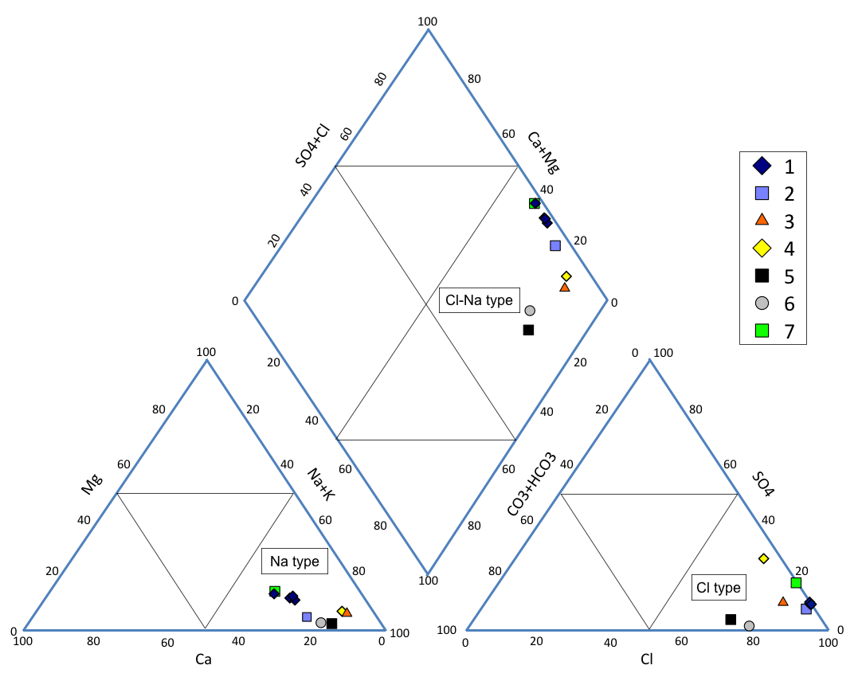
Рис. 30. Диаграмма Пайпера химического состава вод участка исследований: 1 – Царицынский источник, 2, 4 – Соляной ручей, 3 – дренажная канава, 5, 6 – р. Полистье в устье Соляного ручья, 7 – почвенно-грунтовые воды. Содержание отдельных ионов приводится на диаграмме в %-экв.

Судя по составу и минерализации, в стратиграфическом отношении воды источника принадлежат арукюласко-швянтойскому водоносному комплексу, который имеет в районе повсеместное распространение. Воды этого комплекса высоконапорные, все скважины, вскрывающие этот комплекс, фонтанируют и имеют высокую производительность [147]. Результатами анализа изотопного состава растворенных сульфатов (δ³⁴S, δ¹⁸O) было показано [113], что воды этого комплекса представляют собой результат смешивания инфильтрационных (в основном талых) вод с погребенными морскими водами.
Выполненный нами изотопный анализ воды источника на содержание дейтерия ²H и кислорода ¹⁸О (рис. 31) показал, что пробы летнего (30.07.2017) и зимнего периода отбора (04.01.2018) лежат достаточно близко к глобальной (ГЛМВ) и локальной (ЛЛМВ) линиям метеорных вод, что отражает их метеогенную природу. Полученные данные для этих проб хорошо согласуются с данными [113] по Царицынскому источнику.
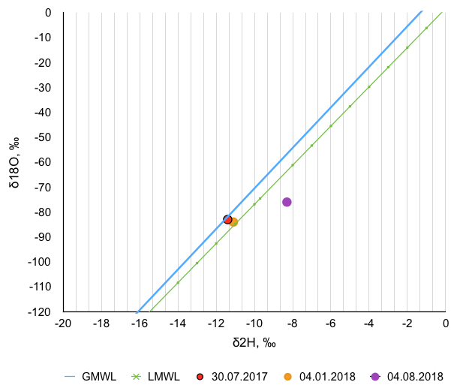
Рис. 31. Изотопный состав Царицынского источника. Для построения ЛЛМВ и поправки к ГЛМВ использованы данные Н.А. Виноград и А. Поровски [113].

Проба воды, отобранная в начале августа 2018 г. оказалась обогащена тяжелыми изотопами по сравнению со среднегодовым изотопным составом, характерным для осадков Ленинградского артезианского бассейна [188], к которому относится изучаемая территория, и по отношению к двум другим пробам, что может свидетельствовать о сезонных вариациях изотопного состава источника. Так как максимум осадков в области приходится на июль и август, то изменение изотопного состава в августовской пробе может быть связано с выпадением «тяжелых» летних осадков. За летний период, предшествующий отбору (июнь–июль 2018 г.), выпало 2/3 годовой нормы осадков (более 400 мм), из них 336 мм выпало в июле [189]. С другой стороны, такой состав может быть также связан с меньшей долей инфильтрационных вод (талых), которые пополняют подземные воды бассейна легкими изотопами, вследствие испарительного концентрирования.
Разгрузка вод источника происходит в Соляной ручей, впадающий в р. Полисть. Воды ручья (точки 2, 4 на рис. 30) и одной из крупных канав, дренирующих участок водосбора (точка 3 на рис. 30), также как и воды источника, имеют хлоридно-натриевый состав и минерализацию 3.8–24.6 г/л (табл. 13 Приложения 8).
Химический анализ состава вод р. Полисть показал изменение ее состава в результате впадения соленосных ручьев, осуществляющих разгрузку вод подземных скважин. Воды р. Полисть в месте впадения ручья (точки 5, 6 на рис. 30) имеют хлоридно-натриевый состав, но быстро (при слиянии с р. Порусьей) приобретают характерный для этой зоны гидрокарбонатно-кальциевый состав.
Грунтовые воды на участке имеют минерализацию 14.6 г/л (табл. 13 Приложения 8) и хлоридный натриевый состав (точка 7 на рис. 30), но по сравнению с водами Царицынского источника они заметно более обогащены сульфатами.
Характеристика засоления почв участка
Параметры для оценки засоленности исследованных почв приведены в табл. 13. Химический состав водной вытяжки изученных почв представлен в табл. 14 Приложения 9.
Таблица 13. Показатели засоления почв участка. Курсивом выделены горизонты максимального соленакопления по показателю Sтокс.
Горизонт | Глубина, см | pH | Сух. ост., % | Sсол, % | Sтокс, % | Cl/SO₄токс | Химизм засоления | Степень засоления
Разрез Ц-1
RYg,s,ur1 | 0–10 | 7.1 | 1.10 | 0.62 | 0.34 | 0.54 | Cl-SO4 | средняя
RYg,s,ur2 | 10–20 | 4.3 | 1.10 | 0.93 | 0.33 | 1.02 | SO4-Cl с гипсом | средняя
[AYg,s,pa] | 20–30 | 4.6 | 0.38 | 0.43 | 0.33 | 1.31 | SO4-Cl | средняя
[Cg,s1] | 35–50 | 6.4 | 1.04 | 0.48 | 0.37 | 4.75 | Cl | сильная
[Cg,s1] | 55–70 | 6.8 | 0.58 | 0.48 | 0.42 | 3.06 | Cl | сильная
[Cg,s2] | 70–90 | 6.9 | 0.43 | 0.5 | 0.44 | 2.85 | Cl | сильная
[Dg,s,ca] | 90–110 | 7.0 | 0.54 | 0.46 | 0.42 | 3.61 | Cl | сильная
Разрез Ц-3
Rg,s,ur,ca | 0−30 | 7.2 | 0.44 | 0.29 | 0.23 | 1.49 | SO4-Cl | средняя
Rg,s,ca | 35−40 | 7.5 | 0.44 | 0.27 | 0.24 | 0.97 | Cl-SO4 | слабая
RYg,s,ca | 40−50 | 7.5 | 0.44 | 0.27 | 0.23 | 2.03 | Cl | средняя
Rg,ca | 53–57 | 7.2 | 0.20 | 0.15 | 0.12 | 0.78 | – | незасолен
Rg,s,ca | 60–80 | 7.9 | 0.29 | 0.31 | 0.28 | 1.89 | SO4-Cl с участием соды | средняя
Rg,s,ca | 80–100 | 7.7 | 0.48 | 0.41 | 0.38 | 3.74 | Cl с участием соды | сильная
[AYg,s,ca] | 110–130 | 7.1 | 0.31 | 0.38 | 0.35 | 3.99 | Cl | сильная

По показателю Sтокс почвы участка относятся к сильной степени засоления. В горизонте максимального соленакопления Sтокс в разрезах Ц-1 и Ц-3 составляют 0.44 и 0.38%, соответственно. По соотношению Cl/SO₄токс первая почва относится к хлоридному типу химизма, вторая — к хлоридному типу с участием соды. Участие соды в химизме засоления установлено в тех горизонтах, где на фоне высокого содержания натрия в составе солей увеличивалась доля гидрокарбонат-иона. Значения pH водной вытяжки в этих горизонтах выше, чем в остальной части профиля (табл. 13, Ц-3).
По вертикальному распределению солей профили относятся к нисходящему и срединно-минимальному типу в разрезах Ц-1 и Ц-3 (рис. 32 и 33, соответственно). В первом случае (разрез Ц-1) характер распределения солей отражает тенденцию засоления почв участка, а во втором случае, скорее всего, является результатом стратификации профиля и образующегося при этом переслаивания горизонтов разного гранулометрического состава. По отношению Cl/SO₄токс (табл. 13) прогрессивного засоления в почвах не наблюдается. Вместе с тем, так как отбор проб почвы был произведен весной после стаивания снега, это позволяет считать, что верхняя часть профиля могла оказаться более промытой по сравнению с сухими сезонами. Вероятно, и отношение Cl/SO₄токс может меняться вслед за сменой фаз гидрологического цикла. В то же время, принимая во внимание климатические условия района, обусловливающие избыточное увлажнение и невысокую продолжительность периода с температурами более 10°С, можно предположить, что большую часть года засоление сохраняется именно на таком уровне.
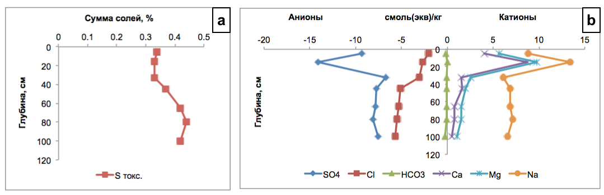
Рис. 32. График распределения Sтокс по профилю (a) и солевой график (b) разреза Ц-1.
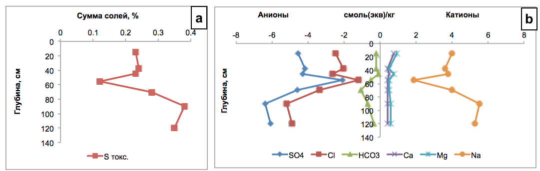
Рис. 33. График распределения Sтокс по профилю (a) и солевой график (b) разреза Ц-3.

Участок «Солоницко» расположен в бассейне р. Шелонь и представляет собой заболоченное понижение в общем равнинном рельефе, связанное с разгрузкой подземных вод. В литературе есть свидетельства существования здесь соленого источника [106], который, вероятно, позднее был засорен или затампонирован. На сегодняшний день фонтанирующих или выходящих на поверхность родников не наблюдается.
Всего на участке было заложено три почвенных разреза, два из которых (С-1 и С-3) находились в понижении. Фотографии почвенных профилей и ландшафта в месте закладки разрезов представлены на рис. 33-36 Приложения 7. Пространство понижения обводнено и занято тростниково-осоковой растительностью с примесью галофитных видов, таких, как Triglochin maritimum, Juncus gerardii.
Почвы разрезов С-1 и С-3 формируются на современных аллювиальных отложениях и отличаются супесчаным гранулометрическим составом (табл. 14), в котором преобладают песчаные фракции. Заметное изменение соотношений крупных фракций по профилю является отражением динамичного характера седиментации аллювиальных отложений.
Грунтовые воды залегают близко к поверхности и в сезоны повышенного стока смыкаются с верховодкой. На участке создаются условия периодически застойного водного режима, поэтому в почвах хорошо выражены устойчивые признаки переувлажнения: образование перегнойного материала, сизый оттенок горизонтов, запах сероводорода.
Таблица 14. Физико-химические свойства почв участка «Солоницко».
Горизонт | Глубина, см | Cорг, % | N, % | CaCO₃,% | Содержание фракций (%) диаметром (мм)
 |  |  |  |  | >1 | 1.00–0.25 | 0.25–0.05 | 0.05–0.01 | 0.01–0.005 | 0.005–0.001 | < 0.001
Разрез С-1
AYca | 0–15 | 8.55 | 0.72 | 5.79 | 5 | 23 | 43 | 25 | 3 | 5 | 1
AYh,ca | 20–25 | 4.47 | 0.38 | 7.50 | 1 | 15 | 47 | 25 | 6 | 7 | 0
Ch,g,ca1 | 25–30 | 2.71 | 0.24 | 8.20 | 3 | 35 | 43 | 14 | 2 | 5 | 1
Ch,g,ca2 | 35–55 | 0.93 | 0.09 | 8.49 | 12 | 80 | 10 | 3 | 3 | 3 | 1
Gh,s,ca | 55–60 | 1.65 | 0.09 | 2.53 | 10 | 76 | 14 | 3 | 3 | 2 | 2
Разрез С-2
AY1 | 0–10 | 3.42 | 0.35 | 0.00 | 1 | 19 | 49 | 16 | 7 | 7 | 2
AY2 | 15–25 | 2.04 | 0.22 | 0.00 | 2 | 26 | 42 | 17 | 6 | 7 | 2
C1 | 25–45 | 0.26 | 0.03 | 0.00 | 0 | 59 | 30 | 4 | 2 | 3 | 2
C2 | 50–80 | 0.14 | 0.03 | 0.00 | 0 | 43 | 36 | 11 | 3 | 5 | 2
Dca | 80–110 | 0.09 | 0.04 | 1.25 | 0 | 2 | 19 | 35 | 7 | 18 | 19
Разрез С-3
AYca1 | 0–15 | 4.58 | 0.45 | 4.61 | 5 | 41 | 32 | 18 | 4 | 3 | 2
AYca2 | 15–20 | 4.51 | 0.44 | 7.24 | 7 | 28 | 40 | 19 | 5 | 5 | 3
Gox,ca1 | 23–28 | 1.42 | 0.13 | 4.35 | 15 | 56 | 29 | 7 | 2 | 4 | 2
Gox,ca2 | 30–40 | 2.74 | 0.24 | 6.02 | 4 | 34 | 44 | 11 | 2 | 6 | 3
Gh,s,ca1 | 45–55 | 4.82 | 0.37 | 5.54 | 3 | 37 | 38 | 12 | 5 | 6 | 2
Gh,s,ca1 | 55–60 | 3.77 | 0.30 | 6.15 | 5 | 43 | 36 | 10 | 5 | 4 | 2
Gh,s,ca2 | 60–85 | 1.69 | 0.14 | 4.86 | 12 | 60 | 26 | 6 | 3 | 4 | 1

Разрез С-2 заложен за границами понижения на равнинной части, сложенным валунным моренным суглинком, перекрытым супесчано-песчаным озерно-ледниковым наносом мощностью 80 см. Морена содержит валунный материал с незначительным количеством обломков карбонатных пород, чем объясняется присутствие карбонатов в нижнем горизонте профиля (табл. 14). В гранулометрическом составе морены преобладает фракция крупной пыли, но заметно представлены также фракции мелкого песка, тонкой пыли и ила. Профиль относительно хорошо дренирован, ГВ залегают за пределами метровой толщи, и в почве отсутствуют устойчивые признаки переувлажнения. Уклон поверхности направлен в сторону понижения к пойме ручья. На участке закладки разреза распространена злаково-разнотравная растительность. Почва представляет собой серогумусовую типичную на песчаных озерно-ледниковых отложениях, подстилаемых моренным суглинком.
Результаты гидрохимического обследования и характеристика засоления почв участка
Грунтовые воды участка исследования отбирались для исследования несколько раз: два раза в сентябре 2017 г. во время осеннего половодья и один раз в январе в период зимней межени 2017 г. ГВ имеют хлоридный натриево-кальциевый состав (рис. 34). Величина минерализации ГВ значительно варьировала в зависимости от водности периода отбора, средняя ее величина составила 5.7 г/л, максимум наблюдался в сезон зимней межени 8.5 г/л (табл. 15 Приложения 10). На фоне такого сильного варьирования общего содержания солей в ГВ соотношение ионов в растворе не претерпевает серьезных изменений (рис. 34).
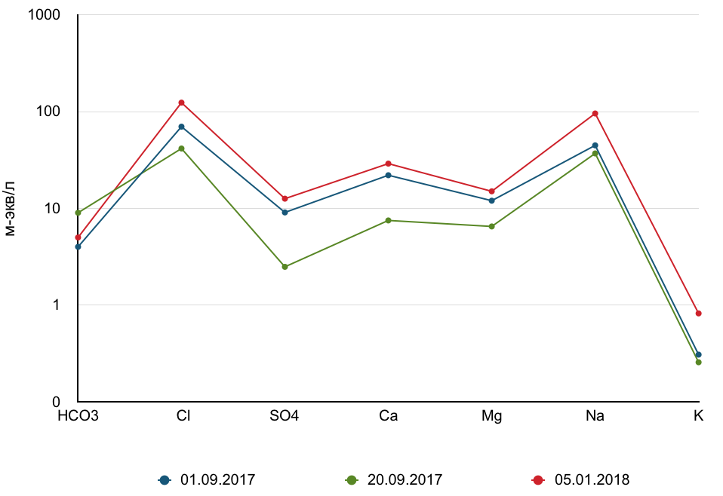
Рис. 34. Химический состав ГВ участка Солоницко (диаграмма Шоллера).

Наличие в ГВ достаточного количества растворенного кальция, наряду с повышенной минерализацией раствора, определенными окислительно-восстановительными условиями и избытком органического вещества, способствует осаждению карбонатов [190] и их накоплению в почвах очага разгрузки подземных вод. Такой тип образования карбонатов называется источниковым типом [191]. Высокое содержание карбонатов в рассмотренных почвах разрезов С-1 и С-3 (табл. 14) связано, по-видимому, с таким типом карбонатонакопления.
Избыток грунтовых вод дренируется ручьем, пересекающим понижение. На этом участке течения его минерализация достигает 1.3 г/л (табл. 15 Приложения 10), а воды имеют гидрокарбонатно-хлоридный натриевый состав.
Как показали исследования водной вытяжки всех изученных почв участка (табл. 15), засоление выражено только в пределах пространства понижения (разрезы С-1 и С-3), где ГВ залегают близко к поверхности и отсутствует оптимальный баланс между поступлением и оттоком минерализованных вод. На моренной равнине с уклоном в сторону понижения почва (разрез С-2) не подвергается влиянию очага разгрузки и относится к фоновым зональным почвам, развитым на двучленах.
Таблица 15. Показатели засоления почв участка. Курсивом выделены горизонты максимального соленакопления по показателю Sтокс.
Горизонт | Глубина, см | pH | Сух. ост., % | Sсол, % | Sтокс, % | Cl/SO₄токс | Химизм засоления | Степень засоления
Разрез С-1
AYca | 0–15 | 7.3 | 0.34 | 0.24 | 0.05 | 0.4 | SO4 | незасолен
AYh,ca | 20–25 | 7.3 | 1.05 | 0.90 | 0.05 | 0.06 | SO4 с гипсом | незасолен
Ch,g,ca1 | 25–30 | 7.3 | 0.64 | 0.63 | 0.04 | 0.06 | SO4 с гипсом | незасолен
Ch,g,ca2 | 35–55 | 7.4 | 0.30 | 0.32 | 0.05 | 0.76 | Cl-SO4 | незасолен
Gh,s,ca | 55–60 | 6.3 | 1.55 | 1.46 | 0.52 | 1.44 | SO4-Cl с гипсом | сильная
Разрез С-2
AY1 | 0–10 | 7.23 | 0.04 | 0.07 | 0.02 | – | – | незасолен
AY2 | 15–25 | 7.01 | 0.09 | 0.03 | 0.01 | – | – | незасолен
C1 | 25–45 | 6.96 | 0.05 | 0.04 | 0.03 | – | – | незасолен
C2 | 50–80 | 6.95 | 0.02 | 0.04 | 0.03 | – | – | незасолен
Dca | 80–110 | 7.13 | 0.10 | 0.06 | 0.01 | – | – | незасолен
Разрез С-3
AYca1 | 0–15 | 6.6 | 0.19 | 0.15 | 0.06 | 0.98 | Cl-SO4 | незасолен
AYca2 | 15–20 | 7.5 | 0.11 | 0.12 | 0.04 | 1.02 | SO4-Cl | незасолен
Gox,ca1 | 23–28 | 7.8 | 0.07 | 0.08 | 0.03 | 1.04 | SO4-Cl | незасолен
Gox,ca2 | 30–40 | 7.8 | 0.14 | 0.10 | 0.05 | 1.88 | SO4-Cl | слабая
Gh,s,ca1 | 45–55 | 7.2 | 0.50 | 0.45 | 0.12 | 0.76 | Cl-SO4 | слабая
Gh,s,ca1 | 55–60 | 7.3 | 0.49 | 0.61 | 0.10 | 1.14 | SO4-Cl с гипсом | слабая
Gh,s,ca2 | 60–85 | 7.4 | 0.65 | 0.48 | 0.10 | 0.96 | Cl-SO4 | слабая

Как хорошо видно на графике распределения Sтокс по профилю (рис 35, 36), в почвах разрезов С-1 и С-3 токсичные соли накапливаются в нижней части профиля, в зоне водонасыщения. По показателю Sтокс и отношению Cl/SO₄токс почва разреза С-1 относится к сильнозасоленным с сульфатно-хлоридным типом химизма, а разреза С-3 — к слабозасоленным с хлоридно-сульфатным типом химизма.
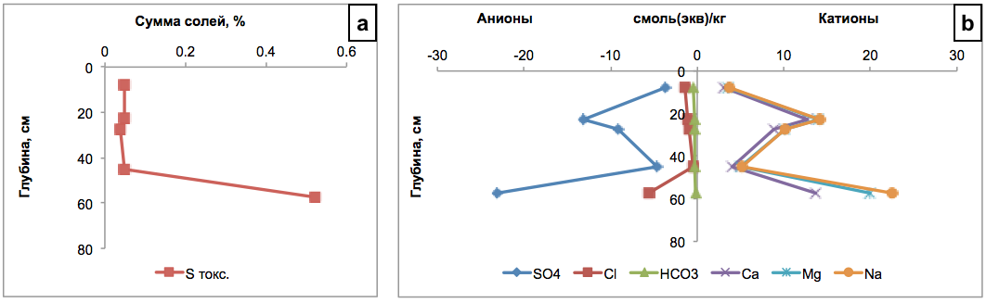
Рис. 35. График распределения Sтокс по профилю (a) и солевой график (b) разреза С-1.
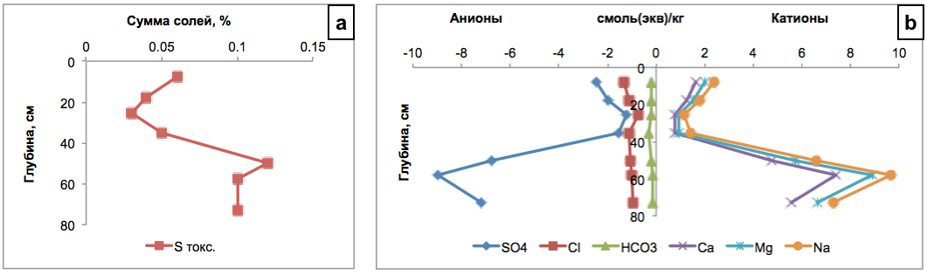
Рис. 36. График распределения Sтокс по профилю (a) и солевой график (b) разреза С-3.

Распределение Sтокс по профилю в обоих случаях относится к нисходящему типу. Отсутствие засоления токсичными по отношению к растениям солями в верхней части профиля, скорее всего, связано с легким гранулометрическим составом почв, который обеспечивает, во-первых, меньшую высоту капиллярного подьема, во-вторых, способствует промыванию профиля осадками и освобождению от легкомигрирующих солей. В верхних горизонтах, тем не менее, судя по различию между Sсол и Sтокс, а также высокому содержанию сульфатов и кальция в водной вытяжке (Приложение 9) происходит накопление гипса.
Участок «Теребутицы» расположен в границах Шимского района Новгородской области в долине р. Струпенки, которая является притоком р. Шелонь. Источник имеет хлоридно-натриевый состав, с минерализацией 6.1 г/л (табл. 16 Приложения 11) и представляет собой естественный соленый родник. В растительности преобладает тростник. На участке был заложен один разрез в пойменной части ручья, дренирующего воды восходящего соленого родника, впадающего в р. Струпенку.
Почвенно-грунтовые воды, вскрытые разрезом на глубине 30 см, напорные, быстро заполняют разрез. По сравнению с источником имеют меньшую величину минерализации (5.2 г/л), и, как видно на графике рис. 37, большую долю кальция (880 мг/л) и сульфатов (750 мг/л) в своем составе.
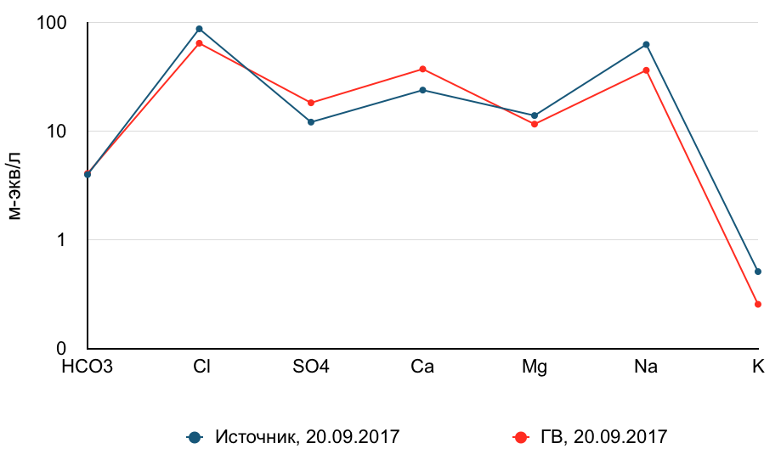
Рис. 37. Химический состав ГВ участка Теребутицы (диаграмма Шоллера).

Профиль почвы слабодифференцирован, имеет устойчивые признаки переувлажнения: запах сероводорода, фрагменты перегнойного материала во всех горизонтах профиля. Фото почвенного профиля приводится на рис. 37 Приложения 7.
Основные свойства почвы на этом участке рассмотрены в табл. 16.
Таблица 16. Физико-химические свойства почвы участка «Теребутицы».
Горизонт | Глубина, см | Cорг, % | N, % | CaCO₃,% | Содержание фракций (%) диаметром (мм)
 |  |  |  |  | >1 | 1.00–0.25 | 0.25–0.05 | 0.05–0.01 | 0.01–0.005 | 0.005–0.001 | < 0.001
AYh,s | 0–10 | 2.13 | 0.17 | отс. | 0 | 20 | 54 | 15 | 1 | 6 | 4
Gh,s1 | 10–20 | 1.52 | 0.10 | отс. | 1 | 21 | 52 | 16 | 0 | 7 | 4
Gh,s2 | 20–35 | 1.44 | 0.10 | отс. | 1 | 21 | 66 | 7 | 0 | 3 | 3

Почва участка формируется на современных аллювиальных отложениях, в гранулометрическом составе которых абсолютно преобладает фракция мелкого песка с незначительной долей тонких фракций.
Высокое содержание сульфатов в водной вытяжке и низкая величина pH (табл. 17) позволяет увидеть в почве признаки сульфатнокислых гидроморфных почв. Содержание сульфатов в водной вытяжке составляет 0.2 до 0.68 %, что достаточно для выделения горизонта тионик по классификации почв WRB [39]. В то же время при полевой диагностике цветовых признаков в виде пятен ярозита или швертманнита не обнаружено. По Классификации и диагностике почв России [29] почва была классифицирована как серогумусово-глеевая перегнойно-гумусовая засоленная.

Таблица 17. Показатели засоления почвы участка. Курсивом выделены горизонты максимального соленакопления по показателю Sтокс.
Горизонт | Глубина, см | pH | Сух. ост., % | Sсол, % | Sтокс, % | Cl/SO₄токс | Химизм засоления | Степень засоления
AYh,s | 0–10 | 4.6 | 0.45 | 0.38 | 0.23 | 0.76 | Cl-SO4 | слабая
Gh,s1 | 10–20 | 3.6 | 1.06 | 0.78 | 0.37 | 0.59 | Cl-SO4 | средняя
Gh,s2 | 20–35 | 3.3 | 1.25 | 1.05 | 0.51 | 0.33 | SO4 с гипсом | средняя

Солевой профиль, как и на остальных участках, имеет форму нисходящего вида (рис. 38). По критерию Sтокс почва относится к средней степени засоления (табл. 17).
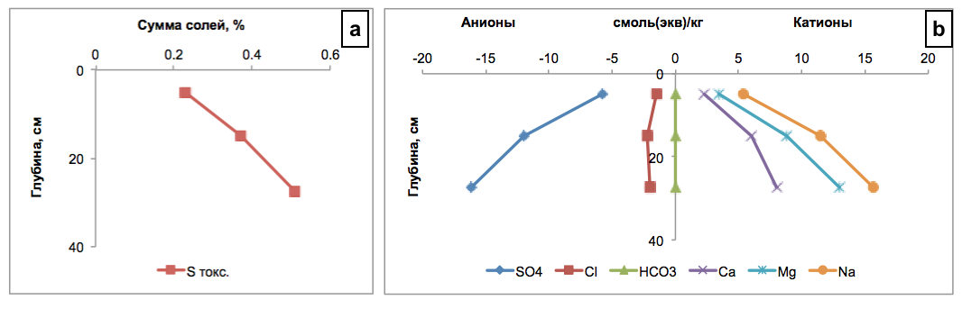
Рис. 38. График распределения Sтокс по профилю (a) и солевой график (b) разреза Теребутицы.

Участок «Мшага Воскресенская» расположен в приустьевой области р. Мшаги, в месте впадения ее в р. Шелонь. По данным археологической разведки [107], в нижнем течении р. Мшаги существовал древний соляной промысел, угасший к концу XVI в. Почвенные разрезы были заложены вблизи соленого источника, который изливается на дне образуемого им озерца, имеющего округлую форму. Сток из озерца спущен в р. Мшагу.
Химический анализ воды из озерца выявил его хлоридный кальциево-натриевый состав (рис. 39). Величина минерализации достигает 11.9 г/л (табл. 16 Приложения 11).
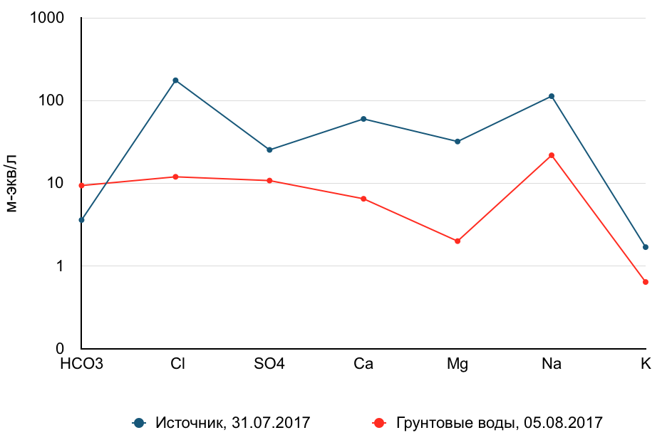
Рис. 39. Химический состав вод источника и ГВ на участке «Мшага Воскресенская». (диаграмма Шоллера).

Поверхность понижения практически полностью занята озерцом, а по краям сильно заболочена и покрыта тростниково-осоковой растительностью. Ближайший к источнику разрез МВ-1 был заложен на склоне, спускающемся к соленому озерцу от дороги (рис. 39, 40 Приложения 7). Грунтовые воды в разрезе находились на глубине 50 см. По сравнению с водой источника они имели существенно меньшее значение минерализации (2.2 г/л) и содержали анионы примерно в равных долях (рис. 39, табл. 17 Приложения 12), так что их химизм соответствовал гидрокарбонатно-сульфатно-хлоридному натриевому типу.
Почва разреза МВ-1 сформирована на супесчаных аллювиальных отложениях (табл. 18). В гранулометрическом составе доминируют фракции песка и заметна доля крупной пыли. В почве выражен процесс оглеения за счет близкого залегания грунтовых вод, но отсутствуют внешние признаки застойного режима в виде включений перегнойного материала, в отличие от двух предыдущих участков. Второй разрез МВ-2 заложен за границами заболоченной части (рис. 41 Приложения 7) на равнине, сформированной глинистыми озерно-ледниковыми отложениями, и является одним из представителей фонового почвенного покрова территории. В месте заложения разреза преобладает злаково-разнотравные сообщества со значительной долей рудеральных видов. Грунтовые воды в этом месте представлены верховодкой, задерживающейся на глинистом водоупоре, и имеют низкую, характерную для гумидного климата минерализацию.
Близость жилой застройки наложила свой отпечаток на особенности морфологического строения профилей обеих почв. В почвах содержится незначительное количество артефактов. В почве МВ-1 также присутствуют угольки, что может обусловливать высокое содержание Сорг во всех горизонтах профиля, и мелкие фрагменты солеваренного шлака. Почва разреза МВ-1 диагностирована как серогумусовая глеевая урбистратифицированная, разреза МВ-2 — как серогумусовая глееватая урбистратифицированная [29].
Таблица 18. Физико-химические свойства почв участка «Мшага Воскресенская».
Горизонт | Глубина, см | Cорг, % | N, % | CaCO₃,% | Содержание фракций (%) диаметром (мм)
 |  |  |  |  | >1 | 1.00–0.25 | 0.25–0.05 | 0.05–0.01 | 0.01–0.005 | 0.005–0.001 | < 0.001
Разрез МВ-1
AYur,ca | 0–10 | 5.01 | 0.42 | 0.75 | 6 | 42 | 27 | 15 | 5 | 5 | 6
Cg,ur,ca | 20–40 | 1.58 | 0.09 | 5.00 | 4 | 54 | 25 | 10 | 1 | 7 | 3
Gca | 40–55 | 1.60 | 0.13 | 16.95 | 2 | 16 | 38 | 26 | 2 | 13 | 5
Разрез МВ-2
AYur1 | 0–10 | 4.59 | 0.41 | 0.00 | 1 | 10 | 16 | 35 | 9 | 21 | 9
AYur2 | 15–35 | 4.07 | 0.35 | 0.00 | 1 | 11 | 17 | 30 | 8 | 19 | 15
Cg | 40–50 | 0.31 | 0.07 | 0.00 | 0 | 1 | 6 | 19 | 7 | 26 | 41

Несмотря на близкое расположение по отношению к соленому источнику, Sтокс в почве разреза МВ-1 не превысила 0.05%, поэтому наряду с фоновым разрезом МВ-2, относится к незасоленной. Причинами слабого влияния выхода соленого источника на почву разреза МВ-1 является легкий гранулометрический состав и склоновая позиция в рельефе, превышающая пьезометрическую поверхность соленых вод. В то же время, достаточно высокое содержание гидрокарбонатов и кальция в ГВ приводит к осаждению дисперсных карбонатов в почвенном профиле разреза МВ-1, которые наиболее интенсивно накапливаются в нижнем горизонте (табл. 18).
Оценка степени засоления почв Приильменской низины и их классификационное положение
В результате корреляционного анализа данных водной вытяжки почвенных разрезов Приильменской низины было установлено, что засоление почвы токсичными солями зависит преимущественно от содержания хлоридов, натрия и калия. Между Sтокс и содержанием этих ионов установлена тесная статистически значимая линейная зависимость (табл. 19). Общее содержание солей в почвах, выражаемое показателями сухого остатка и Sсол, в большей степени зависит от содержания сульфатов, кальция и магния. С этими ионами показатели имеют тесную значимую линейную корреляцию, в то время как с хлоридами, натрием и калием установлена зависимость средней силы (табл. 19).
Таблица 19. Корреляционная матрица данных водной вытяжки изученных почв. Число наблюдений в выборке N = 40.
Параметры коррел. | Сух. ост. | Общ. щел. | Cl– | SO₄^{2–} | Са²⁺ | Mg²⁺ | Na⁺ | K⁺ | Sсол | Sтокс
Сух. ост. | 1
Общ. щел. | -0.181 | 1
Cl– | 0.514** | -0.010 | 1
SO₄^{2–} | 0.889** | -0.225 | 0.238 | 1
Са²⁺ | 0.782** | -0.143 | 0.084 | 0.949** | 1
Mg²⁺ | 0.783** | -0.232 | 0.302 | 0.880** | 0.767** | 1
Na⁺ | 0.438** | 0.025 | 0.924** | 0.124 | -0.084 | 0.138 | 1
K⁺ | 0.521** | -0.070 | 0.855** | 0.244 | -0.002 | 0.292 | 0.949** | 1
Sсол | 0.943** | -0.141 | 0.526** | 0.948** | 0.860** | 0.854** | 0.409** | 0.487** | 1
Sтокс | 0.694** | -0.077 | 0.893** | 0.467** | 0.230 | 0.543** | 0.902** | 0.937** | 0.692** | 1
*. Корреляция значима на уровне 0.05 (двухсторонняя).
**. Корреляция значима на уровне 0.01 (двухсторонняя).

Все изученные почвы территории Приильменской низины относятся к почвам гидроморфного (грунтового цикла) засоления, приурочены к плоскому и низменному рельефу с близким залеганием грунтовых вод. Минерализация ГВ, которая наблюдалась на рассмотренных участках и приводила к засолению почв, составила 5.2-14.6 г/л. В солевом составе ГВ доминировали хлориды, натрий и кальций. В то же время доля сульфатов в ГВ также достаточно высока и принимает участие в засолении почвы. По величине Sтокс (0.12-0.52%) почвы в зависимости от химизма засоления были отнесены к слабой, средней и сильной степеням засоления, по глубине залегания первого от поверхности солевого горизонта – к солончаковому и солончаковатому видам (табл. 20).

Таблица 20. Классификация почв Приильменской низменности по характеру засоления
Разрез | Тип и подтип почвы | Уровень ГВ, м | Минерализация ГВ, г/л | Химизм ГВ | Макс. Sтокс в почве, % | Глубина макс. Sтокс, см | Вид по глубине залегания карбонатов | Род по  химизму засоления (анионы) | Вид по степени засоления | Вид по глубине залегания первого солевого горизонта
Ц-1 | cерогумусовая глееватая засоленная урбистратифицированная | 82 | 14.6 | Cl-Na | 0.44 | 70–90 | глубоко карбонатная | Cl | сильная | солончаковая
Ц-3 | стратозем серогумусовый на погребенной почве засоленный урбистратифицированный | 105 | 14.6 | Cl-Na | 0.38 | 80–100 | карбонатная | Cl с участием соды | сильная | солончаковая
С-1 | серогумусово-глеевая перегнойно-гумусовая засоленная | 40 | 5.7-8.5 | Cl-Na-Ca | 0.52 | 55–60 | карбонатная | SO4-Cl с гипсом | сильная | солончаковатый
С-3 | серогумусово-глеевая перегнойно-гумусовая засоленная | 75 | 5.7-8.5 | Cl-Na-Ca | 0.12 | 45–55 | карбонатная | Cl-SO4 | слабая | солончаковатый
Теребутицы | серогумусово-глеевая перегнойно-гумусовая засоленная | 30 | 5.2 | Cl-Na-Ca | 0.51 | 20–35 | бескарбонатная | SO4 с гипсом | средняя | солончаковая

Полученные результаты химического состава ГВ на изученных участках Приильменской низины свидетельствуют об участии соленых вод глубоких водоносных горизонтов в их питании, что характерно для областей разгрузки подземного стока. На территории Приильменской низины они связаны с разгрузкой арукюласко-швянтойского и саргаевско-даугавского девонских водоносных комплексов.
Повышенная минерализация ГВ приводит к засолению почв, формирующихся в импактной зоне очага разгрузки. По сравнению с типичными ландшафтами области такие ландшафты могут рассматриваться как проявление гидрохимической микрозональности в провинции гумидного климата.
Глубина максимального засоления почвы непосредственно связана с глубиной залегания грунтовых вод. Наиболее сильное засоление локализовано в водонасыщенной части профиля. В вертикальном солевом профиле токсичных солей преобладает нисходящий вид вертикального распределения, так как климатические условия не способствуют развитию прогрессивного засоления.
Содержание токсичных солей (Sтокс) в почвах не превышает 1%, поэтому они могут быть классифицированы как засоленные подтипы в пределах разных генетических типов. Изученные почвы в основном относятся к типам серогумусовых и серогумусово-глеевых.
Более значительного распространения засоление получает на участках, где плоский или низменный рельеф и очень малые уклоны поверхности относительно водоупорного горизонта создают условия для медленного стекания ГВ и верховодки, обогащенной солями.

10. Электрофизическая характеристика засоленных почв

10.1 Теоретические основы исследования
Общим принципом геофизических исследований является не навязчиво собирать данные об исследуемой среде. Среди них методы, основанные на электрических свойствах, представляются особенно многообещающими, поскольку электрические параметры сильно коррелируют с почвенными свойствами и, таким образом, могут быть количественно определены с помощью геоэлектрических свойств.
За последние 30–40 лет получен богатый эмпирический материал по электрической характеристике разных типов почв и установлены зависимости от ряда основных свойств почв, что послужило научной основой успешного применения электрофизики в почвенных исследованиях. В отечественном почвоведении это произошло во многом благодаря работам А.И. Позднякова, основной идеей которого было показать, что электрический профиль может быть индивидуальной генетической характеристикой почвы [192].
Одним из важнейших параметров, характеризующих поведение электрических полей в почвах, является удельное электрическое сопротивление (УЭС), зависящее от плотности и подвижности электрических зарядов [193]. В каждом конкретном случае УЭС определяется совокупностью свойств почвы, влияющих на плотность подвижных электрических зарядов. Таким образом, для хорошей электропроводности должно соблюдаться условие достаточного количества и подвижности электрических зарядов.
Целью электрических исследований почвы является определение УЭС в зондируемом объеме почвы. Искусственно генерируемые электрические токи поступают в почву и измеряются возникающие в результате этого разности потенциалов. УЭС является функцией ряда свойств почвы, включая природу твердых компонентов, свойств жидкости. При этом УЭС водного раствора является функцией концентрации ионов, а удельное сопротивление минеральных зерен связано с плотностью электрических зарядов на поверхности частиц и зависит от гранулометрического состава, минералогии, пористости, степени водонасыщенности [194]. Все эти характеристики влияют на УЭС, но по-разному и в разной степени.
Геопространственная и временная изменчивость различных физических и химических свойств почв в полевых масштабах картируется с помощью методов, известных как горизонтальное электрическое профилирование (ГЭП) и вертикальное электрическое зондирование (ВЭЗ). УЭС при этом называется «кажущимся» (УЭСк), поскольку измерение проводится для неоднородного объема почвы в неоднородном электрическом поле [167; 192; 195]. В гумидном климате ГЭП и ВЭЗ находит широкое применение как неразрушающий метод оценки важных генетических свойств почв. Например, УЭСк, полученные этими методами, можно рассматривать как показатель изменчивости физических свойств почвы [196]. УЭСк также дает информацию о наличии неоднородностей и их электрических свойствах [197]. При этом, чем больше электрический контраст между почвенной матрицей и неоднородностью, тем легче ее обнаружение.
Засоленность является пространственно сложным и динамическим свойством почвы. Преимущества измерения УЭСк состоят в том, что оно быстрое, надежное и простое в использовании, что делает его идеальным инструментом для измерения в полевых условиях, но как показатель пространственной и временной изменчивости очень многих свойств почвы его часто трудно интерпретировать [167]. На величины УЭС, помимо засоленности, как уже было сказано, влияют различные свойства почвы, что затрудняет их интерпретацию. В почвах протекают элементарные почвообразующие процессы и их комбинации, которые могут формировать одинаковые или близкие значения электрических параметров (193; 195; 198; 199]. Действующие одновременно факторы, потенциально влияющие на электрические параметры почвы, перекрывают влияние друг друга. Поэтому показатель УЭСк, полученный методами ГЭП или ВЭЗ, целесообразно использовать для картирования и средства характеристики пространственной изменчивости того свойства, которое коррелирует с УЭС на конкретном участке исследования [200]. Таким образом, чтобы достоверно оценить засоленность исследуемой площади с помощью УЭСк данные должны быть специально «откалиброваны» для конкретной территории по показателям засоленности, полученным стандартными методами, с целью дальнейшего установления линейной зависимости между показателями [201].
В сильнозасоленных почвах и солончаках, где засоление является основным профилеообразующим процессом, пространственная изменчивость УЭСк будет представлять пространственную изменчивость засоленности почвы. На фоне низкой и средней засоленности почв УЭС может быть использовано для диагностики степени засоления и наиболее проблемных участков только в том случае, если установлена тесная корреляционная зависимость УЭС от показателей засоления из-за совместного влияния на электрические свойства других почвенных процессов. Картографирование засоленности, основанное на геопространственных измерениях УЭСк, в таких случаях требует отбора образцов почвы для «калибровки» УЭС с теми свойствами почвы, которые в большей степени влияют на эту величину на конкретном участке.
Измерение в лабораторных условиях позволяет минимизировать влияние влажности почвы и скорректировать влияние температуры, чтобы выявить целевое свойство почвы, определяющее УЭС, и избежать смешанного влияния отдельных эффектов.
В зарубежной практике показатель электропроводности вытяжки из почвенной пасты традиционно применяется как критерий диагностики засоления почв. Пороговой величиной для диагностики засоления принято значение электропроводности в фильтрате из водонасыщенной почвенной пасты — 4 дСм/м. Свыше этого значения почвы считаются засоленными, солончаки характеризуются величинами электропроводности выше 15 дСм/м (или 8 дСм/м для щелочного засоления) [38]. Взаимосвязь между УЭС, измеренным в водонасыщенной пасте, и электропроводностью вытяжки из почвенной пасты сложная, она зависит и от концентрации солей и от минерального, и от гранулометрического состава, поэтому эти величины не могут быть результатом простого перевода одна в другую [38]. Следовательно, критерии засоленности в этом случае другие и должны быть эмпирически установлены с учетом специфики почв гумидного климата.
Для успешной диагностики засоления почвы с помощью УЭС требуется предварительное установление зависимостей между содержанием солей и УЭС, между полевым и лабораторным УЭС, а также установление диапазона значений УЭС, характерных для засоленных почв, специфичных для территории.

10.2 Электрофизическая характеристика засоленных почв Ростовской низины
Измерения УЭСи было выполнено для 20 почвенных разрезов, расположенных в котловине оз. Неро (участок мониторинга «Варницы» рассматривается отдельно). Параллельно с определением УЭСи в образцах этих почв находилось содержание солей (Sсол и Sтокс) по данным водной вытяжки. Данные химического анализа водной вытяжки и показателей засоления приведены в табл. 11, 12 Приложения 6. Выборка для оценки электрофизических параметров почвы и их зависимости от засоленности почвы состояла из 108 почвенных образцов. Данные измерений УЭСи почв Ростовской низины и их описательная статистика приведены в табл. 18 Приложения 13.
Для устранения влияния различий во влажности почв, с которым неизбежно приходится сталкиваться при измерениях в полевых условиях, удельное электрическое сопротивление определялось также в образцах почвы, увлажненных дистиллированной водой до состояния пасты и помещенных в кювету с площадными электродами. В кювете с площадными электродами AB в образце создается однородное электрическое поле, поэтому измеряемый показатель называют «истинным сопротивлением» (УЭСи). Приготовление водонасыщенной пасты выполнялось из влажной, не высушенной до воздушно-сухого состояния почвы, измельченной до уровня агрегатов, без пропускания через сито. Увлажнение почвы производилось до состояния нижнего предела текучести или верхнего предела пластичности [163; 164]. В таком состоянии влажность и температура уже не является фактором, сколько-нибудь значительно влияющим на УЭС [165; 166]. Показания УЭСи, измеряемого в кювете, снимались в пятнадцатикратной повторности. Измерения УЭС проводились с помощью прибора LandMapper производства фирмы «LandViser» (Россия, США) [162-164].
Описательные характеристики выборки данных УЭСи и показателей засоления почвы даны в табл. 21.
Таблица 21. Статистическая характеристика массива данных (N = 108) УЭСи и показателей степени засоленности почв Ростовской низины.
Статистический показатель | УЭСи сред.знач., Ом∙м | Sсол,% | Sтокс,%
MAX | 139.50 | 2.43 | 0.77
MIN | 0.37 | 0.04 | 0.01
MEAN | 19.79 | 0.26 | 0.13
ст. отклон. | 17.05 | 0.35 | 0.13
коэфф. вариации, % | 86.15 | 134.95 | 100.03

При рассмотрении статистических характеристик выборки обращает внимание значительное варьирование значений УЭСи. Это связано с тем, что в выборку вошли почвы различного гранулометрического состава, засоления, плотности сложения и др. В отношении содержания солей почвы используемый ряд данных также проявляет значительную вариабельность. Наиболее низкие значения УЭСи зарегистрированы у наиболее засоленных почв разрезов Львы-2, Львы-3, Польдер, Угодичи-1, Угодичи-5. Значения УЭСи в этих почвах в основном не превышают 15 Ом∙м. Примечательно, что засоленные почвы даже легкого гранулометрического состава имеют низкие УЭСи, как, например, в разрезе Угодичи-1 (табл. 18 Приложения 13).
По степени засоления в выборке преобладают почвы слабого и среднего засоления, но присутствуют также сильнозасоленные и почвы, которые по критерию Sтокс были отнесены к незасоленным. Сумма солей всех изученных почв находилась в диапазоне 0.04–2.43%, при среднем значении — 0.26%. Сумма токсичных солей – 0.01–0.77%, среднее значение — 0.13%. Необходимо отметить, что тогда как сильнозасоленные почвы и солончаки хорошо диагностируются с помощью электрофизических методов, диагностика среднего и слабого засоления представляет проблему [200].
Для установления зависимости между УЭСи и засоленностью почвы использовался корреляционный анализ данных. В качестве параметров корреляции выступали также базовые свойства почвы, способные оказать существенное влияние на величину УЭС (табл. 22). В результате корреляционного анализа установлено, что линейная зависимость УЭСи от Sсол и Sтокс изученных почв оценивается как значимая умеренной (средней) силы. С показателями гранулометрического состава или содержания Сорг значимой связи выявлено не было.

Таблица 22. Коэффициенты корреляции между УЭСи и показателями свойств всех изученных почв Ростовской низины.
Статистические параметры | Sсол | Sтокс | Фракции гранулометрического состава*** |  |  |  |  |  |  | Сорг
 |  |  | 1.00–0.25 | 0.25–0.05 | 0.05–0.01 | 0.01–0.005 | 0.005–0.001 | < 0.001 | Физ глина
УЭСи | -0.37** | -0.46** | 0.01 | 0.24 | -0.13 | -0.27 | -0.02 | -0.07 | -0.11 | -0.17
N | 108 | 108 | 91 | 91 | 91 | 91 | 91 | 91 | 91 | 108
*** Гранулометрический состав определялся только в минеральных почвах.
** Корреляция значима на уровне 0.01 (двухсторонняя).

Проведенный анализ массива данных УЭСи выявил, что наиболее сильному засолению соответствовали образцы почвы, в которых значения УЭСи не превышало 30 Ом∙м. Поэтому к массиву данных, в котором участвовали как засоленные, так и незасоленные разности, была применена статистическая фильтрация выборки, и в дальнейшем в корреляционном анализе участвовали только образцы, классифицированные как засоленные. В этот ряд данных вошло 79 образцов почвы. Статистическая характеристика фильтрованной выборки приводится в табл. 23.

Таблица 23. Статистическая характеристика фильтрованной выборки (N = 79) данных УЭСи и показателей степени засоления почв Ростовской низины.
Статистический показатель | УЭСи сред.знач., Ом∙м | Sсол,% | Sтокс,%
MAX | 29.98 | 2.43 | 0.77
MIN | 0.37 | 0.04 | 0.02
MEAN | 15.58 | 0.28 | 0.14
ст. отклон. | 7.73 | 0.37 | 0.14
коэфф. вариации, % | 49.61 | 129.72 | 95.64

Диапазону, ограниченному величиной УЭСи 30 Ом∙м, соответствовали Sсол 0.04–2.43% при среднем значении 0.28% и Sтокс 0.02–0.77% при среднем значении 0.14%.
Выполненный корреляционный анализ (табл. 24) установил, что между УЭСи и содержанием солей (Sсол, Sтокс) имеется значимая линейная корреляция. Теснота связи УЭСи с Sсол оценивается как умеренная (средняя) отрицательная, с Sтокс — как сильная отрицательная. Остальные включенные в корреляционный анализ параметры в этом интервале на величину УЭИи существенно не влияют.

Таблица 24. Коэффициенты корреляции между УЭСи и показателями свойств почв Ростовской низины для фильтрованной выборки (УЭСи в пределах 0–30 Ом∙м).
Статистические параметры | Sсол | Sтокс | Фракции гранулометрического состава*** |  |  |  |  |  |  | Сорг
 |  |  | 1.00–0.25 | 0.25–0.05 | 0.05–0.01 | 0.01–0.005 | 0.005–0.001 | < 0.001 | Физ. глина
УЭСи | -0.58** | -0.70** | -0.12 | 0.06 | 0.03 | -0.13 | 0.05 | 0.16 | 0.08 | -0.17
N | 79 | 79 | 64 | 64 | 64 | 64 | 64 | 64 | 64 | 79
*** Гранулометрический состав определялся только в минеральных почвах.
** Корреляция значима на уровне 0.01 (двухсторонняя).

Результаты исследований электрических свойств почв котловины оз. Неро подтверждают, что по сравнению с другими факторами засоленность почвы являлась определяющим фактором величины и варьирования УЭСи. По сравнению с другими базовыми свойствами почвы наиболее тесная статистически значимая зависимость установлена с показателями засоления почвы.

10.3 Результаты электрофизических исследований почв Приильменской низменности
Массив данных, используемый для статистической обработки, состоял из данных УЭСи, измеренных в образцах почв 8-ми почвенных разрезов на территории Приильменской низменности. Всего УЭСи измерено в образцах 40 горизонтов. Данные измерений УЭСи и их описательная статистика приведены в табл. 19 Приложения 14.
Краткая статистическая характеристика выборки данных УЭСи и показателей засоления изученных почв дана в табл. 25.

Таблица 25. Статистическая характеристика массива данных (N = 40) УЭСи и показателей степени засоленности почв Приильменской низменности.
Статистический показатель | УЭСи сред.знач., Ом∙м | Sсол,% | Sтокс,%
MAX | 1090.60 | 1.46 | 0.52
MIN | 0.90 | 0.03 | 0.01
MEAN | 88.65 | 0.36 | 0.18
ст. отклон. | 222.68 | 0.32 | 0.17
коэфф. вариации, % | 251.21 | 87.89 | 93.51

УЭИи изученных почв изменялось в очень широком диапазоне — от 0.9 до 1090.6 Ом∙м. Наиболее высокие значения УЭСи были определены в разрезе незасоленной почвы, сформированной на озерно-ледниковых супесях, подстилаемых мореной, на участке «Солоницко», который рассматривался в качестве фоновой почвы. Показатель Sсол представлял интервал 0.03–1.46% при среднем значении 0.36%, Sтокс — 0.01–0.52% при среднем значении 0.18%. Наиболее низкие значения УЭСи до 10 Ом∙м демонстрировала почва разреза Ц-1 вблизи Царицынского источника в г. Старая Русса. Эта же почва характеризовалась наиболее сильным засолением.
Для установления зависимости между УЭСи и засоленностью почвы использовался корреляционный анализ данных. В качестве параметров корреляции также использовались данные гранулометрического состава и содержание органического вещества (табл. 26). В результате корреляционного анализа было установлено, что линейная зависимость УЭСи от Sсол и Sтокс изученных почв значимая умеренной (средней) силы. С остальными параметрами значимой связи выявлено не было.

Таблица 26. Коэффициенты корреляции между УЭСи и показателями свойств всех изученных почв Приильменской низменности.
Статистические параметры | Sсол | Sтокс | Фракции гранулометрического состава |  |  |  |  |  |  | Сорг
 |  |  | 1.00–0.25 | 0.25–0.05 | 0.05–0.01 | 0.01–0.005 | 0.005–0.001 | < 0.001 | Физ. глина
УЭСи | -0.34* | -0.52* | 0.29 | 0.00 | -0.24 | -0.12 | -0.19 | -0.18 | -0.21 | 0.11
N | 40 | 40 | 40 | 40 | 40 | 40 | 40 | 40 | 40 | 40
* Корреляция значима на уровне 0.05 (двухсторонняя).

Между УЭСи и содержанием солей (Sсол, Sтокс) была установлена значимая линейная корреляция, оцениваемая как умеренная (средняя) отрицательная. Остальные включенные в корреляционный анализ параметры в этом интервале на величину УЭИи существенно не влияли.
Анализ массива данных УЭСи, как и в засоленных почвах территории Ростовской низины, показал, что засоленным почвам соответствовали образцы, в которых значения УЭСи которых не превышали 30 Ом∙м. Поэтому для дальнейшего статистического анализа использовался интервал УЭСи 0–30 Ом∙м, которому соответствовали образцы почв, классифицированных как засоленные. В этот ряд данных вошло 29 образцов почвы. Статистическая характеристика фильтрованной выборки приводится в табл. 27.

Таблица 27. Статистическая характеристика фильтрованной выборки УЭСи и показателей степени засоленности почв Приильменской низменности (N = 29).
Статистический показатель | УЭСи сред.знач., Ом∙м | Sсол,% | Sтокс,%
MAX | 29.68 | 1.46 | 0.52
MIN | 0.90 | 0.08 | 0.01
MEAN | 13.70 | 0.47 | 0.25
ст. отклон. | 9.74 | 0.33 | 0.17
коэфф. вариации, % | 71.11 | 69.23 | 67.69

В полученной таким образом выборке значительно снизилось варьирование значений УЭСи и показателей засоления почвы.
В результате корреляционного анализа применительно к фильтрованной выборке (табл. 28) было установлено, что зависимость УЭСи от Sсол значимая умеренной (средней) силы, от Sтокс сильная. С остальными параметрами значимых корреляций не выявлено.

Таблица 28. Коэффициенты корреляции между УЭСи и показателями свойств почв приильменской низменности для фильтрованной выборки (УЭСи в пределах 0–30 Ом∙м).
Статистические параметры | Sсол | Sтокс | Фракции гранулометрического состава |  |  |  |  |  |  | Сорг
 |  |  | 1.00–0.25 | 0.25–0.05 | 0.05–0.01 | 0.01–0.005 | 0.005–0.001 | < 0.001 | Физ. глина
УЭСи | -0.38** | -0.84** | 0.52 | -0.06 | -0.15 | -0.32 | -0.21 | -0.53 | -0.41 | -0.41
N | 29 | 29 | 29 | 29 | 29 | 29 | 29 | 29 | 29 | 29
** Корреляция значима на уровне 0.01 (двухсторонняя).

Таким образом, методы статистического анализа, примененные к массиву данных УЭСи, обеспеченному параллельным определением показателей засоления, подтвердили, что электрофизические свойства могут характеризовать засоление почвы в гумидных ландшафтах и могут быть использованы как рекогносцировочный инструмент для выявления ареалов засоления.
Электрофизическая характеристика почв ключевого участка мониторинга «Варницы»
Для установления корреляции между УЭСи и засолением был применен подход параллельного мониторинга степени засоления почв, истинного и кажущегося УЭС в одних и тех же точках опробования.
По результатам анализа проб двух почвенных разрезов Варницкого участка в течение пяти сезонов мониторинга (2016–2017 гг.) был получен массив экспериментальных данных по солевому состоянию профилей. Данные анализа водной вытяжки почвы приведены в табл. 5 Приложения 3. Определение содержания солей в почвах стандартными методами, сопровождалось параллельным измерением УЭСи в каждом образце (табл. 20 Приложения 15). Таким образом, выборка состояла из 53 значений показателей засоления и УЭСи.
Значения УЭСи указанного массива представляли интервал от 1.43 до 25.21 Ом·м. Минимальная величина УЭСи была установлена в верхнем гумусовом горизонте почвы, отобранной в один из периодов наиболее интенсивного соленакопления (зимняя межень). Максимальное значение УЭСи было зафиксировано в горизонте с наиболее низким содержанием легкорастворимых солей. Этот горизонт во все сезоны мониторинга отличался минимальными концентрациями солей и более высоким показателем УЭСи. Среднее значение показателя для совокупности данных по обоим разрезам (10 Ом·м) соответствовало среднему значению Sсол 1.5 %. Величина УЭСи значительно изменялась в течение года, о чем свидетельствует коэффициент вариации этого показателя 61.6 %. Так как измерения проводились в одних и тех же почвах только в разные сезоны отбора, то изменчивость показателя УЭСи в зависимости от сезона вызвана тем, что его определяют те почвенные свойства, которые чувствительно реагируют на смену условий окружающей среды, например, солевой режим.
В целях выявления зависимости между параметрами, характеризующими засоление почв, и УЭСи были рассчитаны коэффициенты корреляций (табл. 29).

Таблица 29. Таблица корреляций между УЭСи и параметрами засоленности почв.
Статистические параметры | pH | Общ. щел. | Cl– | SO₄^{2–} | Са²⁺ | Mg²⁺ | Na⁺ | K⁺ | Sсол | Sтокс
УЭСи | –0.30 | –0.19 | –0.46** | –0.69** | –0.67** | –0.54 | –0.48 | –0.26 | –0.70** | 0.50**
N | 53 | 53 | 53 | 53 | 53 | 53 | 53 | 53 | 53 | 53
** Корреляция значима на уровне 0.01 (двухсторонняя).

По итогам корреляционного анализа было установлено, что значения УЭСи имеют тесную обратную корреляционную взаимосвязь, как с содержанием отдельных ионов, так и с общим содержанием солей. Сами коэффициенты корреляции имеют близкие значения, а связь характеризуется как существенная линейная сильная и средней силы.

10.4 Результаты электрофизической съемки участка «Варницы»
Для представления о площади распространения засоления на участке, степени засоления и возможности применения метода ГЭП для оценки засоленности почв гумидных ландшафтов была проведена электрофизическая съемка участка «Варницы».
Электрофизическая съемка участка «Варницы» была выполнена с помощью портативного прибора LandMapper-01 методом ГЭП, основные принципы которого изложены в главе «Методы исследований». Шаг сетки исследований составлял примерно 5 м и корректировался в зависимости от местоположения характерных точек рельефа.
На площади приблизительно 2.3 га массив данных УЭСк включал в себя 265 точек. В каждой точке было выполнено по 5 повторных измерений УЭСк. В пределах массива данных УЭСк для обоих электрических профилей выявлено 5 пар точек с экстремально высокими (90–500 Ом·м) относительно данной территории значениями УЭС. Эти точки воспринимались как «выбросы», относящиеся к элементам техногенных нарушений рельефа. Остальные значения генеральной совокупности УЭСк входили в диапазон 0–90 Ом·м, а наиболее часто встречающиеся значения — в диапазон 0–20 Ом·м и примерно половина значений из совокупности принадлежала интервалу 0–10 Ом·м. Коэффициент корреляции между рядами двух линий измерений составил 0.94, поэтому взаимосвязь рассматривается как тесная.
Для наглядного изображения полученных данных УЭСк с помощью программы ArcGIS версии 10.2.1 значения УЭСи для первой и второй линий измерений ГЭП были нанесены на карту цифровой модели рельефа (рис. 40 а, б).

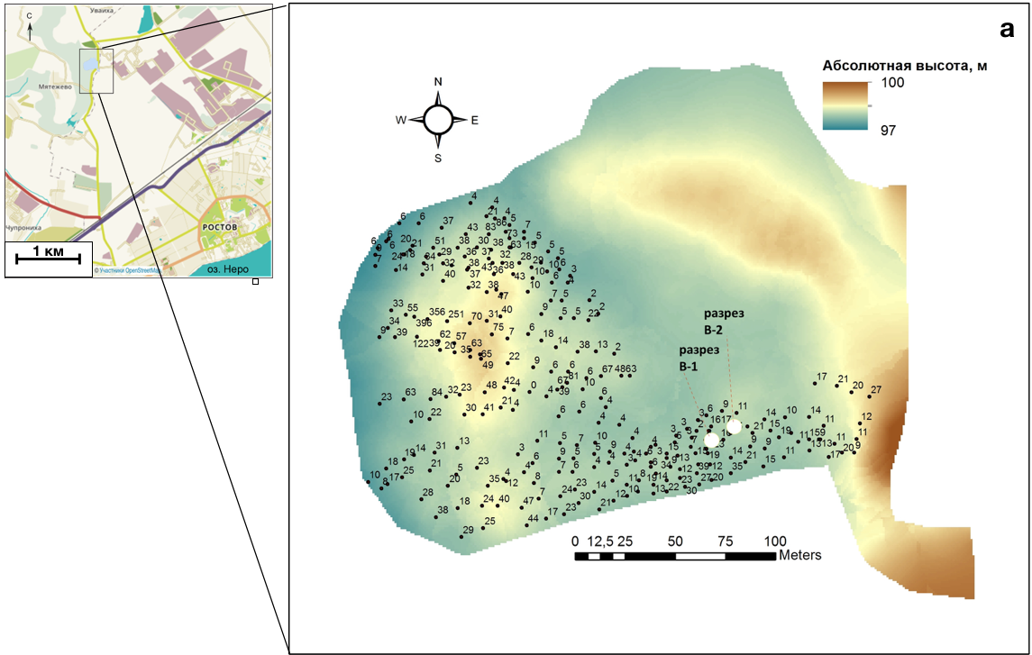

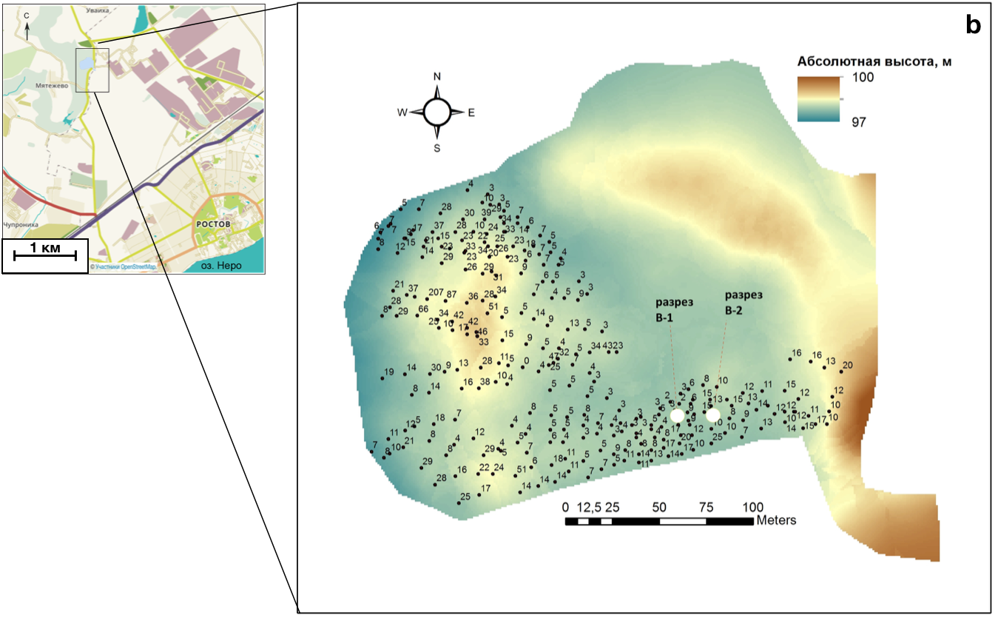
Рис. 40. Результаты УЭСк, полученные методом ГЭП на территории ключевого участка мониторинга «Варницы»: а) для межэлектродного расстояния 0.5 м; б) для межэлектродного расстояния 1.0 м. Результаты УЭСк наложены на карту высот.

В результате электрофизической съемки участка исследований методом ГЭП для большинства точек измерений были получены низкие значения УЭСк. Среднее значение для первой линии измерений (0.5 м) составило 20.6, для второй (1.0 м) — 13.7 Ом·м. Полученные в полевом исследовании УЭСк практически полностью соответствовали величинам УЭСи, полученным в лабораторных условиях при увлажнении до степени насыщения, образцов мониторинговых разрезов. Низкие величины УЭСк на всей площади, покрытой электрофизической съемкой методом ГЭП, говорят о распространении засоления в пределах всей площади понижения Варницкого участка.
Анализ полученного материала электрофизических исследований почв Ростовской и Приильменской низменности привел к заключению, что показатель УЭС можно рассматривать как диагностический критерий ландшафтного засоления в гумидном климате. Статистически установленное наличие тесной обратной корреляционной взаимосвязи УЭС с показателями засоления наряду с изменчивостью УЭС в течение годового цикла исследований в ответ на изменение солевого режима позволяет считать, что в засоленных почвах величина УЭС зависит в первую очередь от содержания солей, остальные свойства почвы при этом не являются определяющими.
С учетом генетической емкости показателя УЭС при слабой степени засоления вклад этого фактора может перекрываться влиянием на величину УЭС других базовых свойств почвы, поэтому для оценки степени засоления с помощью электрофизических методов необходимо предварительно устанавливать детерминирующий фактор с помощью корреляционного анализа.

Заключение
Процессы соленакопления привычны в основном в областях с сухим климатом, но и там они получают большее развитие в местах бессточных котловин, депрессиях, долинах и поймах рек. Вместе с тем появление микрозональностей в любой природной зоне может серьезно сказываться на составе грунтовых вод, так что создаются локальные участки и территории с нетипичным для биоклиматической зоны соотношением между интенсивностью выноса солей и их накоплением в почвенной толще. В таких случаях засоление почв не будет напрямую связано с климатом территории, а будет являться результатом других факторов, в основном гидрогеологии и рельефа.
Наблюдения, сделанные в ходе исследования, показали, что генезис засоленных почв гумидных ландшафтов Ростовской котловины и Приильменья тесно связан с близким залеганием грунтовых вод, формирующихся с участием высокоминерализованных глубинных водоносных комплексов. Проникновение соленых вод в пресные водоносные горизонты четвертичных отложений происходит вследствие гидрогеологических нарушений, вызванных тектоническими трещинами и наличием ослабленных зон, посредством которых возможна разгрузка соленых вод из нижележащих водоносных комплексов в почвенно-грунтовые воды. Признаком наличия гидрогеологических нарушений являются выходы соленых источников, повышенная минерализация грунтовых вод и рек и их не типичный химический состав. Приуроченное к областям разгрузки высокоминерализованных грунтовых вод засоление почв существенно зависит от глубины залегания вод, их минерализации и химического состава, а также гидравлического уклона поверхности. Почвы, связанные своим распространением с очаговой разгрузкой в гумидном климате, могут подвергаться более интенсивному засолению, чем почвы диффузной разгрузки, но по сравнению с последними они занимают ограниченные ареалы.
Формирование климатически необусловленного засоления связано с таким характерным типом рельефом, как плоские обводненные или заболоченные пониженные участки в пределах слабодренируемых котловин. Индикатором засоления почв является луговая и болотно-луговая растительность, в составе которой заметно участие солеустойчивых видов.
Специфика развития засоленных почв в гумидном климате заключается в резкой смене их водного и солевого режима в течение года. Установлено, что солевой режим гидроморфных почв в гумидном климате чувствительно реагирует на изменение соотношения процессов стока и испарения и быстро отражает смену гидротермических условий. Значимость процессов галоморфизма усиливается и ослабляется в зависимости от фазы водности в период наблюдений. В этом заключается регулирующая роль климата. Систематическое рассоление почв приводит к тому, что многие из них по своим базовым свойствам и морфологическим признакам незначительно отличаются от зональных гидроморфных почв, поэтому в классификационном положении засоление учитывается на уровне подтипа в отделах органо-аккмулятивных, глеевых, торфяных почв.
Наблюдения, сделанные в ходе исследования, показали, что засоленные почвы Ростовской котловины и Приильменья имеют преимущественно солончаковый вид засоления с химизмом нейтрального смешанного типа. Вследствие быстрого вымывания легкоподвижных солей в почвах заметно выражена тенденция относительного накопления SO₄²⁻ и Са²⁺, образование карбонатов. Подвижные Cl– и Na⁺, вымываясь из почвенного профиля в многоводную фазу гидрологического цикла, оказываются в водотоках ближайшей гидрографической сети. Поэтому, несмотря на то, что засоленные почвы во влажном климате не имеют высокой сельскохозяйственной ценности, вышеизложенное подчеркивает их значимость в структуре водного баланса бассейна и качества поверхностных вод. Динамичность их свойств и ряд уникальных особенностей представляет важность для оценки изменений условий окружающей среды.

Список литературы
- Черноусенко Г.И., Ямнова И.А. О генезисе засоления почв Западного Забайкалья // Почвоведение, 2004. № 4. С. 399–414.
- Лопатовская О.Г., Осадовский З. Галогенез почв и гидрохимия минеральных источников предгорий Хамар-Дабана // Известия Иркутского государственного университета. Серия «Биология. Экология», 2008. Т. 1, № 2. С. 128-131.
- Лопатовская О.Г. Почвы зоны влияния минеральных источников предгорий Восточного Саяна // Почвоведение, 2009. № 8. С. 911–916.
- Лопатовская О.Г., Тахтеев В.В., Лазарева С.Д., Зарубина О.В., Николаева О.Г. Олхинские минеральные источники: химия воды и засоление почв // Известия Иркутского государственного университета. Серия «Биология. Экология», 2011. Т. 4, № 1. С. 81–86.
- Сванидзе И.Г. Воздействие минерализованных вод на почвы речных долин южной тайги Западной Сибири // Материалы по изучению русских почв, 2014. № 8 (35). С. 296–301.
- Якимов А.С., Сванидзе И.Г., Казанцева М.Н., Соромотин А.В. Изменение свойств почв речных долин южной тайги Западной Сибири под действием минерализованных артезианских вод // Почвоведение, 2014. № 3. С. 364–374.
- Парамонова А.Е., Убугунова В.И., Черноусенко Г.И., Убугунов В.Л., Балданов Б.Ц., Цыремпилов Э.Г.Засоленные почвы поймы среднего течения реки Иркут: морфогенетические и агрохимические свойства // Вестник Бурятской государственной сельскохозяйственной академии им. В.Р. Филиппова, 2017. № 2 (47). С. 30–38.
- Убугунов В.Л., Убугунова В.И., Чижикова Н.П., Варламов Е.Б., Хитров Н.Б., Жамбалова А.Д. Солонцы зон тектонических разломов севера Баргузинской котловины (Бурятия, Россия) // Природа Внутренней Азии, 2017. № 2 (3). С. 38–48.
- Солнцева Н.П., Садов А.П. Влияние сточных минерализованных вод на почвы в районе Уренгойского нефтегазоконденсатного месторождения (Западная Сибирь) // Почвоведение, 1997. № 3. С. 322–329.
- Солнцева Н.П. Добыча нефти и геохимия природных ландшафтов. М.: Изд-во МГУ, 1998, 376 с.
- Солнцева Н.П., Садов А.П. Техногенный галогенез в почвах лесотундровых и северотаежных ландшафтов Западной Сибири // Почвоведение, 2000. № 9. С. 1127–1141.
- Hulisz P. Quantitative and qualitative differentiation of soil salinity in Poland // Berichte der DBG, 2008. № 1, PP. 1–4.
- Hulisz P., Charzyński P., Giani L. APPlication of the WRB classification to salt-affected soils in Poland and Germany // Polish Journal of Soil Science, 2010. Vol. 43, № 1. PP. 81–92.
- Hulisz P., Sowiński P., Felińczak-Drabik A. Soils contaminated by brine spills in Sędowo, In: Charzyński P., Hulisz P., Bednarek R. (Eds.), Technogenic soils of Poland. Polish Society of Soil Science, 2013. Torun. PP. 157–170.
- Hulisz P. Coastal marsh soils in Poland: characteristics and problems of classification // Soil Science Annual, 2016. Vol. 67, № 1. PP. 37–44.
- Smith G.D. Intra-zonal soils: a study of some solonetz-like soils found under humid conditions // Soil Science Society of America Journal, 1938. Vol. 2(C). PP. 461–469.
- Marsi M., Evangelou V.P. Chemical and physical behavior of two kentucky soils: I. Sodium-calcium exchange // Journal of Environmental Science & Health Part A, 1991. Vol. 26, № 7. PP. 1147-1176.
- Evangelou V.P., Marsi M. Influence of ionic strength on sodium-calcium exchange of two temperate climate soils // Plant and Soil, 2003. Vol. 250 № 2. PP. 307–313.
- Bouma J. Hydropedology as a powerful tool for environmental policy research // Geoderma, 2006. Vol. 131. PP. 275–286.
- Ковда В.А. Происхождение и режим засоленных почв. В 2 т. Т. 1. М.-Л.: Изд-во АН СССР, 1946, 575 с.
- Ковда, В.А. Происхождение и режим засоленных почв. В 2 т. Т. 2. М.-Л.: Изд-во АН СССР, 1947, 375 с.
- Глазовская М.А. Геохимические основы типологии и методики исследований природных ландшафтов. М.: Изд-во МГУ, 1964, 230 с.
- Старожилов В.Т. Общее ландшафтоведение и использование ландшафтного подхода в экологическом мониторинге природопользования. Курс лекций [Электронный ресурс] / В.Т. Старожилов, 2011, 299 с.
- Растворова О.Г., Касаткина Г.А., Федорова Н.Н. Методические указания по полевому описанию почв (с использованием базовых шкал морфологических свойств почв). СПб.: Изд-во СПбГУ, 2001, 37 с.
- Руководство по описанию почв. Четвёртое издание, исправленное и дополненное. Продовольственная и сельскохозяйственная организация объединенных наций. Рим, 2012, 101 с.
- Аринушкина Е.В. Руководство по химическому анализу почв. М.: Изд-во МГУ, 1970, 488 с.
- Резников А.А., Муликовская Е.П., Соколов И.Ю. Методы анализа природных вод. М.: Госгеолтехиздат, 1963, 403 с.
- Засоленные почвы России. Под ред. Л.Л. Шишова, Е.И. Панковой. М.: Академкнига, 2006, 853 с.
- Классификация и диагностика почв России. Под ред. Л.Л. Шишова. Смоленск: Ойкумена, 2004. 342 с.
- Полевой определитель почв России. М.: Почвенный институт им. В.В. Докучаева, 2008. 182 с.
- Панкова Е.И., Конюшкова М.В., Горохова И.Н. О проблеме оценки засоленности почв и методике крупномасштабного цифрового картографирования засоленных почв // Экосистемы: экология и динамика, 2017. Т. 1, № 1. С. 26–54.
- Редли М., Панкова Е.И. Результаты современных исследований засоленных почв в Европе // Почвоведение, 2004. №. 12. С. 1472-1485.
- Хитров Н.Б., Рухович Д.И., Калинина Н. В., Новикова А.Ф., Панкова Е.И., Черноусенко Г.И. Оценка площадей засоленных почв на территории европейской части России (по электронной версии карты засоления почв масштаба 1: 2.5 млн.) // Почвоведение, 2009. № 6. С. 627-637.
- Scheffer/Schachtschabel Soil Science, 2015. Blume H.-P., Brümmer G.W., Horn R., Kandeler E., Kögel-Knabner I., Kretzschmar R., Schad P., Stahr K., Wilke B.-M. (Eds). Springer, 2015. 618 p.
- Szabolcs I. Salt affected soils. Florida: CRC Press Inc, 1989. 274 p.
- Indorante S.J. Sodium-affected soils in humid areas, In: Lal R. (Ed.), Encyclopedia of soil science, 2006. № 11. CRC Press. PP. 1606–1609.
- Лебедева И.И., Овечкин С. В., Королюк Т.В., Герасимова М.И. Почвенно-генетическое районирование: принципы, задачи, структура, приложение // Почвоведение, 2012. № 7. С. 715–727.
- Richards L.A. Diagnosis and improvement of saline and alkali soils. USDA Handbook № 60, 1954. U.S. Government Printing Office, Washington, DC, 154 p.
- IUSS Working Group WRB, 2015. World Reference Base for Soil Resources 2014, update 2015 International soil classification system for naming soils and creating legends for soil maps. World Soil Resources Reports № 106. FAO, Rome.
- Березин А.Е., Базанов В.А., Минеева Т.А., Березина, Л.А. Влияние высокоминерализованных вод на почвенно-растительный покров в районах нефтедобычи // Вестник Томского государственного университета. Биология, 2008. № 306. С. 142–148.
- Московченко Д.В., Бабушкин А.Г., Убайдулаев А.А. Солевое загрязнение поверхностных вод на нефтяных месторождениях Ханты-Мансийского автономного округа-Югры // Водные ресурсы, 2017. Т. 44, № 1. С. 91–102.
- Munn D.A., Stewart R. Effect of oil well brine on germination and seedling growth of several crops // Ohio J. Science 89, 1989. PP. 92–94.
- Murphy E.C., Kehew A., Groenewold G., Beal W. Leachate generated by an oil-and-gas brine pond site in North Dakota // Groundwater, 1988. 26(1). PP. 31–38.
- Auchmoody L.R. Revegetation of a brine-killed forest site. Soil Science Society of America Journal, 1989. № 52. PP. 277–280.
- Ронжина Т.В., Кречетов П.П. Изменение кислотно-основного состояния почв в результате реализации механизмов геохимической буферности при импактном воздействии минерализованных вод на дерново-подзолистые почвы // Фундаментальные исследования, 2013. 6(10). С. 1293–1296.
- Salama R.B., Otto C.J., Fitzpatrick R.W. Contributions of groundwater conditions to soil and water salinization // Hydrogeology Journal, 1999. Vol. 7, № 1. PP. 46–64.
- Ковда В.А. Солончаки и солонцы. Под ред. Прасолова Л.И. Издательство: АН СССР, 1937, 249 с.
- Новский В.А. Плейстоцен Ярославского Поволжья. М.: Наука, 1975, 236 с.
- Vinograd N.A. Formation of mineral and thermal waters of some artesian basins in Russia // Environ Geol, 2004. 46(5). PP. 675–679.
- Кирюхин В.А., Норова Л.П. Роль погребенных долин в изменении гидрогеологических и инженерно-геологических условий // Инженерная геология, 2009. № 1. С. 56–59.
- Кирюхин В.А., Швец В.М. Подземный сток — ключевая проблема региональной гидрогеологии // Известия высших учебных заведений. Геология и разведка, 2010. № 5. С. 42–47.
- Stevens P.R., Hardt W.F. Preliminary report on the investigation of salt springs and seeps in apportion of the Permian basin in Texas. ‪Water Resources Division, Geological Survey, 1965, 19‬ p.
- Miller M.R., Brown P.L., Donovan J.J., Bergatino R.N., Sonderegger J.L., Schmidt F.A. Saline Seep Development and Control in the North American Great Plains-Hydrogeological Aspects // Developments in Agricultural Engineering, 1981. Vol. 2. PP. 115-141.
- Daniels R.B. Saline Seeps in the Northern Great Plains of the USA and the Southern Prairies of Canada, In: Wolman M.G., Fournier F.G.A. (Eds.), Land Transformation in Agriculture. John Wiley & Sons Ltd, 1987. PP. 381–406.
- Dutton A.R., Richter B.C., Kreitler C.W. Brine discharge and salinization, Concho River watershed, west Texas // Groundwater, 1989. Vol. 27, № 3. С. 375-383.
- Steinwand A.L., Richardson J.L. Gypsum occurrence in soils on the margin of semipermanent prairie pothole wetlands // Soil Sci. Soc. Am. J., 1989. № 53. PP. 836–842.
- https://www.ag.ndsu.edu/langdonrec/soil-health/salinity-and-sodicity-in-nd - Seelig B. Salinity and sodicity in North Dakota soils. 2000. NDSU Extension Service, North Dakota State University of Agriculture and Applied Science, U.S. Department of Agriculture cooperating. 16 p.
- Joeckel R. M., Clement B. J. A. Soils, surficial geology, and geomicrobiology of saline-sodic wetlands, North Platte River Valley, Nebraska, USA // Catena, 2005. № 61. PP. 63–101.
- Hogan J.F., Phillips F.M., Mills S.K., Hendrickx J.M., Ruiz J., Chesley J.T., Asmerom Y. Geologic origins of salinization in a semi-arid river: The role of sedimentary basin brines // Geology, 2007. 35(12). PP. 1063-1066.
- Zhang G., Deng W., Yang Y.S., Salama R.B. Evolution study of a regional groundwater system using hydrochemistry and stable isotopes in Songnen Plain, northeast China // Hydrological Processes, 2007. 21(8). PP. 1055–1065.
- Gibson J.J., Fennell J., Birks S.J., Yi Y., Moncur M.C., Hansen B., Jasechko S. Evidence of discharging saline formation water to the Athabasca River in the oil sands mining region, northern Alberta2013 // Canadian Journal of Earth Sciences, 2013. Vol. 50. № 12. PP. 1244–1257.
- Ye C., Zheng M., Wang Z., Hao W., Wang J., Lin X., Han J. Hydrochemical characteristics and sources of brines in the Gasikule salt lake, Northwest Qaidam Basin, China // Geochemical Journal, 2015. Vol. 49. PP. 481-494.
- Xiao Q., Jiang Y., Shen L., Yuan D. Origin of calcium sulfate-type water in the Triassic carbonate thermal water system in Chongqing, China: A chemical and isotopic reconnaissance // Applied Geochemistry, 2018. Vol. 89. PP. 49–58.
- Qi J., Li X., Xu M., Yi L., Zhang Q., Qin L., Li, K. Origin of saline springs in Yanjing, Tibet: Hydrochemical and isotopic characteristics// Applied Geochemistry, 2018. Vol. 96. PP. 164–176.
- Gue A., Grasby S.E., Mayer B. Influence of saline groundwater discharge on river water chemistry in the Athabasca oil sands region–A chloride stable isotope and mass balance approach // Applied Geochemistry, 2018. Vol. 89, PP. 75-85.
- Zhou X., Wang X., Han J., Cao Q., Jiang C., Guo J., Zhou H. Evolution of the Subsurface K‐Rich Brines in the Triassic Carbonates in the Sichuan Basin of China // Groundwater, 2018. 56(5). PP. 832–843.
- Engle M.A., Reyes F.R., Varonka M.S., Orem W.H., Ma L., Ianno A.J., Carroll K.C. Geochemistry of formation waters from the Wolfcamp and “Cline” shales: Insights into brine origin, reservoir connectivity, and fluid flow in the Permian Basin, USA // Chemical Geology, 2016. Vol. 425. PP. 76-92.
- Szabolcs I., Varallyay G. Review of research on salt-affected soils. UNESCO, 1979. 137 p.
- Heck R.J., Mermut A.R. Genesis of Natriborolls (Solonetzic) in a closed lake basin in Saskatchewan // Canada. Soil Science Society of America Journal, 1992. 56(3). PP. 842-848.
- Physical and chemical techniques for discharge studies. Salama R.B. (Ed.). CSIRO PUBLISHING, 1996.
- Панкова Е.И., Айдаров И.П., Ямнова И.А., Новикова А.Ф., Благоволин Н. С. Природное и антропогенное засоление почв бассейна Аральского моря (география, генезис, эволюция). М.: Почв. институт им. В.В. Докучаева, 1996, 187 с.
- Monteiro F.M., Fonseca M.M., Madeira M.A., Herbillon A.J. Driving factors determining the occurrence of sodic soils in dry subhumid Mediterranean areas. Journal of Plant Nutrition and Soil Science, 2012. 175(1). PP. 94-100.
- Salama R.B., Otto C.J., Fitzpatrick R.W. Contributions of groundwater conditions to soil and water salinization // Hydrogeology Journal, 1999. Vol. 7, № 1. С. 46-64.
- Tóth J. Gravitational systems of groundwater flow: theory, evaluation, utilization. Cambridge University Press, Cambridge, UK, 2009, 297 p.
- Kafri U., Yechieli Y. Groundwater base level changes and adjoining Hydrological systems. Berlin/Heidelberg, Germany: Springer Science and Business Media, 2010, 171 p.
- Salama R.B., Farrington P., Bartle G.A., Watson G.D. The chemical evolution of groundwater in a first- order catchment and the process of salt accumulation in the soil profile // Journal of Hydrology, 1993. 143(3-4). PP. 233-258.
- Hardie L.A. The evolution of closed basin brines // Mineral. Soc. Spec. Paper, 1970. № 3. PP. 273-290.
- Хранилов И. Ростовский уезд и город Ростов. М., 1859. С. 59−61.
- Титов А.А. Ростовский уезд Ярославской губернии. Историко-археологическое и статистическое описание с рисунками и картой уезда. М, 1885. 625 с.
- Лествицын В.И. Ростовские варницы. Ярославль, 1886. 25 с.
- Григорьев С. Озера Ростовского уезда // Ботанико-географическое землеведение, 1903. Кн. II−III. С. 163–192.
- Флеров А.Ф. Ботанико-географические очерки. III. Ростовский край // Землеведение, 1903. Т. 10, кн. 2–3. С. 193–218.
- Богословский И.Н. Ростовское озеро Ярославской губернии. Ярославль, 1910, 28 с.
- Собянин В.А. Ростовский уезд: краткий краеведческий очерк. Ростов Ярославский, 1926, 55 с.
- Никитин С.Н. Общая геологическая карта России. Лист 56. Ярославль, Ростов, Калязин, Весьегонск, Пошехонье. На основании наблюдений А. Дитмара, П. Ефремова, А. Крылова и С. Никитина // Тр. Геол. Ком., 1884. Т. 1, № 2. С. 1-153.
- Грезе Б.С. Исследование озера Неро в гидробиологическом и рыбохозяйственном отношении. Ч.1 Гидрология, 1920. Вып.1. С. 9−30.
- Бернштейн Б.Л. О фосфоритах и минерализованных родниках Ярославской губернии. Ярославль : типо-лит. губ. зем. управы, 1915. 21 с.
- Лихарев Б. Северные губернии Европейской России // Естественные производительные силы России, 1924. Т. 4, вып. 35. С. 41−64.
- Федотова Т.П. Вокруг Ростова Великого. М.: Искусство, 1987, 159 с.
- Вахрина В.И. Ростовский Троице−Сергиев Варницкий мужской монастырь. Родина Преподобного Сергия Радонежского. Рыбинск: Медиарост, 2014, 120 с.
- Штукенберг И.Ф. Статистические труды Ивана Федоровича Штукенберга. Описание 24 губерний. ст. XX. Описание Ярославской губернии. Санкт-Петербург, 1858, Т. 1, 32 с.
- Черкасова М.С. Крестьянское хозяйство на монастырских землях Ростовского и Ярославского уездов в первой половине XVI в. // История и культура Ростовской земли: мат-лы науч. конф. Ярославль, 1995. С. 16–21.
- Горский И.И. О соляных источниках губерний. Вологодской, Костромской, Ярославской, Нижегородской и Владимирской. Материалы по общей и прикладной геологии. Л.: Геологический комитет, 1926. Вып.26, 16 с.
- Докучаев В.В. Русский чернозем: отчет Вольному Экономическому обществу. М.−Л.: ОГИЗ-Сельхозгиз, 1883, 551 с.
- Бернштейн Б.Л. Описание главнейших почвенных типов Мышкинского, Угличского, Моложского, Ярославского и огородного района Ростовского уездов Ярославской губернии. Ярославль: Типография Э. Г. Фальк, 1903. 28 с.
- Бернштейн Б.Л. Огородные земли вокруг Ростовского озера Неро // Вестник Ярославского земства. 1903. № 7-8. С. 226–231.
- Чижиков Н.В. Геоморфология и почвы бассейна озера Неро и реки Устье–Которосль // Тр. лаб. сапропелевых отложений. М.: Изд-во АН СССР, 1956. Вып. 6. С. 130–144.
- Бернштейн Б.Л. Состав воды растворов «усолов» Ростовского уезда Ярославской губернии и соленосных родников того же края // Дневник XII съезда русских естествоиспытателей и врачей, 1910. № 10. С. 624.
- Государственная почвенная карта СССР. Масштаб 1:1 000 000. Лист О-37 (Ярославль). Почв. ин-т им. В.В. Докучаева, 1951.
- Великанов Д.А. Почвообразующие условия и почвы Ярославской области // Тр. Яр. с.-х. ин-та. Ярославль, 1957. Т.4. С. 169−180.
- Атлас Ярославской области. Ст. ред. С.Н. Солдатов. М.: Главное управление геодезии и картографии государственного геологического комитета СССР (ГУГиК), 1964. 28 с.
- Рохмистров В.Л. Физико-географические условия формирования минимального стока малых рек Ярославского Поволжья: Автореферат … к. геогр. н. М., 1963, 21 с.
- География почв и почвенное районирование центрального экономического района СССР. Под ред. Добровольского Г.В., Урусевской И.С. М.: Изд-во МГУ, 1972. 469 с.
- Атлас Новгородской области. Ст. ред. Н.И. Тимофеева. М.: Главное управление геодезии и картографии при Совете министров СССР, 1982, 32 с.
- Либерман Б.Н. Курорт Сольцы // Познай свой край. Псков: Псковское Общество Краеведения, 1925. Вып. 2. С. 65–69.
- Воскресенский А.Е. Город Старая Русса и его соляно-минеральные источники: в медико-топографическом, физико-химическом и врачебном отношениях. Военная Типография, 1839. 306 c.
- Ворожейкина М.Е. Мшага Воскресенская — памятник истории и археологии Новгородской области (по результатам археологической разведки 1998 г.) // Материалы науч. конф. «Новгород и Новгородская земля. История и археология». Новгород, 1997. Вып. 11. С. 274-280.
- Курц Б. Г. Сочинение Кильбургера о русской торговле в царствование Алексея Михайловича. Киев, 1915. 292 с.
- Вязинин И.Н. Старая Русса в истории России. Новгород: Кириллица, 1994. 320 с.
- Фальковский Н.И. История водоснабжения в России. М.-Л.: Издательство Министерства коммунального хозяйства РСФСР, 1947, 307 с.
- Полянский М.И. Иллюстрированный историко-статистический очерк города Старой Руссы и Старорусского уезда. Новгород: Типография Н.И. Павлова. 1885, 478 с.
- Озерова Н.А., Широкова В.А. Соляные варницы и источники Старой Руссы в трудах отечественных ученых XVIII-XIX вв. // Вестник Академии наук Чеченской Республики, 2017. № 2. С. 68-75.
- Vinograd N., Porowski A. Application of isotopic and geochemical studies to explain the origin and formation of mineral waters of Staraya Russa Spa, NW Russia // Environmental Earth Sciences, 2020. 79:183.
- Новский В.А. Рельеф. В кн.: Природа и хозяйство Ярославской области. Часть I. Природа. Ярославль: Ярославское книжное изд-во, 1959. С. 142-172.
- Русаков А.В. Особенности строения почвенного покрова Ростовской низины. Деп. в ВИНИТИ, № 3558-В88 от 06.05.1988.
- Рохмистров В.Л. Водный баланс озер Неро и Плещеево // Озера Ярославской области и перспективы их хозяйственного использования. Ярославль, 1970. С.235−253.
- Рохмистров В.Л. Подземные воды Ярославского района // Краеведение. Сборник. Ученые записки ЯГПИ. Ярославль, 1968. Вып.71. С. 73−92.
- http://www.geokniga.org/taxonomy/term/4084 − Карта четвертичных образований, масштаб: 1:1000000, серия: Центрально-Европейская, ред. Кириков В.П. ФГБУ «ВСЕГЕИ», 2015 г.
- http://www.geokniga.org/sites/geokniga/files/mapcomments/o-37-yaroslavl-gosudarstvennaya-geologicheskaya-karta-rossiyskoy-federacii-tre.pdf − Государственная геологическая карта Российской Федерации. Масштаб 1:1 000 000 (третье поколение). Лист О-37 (Ярославль). Объяснительная записка. СПб., 2015. 356 c.
- Литвинов А.С.Экологические условия в озере Неро в XXI веке // Водные ресурсы: новые вызовы и пути решения, 2017. С. 374-378.
- Крайнер Н.П., Студенов Н.С. Реки и озера. В кн.: Природа и хозяйство Ярославской области. Часть I. Природа. Ярославль: Ярославское книжное изд-во, 1959. С. 215-250.
- Фортунатов М.А., Московский Б.Д. Озера Ярославской области. Кадастровое описание и краткие лимнологические характеристики // Озера Ярославской области и перспективы их хозяйственного использования. Ярославль, 1970. С. 3-177.
- Бикбулатов Э.С., Бикбулатова Е.М., Литвинов А.С., Поддубный С.А. Гидрология и гидрохимия озера Неро. Рыбинск: Рыбинский Дом печати, 2003, 192 с.
- Бикбулатов Э.С., Лазарева В.И. Состояние экосистемы озера Неро в начале XXI века. М.: Наука, 2008. 406 с.
- Кирейчева Л. В., Хохлова О. К. Зольный состав различных фракций органического вещества // Почвоведение, 2000. № 9. С. 1083-1085.
- Справочник по климату СССР. Вып. 8. Ч.2. Температура воздуха и почвы. 1964. 354 с.
- Агроклиматические ресурсы Ярославской области. Л.: Гидрометеоиздат, 1974. 118 с.
- Справочник по климату СССР. Вып. 8. Ч.4. Влажность воздуха, атмосферные осадки и снежный покров. 1967. 359 с.
- Растительность европейской части СССР. Под ред. С.А. Грибова, Т.И. Исаченко, Е.М. Лавренко. Л.: Наука, 1980. 429 с.
- Богачев В.К. Зональное положение и ботанико-географическое районирование Ярославского Поволжья // Ботан. журн., 1964. Т.49, №12. С. 1725–1749.
- Красная книга Ярославской области. Отв. ред. М. А. Нянковский. Ярославль: Академия 76, 2015. 472 с.
- Воронин Л.В., Горохова В.В., Лазарева О.Л., Секацкая З.С., Черняковская Е.Ф. Растения и грибы в Красной книге Ярославской области // Актуальные проблемы экологии Ярославской области: Материалы Третьей науч.-практич. конф. Ярославль: Издание ВВО РЭА, 2005. Вып. 3. Том 2. С. 17–21.
- Киреева Т.А. Гидрогеохимия. Конспект лекций. Учебно-методическое пособие. М., 2016. 197 с.
- Лобанов А.И. Химизм пресных подземных вод Ярославской области и его изменение антропогенным воздействием // Актуальные проблемы экологии Ярославской области. Мат-лы второй науч.-практич. конф. Ярославль, 2002. Т. 2. С. 39–41.
- Почвенная мелиоративная карта нечерноземной зоны РСФСР (за исключением горной части Урала и Зауралья). Под ред. Сергеева Е.М., масштаб: 1:1500000, составлена: Министерство геологии РСФСР, 1980 г.
- Малаховский Д.Б. Геолого-геоморфологическое строение. В кн.: Природное районирование Новгородской области. Л.: Изд-во Ленинградского ун-та., 1978. С. 15-48.
- Исаченко А.Г., Дашкевич З.В., Карнаухова Е.В. Физико-географическое районирование Северо-Запада СССР. Л.: Изд-во ЛГУ, 1965, 248 с.
- География и геология Новгородской области: Учебное пособие. Великий Новгород: Новгор. гос. ун-т, 2002, 2002, 308 с.
- http://hge.spbu.ru/mapgis/subekt/novgorod/geol.pdf − Геологическая карта дочетвертичных образований. Новгородская область. Лист О-36.
- Subetto D., Krotova-Putintseva F., Kuznetsov V., Semenova L., Zhirov A. (Eds.) Late Glacial Maximum in the Valday Region, NW Russia. Excursion guide of the INQUA Peribaltic. Working Group Meeting and Excursion in the North-Western Russia, the Valday, 13-17 September 2012. Herzen State Pedagogical University of Russia, St. Petersburg State University, A.P. Karpinsky Russian Geological Research Institute (VSEGEI), St. Petersburg, 128 p.
- Геологическая карта четвертичных отложений Ленинградской, Псковской и Новгородской областей, М 1:1 000 000, ред. Краснов И.И., Селиванова В.А. Министерство геологии СССР, Главная редакция «Геология СССР», 1971.
- Овчинникова А.И. Характеристика климата и агроклиматическое районирование. В кн.: Природное районирование Новгородской области. Л.: Изд-во Ленинградского ун-та., 1978. С. 49-76.
- Справочник по климату СССР. Вып. 3. Карельская АССР, Ленинградская, Новгородская и Псковская области. Часть 4. Влажность воздуха, атмосферные осадки и снежный покров. Л.: Гидрометиздат, 1968. 325 с.
- Романова Е.Н., Вершинин А.П., Семенов А.А. Мезоклиматическое районирование с применением геотопологического анализа (на примере Новгородской области) // Вестник Санкт-Петербургского университета. Науки о Земле, 2005. № 2. С. 67-73.
- Филенко Р.А. Гидрологическая характеристика и районирование. В кн.: Природное районирование Новгородской области. Л.: Изд-во Ленинградского ун-та., 1978. С.221-238.
- Серова В.Н., Барышева А.А., Жекулин В.С. География Новгородской области, 1974. Л: Лениздат, 125 с.
- Гидрогеология СССР. Московская и смежные области. Под ред. А.В. Сидоренко. М.: Недра, 1966. Т. 1. 423 с.
- Васильева Н.В., Субетто Д.А., Вербицкий В.Р., Кротова-Путинцева А.Е. История формирования Ильмень-Волховского бассейна // Известия Российского государственного педагогического университета им. АИ Герцена, 2012. № 153-2. С. 141–150.
- Игнатьева Н.В., Петрова Т.Н., Гусева М.А. Оценка загрязненности поверхностных вод на территории водосборного бассейна Ладожского озера по гидрохимическим показателям // Известия Самарского научного центра РАН, 2015. Т. 17, № 6. С. 91-96.
- Дудин И.Н., Шебеста А.А. Мониторинг подземных вод Новгородской области в системе регионального природопользования // Балтийский регион, 2011. № 1. С. 90–96.
- Хантулев А.А., Гагарина Э.И., Матинян Н.Н., Апарин Б.Ф. Почвы и почвенные районы. В кн.: Природное районирование Новгородской области. Л.: Изд-во Ленинградского ун-та., 1978. С. 77-140.
- Козлова Г.И. Растительность и геоботанические районы. В кн.: Природное районирование Новгородской области. Л.: Изд-во Ленинградского ун-та., 1978. С 156-191.
- Красная книга Новгородской области. Под. ред. Ю.Е. Веткина, Д.В. Гельтмана, Е.М. Литвиновой, Г. Ю. Конечной, А. Л. Мищенко. СПб.: Изд-во ДИТОН, 2015, 480 с.
- Munsell Soil Color Charts, 2013. Munsell Color, Grand Rapids, MI.
- Унифицированные методы анализа вод. Под ред. Ю.Ю. Лурье. М.: Химия, 1973, 376 c.
- Craig H. Isotopic variations in meteoric water // Science, 1961. Vol. 133. PP. 1702–1708.
- Craig H, Gordon L.I. 1965. Deuterium and oxygen-18 variations in the ocean and marine atmosphere. In: Tongiorgi E. (Ed.), Stable isotopes in oceanographic studies and paleo-temperatures, Pisa: Lab. Geol. Nucl., 1965. PP. 9–130.
- Растворова О.Г., Андреев Д.П., Гагарина Э.И., Касаткина Г.А., Федорова Н.Н. Химический анализ почв. СПб.: Изд-во С.-Петербургского ун-та, 1995. 262 с.
- Растворова О. Г. Физика почв: практическое руководство Л.: ЛГУ, 1983. 192 с.
- Хитров Н.Б., Понизовский А.А. Руководство по лабораторным методам исследования ионно-солевого состава нейтральных и щелочных минеральных почв. М.: Почвенный ин-т им. В.В. Докучаева, 1990. 238 с.
- ГОСТ 27784-88. Почвы. Метод определения зольности торфяных и оторфованных горизонтов почв. Москва: Изд-во стандартов, 1988. 7 с.
- Теории и методы физики почв. Под ред. Е.В. Шеина, Л.О. Карпачевского. М.: Гриф и К, 2007, 616 с.
- Поздняков А.И. Электрофизические методы исследования почв. Методическое пособие. М: МГУ, 2009.
- Позднякова А.Д., Поздняков Л.А., Анциферова О.Н. Универсальный прибор для измерений электрических свойств почв // Бюллетень науки и практики, 2018. 4(4), С. 232-245.
- McCarter W.J. The electrical resistivity characteristics of compacted clays // Geotechnique, 1984. 34(2). PP. 263– 267.
- Pozdnyakov A.I., Pozdnyakova L.A., Karpachevskii L.O. Relationship between water tension and electrical resistivity in soils // Eurasian Soil Science, 2006. Vol. 39. № 1. PP. 78-83.
- Samouëlian A., Cousin I., Tabbagh A., Bruand A., Richard G. Electrical resistivity survey in soil science: a review // Soil and Tillage research, 2005. 83(2). PP. 173–193.
- Русаков А.В. Закономерности формирования почвенного покрова центра Ярославского Поволжья: Дис. ... к. б. н. СПб., 1993. 300 c.
- Hissink D.J. The reclamation of the Dutch saline soils (Solonchak) and their further weathering under the humid climate conditions of Holland // Soil Science, 1938. 45(2). PP. 83–94
- Lavado R.S., Taboada M.A. Water, salt and sodium dynamics in a natraquoll in Argentina // Catena, 1988. Vol. 15, № 6. PP. 577-594.
- Зайдельман Ф.Р. Генезис и экологические основы мелиорации почв и ландшафтов. М.: КДУ, 2009. 720 с.
- Ямнова И.А., Панкова Е.И. Гипсовые новообразования и формирую- щие их элементарные почвообразовательные процессы // Почвоведение, 2013. № 12. С. 1423–1436.
- Ямнова И.А.Новообразования легкорастворимых солей и гипса в аридных почвах России и сопре- дельных стран: диагностика, генезис, антропогенная трансформация. Автореф. дис. ... докт. с.-х. н. М., 2018. 40 с.
- Mullins H.T. Environmental change controls of lacustrine carbonate, Cayuga Lake, New York // Geology, 1998. Vol. 26, № 5. PP. 443–446.
- McConnaughey T.A., Whelan J.F. Calcification generates protons for nutrient and bicarbonate uptake // Earth-Science Reviews, 1997. Vol. 42. № 1-2. PP. 95-117.
- Herrero J., Porta J. The terminology and the concepts of gypsum-rich soils // Geoderma, 2000. Vol. 96. № 1-2. PP. 47-61.
- Suarez D.L. Ion activity products of calcium carbonate in waters below the root zone //Soil Science Society of America Journal, 1977. Vol. 41. PP. 310-315.
- Kinsman D.J.J. Evaporites; relative humidity control of primary mineral facies // Journal of Sedimentary Research, 1976. Vol. 46, № 2. PP. 273-279.
- Законнова А.В., Литвинов А.С. Многолетние изменения гидроклиматического режима Рыбинского водохранилища // Труды Института биологии внутренних вод РАН, 2016. Вып. 75 (78). PP. 16-28.
- Рохмистров В.Л. Малые реки Ярославского Поволжья. Ярославль: Издание ВВО РЭА, 2004, 54 с.
- Матинян Н.Н., Русаков А.В., Керзум П.П. Основные черты строения почвенного покрова Ярославского Поволжья // Вестник Санкт-Петербургского ун-та. Сер. 3, Биология, 1996. Вып. 1(3). С. 74–86.
- Научные основы предотвращения деградации почв (земель) сельско- хозяйственных угодий России и формирования систем воспроизводства их плодородия в адаптивно-ландшафтном земледелии: Т. 1. Теоретические и методические основы предотвращения деградации почв (земель) сельскохозяйственных угодий. Под ред. А.Л. Иванова. М.: Почв. ин-т им. В.В. Докучаева Россельхозакадемии, 2013, 756 с.
- Кузьмина Ж.В., Трешкин С.Е. Многолетние изменения основных метеорологических характеристик в зоне южной тайги европейской части России (бассейн Верхней Волги) // Использование и охрана природных ресурсов в России, 2017. № 3. С. 56–65.
- Thornburn P.J. Occurrence and management of dryland salinity on the Darling Downs, Queensland // Australian Journal of Soil and Water Conservation, 1991. Vol. 4. PP. 26-32.
- Кордэ Н.В. Типологическая характеристика отложений озера Неро // Труды лаборатории сапропелевых отложений, 1956. Вып. VI. С. 141–160.
- Хантулев А.А. Вопросы генезиса и агропроизводственной оценки почв Новгородской области. В кн.: ‪Дерново-подзолистые почвы: генезис, география, агропроизводственная оценка‬. Л.: Изд-во Ленинградского университета, 1967, с. 18–40.
- Матинян Н.Н. Почвообразование на ленточных глинах озерно-ледниковых равнин Северо-Запада России СПб.: Изд-во СПбГУ, 2003, 199 с.
- Виноград Н.А., Токарев И.В., Строганова Т.А. Особенности формирования подземных вод основных эксплуатируемых водоносных горизонтов Санкт- Петербурга и окрестностей по данным о химическом и изотопном составе. Вестник Санкт-Петербургского университета. Науки о Земле, 2019. Вып. 64 (4). С. 575–597.
- rp5//архив погоды
- Страхов Н.М. Известково-доломитовые фации современных и древних водоемов // Труды ИГН АН СССР, 1951. № 124. 371 с.
- Бартош Т.Д. Геология и ресурсы пресноводных известковых отложений голоцена: средняя полоса Европейской части СССР. Рига: Зинатне, 1976, 256 с.
- Поздняков А.И., Позднякова А.Д. Электрофизика почв. Москва – Дмитров: ФГБНУ ВНИИМЗ, МГУ, 2004, 48 с.
- Поздняков А.И. Электрические параметры почв и почвообразование // Почвоведение, 2008. № 10. С. 1188–1197.
- Friedman S.P. Soil properties influencing apparent electrical conductivity: a review // Computers and electronics in agriculture, 2005. № 46. PP. 45–70.
- Corwin D.L., Lesch S.M. Apparent soil electrical conductivity measurements in agriculture // Computers and Electronics in Agriculture, 2005. № 46. PP. 11–43.
- Banton O., Seguin M.K., Cimon M.A.,. MaPPing field scale physical properties of soil with electrical resistivity. Soil Science Society of America Journal, 1997. № 61. PP. 1010–1017.
- Kearey P., Brooks M., Hill I. An introduction to geophysical exploration, , 3rd Edition. Blackwell Publishing, Oxford, 2002, 272 p.
- Субботина М.Г., Хорхе Б.С. Об электропроводности почв в современных исследованиях // Пермский аграрный вестник, 2013. Вып. 3(3). С. 28–33
- Doolittle J.A., Brevik E.C. The use of electromagnetic induction techniques in soils studies // Geoderma, 2014. № 223. PP. 33–45.
- Corwin D.L., Lesch S.M. Protocols and guidelines for field-scale measurement of soil salinity distribution with ECa-directed soil sampling // Journal of Environmental and Engineering Geophysics, 2013. Vol. 18, № 1. PP. 1-25.
- Corwin D.L., Lesch S.M. Application of soil electrical conductivity to precision agriculture: theory, principles, and guidelines // Agronomy Journal, 2003. № 95. PP. 455–471.

Техническая поддержка исследований
Автор благодарит лабораторию РЦ «Методы анализа состава вещества» Научного парка СПбГУ за выполнение измерений концентраций катионов в водной вытяжке почвы и природных водах (проекты №№ 108-6981, 108-8100).
Автор благодарит лабораторию РЦ «Рентгенодифракционные методы исследования» Научного парка СПбГУ за выполнение измерений изотопного состава природных вод (проекты №№ 103-9762, 103-9350).

Приложение 1. Химический состав воды источника и грунтовых вод на ключевом участке мониторинга «Варницы».

Таблица 1. Химического состав воды Варницкого колодца в период наблюдений с сентября 2016 г. по октябрь 2018 г. М – величина минерализации.
Дата отбора | pH | Сухой ост. | CO₃²⁻ | HCO₃⁻ | Cl⁻ | SO₄²⁻ | Са²⁺ | Mg²⁺ | Na⁺ | K⁺ | M
 |  | мг/л
22.09.2016 | 7.0 | 13644 | 10 | 107 | 5672 | 2163 | 1000 | 360 | 2852 | 66 | 12230
30.01.2017 | 7.0 | 12940 | не обн. | 146 | 5601 | 2108 | 1000 | 360 | 3013 | 55 | 12283
16.04.2017 | 6.7 | 14764 | не обн. | 105 | 6027 | 2266 | 967 | 360 | 3075 | 57 | 12856
11.05.2017 | 6.3 | 14068 | не обн. | 49 | 6027 | 2222 | 927 | 372 | 3039 | 58 | 12693
31.05.2017 | 7.2 | 16334 | не обн. | 49 | 6381 | 2267 | 923 | 360 | 3367 | 55 | 13403
12.06.2017 | 7.4 | 14000 | не обн. | 122 | 6381 | 2294 | 840 | 350 | 3555 | 47 | 13589
26.09.2017 | 7.0 | 16648 | не обн. | 122 | 6168 | 2223 | 888 | 331 | 3369 | 49 | 13151
10.02.2018 | 6.7 | 14278 | не обн. | 61 | 6097 | 2203 | 1040 | 408 | 3020 | 53 | 12882
03.05.2018 | 7.2 | 13380 | не обн. | 122 | 5388 | 2216 | 960 | 408 | 2678 | 59 | 11832
28.07.2018 | 6.4 | 14156 | 60 | 305 | 6381 | 2195 | 1120 | 432 | 3182 | 45 | 13720
04.10.2018 | 7.0 | 14224 | не обн. | 122 | 6381 | 2312 | 880 | 480 | 3290 | 39 | 13504
MAX | 7.4 | 16648 | 60 | 305 | 6381 | 2312 | 1120 | 480 | 3555 | 66 | 13720
MIN | 6.3 | 12940 | 10 | 49 | 5388 | 2108 | 840 | 331 | 2678 | 39 | 11832
MEAN | 6.9 | 14403 | – | 119 | 6046 | 2225 | 959 | 384 | 3131 | 53 | 12922
MEDIANA | 7.0 | 14156 | – | 122 | 6097 | 2222 | 960 | 360 | 3075 | 55 | 12882
ст. отклон. | 0.3 | 1142 | – | 70 | 352 | 59 | 80 | 44 | 253 | 8 | 620
коэфф. вариации, % | 4.8 | 8 | – | 59 | 6 | 3 | 8 | 11 | 8 | 14 | 5

Таблица 2. Сезонное варьирование УГВ и химического состава ГВ за период наблюдений с сентября 2016 г. по октябрь 2018 г. М – величина минерализации.
Дата отбора | УГВ, м | pH | Сухой ост. | CO₃²⁻ | HCO₃⁻ | Cl⁻ | SO₄²⁻ | Са²⁺ | Mg²⁺ | Na⁺ | K⁺ | M
 |  |  | мг/л
22.09.2016 | 0.35 | 7.2 | 13667 | 10 | 342 | 5388 | 2396 | 1160 | 417 | 2550 | 54 | 12316
30.01.2017 | 0.35 | 7.0 | 10650 | 0 | 286 | 4041 | 2021 | 1080 | 401 | 1980 | 45 | 9853
11.05.2017 | 0.30 | 7.9 | 11188 | 0 | 366 | 4786 | 1943 | 1048 | 307 | 2174 | 36 | 10660
12.06.2017 | 0.45 | 6.5 | 13968 | 0 | 458 | 6097 | 2351 | 1136 | 326 | 3150 | 50 | 13568
26.09.2017 | 0.70 | 7.2 | 14412 | 0 | 244 | 6736 | 2498 | 1000 | 374 | 3679 | 47 | 14577
10.02.2018 | 0.35 | 7.1 | 10252 | 0 | 244 | 3970 | 1941 | 1080 | 312 | 1727 | 47 | 9321
03.05.2018 | 0.30 | 7.5 | 9890 | 0 | 366 | 4963 | 2153 | 1080 | 264 | 2606 | 53 | 11486
28.07.2018 | 0.75 | 7.1 | 12520 | 0 | 488 | 5672 | 2525 | 1200 | 384 | 2920 | 56 | 13244
04.10.2018 | 0.40 | 6.9 | 12598 | 0 | 519 | 4609 | 2186 | 960 | 384 | 2320 | 51 | 11028
MAX | 0.75 | 7.9 | 14412 | 10 | 519 | 6736 | 2525 | 1200 | 417 | 3679 | 56 | 14577
MIN | 0.30 | 6.5 | 9890 | 0 | 244 | 3970 | 1941 | 960 | 264 | 1727 | 36 | 9321
MEAN | 0.44 | 7.2 | 12127 | – | 368 | 5140 | 2224 | 1083 | 352 | 2567 | 49 | 11784

Приложение 2. Морфологическое описании почв участка «Варницы»

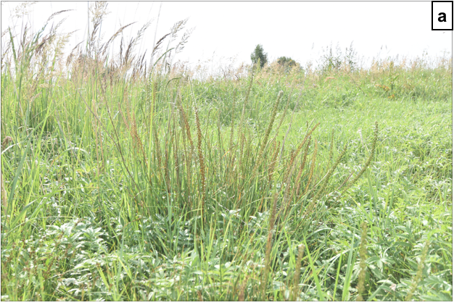

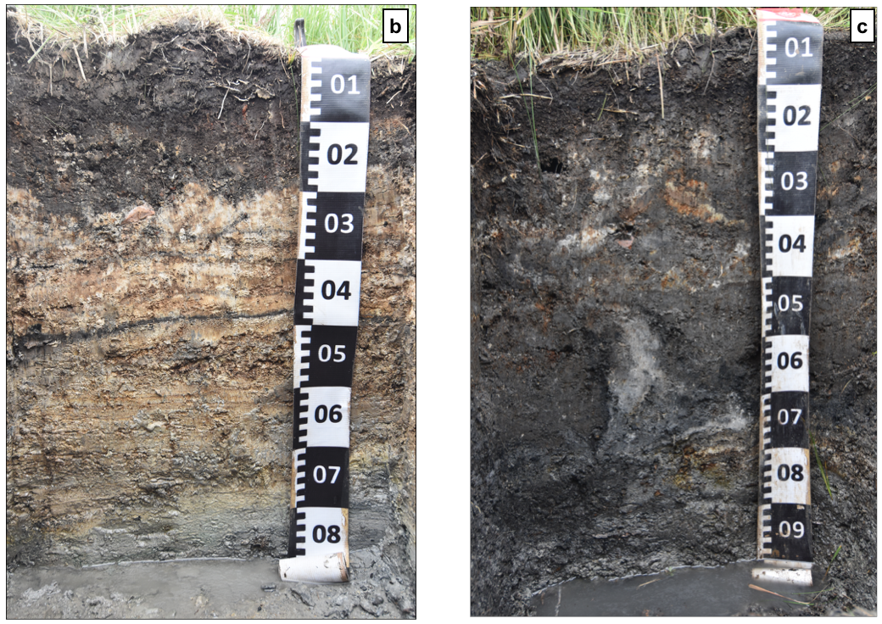
Рис. 1. Фото ландшафта (a) и почвенных разрезов В-1 (b)и В-2 (c) ключевого участка мониторинга «Варницы» (июль 2018 г.).

Разрез В-1
Ярославская обл., Ростов Великий, Троице-Сергиев Варницкий мужской монастырь.
Рельеф: Ростовская низина, II терраса озера Неро, старицеобразное понижение.
В 4 м от Варницкого колодца на З (57.21004 N, 39.37966 E).

Морфологическое описание профиля от 22.09.2016 г.
Дернина (0+6 см) | дернина с небольшим количеством мелкозема, сырая, темно-серого цвета с буроватым оттенком, reddish black (2,5 YR 2,5/1), уплотненная, слаборазложившаяся, густо переплетена корнями травянистой растительности. Вскипает от 10% HCl
AYq,ml,s,cs,ur (0–8(10) см) | сырой, темно-серый с бурым оттенком, dark reddish gray (2,5 YR 3/1), супесчаный, мелкокомковато-творожистый, уплотненный, переплетен корнями, включения трубчатых корней тростника, Fe пятна и пленки, включения карбонатной крошки, угольков, на нижней границе в левой части лицевой стенки и на левой стенке присутствуют обломки кирпича, переход резкий, нижняя граница горизонта не выдержана, слабоволнистая с затеками. Вскипает от 10% HCl
Qml,s,cs,ur (8(10)–19(20) см) | мокрый, неоднородно окрашен, белесовато-сизый с кремовыми, ржавыми, сизовато-серыми, белесыми пятнами, white (5YR 8/1), white (7,5YR 8/1), yellowish red (5YR 5/6), легкосуглинистый, творожистый, по цвету и структуре напоминает гажу, уплотненный, единичные включения корней, обломков кирпича, угольков и крупных углей (1,5 х 2 см), обломков крупитчатых карбонатов, переход резкий, граница слабоволнистая. Вскипает от 10% HCl
[AYQml,s,cs,ur] (19(20)–25(26) см) | сырой, серовато-сизый с ржавыми пятнами, very dark gray (7,5 YR 3/1), brown (10 YR 4/3), легкосуглинистый, творожисто-комковатый, уплотненный, включения единичных корней, обломков крупитчатых карбонатов, переход резкий, граница слабоволнистая. Вскипает от 10% HCl
[Qml,s,cs,ur1] (25(26)–35(36) см) | сырой, неоднородно окрашен, белесовато-сизый с ржавыми пятнами, pale olive (5Y 6/3), легкосуглинистый, творожистый, уплотненный, больше твердых включений карбонатов по сравнению с предыдущим горизонтом, включения отмерших корней, переход резкий, граница слабоволнистая. Вскипает от 10% HCl.
[Qml,s,cs,ur2] (35(36) см до уровня ГВ) | Мокрый, неоднородно окрашен, серовато-сизый, bluish black (Gley2 4/10B), супесчаный, творожистый, уплотненный, включения щепы, отмерших корней. Вскипает от 10% HCl
Почва: Серогумусовая квазиглеевая засоленная урбистратифицированная омергеленная гипсосодержащая легкосуглинистая на озерных отложениях

Разрез В-2
Ярославская обл., Ростов Великий, Троице-Сергиев Варницкий мужской монастырь.
Рельеф: Ростовская низина, II терраса озера Неро, старицеобразное понижение.
В 5 м от Варницкого колодца на В (57.21008 N, 39.37977 E).

Морфологическое описание профиля от 22.09.2016 г.
Дернина (0+5 см) | дернина с небольшим количеством мелкозема, темно-серого цвета с буроватым оттенком, dusky red (10R 3/2), слаборазложившаяся, сырая, уплотненная, густо переплетена корнями травянистой растительности. Вскипает от 10% HCl
AYq,ml,s,cs,ur (0–6(7) см) | сырой, буровато-серый и сизовато-серый с ржавыми, желтоватыми и охристыми пятнами, reddish black (2,5 YR 2,5/1), супесчаный, мелкокомковатый, уплотненный, включения живых корней, обломков кирпича, переход резкий, граница слабоволнистая. Вскипает от 10% HCl
Qml,s,ox,cs,ur (6(7)–12(13) см) | сырой, неоднородно окрашен, желтовато-палевый, охристый, обилие ржавых пятен, reddish yellow (5YR 6/6), light greenish gray (Gley1 8/10Y), супесчаный, бесструктурный (разламывается по любым граням), по цвету и структуре напоминает гажу, уплотненный, единичные включения корней, марганцевые пятна, переход резкий, граница слабоволнистая. Вскипает от 10% HCl
Qh,ml,s,cs,ur (13–43 см) | сырой, серовато-сизый с ржавыми и охристыми пятнами, dark gray (Gley1 4/N), легкосуглинистый, бесструктурный (разламывается по любым граням), уплотненный, включения трубчатых корневищ тростника, древесного угля, щепы, по левой и правой стенкам скопления белесовато-серовато-сизых твердых частиц карбонатов, переход резкий, граница слабоволнистая. Вскипает от 10% HCl
Qml,s,cs,ur (43–50 см) | мокрый, белесовато-сизый, light gray (Gley1 7/N), супесчаный, творожистый, по структуре напоминает гажу, уплотненный, включения твердых частиц карбонатов, крупных кварцевых зерен. Вскипает от 10% HCl
Почва: Серогумусовая окислено-квазиглеевая засоленная урбистратифицированная омергеленная гипсосодержащая легкосуглинистая на озерных отложениях

Приложение 3. Результаты мониторинга засоления почв участка «Варницы».
Таблица 3. Показатели засоления почвы разреза В-1 в период наблюдений 2016-2017 гг.
Глубина, см | Sсол, % | Sтокс, % | Cl/SO₄ токс | Химизм засоления (анионы) | Степень засоления | CO₂ карбонатов, % | SO₄²⁻ гипса, %
В-1 осень (22.09.2016)
0–10 | 1.69 | 0.69 | 1.91 | SO4-Cl с гипсом | сильная | 12.93 | 2.89
10–20 | 1.41 | 0.32 | 1.86 | SO4-Cl с гипсом | средняя | 5.69 | 15.53
20–25 | 1.63 | 0.52 | 2.89 | Cl с гипсом | сильная | 6.89 | 18.75
25–35 | 1.53 | 0.41 | 3.63 | Cl с гипсом | сильная | 3.92 | 15.53
35–45 | 1.72 | 0.6 | 2.22 | Cl с гипсом | сильная | 7.02 | 7.70
В-1 зима (30.01.2017)
0–10 | 2.15 | 1.15 | 4.36 | Cl с гипсом | очень сильная | 14.36 | 4.06
10–20 | 1.35 | 0.42 | 5.03 | Cl с гипсом | сильная | 5.90 | 19.05
20–25 | 1.22 | 0.45 | 0.87 | Cl-SO4 с гипсом | средняя | 7.09 | 18.81
25–35 | 1.51 | 0.65 | 1.43 | SO4-Cl с гипсом | сильная | 15.37 | 27.39
35–45 | 1.73 | 0.77 | 3.22 | Cl с гипсом | очень сильная | 12.28 | 31.29
В-1 весна (11.05.2017)
0–10 | 2.01 | 1.08 | 3.65 | Cl с гипсом | очень сильная | 10.96 | 7.95
10–20 | 1.92 | 0.92 | 6 | Cl с гипсом | очень сильная | 9.13 | 22.39
20–25 | 1.86 | 0.87 | 5.71 | Cl с гипсом | очень сильная | 8.61 | 27.71
25–35 | 1.25 | 0.44 | 2.52 | Cl с гипсом | сильная | 4.98 | 34.48
35–45 | 1.28 | 0.33 | 11.84 | Cl с гипсом | средняя | 6.92 | 23.41
В-1 лето (12.06.2017)
0–10 | 2.94 | 1.72 | 2.26 | Cl с гипсом | очень сильная | 12.68 | 15.12
10–20 | 2.03 | 0.74 | 1.35 | SO4-Cl с гипсом | очень сильная | 3.63 | 28.02
20–25 | 2.27 | 0.98 | 1.27 | SO4-Cl с гипсом | очень сильная | 8.19 | 24.91
25–35 | 2.02 | 0.74 | 1.02 | SO4-Cl с гипсом | очень сильная | 5.80 | 27.18
35–45 | 2.16 | 0.87 | 1.1 | SO4-Cl с гипсом | очень сильная | 8.50 | 30.65
В-1 осень (26.09.2017)
0–10 | 1.54 | 0.44 | 4.1 | Cl с гипсом | сильная | 4.31 | 7.66
10–20 | 1.5 | 0.3 | 2.2 | Cl с гипсом | средняя | 2.44 | 25.90
20–25 | 1.55 | 0.37 | 1.51 | SO4-Cl с гипсом | сильная | 6.60 | 16.74
25–35 | 1.72 | 0.51 | 0.68 | Cl-SO4 с гипсом | сильная | 3.39 | 19.58
35–45 | 1.58 | 0.32 | 3.73 | Cl с гипсом | средняя | 4.03 | 31.02
50–60 | 1.79 | 0.52 | 2.89 | Cl с гипсом | сильная | 4.71 | 39.52
60–70 | 2.06 | 0.78 | 2.09 | SO4-Cl с гипсом | очень сильная | 5.68 | 35.00
Статистические характеритиски
MIN | 1.22 | 0.30 | 0.68 |  |  | 2.44 | 2.89
MAX | 2.94 | 1.72 | 11.84 |  |  | 15.37 | 39.52
сред.знач. | 1.76 | 0.66 | 3.01 |  |  | 7.48 | 21.42
ст.отклон. | 0.38 | 0.32 | 2.29 |  |  | 3.54 | 9.81
коэф вар., % | 21.48 | 48.75 | 76.00 |  |  | 47.33 | 45.83

Таблица 4. Показатели засоления почвы разреза В-2 в период наблюдений 2016-2017 гг.
Глубина отбора, см | Sсол, % | Sтокс, % | Cl/SO₄ токс | Химизм засоления (анионы) | Степень засоления | CO₂ карбонатов, % | SO₄²⁻ гипса, %
В-2 осень (22.09.2016)
0–6 | 1.02 | 0.28 | 0.49 | SO4 с гипсом | средняя | 9.89 | 0.25
6–12 | 1.07 | 0.09 | 0.47 | SO4 с гипсом | незасолен | 0.88 | 6.62
15–25 | 1.18 | 0.12 | 2.28 | Cl с гипсом | средняя | 7.23 | 12.88
25–40 | 1.23 | 0.21 | 1.01 | SO4-Cl с гипсом | средняя | 13.39 | 8.83
45–50 | 1.26 | 0.11 | 11.71 | Cl с гипсом | слабая | 4.14 | 6.21
В-2 зима (30.01.2017)
0–6 | 1.31 | 0.35 | 2.61 | Cl с гипсом | сильная | 8.39 | 4.50
6–12 | 1.09 | 0.11 | 0.86 | Cl-SO4 с гипсом | слабая | 1.66 | 11.62
15–25 | 1.08 | 0.13 | 1.46 | SO4-Cl с гипсом | средняя | 5.73 | 19.53
25–40 | 1.03 | 0.12 | 0.14 | SO4 с гипсом | незасолен | 6.65 | 13.23
45–50 | 1.21 | 0.26 | 1.49 | SO4-Cl с гипсом | средняя | 17.30 | 20.74
В-2 весна (11.05.2017)
0–6 | 1.11 | 0.14 | 1.86 | SO4-Cl с гипсом | средняя | 7.95 | 9.29
6–12 | 0.99 | 0.08 | 0.29 | SO4 с гипсом | незасолен | 2.90 | 14.46
15–25 | 1.05 | 0.16 | 0.18 | SO4 с гипсом | слабая | 13.19 | 16.69
25–40 | 0.99 | 0.14 | 0.23 | SO4 с гипсом | слабая | 13.13 | 24.34
45–50 | 1.08 | 0.17 | 0.28 | SO4 с гипсом | слабая | 6.13 | 23.60
В-2 лето (12.06.2017)
0–6 | 1.28 | 0.22 | 0.78 | Cl-SO4 с гипсом | слабая | 6.84 | 2.27
6–12 | 1.23 | 0.19 | 0.64 | Cl-SO4 с гипсом | слабая | 3.48 | 14.39
15–25 | 1.39 | 0.25 | 0.3 | SO4 с гипсом | средняя | 13.28 | 22.24
25–40 | 1.35 | 0.21 | 0.39 | SO4 с гипсом | слабая | 12.73 | 24.16
45–50 | 1.42 | 0.21 | 0.42 | Cl-SO4 с гипсом | слабая | 7.09 | 28.96
В-2 осень (26.09.2017)
0–6 | 1.35 | 0.26 | 16.25 | Cl с гипсом | средняя | 3.44 | 1.06
6–12 | 1.33 | 0.11 | 2.78 | Cl с гипсом | слабая | 5.28 | 20.93
15–25 | 1.46 | 0.34 | 0.5 | Cl-SO4 с гипсом | средняя | 13.68 | 23.24
25–40 | 1.26 | 0.16 | 2.35 | Cl с гипсом | средняя | 11.15 | 26.42
45–50 | 1.42 | 0.24 | 1.19 | SO4-Cl с гипсом | средняя | 12.11 | 22.99
50–60 | 1.58 | 0.45 | 1 | SO4-Cl с гипсом | сильная | 11.50 | 19.65
Статистические характеритиски
MIN | 0.99 | 0.08 |  |  |  | 0.88 | 0.25
MAX | 1.58 | 0.45 |  |  |  | 17.30 | 28.96
сред.знач. | 1.22 | 0.20 |  |  |  | 8.43 | 15.35
ст.отклон. | 0.16 | 0.09 |  |  |  | 4.40 | 8.45
коэф вар,% | 13.30 | 45.80 |  |  |  | 52.16 | 55.07

Таблица 5. Химический состав водной вытяжки почвы разреза В-1 в период наблюдений 2016-2017 гг.
Глубина, см | pH | Сух. ост., % | Общ. щел. | Cl– | SO₄^{2–} | Са²⁺ | Mg²⁺ | Na⁺ | K⁺
 |  |  | cмоль(экв)/кг
В-1 осень (22.09.2016)
0–10 | 6.6 | 1.80 | 1.40 | 8.80 | 17.69 | 14.48 | 2.08 | 4.85 | 0.34
10–20 | 7.2 | 1.51 | 0.35 | 4.00 | 17.80 | 16.00 | 0.96 | 2.70 | 0.07
20–25 | 7.0 | 1.93 | 0.40 | 7.20 | 18.37 | 16.28 | 1.80 | 4.76 | 0.33
25–35 | 7.5 | 1.66 | 0.31 | 6.09 | 17.82 | 16.45 | 1.28 | 3.59 | 0.32
35–45 | 7.4 | 1.83 | 0.24 | 7.80 | 19.67 | 16.40 | 3.14 | 4.65 | 0.34
В-1 зима (30.01.2017)
0–10 | 7.0 | 2.38 | 1.90 | 16.19 | 16.10 | 14.29 | 3.81 | 15.13 | 0.10
10–20 | 7.1 | 1.58 | 0.35 | 6.14 | 14.55 | 13.68 | 2.11 | 4.87 | 0.11
20–25 | 7.0 | 1.58 | 0.17 | 3.48 | 15.12 | 11.30 | 2.61 | 4.60 | 0.04
25–35 | 7.1 | 1.72 | 0.18 | 6.36 | 16.81 | 12.55 | 2.00 | 8.51 | 0.01
35–45 | 7.3 | 1.96 | 0.18 | 9.91 | 16.95 | 14.05 | 2.16 | 10.65 | 0.06
В-1 весна (11.05.2017)
0–10 | 6.5 | 2.13 | 0.54 | 14.41 | 16.92 | 13.51 | 3.60 | 14.20 | 0.27
10–20 | 7.2 | 1.99 | 0.61 | 13.39 | 16.17 | 14.55 | 1.82 | 13.44 | 0.14
20–25 | 6.7 | 1.83 | 0.54 | 12.61 | 16.08 | 14.41 | 1.80 | 12.77 | 0.15
25–35 | 7.1 | 1.28 | 0.40 | 5.37 | 13.59 | 11.86 | 1.69 | 5.45 | 0.09
35–45 | 7.7 | 1.41 | 0.42 | 5.33 | 13.94 | 13.91 | 1.74 | 3.96 | 0.17
В-1 лето (12.06.2017)
0–10 | 7.2 | 2.82 | 1.41 | 19.85 | 25.01 | 17.64 | 4.41 | 23.00 | 0.28
10–20 | 6.6 | 0.78 | 0.39 | 7.01 | 23.71 | 18.89 | 2.36 | 8.90 | 0.16
20–25 | 6.8 | 2.14 | 0.33 | 8.86 | 25.64 | 18.98 | 3.56 | 11.60 | 0.34
25–35 | 7.1 | 1.93 | 0.47 | 6.02 | 24.18 | 18.75 | 2.34 | 9.00 | 0.27
35–45 | 7.1 | 1.92 | 0.65 | 7.25 | 24.83 | 18.91 | 2.36 | 10.98 | 0.19
В-1 осень (26.09.2017)
0–10 | 6.7 | 1.69 | 0.64 | 6.03 | 16.87 | 16.04 | 2.14 | 4.97 | 0.31
10–20 | 6.9 | 1.60 | 0.47 | 3.52 | 18.71 | 17.58 | 1.17 | 3.20 | 0.28
20–25 | 7.0 | 1.57 | 0.40 | 3.60 | 19.28 | 17.30 | 1.15 | 4.34 | 0.30
25–35 | 7.0 | 1.55 | 0.41 | 3.31 | 22.22 | 17.73 | 1.18 | 6.00 | 0.21
35–45 | 6.9 | 1.82 | 0.34 | 4.33 | 19.29 | 18.47 | 1.23 | 3.90 | 0.21
50–60 | 6.8 | 1.92 | 0.33 | 6.45 | 20.54 | 18.64 | 1.67 | 6.80 | 0.18
60–70 | 6.7 | 2.40 | 0.33 | 8.70 | 22.65 | 18.81 | 2.35 | 9.90 | 0.24

Таблица 6. Химический состав водной вытяжки почвы разреза В-2 в период наблюдений 2016-2017 гг.
Глубина отбора, см | pH | Сух. ост., % | Общ. щел. | Cl– | SO₄^{2–} | Са²⁺ | Mg²⁺ | Na⁺ | K⁺
 |  |  | cмоль(экв)/кг
В-2 осень (22.09.2016)
0–6 | 7.1 | 1.00 | 1.92 | 1.60 | 11.87 | 10.55 | 1.15 | 1.53 | 0.36
6–12 | 6.8 | 1.12 | 0.24 | 0.47 | 15.07 | 14.30 | 0.82 | 0.73 | 0.05
15–25 | 7.3 | 1.28 | 0.32 | 1.21 | 15.69 | 15.48 | 0.85 | 1.31 | 0.31
25–40 | 7.3 | 1.25 | 0.40 | 1.65 | 16.14 | 14.90 | 1.55 | 1.84 | 0.32
45–50 | 7.4 | 1.54 | 0.23 | 1.64 | 16.74 | 16.83 | 0.99 | 1.38 | 0.07
В-2 зима (30.01.2017)
0–6 | 6.9 | 1.17 | 0.84 | 4.05 | 14.73 | 14.02 | 0.93 | 4.71 | 0.11
6–12 | 6.9 | 0.76 | 0.57 | 0.95 | 14.82 | 14.29 | 0.57 | 0.64 | 0.01
15–25 | 7.0 | 1.09 | 0.46 | 1.36 | 14.36 | 13.89 | 0.56 | 1.28 | 0.03
25–40 | 7.2 | 1.09 | 0.37 | 1.85 | 12.93 | 13.89 | 0.74 | 1.37 | 0.03
45–50 | 6.4 | 1.28 | 0.37 | 2.78 | 15.39 | 13.89 | 0.93 | 2.48 | 0.06
В-2 весна (11.05.2017)
0–6 | 7.6 | 1.22 | 1.40 | 1.62 | 13.49 | 14.02 | 1.87 | 0.45 | 0.20
6–12 | 7.5 | 1.10 | 0.19 | 0.27 | 14.08 | 13.33 | 0.95 | 0.37 | 0.12
15–25 | 7.5 | 1.14 | 0.35 | 0.38 | 14.70 | 12.96 | 0.93 | 1.56 | 0.19
25–40 | 7.0 | 1.10 | 0.29 | 0.37 | 13.82 | 12.50 | 0.89 | 1.08 | 0.21
45–50 | 7.1 | 1.19 | 0.29 | 0.54 | 15.04 | 13.39 | 0.89 | 1.65 | 0.11
В-2 лето (12.06.2017)
0–6 | 7.5 | 1.28 | 2.17 | 1.63 | 15.12 | 15.19 | 2.17 | 1.12 | 0.30
6–12 | 7.5 | 1.21 | 0.43 | 1.27 | 16.75 | 15.19 | 2.17 | 1.00 | 0.07
15–25 | 7.6 | 1.40 | 0.71 | 0.89 | 18.87 | 16.60 | 1.11 | 2.24 | 0.29
25–40 | 7.6 | 1.48 | 0.67 | 0.89 | 18.26 | 16.65 | 1.55 | 1.70 | 0.32
45–50 | 7.7 | 1.47 | 0.41 | 0.94 | 19.47 | 17.65 | 1.18 | 2.20 | 0.14
В-2 осень (26.09.2017)
0–6 | 7.3 | 0.94 | 1.34 | 4.55 | 14.77 | 15.83 | 3.25 | 1.67 | 0.17
6–12 | 7.1 | 1.47 | 0.47 | 1.42 | 17.82 | 17.78 | 1.19 | 0.69 | 0.22
15–25 | 7.3 | 1.53 | 0.53 | 1.76 | 19.35 | 16.39 | 1.21 | 3.89 | 0.05
25–40 | 7.3 | 1.35 | 0.57 | 1.93 | 16.29 | 16.04 | 1.42 | 0.98 | 0.31
45–50 | 7.3 | 1.18 | 0.55 | 2.06 | 18.37 | 17.19 | 1.15 | 2.60 | 0.27
50–60 | 7.3 | 1.09 | 0.53 | 3.52 | 19.50 | 16.50 | 2.20 | 5.00 | 0.30

Таблица 7. Показатели засоления почвы разрезов 57 ПМР и 70 РГ.
Глубина, см | Sсол, % | Sтокс, % | Cl/SO₄ токс | Химизм засоления (анионы) | Степень засоления | CO₂ карбонатов, % | SO₄²⁻ гипса, %
57 ПМР (20.07.1988)
0–7 | 1.51 | 0.51 | 4.63 | Cl с гипсом | сильная | 12.19 | 2.19
7–17 | 1.30 | 0.37 | 0.72 | Cl-SO4 с гипсом | средняя | 14.86 | 13.69
26–32 | 1.26 | 0.34 | 0.44 | SO4 с гипсом | средняя | 13.60 | 17.06
32–37 | 1.14 | 0.20 | 0.43 | SO4 с гипсом | слабая | 11.47 | 19.89
37–54 | 1.03 | 0.14 | 0.56 | Cl-SO4 с гипсом | слабая | 4.46 | 22.84
60–70 | 1.03 | 0.15 | 0.9 | Cl-SO4 с гипсом | слабая | 4.47 | 20.11
70РГ (23.09.1990)
0–12 | 1.47 | 0.40 | 0.57 | Cl-SO4 с гипсом | средняя | 7.29 | 22.96
12–22 | 1.46 | 0.32 | 0.88 | Cl-SO4 с гипсом | средняя | 6.64 | 28.14
35–45 | 2.03 | 0.69 | 0.76 | Cl-SO4 с гипсом | сильная | 12.85 | 17.64
52–62 | 1.65 | 0.45 | 0.54 | Cl-SO4 с гипсом | средняя | 4.00 | 18.78
62–72 | 1.56 | 0.36 | 1.64 | SO4-Cl с гипсом | сильная | 5.26 | 24.88

Таблица 8. Химический состав водной вытяжки почв разрезов 57 ПМР и 70 РГ.
Глубина, см | pH | Сух. ост., % | Общ. щел. | Cl– | SO₄^{2–} | Са²⁺ | Mg²⁺ | Na⁺ | K⁺
 |  |  | cмоль(экв)/кг
57 лето (20.07.1988)
0–7 | 7.3 | 1.84 | 3.85 | 7.50 | 11.81 | 14.04 | 4.55 | 4.01 | 0.34
7–17 | 7.2 | 1.67 | 0.93 | 2.61 | 16.13 | 13.45 | 3.55 | 2.22 | 0.26
26–32 | 7.3 | 1.47 | 0.90 | 1.68 | 16.33 | 13.43 | 2.99 | 2.08 | 0.29
32–37 | 7.4 | 1.50 | 0.51 | 0.98 | 15.45 | 13.66 | 1.82 | 1.06 | 0.31
37–54 | 7.5 | 1.16 | 0.24 | 0.84 | 14.30 | 13.05 | 1.74 | 0.70 | 0.12
60–70 | 7.5 | 0.98 | 0.28 | 1.14 | 13.90 | 12.91 | 1.38 | 1.20 | 0.07
70РГ осень (23.09.1990)
0–12 | 6.2 | 1.41 | 0.89 | 2.22 | 18.53 | 15.52 | 1.11 | 5.20 | 0.17
12–22 | 6.3 | 1.53 | 2.27 | 2.27 | 16.64 | 16.34 | 0.91 | 4.35 | 0.22
35–45 | 6.5 | 2.24 | 3.26 | 11.96 | 15.77 | 21.75 | 2.17 | 7.62 | 0.22
52–62 | 6.9 | 1.58 | 0.42 | 2.34 | 21.47 | 17.55 | 1.17 | 5.71 | 0.26
62–72 | 6.7 | 1.79 | 0.56 | 3.51 | 19.13 | 17.55 | 1.17 | 4.84 | 0.28

Приложение 4. Физико-химические свойства засоленных почв Ростовской низины.
Таблица 9. Гранулометрический состав разрезов Ростовской низины.
Разрез | Глубина, см | Содержание фракций (%) диаметром (мм)
 |  | >1 | 1.00–0.25 | 0.25–0.05 | 0.05–0.01 | 0.01–0.005 | 0.005–0.001 | < 0.001 | Физ глина
Польдер-17 | 0–10 | – | 5 | 28 | 42 | 7 | 12 | 6 | 25
 | 10–20 | – | 7 | 27 | 43 | 7 | 10 | 6 | 23
 | 20–35 | – | 6 | 38 | 29 | 7 | 10 | 10 | 27
 | 35–40 | – | 9 | 33 | 30 | 7 | 9 | 12 | 28
 | 45–50 | – | 6 | 36 | 28 | 5 | 7 | 18 | 30
 | 50–60 | – | 8 | 35 | 29 | 7 | 11 | 10 | 27
 | 60–80 | – | 32 | 15 | 22 | 8 | 15 | 9 | 31
 | 80–100 | – | 3 | 22 | 35 | 7 | 15 | 18 | 40
Львы-1 | 0–5 | – | 15 | 22 | 32 | 9 | 11 | 11 | 31
 | 8–20 | – | 7 | 33 | 40 | 7 | 6 | 7 | 20
 | 20–25 | – | 1 | 21 | 40 | 11 | 13 | 14 | 38
 | 25–37 | – | 1 | 21 | 43 | 10 | 12 | 13 | 35
 | 37–43 | – | 2 | 20 | 43 | 9 | 12 | 14 | 35
 | 43–52 | 4 | 12 | 32 | 32 | 6 | 9 | 9 | 24
 | 52–75 | – | 20 | 35 | 26 | 5 | 7 | 7 | 19
Львы-2-17 | 0–10 | – | 10 | 10 | 52 | 9 | 15 | 4 | 28
 | 10–20 | – | 8 | 10 | 48 | 12 | 16 | 7 | 35
 | 20–35 | – | 17 | 10 | 42 | 11 | 8 | 12 | 32
 | 35–45 | – | 17 | 9 | 40 | 11 | 17 | 6 | 33
 | 45–60 | – | 16 | 11 | 38 | 11 | 17 | 7 | 35
 | 60–80 | – | 15 | 16 | 38 | 9 | 16 | 7 | 32
 | 80–90 | – | 20 | 15 | 32 | 10 | 16 | 5 | 32
 | 90–100 | – | 11 | 28 | 40 | 6 | 11 | 6 | 22
Львы-3 | 0–10 | – | 5 | 8 | 51 | 13 | 15 | 9 | 37
 | 10–20 | – | 1 | 8 | 48 | 15 | 14 | 14 | 43
 | 20–35 | – | 1 | 13 | 49 | 11 | 12 | 15 | 37
 | 35–40 | – | 3 | 10 | 46 | 11 | 15 | 16 | 42
 | 40–60 | – | 1 | 30 | 39 | 7 | 10 | 12 | 30
 | 60–80 | – | 0 | 28 | 43 | 7 | 10 | 11 | 28
Зверинец-17 | 0–15 | – | 1 | 14 | 47 | 9 | 16 | 13 | 38
 | 15–30 | – | 1 | 13 | 48 | 8 | 22 | 8 | 38
 | 35–45 | – | 1 | 13 | 53 | 9 | 14 | 10 | 33
 | 45–55 | – | 1 | 8 | 50 | 8 | 14 | 19 | 41
 | 60–80 | – | 1 | 12 | 43 | 8 | 11 | 25 | 44
 | 80–90 | – | 1 | 21 | 39 | 7 | 11 | 21 | 39
Сулость-1 | 0–20 | – | 12 | 25 | 29 | 8 | 14 | 12 | 34
 | 25–35 | – | 9 | 32 | 26 | 7 | 12 | 14 | 33
 | 35–45 | – | 2 | 27 | 32 | 7 | 12 | 20 | 39
 | 50–60 | – | 1 | 20 | 36 | 7 | 11 | 25 | 43
Сулость-2 | 0–10 | – | 19 | 30 | 27 | 7 | 10 | 7 | 24
 | 10–25 | – | 19 | 31 | 24 | 6 | 11 | 9 | 27
 | 25–40 | – | 25 | 25 | 23 | 7 | 12 | 8 | 27
 | 55–65 | – | 28 | 43 | 9 | 3 | 7 | 9 | 20
Угодичи-1 | 0–20 | – | 17 | 63 | 8 | 2 | 3 | 6 | 12
 | 20–40 | – | 59 | 35 | 2 | 1 | 2 | 1 | 4
 | 40–60 | – | 64 | 22 | 4 | 1 | 5 | 5 | 11
 | 110–130 | – | 64 | 27 | 3 | 1 | 3 | 1 | 6
Угодичи-2 | 0–10 | – | 45 | 35 | 10 | 2 | 5 | 3 | 10
 | 10–20 | – | 62 | 25 | 4 | 3 | 6 | 0 | 9
 | 22–32 | – | 69 | 22 | 3 | 2 | 2 | 1 | 5
 | 33–50 | – | 68 | 20 | 2 | 1 | 6 | 2 | 10
 | 60–70 | – | 27 | 57 | 3 | 2 | 5 | 7 | 13
 | 110–130 | – | 32 | 41 | 11 | 2 | 6 | 8 | 16
Угодичи-3 | 0–15 | – | 19 | 32 | 21 | 7 | 14 | 7 | 27
 | 15–30 | – | 13 | 32 | 23 | 7 | 12 | 12 | 32
 | 30–40 | – | 12 | 32 | 23 | 7 | 11 | 16 | 33
 | 40–60 | – | 15 | 21 | 30 | 6 | 9 | 19 | 34
 | 60–80 | – | 4 | 17 | 37 | 7 | 11 | 23 | 42
 | 100–110 | – | 2 | 15 | 41 | 7 | 13 | 21 | 41
Угодичи-4 | 0–10 | – | 27 | 45 | 16 | 4 | 6 | 3 | 13
 | 10–28 | – | 33 | 41 | 9 | 4 | 7 | 7 | 18
 | 28–30 | – | 35 | 43 | 11 | 3 | 4 | 4 | 11
 | 30–60 | – | 58 | 29 | 4 | 1 | 5 | 3 | 9
 | 60–65 | – | 44 | 37 | 9 | 3 | 4 | 3 | 10
Угодичи-5 | 0–10 | – | 5 | 10 | 39 | 11 | 12 | 23 | 46
 | 10–20 | – | 4 | 9 | 34 | 10 | 18 | 24 | 53
 | 25–35 | – | 3 | 5 | 34 | 10 | 21 | 27 | 58
 | 35–45 | – | 1 | 1 | 39 | 10 | 16 | 33 | 59
Вексицы | 0–15 | 1 | 17 | 30 | 26 | 5 | 14 | 8 | 27
 | 15–30 | 1 | 19 | 31 | 24 | 5 | 13 | 8 | 26
 | 30–50 | 14 | 28 | 35 | 21 | 2 | 10 | 4 | 16
 | 50–70 | 7 | 32 | 39 | 15 | 3 | 8 | 3 | 14
 | 70–75 | 1 | 20 | 45 | 18 | 3 | 9 | 5 | 17
 | 90–110 | 0 | 7 | 28 | 24 | 8 | 18 | 15 | 41
Красный Холм | 0–10 | н/о | н/о | н/о | н/о | н/о | н/о | н/о | н/о
 | 25–40 | н/о | н/о | н/о | н/о | н/о | н/о | н/о | н/о
 | 40–55 | н/о | н/о | н/о | н/о | н/о | н/о | н/о | н/о
 | 55–60 | н/о | н/о | н/о | н/о | н/о | н/о | н/о | н/о
 | 60–70 | – | 0 | 1 | 50 | 8 | 18 | 23 | 49
Ломы-45-18 | 0–15 | – | 1 | 8 | 49 | 9 | 18 | 15 | 42
 | 15–30 | – | 2 | 7 | 50 | 6 | 19 | 16 | 41
 | 30–45 | н/о | н/о | н/о | н/о | н/о | н/о | н/о | н/о
 | 45–60 | н/о | н/о | н/о | н/о | н/о | н/о | н/о | н/о
н/о — определение показателя нецелесообразно, горизонты органогенные.

Таблица 10. Содержание Сорг, N, карбонатов и зольности в почвах Ростовской низины.
Разрез | Глубина, см | Сорг | N | C:N | CaCO₃ | Зольность
 |  | % |  |  | %
Польдер-16 | 0–10 | 9.89 | 0.88 | 9.7 | 1.73 | –
 | 10–20 | 9.44 | 0.93 | 8.7 | 1.46 | –
 | 20–35 | 2.18 | 0.17 | 11.1 | 1.25 | –
 | 35–45 | 0.62 | 0.07 | 7.7 | 1.80 | –
 | 45–50 | 0.07 | 0.03 | 1.8 | 1.37 | –
Польдер-17 | 0–10 | 10.00 | 0.68 | 12.6 | 0.96 | –
 | 10–20 | 9.05 | 0.83 | 9.3 | 0.83 | –
 | 20–35 | 2.99 | 0.27 | 9.6 | 0.59 | –
 | 35–40 | 0.85 | 0.08 | 8.9 | 0.55 | –
 | 45–50 | 0.21 | 0.05 | 3.6 | 1.01 | –
 | 50–60 | 1.31 | 0.13 | 8.7 | 0.67 | –
 | 60–80 | 9.92 | 0.92 | 9.2 | 2.11 | –
 | 80–100 | 0.34 | 0.05 | 5.7 | 0.63 | –
Львы-1 | 0–5 | 3.68 | 0.38 | 8.3 | 7.90 | –
 | 8–20 | 0.73 | 0.10 | 6.5 | 7.95 | –
 | 20–25 | 1.39 | 0.17 | 7.0 | 11.54 | –
 | 25–37 | 0.94 | 0.12 | 6.7 | 9.15 | –
 | 37–43 | 1.52 | 0.20 | 6.6 | 8.92 | –
 | 43–52 | 0.64 | 0.09 | 6.2 | 10.46 | –
 | 52–75 | 0.55 | 0.07 | 7.1 | 7.47 | –
Львы-2-16 | 0–10 | 15.07 | 1.46 | 8.9 | – | –
 | 10–20 | 11.90 | 1.10 | 9.2 | – | –
 | 20–35 | 11.89 | 1.05 | 9.7 | – | –
Львы-2-17 | 0–10 | 15.54 | 1.61 | 8.3 | – | –
 | 10–20 | 12.10 | 1.47 | 7.1 | – | –
 | 20–35 | 11.76 | 1.62 | 6.2 | – | –
 | 35–45 | 19.86 | 1.94 | 8.8 | – | –
 | 45–60 | 12.73 | 1.22 | 8.9 | – | –
 | 60–80 | 13.03 | 1.19 | 9.4 | – | –
 | 80–90 | 2.44 | 0.16 | 13.2 | – | –
 | 90–100 | 18.21 | 1.54 | 10.1 | – | –
Львы-3 | 0–10 | 6.80 | 0.66 | 8.8 | 6.49 | –
 | 10–20 | 2.42 | 0.27 | 7.7 | 8.36 | –
 | 20–35 | 1.65 | 0.19 | 7.4 | 11.37 | –
 | 35–40 | 2.25 | 0.27 | 7.1 | 9.38 | –
 | 40–60 | 1.17 | 0.14 | 7.1 | 7.63 | –
 | 60–80 | 0.76 | 0.11 | 6.2 | 7.90 | –
Зверинец-16 | 0–15 | 5.07 | 0.44 | 10.0 | – | –
 | 15–30 | 4.18 | 0.38 | 9.5 | – | –
 | 35–45 | 5.47 | 0.44 | 10.6 | – | –
 | 45–55 | 4.70 | 0.33 | 12.3 | – | –
 | 60–80 | 1.09 | 0.11 | 8.8 | – | –
 | 80–90 | 0.23 | 0.05 | 4.3 | – | –
Зверинец-17 | 0–15 | 5.07 | 0.44 | 10.0 | – | –
 | 15–30 | 4.18 | 0.38 | 9.5 | – | –
 | 35–45 | 5.47 | 0.44 | 10.6 | – | –
 | 45–55 | 4.70 | 0.33 | 12.3 | – | –
 | 60–80 | 1.09 | 0.11 | 8.8 | – | –
 | 80–90 | 0.23 | 0.05 | 4.3 | – | –
Сулость-1 | 0–20 | 4.32 | 0.41 | 8.9 | – | –
 | 25–35 | 2.96 | 0.31 | 8.2 | – | –
 | 35–45 | 1.53 | 0.16 | 8.5 | – | –
 | 50–60 | 0.59 | 0.07 | 7.4 | – | –
Сулость-2 | 0–10 | 3.75 | 0.37 | 8.7 | 1.12 | –
 | 10–25 | 2.69 | 0.27 | 8.5 | 1.58 | –
 | 25–40 | 2.07 | 0.22 | 8.0 | 1.71 | –
 | 55–65 | 0.17 | 0.04 | 3.3 | 0.50 | –
Угодичи-1 | 0–20 | 8.76 | 0.68 | 11.1 | – | –
 | 20–40 | 0.46 | 0.04 | 9.4 | – | –
 | 40–60 | 1.53 | 0.14 | 9.2 | – | –
 | 110–130 | 0.93 | 0.10 | 8.3 | – | –
Угодичи-2 | 0–10 | 3.69 | 0.40 | 7.8 | – | –
 | 10–20 | 1.23 | 0.13 | 8.3 | – | –
 | 22–32 | 0.16 | 0.02 | 5.9 | – | –
 | 33–50 | 0.26 | 0.03 | 8.0 | – | –
 | 60–70 | 0.22 | 0.04 | 5.2 | – | –
 | 110–130 | 0.14 | 0.03 | 4.3 | – | –
Угодичи-3 | 0–15 | 2.21 | 0.21 | 9.0 | – | –
 | 15–30 | 1.83 | 0.18 | 8.9 | – | –
 | 30–40 | 1.51 | 0.15 | 8.4 | – | –
 | 40–60 | 0.23 | 0.04 | 5.4 | – | –
 | 60–80 | 0.18 | 0.04 | 3.7 | – | –
 | 100–110 | 0.15 | 0.04 | 3.2 | – | –
Угодичи-4 | 0–10 | 4.54 | 0.45 | 8.6 | – | –
 | 10–28 | 3.70 | 0.35 | 9.0 | – | –
 | 28–30 | 0.69 | 0.08 | 7.6 | – | –
 | 30–60 | 1.35 | 0.11 | 11.0 | – | –
 | 60–65 | 0.35 | 0.03 | 9.8 | – | –
Угодичи-5 | 0–10 | 7.23 | 0.70 | 8.8 | – | –
 | 10–20 | 5.74 | 0.58 | 8.5 | – | –
 | 25–35 | 3.83 | 0.36 | 9.2 | – | –
 | 35–45 | 0.60 | 0.09 | 5.9 | – | –
Вексицы | 0–15 | 3.20 | 0.35 | 7.7 | 1.89 | –
 | 15–30 | 3.23 | 0.36 | 7.8 | 1.90 | –
 | 30–50 | 0.91 | 0.10 | 7.5 | 3.25 | –
 | 50–70 | 0.70 | 0.08 | 7.5 | 2.29 | –
 | 70–75 | 0.50 | 0.07 | 6.4 | 4.07 | –
 | 90–110 | 1.72 | 0.20 | 7.2 | 5.08 | –
Шурскол | 0–20 | 23.81 | 2.06 | 9.9 | 12.19 | 60
 | 25–40 | 40.01 | 3.07 | 11.2 | 9.40 | 35
 | 40–55 | 38.55 | 2.91 | 11.3 | 11.27 | 39
 | 55–70 | 9.17 | 0.63 | 12.5 | 82.39 | 84
 | 75–95 | 54.03 | 3.03 | 15.3 | 6.39 | 14
Красный Холм | 0–10 | 26.96 | 2.20 | 10.5 | 4.83 | 51
 | 25–40 | 44.60 | 2.88 | 13.3 | 7.86 | 31
 | 40–55 | 44.83 | 2.73 | 14.1 | 3.39 | 27
 | 55–60 | 2.59 | 0.34 | 6.5 | 7.19 | 94
 | 60–70 | 0.71 | 0.10 | 6.4 | 8.35 | 97
Дубник | 0–10 | 5.65 | 0.64 | 7.6 | 45.37 | 85
 | 10–32 | 33.01 | 2.29 | 12.4 | 39.45 | 37
 | 32–50 | 17.70 | 1.16 | 13.1 | 66.87 | 69
 | 50–70 | 13.64 | 0.91 | 12.8 | 74.96 | 80
 | 70–90 | 13.11 | 0.82 | 13.6 | 77.51 | 78
 | 110–125 | 20.89 | 1.24 | 14.4 | 62.37 | 66
Ломы-45-18 | 0–15 | 15.11 | 1.18 | 11.0 | 5.21 | 74
 | 15–30 | 16.85 | 1.21 | 11.9 | 11.02 | 68
 | 30–45 | 22.03 | 1.64 | 11.5 | 3.33 | 58
 | 45–60 | 35.23 | 2.79 | 10.8 | 4.14 | 40

Приложение 5 . Морфологическое описание разрезов почв Ростовской низины

Разрез «Польдер»

Местоположение разреза: Ярославская область, г. Ростов.
57.18075 N, 39.37113 E.
Рельеф: Ростовская низина, 1 терраса оз. Неро. Заболоченная пойма р. Романихи, осушенная для складирования сапропеля из оз. Неро.

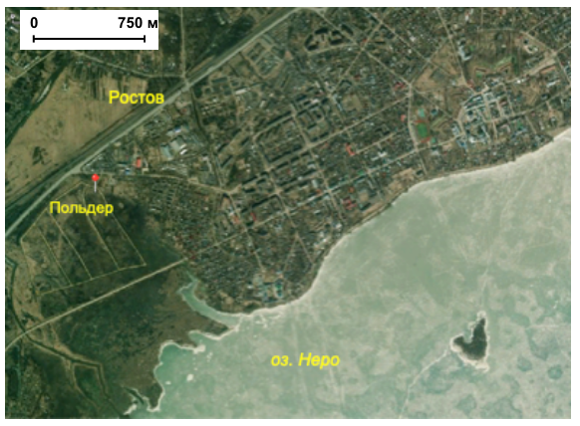
Рис. 2. Карта-схема расположения разреза «Польдер».

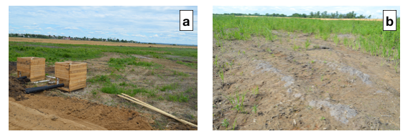
Рис. 3. Карты намыва для складирования донных отложений оз. Неро (a) и напочвенный покров с выцветами солей, проявившимися после осушения (май 2016) (b).

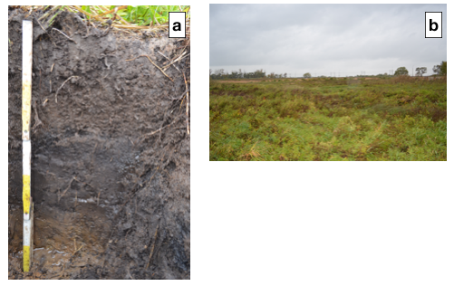
Рис. 4. Фото почвенного профиля (a) и ландшафта (b) от 23.09.2016.

Морфологическое описание профиля составлено 23.09.2016. Описание нижних горизонтов (60–80 см) и (80–100 см) составлено 12.06.2017.
Грунтовые воды 23.09.2016 на глубине 56 см, 12.06.2017 — на глубине 42 см.
AUg,s,rh,ca (0–20(22) см) | сырой, темно-серый с буроватым оттенком,  10R 2.5/1, легкосуглинистый, мелкокомковатый, творожистый, уплотненный, включения корней, ржавые пятна, переход ясный, граница почти ровная
AUg,s,ca (20(22)–35 см) | сырой, темно-серый с сизым оттенком, 5YR 2.5/1, легкосуглинистый, уплотненный, мелкокомковатый, редкие корни, сизые пятна, переход ясный, граница волнистая
AUGca (35–45 см) | сырой, неоднородной окраски, темно-серый с буроватым оттенком и буровато-сизыми пятнами, 10YR 4/2, легкосуглинистый, плотнее предыдущего, глыбистый, включения корней, ржавые и охристые пятна, переход ясный, граница волнистая
Gca1 (45–60 см) | мокрый, неоднородной рыжевато-сизой окраски, 10YR 6/8+10YR 5/6, легкосуглинистый, плотнее предыдущего, глыбистый, сизые пятна
Далее описание по керну:
Gca2 (60–80 см) | сырой, буровато-палевый с охристыми и сизыми пятнами, 5YR 3/1, среднесуглинистый, бесструктурный, корни болотной растительности
Gca3 (80–100 см) | сырой, темно-палевый с сизыми и рыжеватыми пятнами, 10YR 5/6, тяжелосуглинистый, бесструктурный

Почва: темногумусово-глеевая засоленная гумусово-стратифицированная легкосуглинистая на озерных отложениях

Участок «Львы»

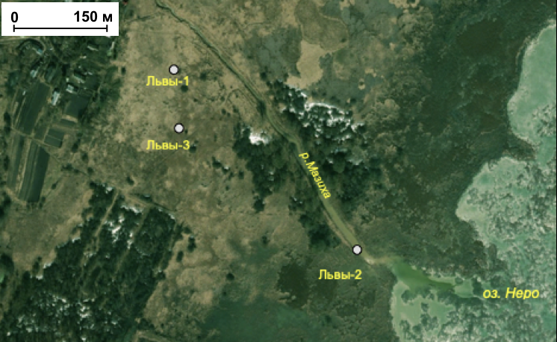

Рис. 5. Карта-схема расположения разрезов «Львы-1», «Львы-2», Львы-3».

Разрез «Львы-1»

Местоположение разреза: Ярославская область, Ростовский район, с. Львы.
57.14346 N, 39.34421 E.
Рельеф: Ростовская низина, 1 (луговая) терраса оз. Неро.

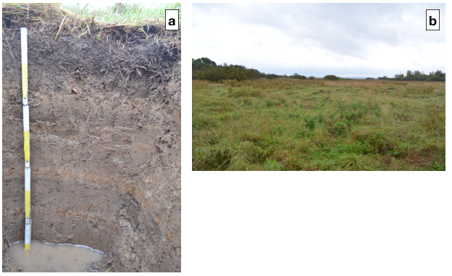
Рис. 6. Фото почвенного профиля (a) и ландшафта (b) от 23.09.2016.

Морфологическое описание профиля
Грунтовые воды на глубине 74 см.
Дернина (0+3 см) | сырая, буровато-серая, 10R 4/2, уплотненная, густо переплетена корнями травянистой растительности, с небольшим количеством мелкозема
AYg,ca (0–8 см) | сырой, буровато-серый с ржавыми пятнами, 5YR 4/2, среднесуглинистый, мелкокомковатый, уплотненный, обильные включения корней, отбеленные зерна кварца, переход ясный, граница слабоволнистая
Cg,ca1  I (8–18(20) см)  II (18(20)–25 см) | сырой, неоднородно окрашен: от буровато-серовато-палевого (8–18 см) до буровато-серого (18–25 см) с ржавыми пятнами, 10YR 6/3, супесчаный в слое 8–18 см, среднесуглинистый в слое 18–25 см, непрочно-комковатый, уплотненный, переход ясный, граница слабоволнистая
Cg,ca2 (25–37 см) | сырой, буровато-палевый, 10YR 5/3, среднесуглинистый, мелкоглыбистый, уплотненный, пористый, переход ясный, граница почти ровная
Cg,ca3 (37–43 см) | сырой, серовато-палевый с ржавыми и охристыми пятнами, 10YR 6/3, среднесуглинистый, непрочнокомковатый, уплотненный, переход ясный, граница ровная
Cg,ca4 (43–52 см) | сырой, сизовато-серый с охристыми и ржавыми пятнами, Gley1 7/10Y, легкосуглинистый, мелкокомковатый, уплотненный, пористый, включения дресвы (в количестве 4% вес.), переход ясный, граница ровная
Cg,ca5 (52–75 см) | мокрый, сизовато-бурый, Gley1 5/10Y, супесчаный, непрочнотворожистый, уплотненный, марганцевые пленки
Почва: серогумусовая (дерновая) глееватая среднесуглинистая на озерных отложениях

Разрез «Львы-2»

Местоположение разреза: Ярославская область, Ростовский район, с. Львы.
57.14083 N, 39.34921 E.
Рельеф: Ростовская низина, 1 (луговая) терраса оз. Неро, устье р. Мазихи, 10 м от правого берега реки Мазихи.
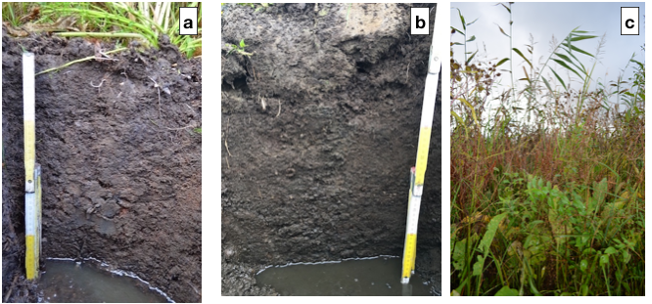
Рис. 7. Фото почвенного профиля Львы-2-16 от 24.09.2016 (а), Львы-2-17 от 13.06.2017 (б) и ландшафта (с).

Морфологическое описание профиля составлено 24.09.2016. Описание нижнего горизонта составлено 13.06.2017.
На поверхности заметны выцветы солей. Несмотря на дожди, отмечаются глубокие трещины (до глубины 10–12 см), вероятнее всего, вследствие пересыхания в летний период. Присутствует запах H₂S.
Грунтовые воды 24.09.2016 на глубине 38 см, 13.06.2017 — 35 см.
AUh,g,s1 (0–10(12) см) | cырой, темно-серый с буроватым оттенком, ржавые пятна, 5R 3/1, легкосуглинистый, непрочнокомковатый, легкий, уплотненный, включения живых корней, перегнойного материала, переход постепенный
AUh,g,s2 (10(12)–35 см) | cырой, неоднородно окрашен, буровато-темно-серый с сизыми и охристыми пятнами, Gley1 4/10GY+10R 3/4+10R 4/1, среднесуглинистый, непрочнокомковатый, плотнее предыдущего, включения живых и темных отмерших корней осоки, включения перегнойного материала
Gh,s1 (35–45 см) | мокрый, темно-сизый с ржавыми и красноватыми пятнами, Gley1 4/10Y, dark grayish brown 10YR 4/2, уплотненный, глинистый, бесструктурный, включения перегнойного материала
Далее описание по керну:
Gh,s2 (45–60 см) | мокрый, темно-сизый, среднесуглинистый, бесструктурный
Gh,s3 (60–80 см) | мокрый, сизовато-бурый, среднесуглинистый, бесструктурный
Gh,s4 (80–90 см) | мокрый, сизовато-темно-палевый, легкосуглинистый опесчаненный с дресвой, бесструктурный
Gh,s5 (90–100 см) | мокрый, сизовато-бурый, среднесуглинистый, бесструктурный
Почва: темногумусово-глеевая перегнойно-гумусовая засоленная легкосуглинистая на озерных отложениях

Разрез «Львы-3»
Местоположение разреза: Ярославская область, Ростовский район, с. Львы.
57.14257 N, 39.34450 E.
Рельеф: Ростовская низина, 1 (луговая) терраса оз. Неро.

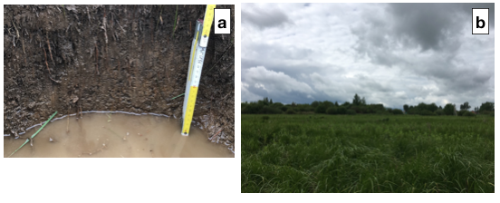
Рис. 8. Фото почвенного профиля (а) и ландшафта (b) от 14.06.2017.

Морфологическое описание профиля
Грунтовые воды на глубине 38 см, установились на 25 см.
AYg,s,ca (0–10 см) | cырой, буровато-серый, 5YR 4/1, среднесуглинистый, непрочнокомковатый, уплотненный, обилие корней, оторфованный, переход постепенный
AYGs,ca (10–20 см) | cырой, неоднородно окрашен, сизовато-серый с охристыми пятнами, 7.5YR 4/2, тяжелосуглинистый, комковатый, плотнее предыдущего, включения корней, железистые пятна, переход ясный, граница волнистая
Gs,ca1 (20–35 см) | мокрый, серовато-сизый с охристыми пятнами, 10YR 4/3, среднесуглинистый, творожистый, плотный, переход заметный, граница волнистая
Gs,ca2 (35–40 см) | мокрый, буровато-сизый, 7.5YR 5/4, тяжелосуглинистый, бесструктурный, железистые пятна, переход заметный, граница волнистая
Далее описание по керну:
Gs,ca3 (40–60 см) | мокрый, буровато-сизый, 7.5YR 4/2, среднесуглинистый, бесструктурный
Gs,ca4 (60–80 см) | мокрый, буровато-сизый, 10YR 5/3, легкосуглинистый, опесчаненный
Почва: серогумусово-глеевая засоленная среднесуглинистая на озерных отложениях

Разрез «Зверинец»

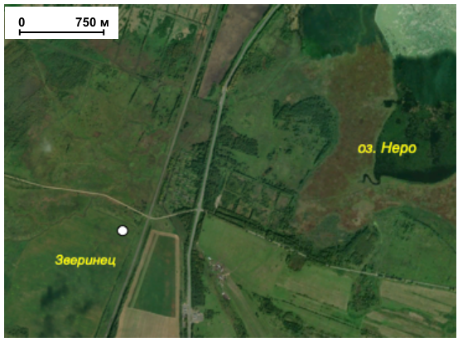
Рис. 9. Карта-схема расположения разреза «Зверинец».

Местоположение разреза: Ярославская область, Ростовский район, ближ. нас. пункт Зверинец.
57.11171 N, 39.30753 E
Рельеф: Ростовская низина, 2 терраса оз. Неро. Залежное пастбище, следы сбитости отсутствуют. Разрез заложен в 15 м от дренажной канавы.

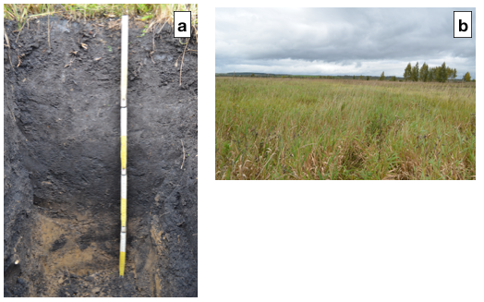
Рис. 10. Фото почвенного профиля (а) и ландшафта (b) от 11.06.2017.

Морфологическое описание профиля
AUg1 (0–15(17) см) | влажный, темно-серый со слабым сизоватым оттенком, 7.5YR 2.5/1, среднесуглинистый, мелкокомковато-зернистый, уплотненный, обильные включения корней, глубина проникновения основной массы корней ограничена 8-ю см, переход постепенный по плотности и окраске
AUg2 (15(17)–33(35) см) | влажный, темно-серый со стальным оттенком, 5YR 2.5/1, среднесуглинистый, зернисто-мелкокомковатый, более плотный по сравнению с предыдущим горизонтом, включения корней, но их значительно меньше, единичные рыжевато-бурые пятна, мелкие Fe конкреции, переход постепенный
AUg3 (33(35)–45 см) | влажный, темно-серый, почти черный, со стальным оттенком, 5YR 2.5/1+2.5YR 2.5/1, среднесуглинистый, комковато-зернистый, распадается на более мелкие зерна, более плотный по сравнению с предыдущим горизонтом, переход постепенный
AUg4 (45–55(57) см) | влажный, темно-серый, почти черный, со стальным оттенком, 5YR 2.5/1+ 2.5YR 2.5/1, тяжелосуглинистый, комковато-зернистый, более плотный по сравнению с предыдущим горизонтом (самый плотный из гумусовых горизонтов), переход ясный, граница волнистая
AUCg (55(57)–80(82) см) | влажный, неоднородно окрашен, на общем желтовато-палевом с сизым оттенком фоне светло-серые пятна, 7.5YR 6/6+10YR 4/2, тяжелосуглинистый, ореховато-тонкоплитчатый, пористый, единичные ржавые пятна, прямая кротовина с материалом верхнего горизонта, плотный, переход ясный, граница волнистая
Cg (80(82)–95 см) | влажный, палево-серый с охристыми пятнами, 2.5Y 6/4+7.5YR 5/8, среднесуглинистый, призматически-плитчатый, пористый, единичные ржавые пятна, значительно более плотный
Почва: темногумусовая глееватая среднесуглинистая на озерных отложениях

Участок «Сулость»

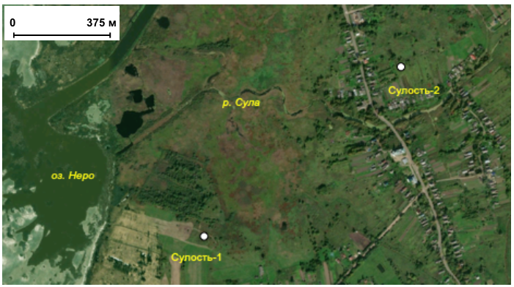
Рис.11. Карта-схема расположения разрезов «Сулость-1», «Сулость-2».

Разрез «Сулость-1»

Местоположение разреза: Ярославская область, Ростовский район, с. Сулость.
57.19912 N, 39.50539 E.
Рельеф: Ростовская низина, 1 терраса оз. Неро. Заброшенное пастбище.

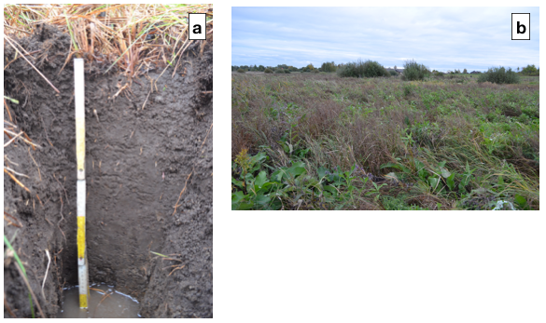
Рис. 12. Фото почвенного профиля (а) и ландшафта (b) (24.09.2016).

Морфологическое описание профиля
Грунтовые воды на глубине 56 см.
Дернина (0+4 см) | сырая, буровато-темно-серая, 2.5 YR 2.5/1, уплотненная, густо переплетена корнями травянистой растительности, с большим количеством мелкозема (до 50%)
AUg1 (0–24 см) | сырой, темно-серый с сизоватым оттенком, ржавые пятна, 2.5YR 2.5/1, среднесуглинистый, мелкокомковатый, уплотненный, включения живых корней, переход постепенный
AUg2 (24–48 см) | сырой, сизовато-темно-серый, ржавые пятна, 7.5R 2.5/1, среднесуглинистый, слабооструктуренный, уплотненный (плотнее предыдущего), включения корней (меньше, чем в предыдущем), Fe пятна, фрагмент черепицы, переход резкий, граница волнистая
G (48–60 см) | мокрый, неоднородно окрашен, серо-сизые и охристо-сизые пятна, Gley1 3/10Y, 2.5Y 2.5/1, тяжелосуглинистый, вязкий, бесструктурный, редкие включения корней
Почва: темногумусово-глеевая среднесуглинистая на озерных отложениях

Разрез «Сулость-2»
Местоположение разреза: Ярославская область, Ростовский район, с. Сулость.
57.20467 N, 39.51714 E.
Рельеф: Ростовская низина, 1 терраса оз. Неро. Бывшие огороды.
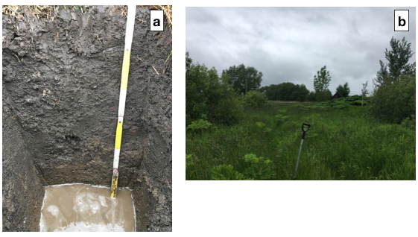
Рис. 13. Фото почвенного профиля (а) и ландшафта (b) от 15.06.2017.
Морфологическое описание профиля
Грунтовые воды появляются на 60 см, устанавливается на 45 см.
AUs,pa,ca1 (0–12 см) | свежий, буровато-темно-серый, 7.5YR 2.5/1, легкосуглинистый опесчаненный, уплотненный, комковато-зернистый, отбеленные зерна кварца, многочисленные корни травянистой растительности, черви, единично фрагменты кирпича, переход постепенный
AUs,pa,ca2 (12–25 см) | свежий, буровато-темно-серый, 7.5YR 3/1, легкосуглинистый опесчаненный, уплотненный, комковато-зернистый, отбеленные зерна кварца, корней меньше, фрагменты кирпича, угольки, переход постепенный
AUg,ca (25–45 см) | сырой, сизовато-темно-серый с буроватым оттенком, 7.5YR 4/1, легкосуглинистый опесчаненный, уплотненный, комковато-творожистый, при подсыхании глыбистый, с трудом разламывается, корни, переход резкий, граница волнистая
Cg,ca (45–65 см) | мокрый, буровато-сизовато-палевый, 10YR 5/4, легкосуглинистый, плотнее предыдущего, крупитчато-творожистый, слабооструктуренный

Почва: темногумусовая глееватая засоленная постагрогенная легкосуглинистая на озерных отложениях

Участок «Угодичи»

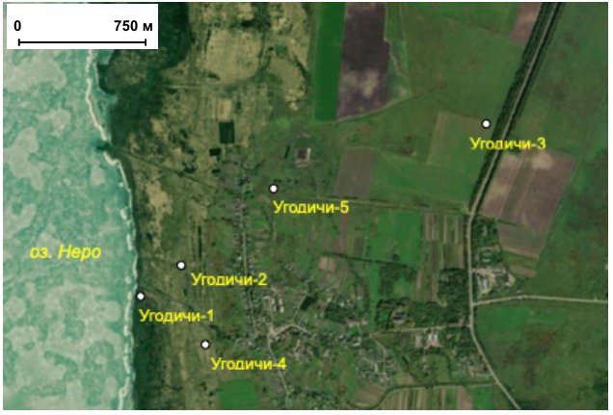
Рис. 14. Карта-схема расположения разрезов «Угодичи-1», «Угодичи-2», «Угодичи-3», «Угодичи-4», «Угодичи-5».

Разрез «Угодичи 1»
Местоположение разреза: Ярославская область, Ростовский район, с. Угодичи.
57.16360 N, 39.48869 E
Рельеф: Ростовская низина, 1 (луговая) терраса оз. Неро.
В 10 м от уреза воды оз. Неро, на месте бывшей пристани (разрушена в 1965 году), по берегу обнажаются песчаные участки с валунами до 50 см в диаметре.
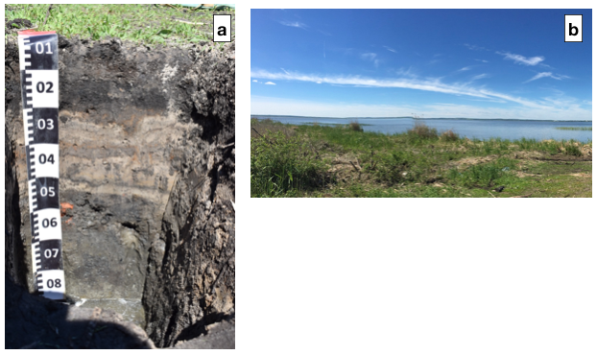
Рис. 15. Фото почвенного профиля (а) и ландшафта (b) от 09.06.2017.

Морфологическое описание профиля
Грунтовые воды на глубине 85 см.
Rs,ur1 (0–17(20) см) | свежий, интенсивно бурого цвета, оторфованный, слоистый (0–5 см темно-бурого цвета, 5–10 см – бурого, 10–17 см темно-бурого цвета), 10YR 3/1, супесчаный, слабоуплотненный, включения корней, неразложившихся остатков тростника, фрагментов пластика, переход ясный, граница волнистая
Rs,ur2 (17(20)–40 см) | свежий, преобладает желтовато-светло-бурая окраска с палевыми полосами, 10YR 5/2+2.5Y 4/1, песчаный, слабоуплотненный, бесструктурный, фрагменты кирпича, бутылочного стекла, пластика, на глубине 25–30 см и 36–40 см более прогумусированные прослои, поверхностно-оторфованные, переход резкий, граница слабоволнистая
Rs,ur3 (40–110 см) | мокрый, более древний песчаный аллохтонный нанос, 2.5Y 2.5/1, артефакты размерности булыжников – валуны, использованные для строительства пристани 20–30 см и до 50 см
Cg (110–130 см) | со 110 см прогумусированный песок, вероятно остатки погребенной почвы, 7.5YR 2,5/1

Почва: стратозем серогумусовый глееватый засоленный урбистратифицированный супесчаный на озерных отложениях

Разрез «Угодичи-2»

Местоположение разреза: Ярославская область, Ростовский район, с. Угодичи.
57.16505 N, 39.49253 E
Рельеф: Ростовская низина, 1 терраса оз. Неро.
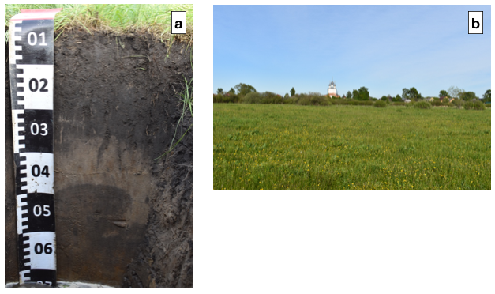

Рис. 16. Фото почвенного профиля (а) и ландшафта (b) от 09.06.2017.

Морфологическое описание профиля
Грунтовые воды на глубине 58 см.
Дернина (0+5 см) | густо пронизана корнями травянистой растительности, соотношение корней к мелкозему 50:50%
AUg,s (0–10 см) | влажный, темно-серый, 10YR 2/1, серый при подсыхании, супесчаный, уплотненный, непрочно-комковатый, обильные включения корней, отбеленные зерна кварца, ржавые пятна, переход постепенный
AUg (10–19(21) см) | влажный, темно-серый с сизоватым оттенком, 10YR 2/1, серый при подсыхании, песчаный, уплотненный, непрочно-комковатый, включения корней, отбеленные зерна кварца, ржавые пятна, переход резкий, граница потечная, языковатая
G1 (19(21)–32(35) см) | сырой, палево-сизый с охристыми пятнами, 2.5Y 5/1, песчаный, уплотненный, бесструктурный, гумусовые затеки, переход ясный, граница волнистая
G2 (32(35)–52 см) | сырой, сизовато-серый, 7.5YR 3/1, супесчаный, уплотненный, бесструктурный, по лицевой стенке прогумусированный песок в виде большой линзы, переход ясный, граница слабоволнистая
G3 (52–70 см) | сырой, сизовато-светло-оливковый, 10YR 4/4, супесчаный, уплотненный, бесструктурный, охристые пятна, уровень границы скрыт водой
G4 (70–130 см) | мокрый, сизовато-охристый, 10YR 6/6, заиленная супесь, уплотненный, бесструктурный, ржавые пятна

Почва: темногумусово-глеевая засоленная супесчаная на озерных отложениях

Разрез «Угодичи-3»

Местоположение разреза: Ярославская область, Ростовский район, с. Угодичи.
57.17248 N, 39.52319 E
Рельеф: Ростовская низина, 2 терраса оз. Неро. Бывшая пашня.
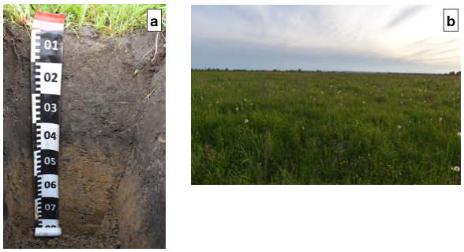
Рис. 17. Фото почвенного профиля (а) и ландшафта (b) от 09.06.2017.

Морфологическое описание профиля
Грунтовые воды на глубине 75 см.
PUg,pa1 (0–15 см) | влажный, буровато-серый, 7.5YR 3/1, легкосуглинистый, уплотненный, комковатый, включения корней травянистой растительности, копролиты, переход заметный, граница ровная
PUg,pa2 (15–30 см) | влажный, буровато-серый с сизоватым оттенком, 7.5YR 3/1, среднесуглинистый, уплотненный, плотнее предыдущего, комковатый, включений корней значительно меньше, переход ясный, граница ровная
AUg (30–38(43) см) | влажный, темно-серый с сизым оттенком, 5R 2.5/1, среднесуглинистый, уплотненный, комковато-мелко-ореховатый, включения корней, переход ясный, граница волнистая
Cg1 (38(40)–58(60) см) | сырой, буровато-светло-охристый с сизыми и ржавыми пятнами, 10YR 4/3, тяжелосуглинистый, плотный, глыбисто-призматический, единичные корни, по левой стенке прямая кротовина до глубины 60 см, переход постепенный
Cg2 (58(60)–110 см) | мокрый, светло-бурый с сизыми и ржавыми пятнами, 10YR 5/4, тяжелосуглинистый, плотный, комковато-творожистый

Почва: агротемногумусовая глееватая постагрогенная среднесуглинистая на озерных отложениях

Разрез «Угодичи-4»

Местоположение разреза: Ярославская область, Ростовский район, с. Угодичи.
57.16069 N, 39.49554 E
Рельеф: Ростовская низина, 1 терраса оз. Неро. Следы выпаса, в 7 м от дренажной канавы.
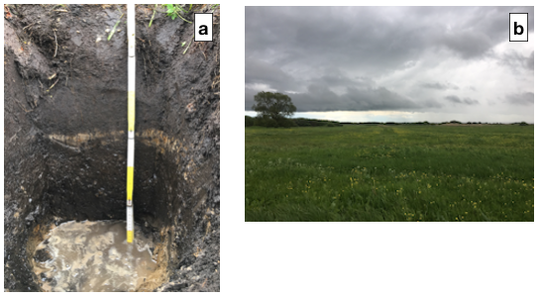

Рис. 18. Фото почвенного профиля (а) и ландшафта (b) от 14.06.2017.

Морфологическое описание профиля
Грунтовые воды появляются на 52 см, уровень быстро устанавливается на 40 см.
AUs1 (0–10 см) | свежий, буровато-темно-серый, 5YR 2.5/1, супесчаный, слабоуплотненный, мелко- и среднекомковатый, отмытые зерна кварца, многочисленные корни, редкие раковины моллюсков, обломок кирпича, переход ясный, граница слабоволнистая
AUs2 (10–28 см) | увлажненный, буровато-темно-серый с темно-бурыми пятнами, 10R 2.5/1, супесчаный, слабоуплотненный, мелкокомковатый, непрочной структуры, угольки, корней меньше, переход ясный, граница затечная
Cg (28–30 см) | влажный, желтовато-белесовато-палевый с охристыми пятнами, 10YR 7/2, песок, слабоуплотненный, бесструктурный, выражен по всем стенкам, железистые пятна, переход резкий, граница волнистая
Cg,s1 (30–60 см) | мокрый, темно-серый до черного, 5YR 2.5/1, прогумусированный песок, тяжелее предыдущего (более заиленный), слабоуплотненный, бесструктурный, железистые пятна, редкие раковины моллюсков, переход резкий, граница слабоволнистая
Cg,s2 (60–70 см) | мокрый, охристо-палевый, 10YR 5/6, песок заиленный, слабоуплотненный, бесструктурный, железистые пятна и конкреции

Почва: темногумусовая глееватая засоленная супесчаная на озерных отложениях

Разрез «Угодичи-5»

Местоположение разреза: Ярославская область, Ростовский район, с. Угодичи.
57.16935 N, 39.50223 E
Рельеф: Ростовская низина, 1 терраса оз. Неро. Бывшие огороды.
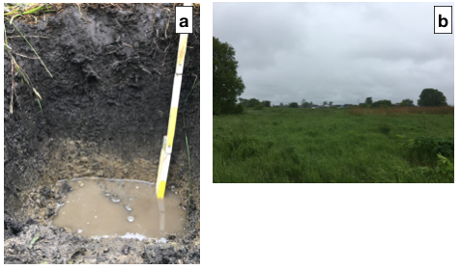
Рис. 19. Фото почвенного профиля (а) и ландшафта (b) от 15.06.2017.

Морфологическое описание профиля
Грунтовые воды на глубине 42 см.
AUs,pa1 (0–10 см) | свежий, буровато-темно-серый, 5YR 3/1, тяжелосуглинистый, уплотненный, зернистый, многочисленные корни, черви, переход заметный, граница слабоволнистая
AUs,pa2 (10–20 см) | увлажненный, темно-серый, 5YR 2.5/1, глинистый, уплотненный, зернистый, липкий, корни, переход заметный, граница почти ровная
AUg (20–35 см) | увлажненный, темно-серый с сизоватым оттенком, 7.5YR 2.5/1, глинистый, плотный, зернистый, очень липкий, поверхность педов маслянистого вида, корней значительно меньше, переход резкий, граница волнистая
Cg,s (35–45 см) | мокрый, сизовато-светло-палевый, 2.5Y 5/3, глинистый, плотный, крупитчато-творожистый, менее липкий, чем предыдущий, железистые пятна

Почва: темногумусовая глееватая засоленная постагрогенная тяжелосуглинистая на озерных глинах

Разрез «Вексицы»

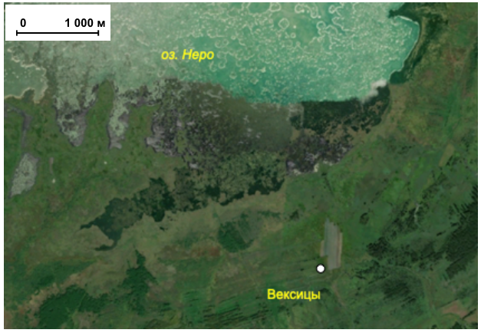
Рис. 20. Карта-схема расположения разреза «Вексицы».

Местоположение разреза: Ярославская область, Ростовский район, с. Вексицы.
57.11126 N, 39.46799 E
Рельеф: Ростовская низина, 1 терраса оз. Неро. Бывшая пашня, затем пастбище. Рядом поле, засеянное капустой.

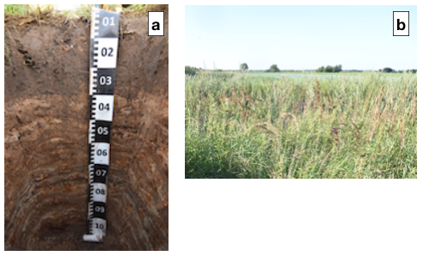
Рис. 21. Фото почвенного профиля (a) и ландшафта (b) (31.07.2018).

Морфологическое описание профиля
Дернина (0+1(2) см) | свежая, буровато-серая, уплотненная, густо переплетена корнями, 30% мелкозема
PUg,pa,ca (0–30 см) | свежий, серый с бурым оттенком, легкосуглинистый, уплотненный, комковатый, мягкие железистые конкреции, железистые пятна, копролиты, корни травянистой растительности, отбеленные кварцевые зерна, включения дресвы, мелкие раковины моллюсков, переход резкий, граница волнистая
Cg1 (30–90 см) | слоистая пачка: чередование белесых и серовато-сизых слоев супесчаного состава, различающихся по соотношению песчаных фракций, 3–5 см толщиной, вмещающая масса светлых слоев бесструктурная, тонкий песок, серовато-сизых — тонкоплитчатая, железистые пятна и мелкие железисто-марганцевые конкреции, включения дресвы, редкие корни, книзу увеличивается количество мелких марганцевых конкреций, переход ясный, граница почти ровная
Cg2 (90–110 см) | влажный, сизовато-серый с рыжими пятнами, тяжелосуглинистый, плотный, бесструктурный, мелкие включения раковин моллюсков, многочисленные, слабосцементированные железистые конкреции и пятна

Почва: агротемногумусовая глееватая постагрогенная легкосуглинистая на озерных отложениях

Разрез «Шурскол»

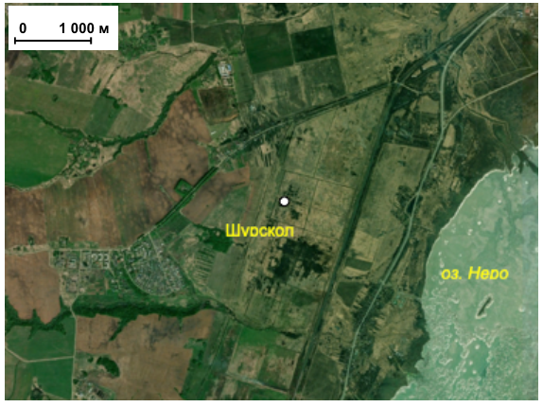
Рис. 22. Карта-схема расположения разреза «Шурскол».

Местоположение разреза: Ярославская область, Ростовский район, с. Шурскол.
57.16087 N, 39.32299 E
Рельеф: Ростовская низина, 2 терраса оз. Неро. Осушенный торфяник, ранее используемый под пастбище. Разрез заложен в 20 м от дренажной канавы.
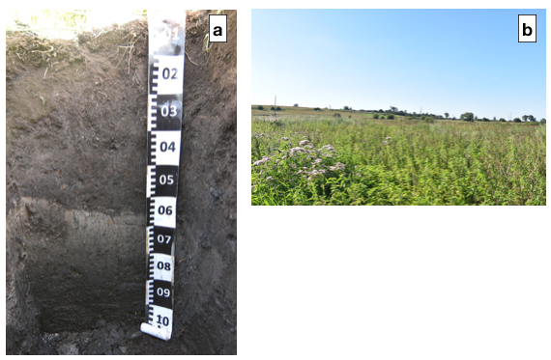
Рис. 23. Фото почвенного профиля (a) и ландшафта (b) от 30.07.2018.

Морфологическое описание профиля
Грунтовые воды на глубине 100 см.
Дернина (0+3(5) см) | свежая, буровато-серая, густо переплетена корнями
PTRs,pa,ca (0–23 см) | свежий, торф оземленный, буровато-темно-серый, слабоуплотненный, мелко-среднекомковатый, многочисленные тонкие корни трав, мелкие включения раковин моллюсков, железистые пленки и пятна, очень хорошо заметные при подсыхании, переход резкий, граница почти ровная
Tmr,s,ca (23–50(55) см) | увлажненный, торф оземленный, но заметно меньше, чем предыдущий, почти черный с сизым оттенком, уплотненный, средне-мелкокомковатый, прочные структурные отдельности, железистые пятна, единичные включения раковин моллюсков, переход резкий, граница с затеками
MLh,s (50(55)–70 см) | сырой, сизовато-светло-серый, сплошная карбонатная пропитка, железистые пятна, оторфованный мергель, бесструктурный, отмершие корни растительности
TTs,ca (70–95 см) | сырой, осоковый торф, темно-бурый, почти черный, мажущийся, не оструктурен, в некоторых ходах корней выделения охры, мелкие включения раковин моллюсков

Почва: торфозем агроминеральный мергелистый засоленный постагрогенный

Разрез «Красный Холм»
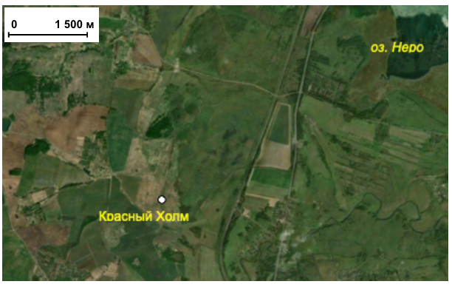

Рис. 24. Карта-схема расположения разреза «Красный Холм».

Местоположение разреза: Ярославская область, Ростовский район.
57.09561 N, 39.27502 E
Рельеф: Ростовская низина, 2 терраса оз. Неро. Бывшая осушенная пашня.

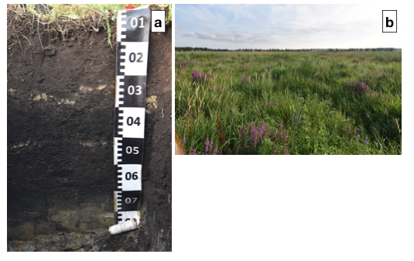
Рис. 25. Фото почвенного профиля (a) и ландшафта (b) от 28.07.2018.

Морфологическое описание профиля
Грунтовые воды на глубине 70 см.
Дернина (0+5 см) | свежая, буровато-серая, густо переплетена корнями
PTRs,pa,ca (0–22(25) см) | свежий, торф хорошей степени разложенности c включениями минерального материала, буровато-темно-серый, слабоуплотненный, мелко-средне-крупнокомковатый, многочисленные тонкие корни трав, переход резкий, граница почти ровная
Tmr,s,ca (22(25)–55 см) | увлажненный, почти черный с сизым оттенком, крупнокомковатый включения отмерших корней, мелкие включения раковин моллюсков, включения тонких (1–2 см) субгоризонтальных гажевых прослоек, при подсыхали белесовато-желтоватый налет по граням отдельностей, переход ясный, граница волнистая
Gh,ca (55–60 см) | сырой, сизовато-темно-серый, с желтыми пятнами, оторфованный суглинок, бесструктурный, отмершие корни растительности
Gca (60–70 см) | сырой, светло-сизый, светло-охристые пятна, глинистый, бесструктурный, вязкий, карбонатные прожилки, ходы корней, прогумусированные пятна

Почва: торфозем агроминеральный глеевый засоленный постагрогенный

Разрез «Дубник»

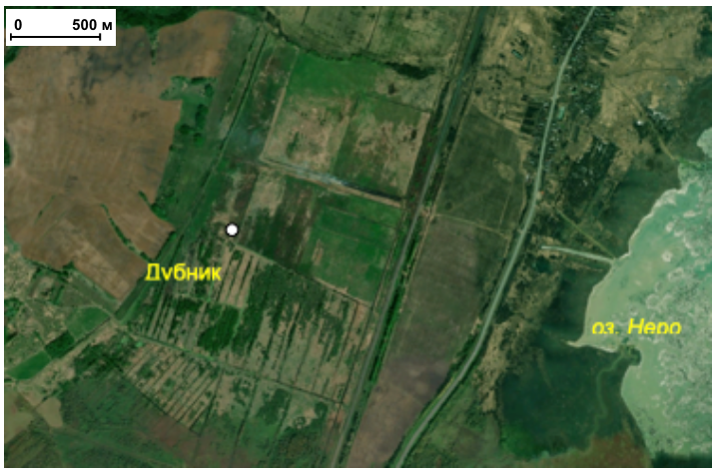
Рис. 26. Карта-схема расположения разреза «Дубник».

Местоположение разреза: Ярославская область, Ростовский район, д. Дубник.
57.13677 N, 39.30884 E
Рельеф: Ростовская низина, 2 терраса оз. Неро, 600 м от уступа. Бывшее пастбище осушенное.
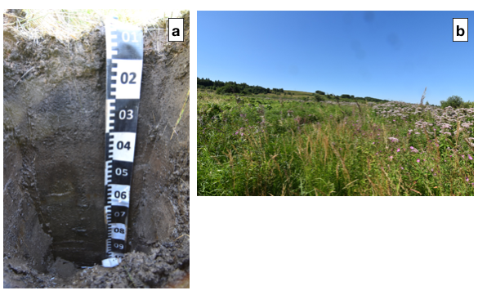

Рис. 27. Фото почвенного профиля (a) и ландшафта (b) от 31.07.2018.

Морфологическое описание профиля
Грунтовые воды на глубине 125 см; вода начинает появляться на лицевой стенке на глубине 25 см.
PTRml,s,pa (0–10 см) | сырой, осоково-гипновый торф оземленный, серовато-рыжевато-бурый, мажется, многочисленные корни, уплотнен, переход заметный, граница волнистая
Tml,s1 (10–32 см) | сырой, рыхлый, торф средней степени разложенности, слоеватый, темно-серый с сизым оттенком, небольшие гнезда карбонатов, карбонатная пропитка, живые корни, перегнившие стебли осок, железистые пленки, переход резкий, граница волнистая
Tml,s2 (32–125 см) | мокрый, буровато-сизовато-серый, при подсыхании белесовато-светло-серый, средней степени разложенности, заиленный, охристые железистые пятна, единичные живые корни, раковины моллюсков, карбонатные прожилки, пропиточные пятна карбонатов

Почва: торфозем агроминеральный омергеленный засоленный постагрогенный

Разрез «Ломы-45-18»

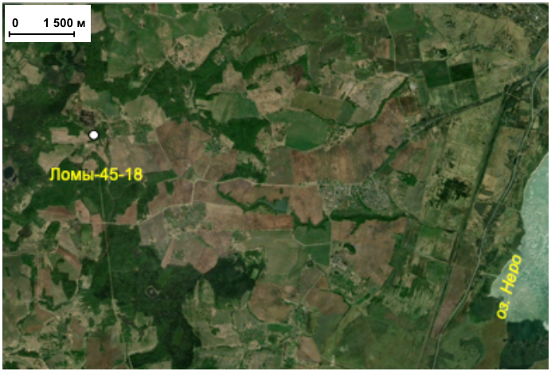
Рис. 28. Карта-схема расположения разреза «Ломы-45-18».

Местоположение разреза: Ярославская область, Ростовский район, д. Ломы.
57.16665 N, 39.18573 E
Рельеф: Борисоглебская возвышенность, водораздельная часть, плоское заболоченное межхолмное понижение, исток р. Кось.
Бывшее пастбище заболоченное. Сейчас прогрессивное заболачивание. Разрез заложен в 3 м от дренажной канавы.

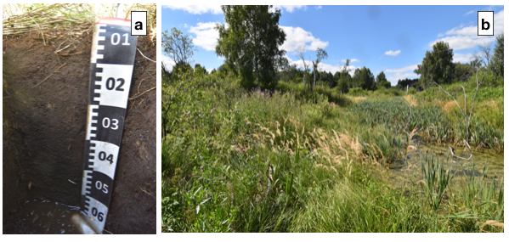
Рис. 29. Фото почвенного профиля (a) и ландшафта (b) от 29.07.2018.

Морфологическое описание профиля
Грунтовые воды на глубине 60 см.
Дернина (0+5 см) | влажная, густо переплетена корнями, мелкозем практически отсутствует, оторфована
AUg,s,ca1 (0–30 см) | сырой, темно-серый, оторфованный, легкий, уплотненный, комковатый и комковато-творожистый, тяжелосуглинистый, включения глеевого горизонта, ожелезнение (пленки) по ходам корней, переход ясный, граница ровная
AUg,s,ca2 (30–60 см) | сырой, мокрый в нижней части, темно-серый, почти черный, мажущийся, оторфованный, уплотненный, тяжелосуглинистый, комковато-творожистый, включения корней, рыжевато-охристые железистые пленки

Почва: темногумусово-глеевая засоленная тяжелосуглинистая на озерных отложениях

Приложение 6. Характеристика солевого состояния почв ростовской низины.
Таблица 11. Профильная солевая характеристика почв Ростовской низины
Разрез | Глубина, см | pH | Сух. ост. | Sсол | Sтокс | Cl/SO₄токс | Тип химизма по анионам | Тип химизма по катионам | Степень засоления
 |  |  | %
Польдер-16 | 0–10 | 6.1 | 0.22 | 0.23 | 0.14 | 0.85 | Cl-SO4 | Na-Ca | слабая
 | 10–20 | 6.4 | 0.22 | 0.18 | 0.13 | 2.47 | SO4 | Ca-Na | слабая
 | 20–35 | 7.0 | 0.24 | 0.27 | 0.14 | 1.53 | SO4-Cl | Na-Ca | средняя
 | 35–45 | 7.3 | 0.15 | 0.10 | 0.08 | 0.70 | Содово-SO4 | Na | незасолен
 | 45–50 | 7.3 | 0.14 | 0.11 | 0.09 | 0.65 | Cl-SO4 с участием соды | Na | незасолен
Польдер-17 | 0–10 | 7.2 | 0.26 | 0.30 | 0.19 | 0.57 | Cl-SO4 | Ca-Na | слабая
 | 10–20 | 6.4 | 0.28 | 0.38 | 0.29 | 0.55 | Cl-SO4 с участием соды | Na | средняя
 | 20–35 | 7.1 | 0.21 | 0.21 | 0.17 | 0.77 | Cl-SO4 с участием соды | Na | слабая
 | 35–40 | 7.4 | 0.23 | 0.24 | 0.21 | 0.32 | Cl-SO4 с участием соды | Na | слабая
 | 45–50 | 7.5 | 0.23 | 0.24 | 0.21 | 0.35 | Cl-SO4 с участием соды | Na | слабая
 | 50–60 | 7.2 | 0.35 | 0.37 | 0.32 | 0.30 | Cl-SO4 с участием соды | Na | средняя
 | 60–80 | 6.9 | 0.39 | 0.46 | 0.21 | 0.47 | Cl-SO4 | Na-Ca | слабая
 | 80–100 | 6.7 | 0.10 | 0.14 | 0.12 | 0.57 | Cl-SO4 с участием соды | Mg-Na | незасолен
Львы-1 | 0–5 | 6.5 | 0.11 | 0.11 | 0.05 | 0.09 | Содово-SO4 | Na-Mg-Ca | незасолен
 | 8–20 | 6.6 | 0.06 | 0.06 | 0.02 | 0.00 | SO4 с участием соды | Na-Mg-Ca | незасолен
 | 20–25 | 7.1 | 0.12 | 0.08 | 0.02 | 0.05 | Содово-SO4 | Mg - Ca | незасолен
 | 25–37 | 6.9 | 0.10 | 0.08 | 0.03 | 0.00 | Содово-SO4 | Na - Ca | незасолен
 | 37–43 | 6.7 | 0.08 | 0.10 | 0.05 | 0.03 | SO4 с участием соды | Na - Ca | незасолен
 | 43–52 | 7.3 | 0.16 | 0.10 | 0.05 | 0.10 | SO4 с участием соды | Na - Ca | незасолен
 | 52–75 | 7.5 | 0.15 | 0.08 | 0.03 | 0.25 | SO4 | Na - Ca | незасолен
Львы-2-16 | 0–10 | 4.6 | 1.17 | 0.84 | 0.16 | 0.25 | SO4 с гипсом | Ca | слабая
 | 10–20 | 5.8 | 1.25 | 0.70 | 0.22 | 0.05 | SO4 с гипсом | Mg-Ca | слабая
 | 20–35 | 6.6 | 1.17 | 0.68 | 0.20 | 0.10 | SO4 с гипсом | Ca | слабая
Львы-2-17 | 0–10 | 6.2 | 2.71 | 2.43 | 0.73 | 0.19 | SO4 с гипсом | Mg - Ca | сильная
 | 10–20 | 6.2 | 1.60 | 1.37 | 0.37 | 0.16 | SO4 с гипсом | Mg - Ca | средняя
 | 20–35 | 6.3 | 0.30 | 0.46 | 0.31 | 0.15 | SO4 | Mg-Ca-Na | средняя
 | 35–45 | 6.7 | 1.61 | 1.73 | 0.77 | 0.20 | SO4 с гипсом | Mg-Na-Ca | сильная
 | 45–60 | 6.4 | 1.59 | 1.38 | 0.50 | 0.15 | SO4 с гипсом | Mg - Ca | средняя
 | 60–80 | 6.7 | 1.33 | 1.22 | 0.41 | 0.10 | SO4 с гипсом | Na - Ca | средняя
 | 80–90 | 6.7 | 0.21 | 0.29 | 0.12 | 0.47 | SO4 | Na - Ca | слабая
 | 90–100 | 6.2 | 0.23 | 0.29 | 0.09 | 0.45 | SO4 | Ca | незасолен
Львы-3 | 0–10 | 6.7 | 0.79 | 0.75 | 0.60 | 2.24 | Cl-содовый | Na | очень сильная
 | 10–20 | 7.0 | 0.48 | 0.38 | 0.25 | 2.69 | Cl | Ca - Na | средняя
 | 20–35 | 7.6 | 0.19 | 0.20 | 0.13 | 1.85 | SO4-Cl | Ca - Na | средняя
 | 35–40 | 7.6 | 0.33 | 0.31 | 0.21 | 0.86 | Cl-SO4 | Ca - Na | слабая
 | 40–60 | 7.6 | 0.30 | 0.21 | 0.16 | 0.80 | Cl-SO4 | Ca - Na | слабая
 | 60–80 | 7.4 | 0.26 | 0.21 | 0.15 | 1.32 | SO4-Cl | Ca - Na | средняя
Зверинец-16 | 0–15 | 6.8 | 0.07 | 0.06 | 0.04 | 0.02 | SO4 | Ca - Na | незасолен
 | 15–30 | 6.7 | 0.06 | 0.06 | 0.03 | 0.02 | SO4 | Na - Ca | незасолен
 | 35–45 | 6.8 | 0.07 | 0.05 | 0.03 | 0.04 | SO4 | Ca - Na | незасолен
 | 45–55 | 7.2 | 0.21 | 0.22 | 0.09 | 0.01 | SO4 | Mg - Ca | незасолен
 | 60–80 | 6.9 | 0.08 | 0.05 | 0.03 | 0.02 | SO4 | Ca - Na | незасолен
 | 80–90 | 7.2 | 0.04 | 0.05 | 0.04 | 0 | SO4 | Ca - Na | незасолен
Зверинец-17 | 0–15 | 7.3 | 0.10 | 0.09 | 0.07 | 0.51 | Cl-SO4 с участием соды | Na | незасолен
 | 15–30 | 7.1 | 0.14 | 0.09 | 0.07 | 0.51 | Cl-SO4 с участием соды | Mg-Ca-Na | незасолен
 | 35–45 | 7.2 | 0.07 | 0.08 | 0.07 | 0.47 | Cl-SO4 с участием соды | Na | незасолен
 | 45–55 | 7.1 | 0.15 | 0.13 | 0.09 | 0.08 | SO4 | Ca - Na | незасолен
 | 60–80 | 7.1 | 0.11 | 0.05 | 0.03 | 0.29 | Cl-SO4 | Mg-Ca-Na | незасолен
 | 80–90 | 7.1 | 0.08 | 0.05 | 0.03 | 0.29 | Cl-SO4 | Mg-Ca-Na | незасолен
Сулость-1 | 0–20 | 6.6 | 0.11 | 0.08 | 0.03 | 0.27 | SO4 | Mg - Ca | незасолен
 | 25–35 | 6.8 | 0.06 | 0.05 | 0.03 | 0.27 | SO4 | Ca - Na | незасолен
 | 35–45 | 6.3 | 0.06 | 0.04 | 0.03 | 0.33 | SO4 | Ca - Na | незасолен
 | 50–60 | 6.2 | 0.06 | 0.04 | 0.02 | 2.5 | Cl | Mg-Na-Ca | незасолен
Сулость-2 | 0–10 | 7.6 | 0.15 | 0.19 | 0.11 | 0.64 | Cl-SO4 | Na-Mg-Ca | слабая
 | 10–25 | 6.6 | 0.13 | 0.19 | 0.15 | 0.43 | SO4 | Mg-Ca-Na | слабая
 | 25–40 | 7.6 | 0.13 | 0.11 | 0.06 | 0.71 | Cl-SO4 | Ca - Mg | незасолен
 | 55–65 | 7.4 | 0.13 | 0.1 | 0.08 | 0.19 | SO4 | Mg - Na | незасолен
Угодичи-1 | 0–20 | 7.5 | 0.60 | 0.56 | 0.27 | 0.59 | Cl-SO4 | Mg-Na-Ca | средняя
 | 20–40 | 6.7 | 0.17 | 0.14 | 0.12 | 0.29 | SO4 | Na | слабая
 | 40–60 | 6.6 | 0.27 | 0.21 | 0.16 | 0.36 | SO4 | Ca - Na | слабая
 | 110–130 | 6.8 | 0.18 | 0.15 | 0.09 | 0.36 | SO4 | Ca - Na | незасолен
Угодичи-2 | 0–10 | 7.4 | 0.13 | 0.12 | 0.1 | 0.56 | Cl-SO4 | Na | слабая
 | 10–20 | 7.1 | 0.07 | 0.09 | 0.06 | 0.83 | Cl-SO4 | Mg-Ca-Na | незасолен
 | 22–32 | 6.9 | 0.04 | 0.05 | 0.03 | 1.3 | SO4-Cl | Ca - Na | незасолен
 | 33–50 | 7.0 | 0.16 | 0.1 | 0.09 | 0.42 | SO4 с участием соды | Na | незасолен
 | 60–70 | 7.2 | 0.22 | 0.15 | 0.14 | 0.46 | SO4 с участием соды | Na | незасолен
 | 110–130 | 6.9 | 0.15 | 0.09 | 0.08 | 0.48 | SO4 | Na | незасолен
Угодичи-3 | 0–15 | 7.0 | 0.06 | 0.11 | 0.09 | 0.11 | SO4 | Na | незасолен
 | 15–30 | 6.9 | 0.07 | 0.08 | 0.06 | 0.17 | SO4 | Ca - Na | незасолен
 | 30–40 | 6.4 | 0.09 | 0.08 | 0.06 | 0.19 | SO4 | Ca - Na | незасолен
 | 40–60 | 5.9 | 0.08 | 0.09 | 0.07 | 0.14 | SO4 | Na | незасолен
 | 60–80 | 6.5 | 0.19 | 0.14 | 0.12 | 0.08 | SO4 | Na | незасолен
 | 100–110 | 6.5 | 0.18 | 0.12 | 0.1 | 0.09 | SO4 | Na | незасолен
Угодичи-4 | 0–10 | 7.6 | 0.25 | 0.22 | 0.17 | 1.34 | SO4-Cl с участием соды | Na | средняя
 | 10–28 | 7.8 | 0.19 | 0.15 | 0.12 | 1.4 | Содово-Cl | Na | слабая
 | 28–30 | 7.5 | 0.19 | 0.16 | 0.14 | 0.45 | SO4 с участием соды | Na | незасолен
 | 30–60 | 7.6 | 0.23 | 0.19 | 0.17 | 0.39 | SO4 с участием соды | Na | слабая
 | 60–65 | 7.6 | 0.23 | 0.2 | 0.17 | 0.33 | SO4 | Na | слабая
Угодичи-5 | 0–10 | 7.9 | 0.38 | 0.36 | 0.3 | 0.35 | SO4 с участием соды | Na | средняя
 | 10–20 | 7.9 | 0.40 | 0.37 | 0.31 | 0.05 | SO4 с участием соды | Na | средняя
 | 25–35 | 7.8 | 0.22 | 0.18 | 0.14 | 0.71 | Содово-SO4 | Ca - Na | незасолен
 | 35–45 | 7.7 | 0.22 | 0.2 | 0.18 | 0.34 | SO4 с участием соды | Na | слабая
Вексицы | 0–15 | 6.7 | 0.13 | 0.08 | 0.03 | 1 | Cl-SO4 | Ca | незасолен
 | 15–30 | 7.0 | 0.11 | 0.06 | 0.01 | 0.72 | Cl-SO4 | Mg - Ca | незасолен
 | 30–50 | 7.2 | 0.11 | 0.06 | 0.02 | 0.81 | Cl-SO4 | Mg - Ca | незасолен
 | 50–70 | 7.1 | 0.10 | 0.05 | 0.01 | 1.3 | SO4-Cl | Mg - Ca | незасолен
 | 70–75 | 7.4 | 0.11 | 0.07 | 0.02 | 5 | Cl | Na - Ca | незасолен
 | 90–110 | 7.0 | 0.11 | 0.08 | 0.03 | 1.19 | SO4-Cl | Mg - Ca | незасолен
Шурскол | 0–20 | 7.7 | 0.35 | 0.21 | 0.09 | 3.26 | Cl | Na - Ca | слабая
 | 25–40 | 7.7 | 0.35 | 0.21 | 0.11 | 7.21 | Cl | Na - Ca | слабая
 | 40–55 | 7.6 | 0.40 | 0.22 | 0.1 | 2.98 | Cl | Ca | слабая
 | 55–70 | 7.9 | 0.30 | 0.21 | 0.11 | 5.53 | Cl | Ca - Na | слабая
 | 75–95 | 7.2 | 0.50 | 0.33 | 0.19 | 1.72 | SO4-Cl | Ca - Na | средняя
Красный Холм | 0–10 | 6.7 | 0.20 | 0.16 | 0.06 | 1.53 | SO4-Cl | Ca | слабая
 | 25–40 | 7.5 | 0.35 | 0.21 | 0.09 | 4.19 | Cl | Ca | слабая
 | 40–55 | 7.1 | 0.20 | 0.13 | 0.05 | 1.3 | SO4-Cl | Mg - Ca | слабая
 | 55–60 | 7.6 | 0.10 | 0.09 | 0.04 | 0.47 | SO4 | Mg - Ca | незасолен
 | 60–70 | 7.7 | 0.10 | 0.09 | 0.04 | 5.78 | Cl | Mg - Ca | незасолен
Дубник | 0–10 | 7.3 | 0.37 | 0.35 | 0.09 | 2.34 | Cl | Ca | слабая
 | 10–32 | 7.9 | 0.43 | 0.4 | 0.14 | 3.2 | Cl | Na - Ca | средняя
 | 32–50 | 8.0 | 0.27 | 0.3 | 0.11 | 8.88 | Cl | Ca | слабая
 | 50–70 | 8.0 | 0.19 | 0.28 | 0.11 | 29.71 | Cl | Na-Mg-Ca | слабая
 | 70–90 | 8.0 | 0.24 | 0.33 | 0.12 | 8.71 | Cl | Mg-Na-Ca | средняя
 | 110–125 | 7.9 | 0.32 | 0.36 | 0.12 | 3.79 | Cl | Mg - Ca | средняя
Ломы-45-18 | 0–15 | 7.1 | 0.25 | 0.14 | 0.06 | 1.61 | SO4-Cl | Mg - Ca | слабая
 | 15–30 | 7.5 | 0.25 | 0.15 | 0.07 | 1.43 | SO4-Cl | Mg - Ca | слабая
 | 30–45 | 7.2 | 0.19 | 0.11 | 0.06 | 2.31 | Cl | Ca | слабая
 | 45–60 | 6.9 | 0.16 | 0.08 | 0.04 | 12 | Cl | Mg-Ca | незасолен

Таблица 12. Химический состав водной вытяжки почв Ростовской низины.
Разрез | Глубина, см | pH | Сух. ост. | Общ. щел. | Cl– | SO₄^{2–} | Са²⁺ | Mg²⁺ | Na⁺ | K⁺
 |  |  | % | cмоль(экв)/кг
Польдер-16 | 0–10 | 6.1 | 0.22 | 0.34 | 1.00 | 2.11 | 1.27 | 0.56 | 1.05 | 0.37
 | 10–20 | 6.4 | 0.22 | 0.44 | 1.43 | 0.86 | 0.72 | 0.32 | 1.44 | 0.36
 | 20–35 | 7.0 | 0.24 | 0.28 | 1.36 | 2.52 | 1.91 | 0.37 | 1.24 | 0.36
 | 35–45 | 7.3 | 0.15 | 0.50 | 0.32 | 0.46 | 0.19 | 0.08 | 0.85 | 0.34
 | 45–50 | 7.3 | 0.14 | 0.42 | 0.40 | 0.62 | 0.20 | 0.09 | 0.82 | 0.33
Польдер-17 | 0–10 | 7.2 | 0.26 | 1.04 | 1.04 | 2.23 | 1.46 | 0.63 | 1.83 | 0.40
 | 10–20 | 6.4 | 0.28 | 1.26 | 1.47 | 2.68 | 1.05 | 0.52 | 3.45 | 0.38
 | 20–35 | 7.1 | 0.21 | 0.62 | 1.03 | 1.34 | 0.51 | 0.31 | 1.84 | 0.32
 | 35–40 | 7.4 | 0.23 | 0.82 | 0.61 | 1.88 | 0.41 | 0.10 | 2.38 | 0.42
 | 45–50 | 7.5 | 0.23 | 0.62 | 0.72 | 2.03 | 0.36 | 0.26 | 2.43 | 0.32
 | 50–60 | 7.2 | 0.35 | 0.77 | 1.03 | 3.38 | 0.64 | 0.39 | 3.77 | 0.39
 | 60–80 | 6.9 | 0.39 | 0.62 | 1.03 | 5.17 | 3.60 | 1.03 | 1.84 | 0.34
 | 80–100 | 6.7 | 0.10 | 0.41 | 0.62 | 1.08 | 0.21 | 0.62 | 1.00 | 0.28
Львы-1 | 0–5 | 6.5 | 0.11 | 0.94 | 0.04 | 0.44 | 0.69 | 0.37 | 0.36 | 0.02
 | 8–20 | 6.6 | 0.06 | 0.54 | 0.00 | 0.30 | 0.49 | 0.18 | 0.18 | 0.01
 | 20–25 | 7.1 | 0.12 | 0.80 | 0.01 | 0.22 | 0.72 | 0.24 | 0.06 | 0.01
 | 25–37 | 6.9 | 0.10 | 0.66 | 0.00 | 0.36 | 0.56 | 0.19 | 0.27 | 0.01
 | 37–43 | 6.7 | 0.08 | 0.63 | 0.02 | 0.69 | 0.61 | 0.20 | 0.53 | 0.01
 | 43–52 | 7.3 | 0.16 | 0.65 | 0.06 | 0.59 | 0.59 | 0.19 | 0.53 | 0.01
 | 52–75 | 7.5 | 0.15 | 0.56 | 0.10 | 0.48 | 0.64 | 0.16 | 0.34 | 0.01
Львы-2-16 | 0–10 | 4.6 | 1.17 | 0.04 | 0.60 | 12.34 | 10.00 | 0.50 | 0.68 | 0.03
 | 10–20 | 5.8 | 1.25 | 0.12 | 0.20 | 10.56 | 7.00 | 2.20 | 0.62 | 0.02
 | 20–35 | 6.6 | 1.17 | 0.58 | 0.32 | 9.51 | 7.00 | 1.85 | 0.59 | 0.03
Львы-2-17 | 0–10 | 6.2 | 2.71 | 0.07 | 1.79 | 34.36 | 25.02 | 8.94 | 4.44 | 0.04
 | 10–20 | 6.2 | 1.60 | 0.04 | 0.86 | 20.07 | 14.67 | 5.82 | 0.48 | 0.02
 | 20–35 | 6.3 | 0.30 | 0.63 | 0.63 | 5.60 | 2.11 | 2.11 | 2.64 | 0.03
 | 35–45 | 6.7 | 1.61 | 0.22 | 1.95 | 23.52 | 14.08 | 5.42 | 7.21 | 0.03
 | 45–60 | 6.4 | 1.59 | 0.21 | 1.07 | 19.72 | 12.86 | 5.36 | 2.79 | 0.01
 | 60–80 | 6.7 | 1.33 | 0.54 | 0.54 | 16.67 | 11.78 | 0.65 | 5.31 | 0.01
 | 80–90 | 6.7 | 0.21 | 0.61 | 0.61 | 3.12 | 2.44 | 0.61 | 1.28 | 0.01
 | 90–100 | 6.2 | 0.23 | 0.65 | 0.43 | 3.12 | 2.81 | 0.65 | 0.76 | 0.01
Львы-3 | 0–10 | 6.7 | 0.79 | 5.60 | 3.13 | 1.40 | 1.83 | 0.78 | 7.80 | 0.08
 | 10–20 | 7.0 | 0.48 | 0.41 | 3.09 | 2.54 | 1.80 | 0.77 | 3.46 | 0.06
 | 20–35 | 7.6 | 0.19 | 0.41 | 1.33 | 1.33 | 1.02 | 0.51 | 1.53 | 0.06
 | 35–40 | 7.6 | 0.33 | 0.62 | 1.56 | 2.50 | 1.30 | 0.41 | 2.97 | 0.05
 | 40–60 | 7.6 | 0.30 | 0.31 | 1.12 | 1.75 | 0.66 | 0.26 | 2.26 | 0.08
 | 60–80 | 7.4 | 0.26 | 0.41 | 1.36 | 1.44 | 0.82 | 0.54 | 1.85 | 0.06
Зверинец-16 | 0–15 | 6.8 | 0.07 | 0.16 | 0.01 | 0.67 | 0.29 | 0.15 | 0.33 | 0.01
 | 15–30 | 6.7 | 0.06 | 0.16 | 0.01 | 0.67 | 0.41 | 0.15 | 0.33 | 0.01
 | 35–45 | 6.8 | 0.07 | 0.16 | 0.02 | 0.55 | 0.25 | 0.11 | 0.32 | 0.00
 | 45–55 | 7.2 | 0.21 | 0.20 | 0.02 | 3.17 | 1.94 | 0.81 | 0.33 | 0.01
 | 60–80 | 6.9 | 0.08 | 0.14 | 0.01 | 0.63 | 0.27 | 0.14 | 0.33 | 0.01
 | 80–90 | 7.2 | 0.04 | 0.12 | 0.00 | 0.55 | 0.13 | 0.11 | 0.33 | 0.01
Зверинец-17 | 0–15 | 7.3 | 0.10 | 0.35 | 0.31 | 0.61 | 0.26 | 0.26 | 0.83 | 0.01
 | 15–30 | 7.1 | 0.14 | 0.35 | 0.31 | 0.61 | 0.26 | 0.26 | 0.76 | 0.01
 | 35–45 | 7.2 | 0.07 | 0.31 | 0.25 | 0.53 | 0.16 | 0.10 | 0.83 | 0.01
 | 45–55 | 7.1 | 0.15 | 0.31 | 0.10 | 1.42 | 0.52 | 0.15 | 1.29 | 0.01
 | 60–80 | 7.1 | 0.11 | 0.12 | 0.10 | 0.48 | 0.26 | 0.15 | 0.30 | 0.01
 | 80–90 | 7.1 | 0.08 | 0.12 | 0.10 | 0.48 | 0.26 | 0.15 | 0.30 | 0.01
Сулость-1 | 0–20 | 6.6 | 0.11 | 0.62 | 0.10 | 0.41 | 0.66 | 0.31 | 0.17 | 0.01
 | 25–35 | 6.8 | 0.06 | 0.28 | 0.10 | 0.38 | 0.29 | 0.12 | 0.35 | 0.01
 | 35–45 | 6.3 | 0.06 | 0.15 | 0.10 | 0.34 | 0.19 | 0.08 | 0.32 | 0.01
 | 50–60 | 6.2 | 0.06 | 0.19 | 0.20 | 0.19 | 0.30 | 0.14 | 0.14 | 0.01
Сулость-2 | 0–10 | 7.6 | 0.15 | 0.61 | 0.72 | 1.53 | 1.02 | 1.02 | 0.82 | 0.01
 | 10–25 | 6.6 | 0.13 | 0.61 | 0.61 | 1.63 | 0.82 | 0.82 | 1.22 | 0.01
 | 25–40 | 7.6 | 0.13 | 0.61 | 0.41 | 0.58 | 0.61 | 0.81 | 0.18 | 0.01
 | 55–65 | 7.4 | 0.13 | 0.20 | 0.20 | 1.07 | 0.20 | 0.30 | 0.97 | 0.01
Угодичи-1 | 0–20 | 7.5 | 0.60 | 0.62 | 1.65 | 6.30 | 4.13 | 2.07 | 2.38 | 0.03
 | 20–40 | 6.7 | 0.17 | 0.20 | 0.40 | 1.44 | 0.25 | 0.25 | 1.54 | 0.02
 | 40–60 | 6.6 | 0.27 | 0.18 | 0.61 | 2.29 | 0.76 | 0.40 | 1.92 | 0.03
 | 110–130 | 6.8 | 0.18 | 0.10 | 0.40 | 1.81 | 0.80 | 0.45 | 1.06 | 0.01
Угодичи-2 | 0–10 | 7.4 | 0.13 | 0.20 | 0.41 | 1.19 | 0.25 | 0.25 | 1.29 | 0.06
 | 10–20 | 7.1 | 0.07 | 0.20 | 0.44 | 0.73 | 0.40 | 0.40 | 0.57 | 0.03
 | 22–32 | 6.9 | 0.04 | 0.12 | 0.30 | 0.31 | 0.20 | 0.10 | 0.43 | 0.03
 | 33–50 | 7.0 | 0.16 | 0.20 | 0.36 | 0.86 | 0.10 | 0.10 | 1.23 | 0.07
 | 60–70 | 7.2 | 0.22 | 0.20 | 0.61 | 1.33 | 0.15 | 0.10 | 1.89 | 0.05
 | 110–130 | 6.9 | 0.15 | 0.12 | 0.40 | 0.86 | 0.15 | 0.20 | 1.03 | 0.03
Угодичи-3 | 0–15 | 7.0 | 0.06 | 0.20 | 0.13 | 1.25 | 0.31 | 0.05 | 1.23 | 0.01
 | 15–30 | 6.9 | 0.07 | 0.21 | 0.13 | 0.85 | 0.31 | 0.10 | 0.78 | 0.01
 | 30–40 | 6.4 | 0.09 | 0.21 | 0.13 | 0.78 | 0.31 | 0.10 | 0.71 | 0.01
 | 40–60 | 5.9 | 0.08 | 0.21 | 0.13 | 0.91 | 0.21 | 0.15 | 0.88 | 0.00
 | 60–80 | 6.5 | 0.19 | 0.21 | 0.13 | 1.64 | 0.26 | 0.10 | 1.62 | 0.00
 | 100–110 | 6.5 | 0.18 | 0.21 | 0.13 | 1.43 | 0.21 | 0.15 | 1.41 | 0.01
Угодичи-4 | 0–10 | 7.6 | 0.25 | 0.82 | 1.43 | 1.07 | 0.61 | 0.41 | 2.29 | 0.05
 | 10–28 | 7.8 | 0.19 | 0.81 | 0.81 | 0.58 | 0.41 | 0.36 | 1.45 | 0.07
 | 28–30 | 7.5 | 0.19 | 0.40 | 0.60 | 1.32 | 0.25 | 0.15 | 1.92 | 0.07
 | 30–60 | 7.6 | 0.23 | 0.60 | 0.60 | 1.53 | 0.25 | 0.25 | 2.23 | 0.07
 | 60–65 | 7.6 | 0.23 | 0.40 | 0.60 | 1.80 | 0.40 | 0.10 | 2.31 | 0.05
Угодичи-5 | 0–10 | 7.9 | 0.38 | 1.05 | 1.05 | 3.02 | 0.79 | 0.00 | 4.33 | 0.03
 | 10–20 | 7.9 | 0.40 | 0.84 | 0.21 | 4.04 | 0.74 | 0.00 | 4.36 | 0.02
 | 25–35 | 7.8 | 0.22 | 0.93 | 0.63 | 0.89 | 0.53 | 0.00 | 1.93 | 0.04
 | 35–45 | 7.7 | 0.22 | 0.42 | 0.63 | 1.83 | 0.26 | 0.00 | 2.61 | 0.04
Вексицы | 0–15 | 6.7 | 0.13 | 0.21 | 0.52 | 0.52 | 0.93 | 0.15 | 0.16 | 0.02
 | 15–30 | 7.0 | 0.11 | 0.21 | 0.31 | 0.43 | 0.67 | 0.26 | 0.02 | 0.01
 | 30–50 | 7.2 | 0.11 | 0.20 | 0.30 | 0.37 | 0.66 | 0.20 | 0.02 | 0.01
 | 50–70 | 7.1 | 0.10 | 0.26 | 0.30 | 0.23 | 0.56 | 0.20 | 0.03 | 0.01
 | 70–75 | 7.4 | 0.11 | 0.28 | 0.30 | 0.44 | 0.66 | 0.10 | 0.27 | 0.01
 | 90–110 | 7.0 | 0.11 | 0.31 | 0.51 | 0.43 | 0.92 | 0.26 | 0.07 | 0.01
Шурскол | 0–20 | 7.7 | 0.35 | 0.99 | 1.73 | 0.53 | 1.86 | 0.62 | 0.78 | 0.04
 | 25–40 | 7.7 | 0.35 | 0.97 | 2.09 | 0.29 | 1.82 | 0.61 | 0.92 | 0.07
 | 40–55 | 7.6 | 0.40 | 0.94 | 1.88 | 0.63 | 2.35 | 0.59 | 0.52 | 0.04
 | 55–70 | 7.9 | 0.30 | 1.24 | 1.66 | 0.30 | 1.24 | 0.41 | 1.54 | 0.02
 | 75–95 | 7.2 | 0.50 | 0.74 | 1.96 | 2.36 | 1.96 | 0.61 | 2.48 | 0.03
Красный Холм | 0–10 | 6.7 | 0.20 | 0.69 | 1.04 | 0.68 | 2.02 | 0.29 | 0.10 | 0.01
 | 25–40 | 7.5 | 0.35 | 1.19 | 1.55 | 0.37 | 2.50 | 0.18 | 0.34 | 0.09
 | 40–55 | 7.1 | 0.20 | 0.59 | 0.48 | 0.85 | 1.07 | 0.48 | 0.26 | 0.11
 | 55–60 | 7.6 | 0.10 | 0.31 | 0.21 | 0.77 | 0.63 | 0.42 | 0.19 | 0.06
 | 60–70 | 7.7 | 0.10 | 0.52 | 0.52 | 0.24 | 0.67 | 0.36 | 0.18 | 0.06
Дубник | 0–10 | 7.3 | 0.37 | 2.57 | 1.71 | 0.73 | 3.42 | 0.64 | 0.80 | 0.06
 | 10–32 | 7.9 | 0.43 | 2.69 | 1.79 | 1.23 | 3.36 | 1.01 | 1.18 | 0.06
 | 32–50 | 8.0 | 0.27 | 2.13 | 2.13 | 0.24 | 3.08 | 0.64 | 0.75 | 0.02
 | 50–70 | 8.0 | 0.19 | 1.83 | 2.08 | 0.32 | 2.08 | 1.04 | 0.90 | 0.02
 | 70–90 | 8.0 | 0.24 | 2.51 | 2.09 | 0.34 | 2.61 | 1.05 | 1.10 | 0.01
 | 110–125 | 7.9 | 0.32 | 2.55 | 2.12 | 0.56 | 3.18 | 1.06 | 0.90 | 0.01
Ломы-45-18 | 0–15 | 7.1 | 0.25 | 0.33 | 1.19 | 0.74 | 1.63 | 0.54 | 0.09 | 0.01
 | 15–30 | 7.5 | 0.25 | 0.33 | 1.20 | 0.84 | 1.64 | 0.55 | 0.19 | 0.01
 | 30–45 | 7.2 | 0.19 | 0.23 | 1.13 | 0.49 | 1.70 | 0.06 | 0.09 | 0.01
 | 45–60 | 6.9 | 0.16 | 0.24 | 0.60 | 0.41 | 0.60 | 0.60 | 0.05 | 0.01

Приложение 7. Схемы расположения объектов исследования и морфологическое описание почвенных разрезов.

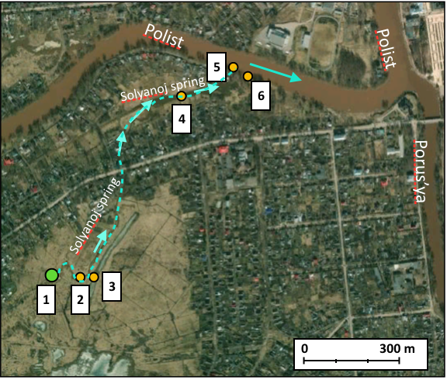
Рис. 30. Карта-схема отбора проб воды: 1 – Царицынский источник, 2, 4 – Соляной ручей, 3 – дренажная канава, 5, 6 – р. Полисть в устье Соляного ручья.

Разрез «Ц-1»

Местоположение: Новгородская обл., Старая Русса, Царицынский источник (57.98323 N, 31.33495 E).
Рельеф: Приильменская низина, южный берег Ильменя, бассейн р. Ловати.
Микрорельеф: антропогенный, относительно выровненный участок с всхолмлениями 0.5–1.0 м, поды, кочки, следы выпаса.
Разрез заложен в 8 м на ЮВ от источника: 57.98318 N, 31.33505 E.
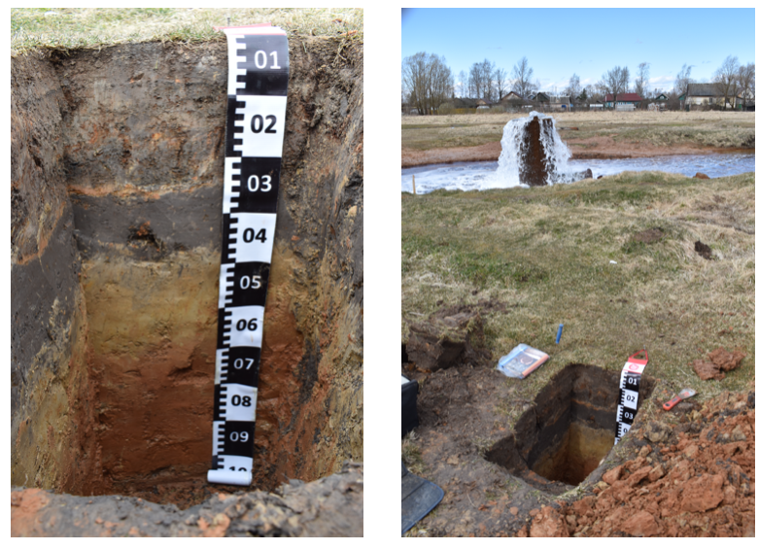

Рис. 31. Фото почвенного профиля и ландшафта в месте заложения разреза от 26.04.17.

Морфологическое описание профиля
Грунтовые воды на глубине 82 см.
Дернина (0+3 см) | густо переплетена корнями травянистой растительности, корни живые, соотношение корней к мелкозему 60/40%, имеет следы засоления в виде налета, 7.5YR 3/2
RYg,s,ur1 (0–10(12) см) | сырой, неоднородной окраски, серовато-сизый с охристо-сизоватыми пятнами, 2.5Y 4/1+5Y 5/1+5YR 4/6, легкосуглинистый заиленный, уплотненный, комковато-тонкоплитчатый и слоеватый, железистые охристые пленки, покрывающие верхние грани горизонтальных отдельностей и охристые пятна-скопления, пронизан корнями травянистой растительности, включения кирпича и гранитной крошки, оторфованный, переход ясный, граница волнистая
RYg,s,ur2 (10(12)–21(22) см) | сырой, серовато-светло-сизый с охристыми пятнами, Gley1 3/N+5Y 4/1+5YR 4/6, легкосуглинистый заиленный, менее плотный, чем предыдущий горизонт, комковато-тонкоплитчатый и слоеватый, обилие железистых пленок-кутан, фрагменты кирпича, включения глинистых прослоек из нижележащих горизонтов, переход резкий, граница ровная
[AYg,s,pa] (21(22)–32(33) см) | сырой, сизовато-темно-серый с охристыми пятнами, 5YR 5/1+2.5R 3/1+2.5Y 3/3, заиленная тонкая супесь, уплотненный, токоплитчатый, плитки размером 2–3 мм вытянуты в субгоризонтальном направлении, по граням плиток обилие охристых пятен, редкие корни, переход резкий, граница слабоволнистая
[Cg,s1] (32(33)–54(55) см) | сырой, желтовато- и серовато-палевый, 10YR 6/4, заиленная супесь, уплотненный, тонкоплитчатый, желтовато-светло-охристые и охристые пятна, отдельные прогумусированные зоны, блестки слюды, переход резкий, граница волнистая
[Cg,s2] (54(55)–90 см) | сырой, сочится вода, красновато-светло-бурый, 2.5YR 5/6, заиленная супесь, плотный, бесструктурный с тенденцией к тонкой плитчатости, марганцевые примазки, вода с 82 см, переход резкий, граница волнистая
[Dg,s,ca] (90–100 см) | мокрый, буровато-коричневый, 2.5YR 4/3, глинистый, плотный, плитчатый, присутствует горизонтальная и вертикальная трещиноватость, марганцевые и сизые пленки
Почва: cерогумусовая глееватая засоленная урбистратифицированная легкосуглинистая на песчаных отложениях, подстилаемых ленточными глинами

Разрез «Ц-3»
Местоположение: Новгородская обл., Старая Русса, Царицынский источник.
57.98349 N, 31.33513 E
Рельеф: Приильменская низина, южный берег Ильменя, бассейн Ловати, Ильмень-Ловатский район.
Микрорельеф: антропогенный, относительно выровненный участок с всхолмлениями 0.5–1.0 м, поды, кочки, следы выпаса. Разрез заложен в 30 м на С от Царицынского источника вскрытием обнажения берега ручья.
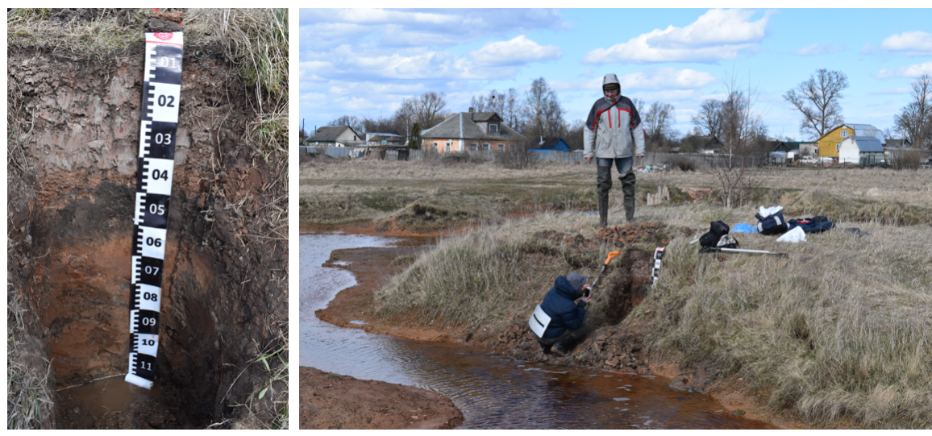
Рис. 32. Фото почвенного профиля и ландшафта в месте заложения разреза от 26.04.17.

Морфологическое описание профиля
Грунтовые воды на глубине 105 см, в разрезе вода стоит на 15-20 см выше относительно уровня воды в ручье.
Дернина (0+3 см) | густо переплетена корнями травянистой растительности, корни живые, соотношение корней к мелкозему 50/50%, темно-бурая, 2.5YR 3/2
Rg,s,ur,ca (0–30(35) см) | влажный, неоднородной окраски, буровато-красный с зеленовато-сизыми пятнами, 7.5R 5/6+Gley2 6/10BG, глинистый, уплотненный, пластичный, вязкий, глыбистый, с включением прогумусированных зон, в верхней части включения корней, фрагментов известняка размерности щебня, в нижней части их количество возрастает до 5–7 %, переход ясный, граница волнистая
Rg,s,ca (30(35)–35(40) см) | влажный, красно-бурый, 10R 5/4, глинистый, уплотненный, мелкопризматически-плитчатый, при сжатии структура легко нарушается, переход резкий, граница волнистая
RYg,s,ca (35(40)–50(53) см) | влажный, темно-серый c сизоватыми и охристыми пятнами, светло-серый при подсыхании, 2.5R 3/1, супесчаный, рыхлый, мелкокомковатый, многочисленные тонкие корни, стекло, переход ясный, граница волнистая
Rg,ca (50(53)–57 см) | сырой, красновато-розовый с ржавыми пятнами, 2.5YR 5/6, супесчаный, рыхлый, бесструктурный, переход ясный, граница волнистая
Rg,s,ca (57–110 см) | сырой, красновато-бурый, 2.5YR 4/3, глинистый, плотный, призматически-глыбистый, включения карбонатной щебенки, включения прогумусированного материала, переход резкий, граница волнистая
[AYg,s,ca] (110–120 см) | мокрый, темно-серый c сизоватыми и охристыми пятнами, 2.5YR 4/1, глинистый, уплотненный, мелкокомковатый, тонкие корни
Почва: стратозем серогумусовый на погребенной почве засоленный урбистратифицированный глинистый

Участок «Солоницко»

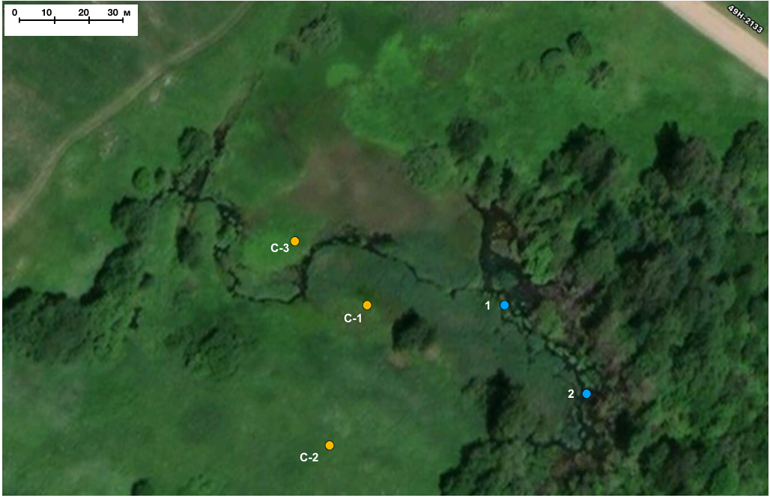
Рис. 33. Схема расположения разрезов и отбора проб поверхностных вод

Разрез «С-1»

Местоположение: Новгородская обл., Шимский район, д. Солоницко.
58.14407 N, 30.69840 E
Рельеф: Приильменская низина, бассейн р. Шелонь.
Микрорельеф: заболоченное понижение, долина ручья, есть повышения (насыпи).
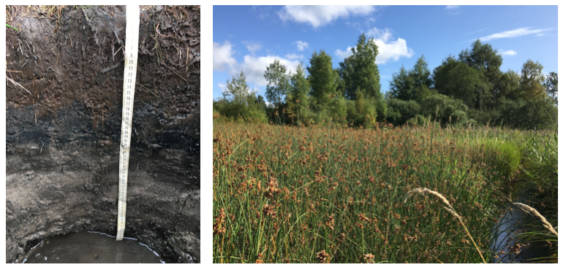
Рис. 34. Фото почвенного профиля и ландшафта от 01.09.17.

Морфологическое описание профиля
Грунтовые воды на глубине 40 см.
AYca (0–17 см) | влажный, серовато-бурый, непрочно-комковатый, песчаный, рыхлый, бесструктурный, дресва, черви, пронизан корнями травянистой растительности, граница волнистая, переход резкий
AYh,ca (17–25 см) | сырой, темно-серый, почти черный, супесчаный, слабоуплотненный, бесструктурный, включения перегнойного материала, тонкие живые корни, разложившиеся корни, переход ясный, граница волнистая
Ch,g,ca1 (25–35 см) | сырой, буровато-светло-серый c сизым оттенком, песчаный, уплотненный, бесструктурный, переход резкий, граница волнистая
Ch,g,ca2 (35–55 см) | мокрый, светло-серый, песчаный, уплотненный, бесструктурный, переход резкий, граница волнистая
Gh,s,ca (55–60 см) | мокрый, темно-сизый, песчаный, уплотненный, оторфованный, фрагменты сплавины, включения перегнойного материала
Почва: серогумусово-глеевая перегнойно-гумусовая засоленная песчаная на аллювиальных отложениях

Разрез «С-2»

Местоположение: Новгородская обл., Шимский район, д. Солоницко.
58.14365 N, 30.69828 E
Рельеф: Приильменская низина, долина р. Шелонь.
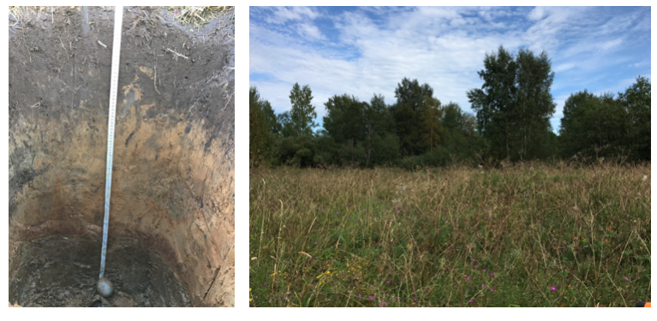
Рис. 35. Фото почвенного профиля и ландшафта от 02.09.17.

Морфологическое описание профиля
Грунтовые воды ниже 110 см.
Дернина (0+1 см) | свежая, буровато-серая, густо переплетена корнями травянистой растительности злаковых, уплотненная
AY1 (0–13 см) | свежий, буровато-темно-серый, мелкокомковатый, супесчаный, слабоуплотненный, отбеленные зерна кварца, черви, многочисленные корни, ходы червей, переход постепенный
AY2 (13–25 см) | свежий, буровато-темно-серый, мелкокомковатый, супесчаный, слабоуплотненный, отбеленные зерна кварца, корней значительно меньше, граница волнистая, переход резкий
C1 (25–49 см) | свежий, желтовато-палевый, песчаный, уплотненный, бесструктурный, обильная проработка землероями, линзы глины буроватого и сизоватого цвета, переход резкий, граница волнистая
C2 (49–80 см) | увлажненный, желтовато-палевый с рыжеватым и буровато-красным оттенком, песчаный, уплотненный, бесструктурный, ходы червей, единичные корни, линзы буроватой и сизой глины, единично валуны, переход резкий, граница волнистая
Dca (80–110 см) | увлажненный, рыжевато-сизовато-бурый, плотный, глинистый, глыбистый, глыбы распадаются на кубические отдельности, ходы червей, заполненные гумусовым материалом, валуны, слюда
Почва: серогумусовая супесчаная на песчаных отложениях, подстилаемых суглинистой мореной

Разрез «С-3»

Местоположение: Новгородская обл., Шимский район, д. Солоницко.
58.14423 N, 30.69810 E
Рельеф: Приильменская низина, долина р. Шелонь.
Микрорельеф: заболоченное понижение, ручей, есть повышения (до 0.5 м).
Разрез заложен на повышении в пойменной части ручья.
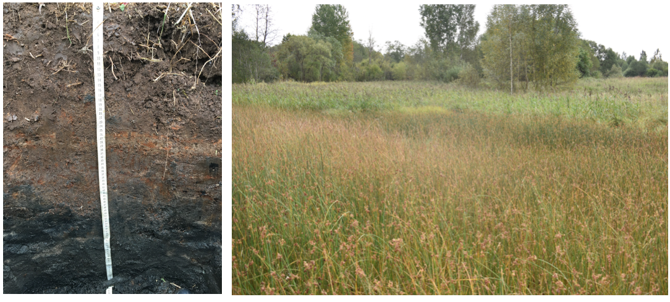
Рис. 36. Фото почвенного профиля и ландшафта от 02.09.17.

Морфологическое описание профиля
Грунтовые воды на глубине 75 см.
AYca1 (0–13 см) | свежий, буровато-серый, комковатый, песчаный, уплотненный, отбеленные зерна кварца, черви, пронизан корнями травянистой растительности, переход постепенный
AYca2 (13–23 см) | свежий, буровато-серый, супесчаный, уплотненный, крупнокомковатый, железистые пятна, включения корней, отбеленные зерна кварца, уплотненный, переход ясный, граница волнистая
Gox,ca1 (23–28 см) | увлажненный, светло-палевый с рыжими пятнами, песчаный, железистые пятна, рыхлый, бесструктурный, черви, переход резкий, граница волнистая
Goxca2 (28–44 см) | увлажненный, буровато-сизый с темно-рыжими пятнами, песчаный, уплотненный, бесструктурный, переход резкий, граница волнистая
Gh,s,ca1 (44–60 см) | сырой, темно-серый, почти черный, супесчаный, слабоуплотненный, бесструктурный, включения перегнойного материала, переход постепенный
Gh,s,ca2 (60–85 см) | мокрый, почти черный, песчаный, бесструктурный, включения перегнойного материала, фрагменты сплавины
Почва: серогумусово-глеевая перегнойно-гумусовая засоленная песчаная на аллювиальных отложениях

Участок «Теребутицы»
Местоположение: Новгородская обл., Шимский район, д. Теребутицы.
58.25362 N, 30.68627 E
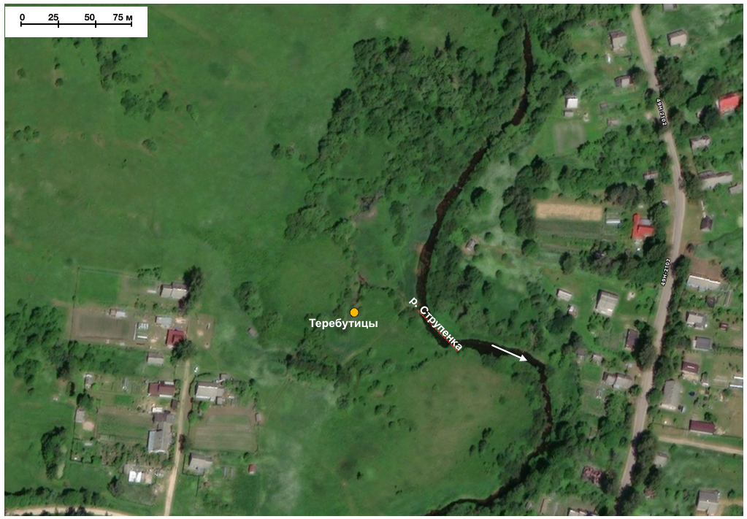
Рис. 37. Схема расположения разреза на участке
Рельеф: Приильменская низина, долина р. Струпенки.
Микрорельеф: пойменная часть ручья, в 3 м от коренного берега, в 4 м вниз по течению от низкодебетового соленого источника, «окно» в растительности.
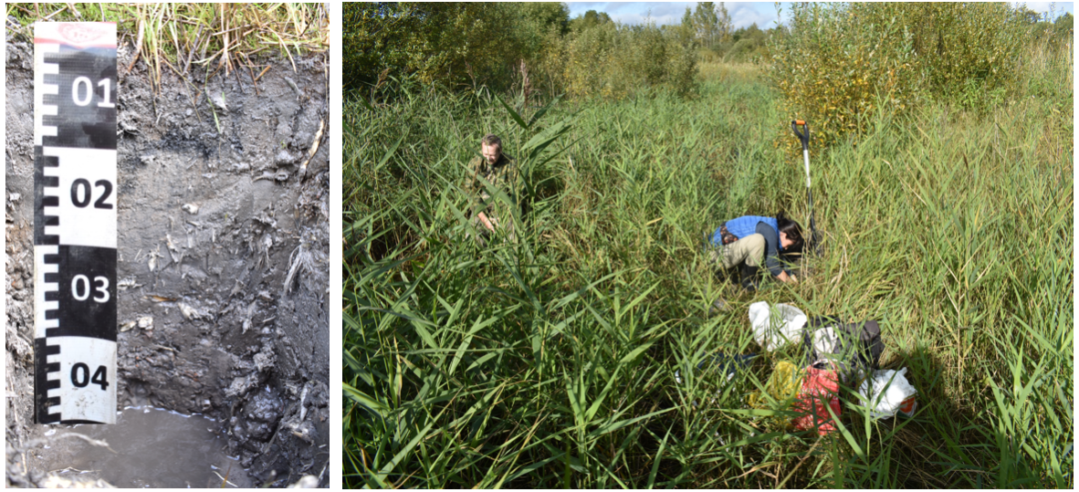
Рис. 38. Фото почвенного профиля и ландшафта от 20.09.17.

Морфологическое описание профиля
Грунтовые воды на глубине 40 см, устанавливаются на 30 см.
AYh,s (0–10 см) | влажный, буровато-светло-сизый, супесчаный, слабооструктурен, слабоуплотненный, пронизан корнями тростниковой растительности, включения мажущегося перегнойного материала, переход ясный, граница волнистая с затеками
Gh,s1 (10–20 см) | мокрый, сизовато-серый, песчаный, бесструктурный, уплотненный, включения мажущегося перегнойного материала, переход постепенный
Gh,s2 (20–35 см) | мокрый, белесовато-светло-сизый, песчаный, бесструктурный, уплотненный, включения корней и стеблей тростника, мажущегося перегнойного материала, запах сероводорода,
Почва: серогумусово-глеевая перегнойно-гумусовая засоленная супесчаная на аллювиальных отложениях

Участок «Мшага Воскресенская»

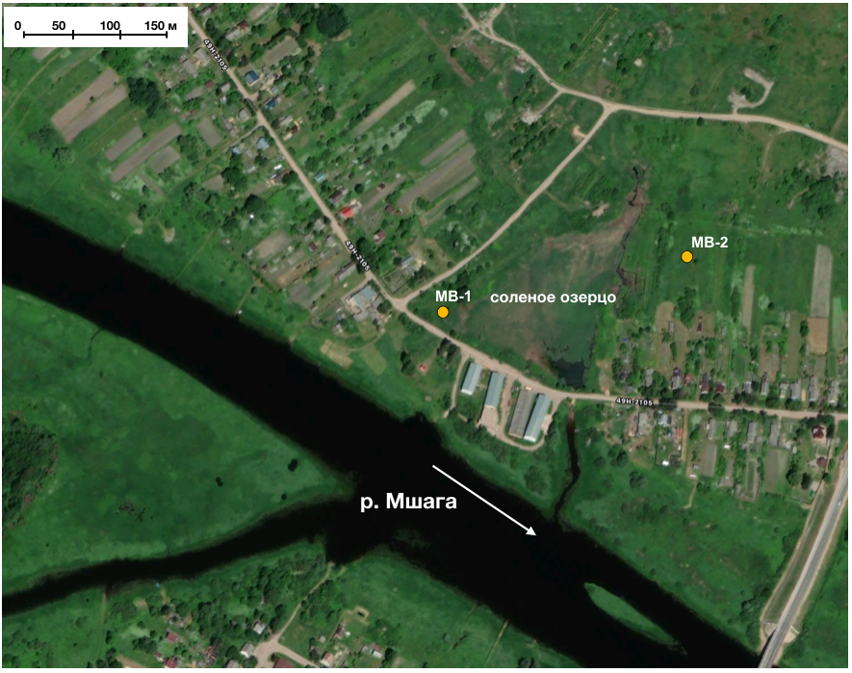
Рис. 39. Схема расположения разрезов на участке.
Разрез «МВ-1»
Местоположение: Новгородская обл., Шимский район, д. Мшага Воскресенская.
58.21043 N, 30.59943 E
Рельеф: Приильменская низина, левый берег р. Мшаги, слияние с р. Шелонь.
Микрорельеф: заболоченное понижение, антропогенный, бывшие варницы. Разрез заложен в нижней части склона от дороги к заболоченной части озерца (пруда), 3 м от заболоченной части. Озерцо образовано в результате выхода соленого источника. Постоянно поступающая вода из источника спускается в р. Мшагу.
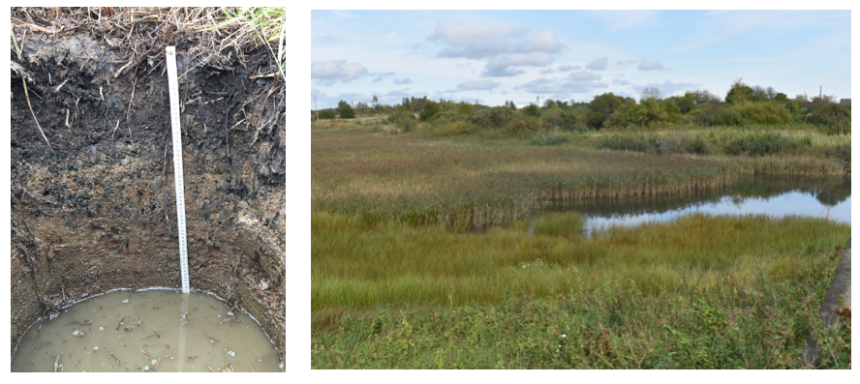
Рис. 40. Фото почвенного профиля и ландшафта от 05.08.2017.

Морфологическое описание профиля
Грунтовые воды на глубине 50 см.
AYur,ca (0–17 см) | увлажненный, буровато-серый, хорошо оструктурен, крупно-комковато-зернистый, пятна нижележащего горизонта, супесчаный, слабоуплотненный, обильные крупные отбеленные зерна кварца, мелкий и средний гравий, артефакты в виде фрагментов кирпича, стекла, корни травянистой растительности, черви, переход резкий, граница волнистая
Cg,ur,ca (17–40 см) | увлаженный, неоднородной окраски, рыжевато-светло-палевый, бесструктурный, супесчаный, рыжие железистые пятна, с включением прогумусированных зон, в верхней части включения корней, древесных углей, фрагменты древесины (до 5 см), дресва, «тени валунов», переход ясный, граница волнистая
Gca (40–55 см) | сырой, неоднородной окраски, сизовато-рыжевато-палевый, супесчаный, уплотненный, творожистый, железистые ржавые и красноватые пятна, многочисленные тонкие корни, переход резкий, граница волнистая
 | ниже горизонт G с включением древесных углей
Почва: серогумусовая глеевая урбистратифицированная супесчаная на аллювиальных отложениях

Разрез «МВ-2»
Местоположение: Новгородская обл., Шимский район, д. Мшага Воскресенская.
58.21116 N, 30.60397 E
Рельеф: Приильменская низина, левый берег р. Мшаги, слияние с р. Шелонь.
Микрорельеф: заболоченное понижение с соленым источником и озерцом, антропогенный, бывшие варницы. Разрез заложен на повышенной части.
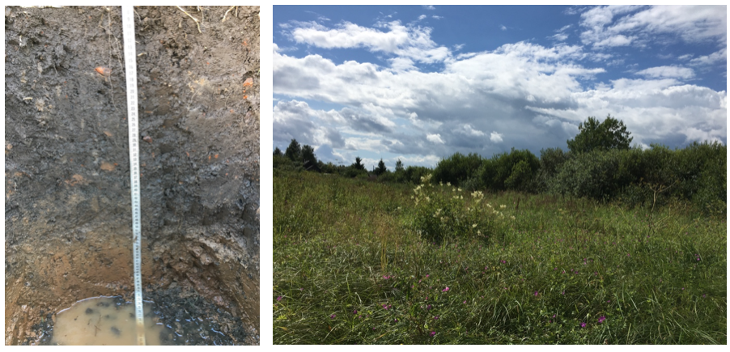
Рис. 41. Фото почвенного профиля и ландшафта от 05.08.2017.

Морфологическое описание профиля
Грунтовые воды на глубине 65 см.
AYur1 (0–12 см) | свежий, буровато-серый, комковато-, крупно-комковато-зернистый, среднесуглинистый, уплотненный, дресва, крупные фрагменты кирпича, корни травянистой растительности, черви, ходы червей, переход постепенный
AYur2 (12–40 см) | увлажненный, буровато-серый, крупно-комковатый, тяжелосуглинистый, уплотненный, фрагменты кирпича, корней значительно меньше, чем в предыдущем горизонте, фрагменты кирпича, стекла, пятна вышележащего горизонта, ходы червей, переход ясный, граница волнистая
Cg (40–70 см) | сырой, сизовато-буровато-темно-палевый, глыбисто-творожистый, при подсыхании бесструктурный, глинистый, плотный, липкий, пластичный
Почва: серогумусовая глееватая урбистратифицированная среднесуглинистая на озерно-ледниковых отложениях

Приложение 8. Химический состав подземных, грунтовых и поверхностных вод участка «Старая Русса» Приильменской низменности.

Таблица 13. Химический состав подземных, грунтовых и поверхностных вод участка «Старая Русса».
№ точки отбора по схеме и дата отбора проб | pH | Сухой остаток | CO₃²⁻ | HCO₃⁻ | Cl⁻ | SO₄²⁻ | Са²⁺ | Mg²⁺ | Na⁺ | K⁺ | минерализация
 |  | мг/л
Т1 Цар ист 26.04.2017 | 6.9 | 20366 | 0 | 159 | 11167 | 1411 | 1400 | 480 | 5230 | 85 | 19931
Т1 Цар ист 30.07.2017 | 6.2 | 20004 | 0 | 171 | 10635 | 1391 | 1280 | 432 | 5160 | 86 | 19155
Т1 Цар ист 04.01.2018 | 6.9 | 20016 | 0 | 122 | 10635 | 1483 | 1280 | 492 | 5100 | 83 | 19196
Т1 Цар ист 04.08.2018 | 6.9 | 20028 | 0 | 104 | 10635 | 1347 | 1600 | 528 | 4703 | 85 | 19002
Соляной руч. (т.2) 26.04.2017 | 6.9 | 23408 | 0 | 712 | 13471 | 1368 | 1600 | 240 | 7140 | 81 | 24612
Соляной руч. (т.4) 26.04.2017 | 7.8 | 3872 | 0 | 305 | 1843 | 277 | 100 | 48 | 1279 | 14 | 3866
Дренажная канава (т.3) 26.04.2017 | 7.4 | 3868 | 0 | 203 | 1536 | 752 | 100 | 48 | 1090 | 52 | 3782
р. Полисть (т.5) 26.04.2017 | 6.7 | 730 | 0 | 203 | 331 | 19 | 35 | 4 | 245 | 1 | 838
р. Полисть (т.6) 26.04.2017 | 6.4 | 740 | 0 | 203 | 425 | 5 | 50 | 5 | 279 | 2 | 969
Почвенно-грунтовые воды, 26.04.2017 | 6.6 | 15552 | 0 | 122 | 7374 | 1967 | 1160 | 420 | 3490 | 68 | 14601

Приложение 9. Химический состав водной вытяжки засоленных почв Приильменской низменности.
Таблица 14. Данные водной вытяжки изученных почв Приильменской низменности.
Глубина, см | Общ. щел. | Cl– | SO₄^{2–} | Са²⁺ | Mg²⁺ | Na⁺ | K⁺
 | cмоль(экв)/кг
Разрез Ц-1
0–10 | 0.16 | 1.84 | 7.37 | 4.10 | 1.54 | 3.18 | 0.37
10–20 | 0.00 | 2.68 | 11.39 | 8.77 | 1.03 | 3.63 | 0.43
20–30 | 0.08 | 2.95 | 3.69 | 1.51 | 1.01 | 3.57 | 0.42
35–50 | 0.04 | 5.04 | 2.63 | 1.61 | 0.40 | 4.83 | 0.57
55–70 | 0.08 | 5.27 | 2.45 | 0.81 | 0.71 | 5.34 | 0.63
70–90 | 0.08 | 5.39 | 2.62 | 0.81 | 0.71 | 5.59 | 0.66
90–110 | 0.21 | 5.49 | 1.83 | 0.52 | 0.52 | 5.52 | 0.65
Разрез Ц-3
0−30 | 0.21 | 2.26 | 2.08 | 0.77 | 0.15 | 3.08 | 0.36
35−40 | 0.21 | 1.85 | 2.11 | 0.41 | 0.10 | 3.10 | 0.37
40−50 | 0.10 | 2.54 | 1.66 | 0.51 | 0.25 | 3.01 | 0.35
53–57 | 0.50 | 0.70 | 0.90 | 0.40 | 0.10 | 1.36 | 0.16
60–80 | 1.08 | 2.30 | 1.22 | 0.41 | 0.10 | 3.47 | 0.41
80–100 | 0.67 | 4.52 | 1.21 | 0.40 | 0.20 | 4.93 | 0.58
110–130 | 0.34 | 4.55 | 1.20 | 0.40 | 0.20 | 4.67 | 0.55
Разрез С-1
0–15 | 0.41 | 0.93 | 2.34 | 3.09 | 0.52 | 0.12 | 0.01
20–25 | 0.31 | 0.71 | 12.11 | 12.75 | 1.28 | 0.07 | 0.01
25–30 | 0.36 | 0.51 | 8.27 | 8.84 | 1.26 | 0.09 | 0.01
35–55 | 0.22 | 0.26 | 4.12 | 4.00 | 1.00 | 0.12 | 0.01
55–60 | 0.20 | 5.47 | 17.36 | 13.75 | 6.25 | 2.58 | 0.30
Разрез С-2
0–10 | 0.20 | 1.11 | 1.13 | 1.62 | 0.4 | 0.35 | 0.02
15–25 | 0.20 | 0.9 | 0.88 | 1.26 | 0.25 | 0.28 | 0.02
25–45 | 0.20 | 0.51 | 0.49 | 0.76 | 0.15 | 0.25 | 0.02
50–80 | 0.28 | 0.81 | 0.43 | 0.76 | 0.15 | 0.52 | 0.04
80–110 | 0.20 | 0.87 | 5.69 | 4.75 | 1 | 0.86 | 0.06
Разрез С-3
0–15 | 0.20 | 1.11 | 1.13 | 1.62 | 0.40 | 0.35 | 0.02
15–20 | 0.20 | 1.11 | 0.53 | 1.26 | 0.25 | 0.28 | 0.02
23–28 | 0.20 | 0.51 | 0.49 | 0.76 | 0.15 | 0.25 | 0.02
30–40 | 0.28 | 0.81 | 0.43 | 0.76 | 0.15 | 0.52 | 0.04
45–55 | 0.20 | 0.87 | 5.69 | 4.75 | 1.00 | 0.86 | 0.06
55–60 | 0.14 | 0.84 | 8.00 | 7.40 | 1.48 | 0.09 | 0.01
60–85 | 0.14 | 0.51 | 6.25 | 5.56 | 1.11 | 0.20 | 0.02
Теребутицы
0–10 | 0.00 | 1.50 | 4.23 | 2.25 | 1.25 | 1.89 | 0.45
10–20 | 0.00 | 2.20 | 9.72 | 6.00 | 2.75 | 2.70 | 0.63
20–35 | 0.00 | 2.00 | 14.13 | 8.00 | 5.00 | 2.66 | 0.63
Разрез МВ-1
0–10 | 0.20 | 0.51 | 1.08 | 1.53 | 0.26 | 0.01 | 0.00
20–40 | 0.10 | 0.20 | 1.13 | 0.76 | 0.15 | 0.45 | 0.05
40–55 | 0.00 | 0.10 | 1.13 | 1.01 | 0.15 | 0.06 | 0.01
Разрез МВ-2
0–10 | 0.31 | 0.10 | 0.50 | 0.41 | 0.20 | 0.25 | 0.03
15–35 | 0.31 | 0.10 | 0.62 | 0.41 | 0.20 | 0.35 | 0.04
40–50 | 0.41 | 0.06 | 0.27 | 0.41 | 0.20 | 0.11 | 0.01

Приложение 10. Химический состав грунтовых и поверхностных вод участка «Солоницко» Приильменской низменности.

Таблица 15. Химический состав грунтовых и поверхностных вод участка «Солоницко».
Точка отбора | pH | Сухой остаток | CO₃²⁻ | HCO₃⁻ | Cl⁻ | SO₄²⁻ | Са²⁺ | Mg²⁺ | Na⁺ | K⁺ | минерализация
 |  | мг/л
ГВ, 01.09.2017 | 7.0 | 4744 | 0 | 244 | 2482 | 435 | 440 | 144 | 1030 | 12 | 4787
ГВ. 20.09.2017 | 7.3 | 3780 | 0 | 549 | 1475 | 119 | 150 | 78 | 850 | 10 | 3231
ГВ, 05.01.2018 | 6.8 | 8504 | 0 | 305 | 4396 | 604 | 580 | 180 | 2200 | 32 | 8297
Солоницко ручей Т1 20.09.2017 | 7.8 | 1118 | 0 | 366 | 425 | 83 | 48 | 34 | 315 | 5 | 1276
Солоницко ручей Т2 20.09.2017 | 8.3 | 1388 | 0 | 366 | 369 | 144 | 64 | 34 | 280 | 5 | 1261

Приложение 11. Химический состав грунтовых и поверхностных вод участка «Теребутицы» Приильменской низменности.

Таблица 16. Химический состав подземных и грунтовых вод участка «Теребутицы».
Точка и дата отбора | pH | Сухой остаток | CO₃²⁻ | HCO₃⁻ | Cl⁻ | SO₄²⁻ | Са²⁺ | Mg²⁺ | Na⁺ | K⁺ | минерализация
 |  | мг/л
Источник, 20.09.2017 | 6.3 | 6680 | 0 | 244 | 3120 | 584 | 480 | 168 | 1450 | 20 | 6066
ГВ, 20.09.2017 | 5.9 | 6500 | 0 | 250 | 2300 | 880 | 750 | 140 | 840 | 10 | 5170

Приложение 12. Химический состав грунтовых и поверхностных вод участка «Мшага Воскресенская» Приильменской низменности.

Таблица 17. Химический состав подземных и грунтовых вод участка «Мшага Воскресенская».
Точка и дата отбора | pH | Сухой остаток | CO₃²⁻ | HCO₃⁻ | Cl⁻ | SO₄²⁻ | Са²⁺ | Mg²⁺ | Na⁺ | K⁺ | минерализация
 |  | мг/л
Источник, 31.07.2017 | 6.1 | 12452 | 0 | 220 | 6239 | 1217 | 1200 | 384 | 2600 | 66 | 11925
Грунтовые воды, 05.08.2017 | 8.0 | 2084 | 0 | 573 | 425 | 518 | 130 | 24 | 502 | 25 | 2198

Приложение 13. Электрофизическая характеристика почв Ростовской низины.
Таблица 18. Данные измерений истинного удельного электрического сопротивления почв Ростовской низины и их описательная статистика.
Разрез | Глубина, см | УЭСи, Ом∙м
 |  | среднее | мин | макс | ст.откл | коэф вар
Польдер-16 | 0–10 | 14.00 | 13.61 | 14.90 | 0.71 | 5.08
 | 10–20 | 15.71 | 13.76 | 16.70 | 0.67 | 4.27
 | 20–35 | 15.90 | 13.00 | 16.45 | 0.87 | 5.46
 | 35–45 | 18.47 | 17.00 | 19.16 | 0.45 | 2.42
 | 45–50 | 17.32 | 15.00 | 18.61 | 0.79 | 4.57
Львы-1 | 0–5 | 21.97 | 21.81 | 22.08 | 0.09 | 0.41
 | 8–20 | 24.07 | 23.93 | 24.66 | 0.19 | 0.81
 | 20–25 | 23.60 | 23.50 | 23.95 | 0.11 | 0.46
 | 25–37 | 20.83 | 20.74 | 21.17 | 0.11 | 0.55
 | 37–43 | 23.17 | 23.06 | 23.66 | 0.14 | 0.62
 | 43–52 | 22.06 | 21.92 | 22.69 | 0.22 | 1.00
 | 52–75 | 29.00 | 28.77 | 29.26 | 0.14 | 0.50
Львы-2-16 | 0–10 | 11.71 | 10.69 | 12.85 | 0.90 | 7.65
 | 10–20 | 10.46 | 9.05 | 11.16 | 0.70 | 6.70
 | 20–35 | 14.55 | 14.07 | 15.04 | 0.37 | 2.58
Зверинец-16 | 0–15 | 27.10 | 26.71 | 27.89 | 0.33 | 1.21
 | 15–30 | 25.41 | 25.24 | 26.02 | 0.22 | 0.87
 | 35–45 | 26.57 | 26.35 | 26.67 | 0.07 | 0.25
 | 45–60 | 29.98 | 29.74 | 30.76 | 0.28 | 0.95
 | 60–80 | 23.23 | 23.17 | 23.50 | 0.08 | 0.34
 | 80–90 | 22.99 | 22.67 | 23.38 | 0.23 | 0.99
Сулость-1 | 0–20 | 25.75 | 25.63 | 25.86 | 0.07 | 0.28
 | 25–35 | 27.26 | 27.04 | 27.41 | 0.10 | 0.36
 | 35–45 | 23.45 | 23.23 | 23.62 | 0.12 | 0.51
 | 50–60 | 20.57 | 20.49 | 20.72 | 0.06 | 0.28
Польдер-17 | 0–10 | 16.38 | 14.74 | 16.70 | 0.43 | 2.64
 | 10–20 | 8.61 | 5.02 | 9.97 | 1.27 | 14.70
 | 20–35 | 9.85 | 7.80 | 10.43 | 0.68 | 6.87
 | 35–40 | 12.49 | 10.21 | 13.50 | 0.88 | 7.04
 | 45–50 | 9.43 | 8.39 | 10.03 | 0.50 | 5.28
 | 50–60 | 8.00 | 7.07 | 10.01 | 0.93 | 11.67
 | 60–80 | 10.25 | 7.02 | 11.69 | 1.35 | 13.14
 | 80–100 | 11.67 | 8.89 | 12.55 | 0.96 | 8.24
Львы-2-17 | 0–10 | 0.37 | 0.21 | 0.68 | 0.12 | 33.01
 | 10–20 | 1.41 | 0.47 | 2.15 | 0.58 | 41.53
 | 20–35 | 3.96 | 3.28 | 5.30 | 0.60 | 15.04
 | 35–45 | 1.63 | 1.02 | 2.16 | 0.41 | 25.30
 | 45–60 | 4.21 | 4.09 | 7.14 | 1.06 | 25.27
 | 60–80 | 5.72 | 5.02 | 8.03 | 0.93 | 16.29
 | 80–90 | 12.00 | 10.74 | 12.64 | 1.20 | 10.03
 | 90–100 | 15.00 | 14.16 | 21.31 | 0.34 | 2.30
Львы-3 | 0–10 | 5.92 | 5.60 | 7.41 | 0.39 | 6.64
 | 10–20 | 7.00 | 6.12 | 8.95 | 0.67 | 9.51
 | 20–35 | 7.24 | 5.76 | 7.76 | 0.59 | 8.21
 | 35–40 | 6.04 | 4.55 | 6.88 | 0.76 | 12.56
 | 40–60 | 9.47 | 8.29 | 10.25 | 0.59 | 6.27
 | 60–80 | 5.35 | 3.72 | 6.09 | 0.71 | 13.18
Сулость-2 | 0–10 | 27.71 | 26.85 | 28.68 | 0.42 | 1.51
 | 10–25 | 22.45 | 20.96 | 23.49 | 0.73 | 3.27
 | 25–40 | 21.90 | 21.47 | 22.35 | 0.26 | 1.21
 | 60–70 | 26.93 | 26.12 | 27.68 | 0.50 | 1.86
Зверинец-17 | 0–15 | 28.51 | 27.19 | 29.34 | 0.65 | 2.26
 | 15–30 | 29.41 | 28.93 | 29.97 | 0.37 | 1.25
 | 35–45 | 38.60 | 36.86 | 39.56 | 0.73 | 1.90
 | 45–60 | 32.15 | 25.16 | 36.64 | 3.24 | 10.09
 | 60–80 | 25.78 | 25.15 | 26.65 | 0.42 | 1.65
 | 80–90 | 27.15 | 26.18 | 28.08 | 0.49 | 1.81
Угодичи-1 | 0–20 | 4.94 | 2.78 | 6.39 | 1.10 | 22.29
 | 20–40 | 7.11 | 6.05 | 7.94 | 0.57 | 8.01
 | 40–60 | 6.82 | 5.76 | 8.02 | 0.72 | 10.61
 | 110–130 | 15.58 | 14.89 | 15.79 | 0.23 | 1.45
Угодичи-2 | 0–10 | 18.11 | 17.08 | 18.97 | 0.58 | 3.23
 | 10–20 | 18.13 | 16.96 | 18.91 | 0.66 | 3.67
 | 22–32 | 24.74 | 23.55 | 26.40 | 0.80 | 3.24
 | 33–50 | 17.64 | 16.83 | 17.99 | 0.32 | 1.80
 | 60–70 | 13.68 | 11.91 | 14.52 | 0.77 | 5.66
 | 110–130 | 31.72 | 31.56 | 31.91 | 0.11 | 0.33
Угодичи-3 | 0–15 | 37.00 | 36.39 | 37.49 | 0.34 | 0.92
 | 15–30 | 31.34 | 31.07 | 31.65 | 0.18 | 0.58
 | 30–40 | 30.58 | 30.29 | 31.02 | 0.22 | 0.70
 | 40–60 | 34.05 | 33.50 | 35.04 | 0.37 | 1.08
 | 60–80 | 20.54 | 20.18 | 21.21 | 0.29 | 1.43
 | 100–110 | 19.37 | 18.85 | 19.82 | 0.31 | 1.63
Угодичи 4 | 0–10 | 6.38 | 2.50 | 4.11 | 0.51 | 7.99
 | 10–28 | 6.75 | 5.23 | 8.01 | 0.92 | 13.59
 | 28–30 | 12.91 | 11.83 | 13.96 | 0.62 | 4.83
 | 30–60 | 9.41 | 8.24 | 10.67 | 0.65 | 6.90
 | 60–65 | 12.28 | 11.37 | 12.59 | 0.25 | 2.07
Угодичи 5 | 0–10 | 8.60 | 10.15 | 10.98 | 0.27 | 3.10
 | 10–20 | 7.00 | 9.05 | 10.50 | 0.46 | 6.54
 | 25–35 | 9.25 | 7.75 | 10.25 | 0.75 | 8.07
 | 35–45 | 8.76 | 6.36 | 9.94 | 1.04 | 11.84
Вексицы | 0–15 | 85.80 | 72.72 | 107.00 | 15.07 | 17.57
 | 15–30 | 51.63 | 44.38 | 64.37 | 9.17 | 17.75
 | 30–50 | 58.39 | 54.18 | 67.34 | 6.14 | 10.51
 | 50–70 | 48.40 | 43.69 | 55.65 | 5.25 | 10.85
 | 70–75 | 139.50 | 114.40 | 185.90 | 33.74 | 24.19
 | 90–110 | 20.20 | 17.90 | 23.90 | 2.86 | 14.15
Шурскол | 0–20 | 24.29 | 23.09 | 26.53 | 1.55 | 6.40
 | 25–40 | 18.23 | 13.20 | 23.61 | 4.31 | 23.67
 | 40–55 | 14.67 | 13.50 | 16.61 | 1.35 | 9.23
 | 55–70 | 18.10 | 16.96 | 19.72 | 1.25 | 6.89
 | 75–95 | 15.33 | 14.19 | 17.03 | 1.22 | 7.94
Красный Холм | 0–10 | 43.70 | 35.75 | 58.56 | 10.29 | 23.56
 | 25–40 | 13.71 | 12.24 | 15.58 | 1.39 | 10.11
 | 40–55 | 12.00 | 11.41 | 12.90 | 0.69 | 5.74
 | 55–60 | 10.80 | 10.49 | 11.32 | 0.39 | 3.64
 | 60–70 | 10.22 | 9.69 | 11.14 | 0.66 | 6.45
Дубник | 0–10 | 16.16 | 9.53 | 22.90 | 5.54 | 34.25
 | 10–30 | 8.23 | 7.35 | 9.84 | 1.10 | 13.40
 | 30–50 | 11.45 | 10.75 | 12.20 | 0.68 | 5.98
 | 50–70 | 13.51 | 12.32 | 14.89 | 1.10 | 8.11
 | 70–90 | 13.33 | 11.95 | 14.84 | 1.39 | 10.41
 | 110–125 | 16.26 | 15.19 | 17.85 | 1.23 | 7.57
Ломы-45-18 | 0–15 | 24.83 | 21.87 | 27.86 | 3.15 | 12.70
 | 15–30 | 15.54 | 13.91 | 18.63 | 2.11 | 13.58
 | 30–45 | 15.99 | 15.03 | 17.80 | 1.25 | 7.82
 | 45–60 | 16.65 | 13.53 | 20.53 | 2.89 | 17.37

Приложение 14. Электрофизическая характеристика почв Приильменской низменности.
Таблица 19. Данные измерений истинного удельного электрического сопротивления почв Приильменской низменности и их описательная статистика.
Разрез | Глубина, см | УЭСи, Ом•м
 |  | среднее | мин | макс | ст.откл | коэф вар
Ц1 | 0–10 | 5.12 | 3.22 | 5.90 | 0.76 | 14.75
 | 10–20 | 1.02 | 0.20 | 2.18 | 0.67 | 65.97
 | 20–30 | 10.08 | 6.50 | 11.43 | 1.28 | 12.71
 | 35–50 | 2.21 | 1.11 | 3.60 | 0.13 | 5.77
 | 55–70 | 2.29 | 2.12 | 2.35 | 0.06 | 2.83
 | 70–90 | 2.62 | 2.33 | 2.87 | 0.14 | 5.45
 | 90–110 | 0.90 | 0.45 | 2.94 | 0.57 | 63.50
Ц3 | 0−30 | 36.12 | 34.74 | 36.91 | 0.59 | 1.64
 | 35−40 | 42.70 | 41.78 | 43.15 | 0.39 | 0.91
 | 40−50 | 18.14 | 16.71 | 19.00 | 0.67 | 3.71
 | 53–57 | 17.90 | 16.08 | 19.50 | 1.02 | 5.69
 | 60–80 | 8.53 | 8.12 | 8.67 | 0.82 | 9.61
 | 80–100 | 2.50 | 2.10 | 3.27 | 0.36 | 14.29
 | 110–130 | 2.79 | 2.15 | 3.39 | 0.43 | 15.26
Солоницко-1 | 0–15 | 53.78 | 53.43 | 54.31 | 0.27 | 0.51
 | 20–25 | 30.56 | 30.33 | 31.02 | 0.18 | 0.60
 | 25–30 | 29.68 | 29.51 | 30.03 | 0.18 | 0.59
 | 35–55 | 38.88 | 38.19 | 40.34 | 0.69 | 1.76
 | 55–60 | 11.25 | 11.22 | 11.32 | 0.03 | 0.28
Солоницко-2 | 0–10 | 232.26 | 228.10 | 238.20 | 3.37 | 1.45
 | 15–25 | 330.57 | 328.70 | 334.00 | 1.48 | 0.45
 | 25–45 | 919.15 | 915.60 | 924.00 | 2.71 | 0.29
 | 50–80 | 1090.60 | 1083.00 | 1100.00 | 5.77 | 0.53
 | 80–110 | 121.17 | 120.80 | 121.80 | 0.32 | 0.26
Солоницко-3 | 0–15 | 83.34 | 82.80 | 84.21 | 0.42 | 0.51
 | 15–20 | 71.68 | 71.19 | 72.74 | 0.47 | 0.65
 | 23–28 | 71.69 | 71.41 | 72.24 | 0.26 | 0.36
 | 30–40 | 50.10 | 49.91 | 50.41 | 0.18 | 0.35
 | 45–55 | 19.28 | 19.15 | 19.60 | 0.14 | 0.71
 | 55–60 | 14.00 | 13.27 | 14.99 | 0.22 | 1.54
 | 60–85 | 27.70 | 27.66 | 27.87 | 0.05 | 0.19
Теребутицы | 0–10 | 16.13 | 16.05 | 16.29 | 0.08 | 0.50
 | 10–20 | 11.49 | 11.30 | 11.74 | 0.17 | 1.44
 | 20–35 | 13.48 | 13.02 | 13.62 | 0.16 | 1.17
МВ-1 | 0–10 | 25.23 | 24.86 | 25.76 | 0.58 | 2.30
 | 20–40 | 25.46 | 24.35 | 26.48 | 0.57 | 2.23
 | 40–55 | 27.78 | 26.84 | 28.79 | 0.65 | 2.35
МВ-2 | 0–10 | 26.07 | 25.41 | 26.86 | 0.44 | 1.68
 | 15–35 | 20.73 | 19.99 | 21.42 | 0.49 | 2.35
 | 40–50 | 30.82 | 30.37 | 31.55 | 0.34 | 1.12

Приложение 15. Электрофизическая характеристика почв ключевого участка мониторинга «Варницы».
Таблица 20. Данные измерений истинного удельного электрического сопротивления почв участка «Варницы» и их описательная статистика.
Дата отбора | Глубина, см | УЭСи, Ом∙м
 |  | среднее | медиана | мин | макс | ст.откл | коэф вар
В-1 осень (22.09.2016) | 0–10 | 13.75 | 13.71 | 13.49 | 14.04 | 0.17 | 1.26
 | 10–20 | 14.19 | 14.19 | 14.03 | 14.44 | 0.11 | 0.78
 | 20–25 | 12.54 | 12.53 | 12.38 | 12.69 | 0.11 | 0.86
 | 25–35 | 12.92 | 12.94 | 12.85 | 12.97 | 0.04 | 0.34
 | 35–45 | 13.38 | 13.39 | 13.12 | 13.62 | 0.17 | 1.25
В-2 осень (22.09.2016) | 0–6 | 15.04 | 15.00 | 14.97 | 15.47 | 0.13 | 0.83
 | 6–12 | 15.84 | 15.86 | 15.76 | 15.92 | 0.06 | 0.37
 | 15–25 | 16.22 | 16.19 | 16.06 | 16.65 | 0.14 | 0.86
 | 25–40 | 14.69 | 14.67 | 14.29 | 15.22 | 0.28 | 1.90
 | 45–50 | 13.95 | 13.93 | 13.78 | 14.14 | 0.14 | 0.98
В-1 зима (30.01.2017) | 0–10 | 1.43 | 1.37 | 1.06 | 2.08 | 0.30 | 21.30
 | 10–20 | 5.61 | 5.17 | 4.81 | 8.31 | 0.97 | 17.35
 | 20–25 | 7.00 | 6.90 | 6.75 | 8.07 | 0.29 | 4.12
 | 25–35 | 2.50 | 2.55 | 1.29 | 3.33 | 0.65 | 26.03
 | 35–45 | 2.21 | 2.41 | 0.77 | 3.36 | 0.72 | 32.61
В-2 зима (30.01.2017) | 0–6 | 5.58 | 5.85 | 3.97 | 6.75 | 1.02 | 18.30
 | 6–12 | 19.82 | 20.22 | 16.98 | 21.42 | 1.29 | 6.52
 | 15–25 | 17.48 | 17.60 | 15.96 | 18.40 | 0.68 | 3.88
 | 25–40 | 4.15 | 4.58 | 1.60 | 5.02 | 0.93 | 22.47
 | 45–50 | 4.35 | 4.42 | 3.70 | 4.98 | 0.40 | 9.19
В-1 весна (11.05.2017) | 0–10 | 6.97 | 6.98 | 6.89 | 7.05 | 0.05 | 0.75
 | 10–20 | 6.49 | 6.50 | 6.31 | 6.52 | 0.04 | 0.65
 | 20–25 | 6.68 | 6.69 | 6.53 | 6.72 | 0.05 | 0.67
 | 25–35 | 7.09 | 7.08 | 6.90 | 7.19 | 0.08 | 1.10
 | 35–45 | 8.12 | 8.13 | 7.89 | 8.16 | 0.06 | 0.68
В-2 весна (11.05.2017) | 0–6 | 9.27 | 9.29 | 8.64 | 9.39 | 0.14 | 1.50
 | 6–12 | 11.70 | 11.71 | 11.48 | 11.75 | 0.06 | 0.49
 | 15–25 | 10.13 | 10.10 | 9.87 | 10.49 | 0.21 | 2.09
 | 25–40 | 9.45 | 9.40 | 9.30 | 9.70 | 0.13 | 1.40
 | 45–50 | 9.03 | 9.03 | 8.74 | 9.16 | 0.09 | 1.04
В-1 лето (12.06.2017) | 0–10 | 7.44 | 7.40 | 7.23 | 7.78 | 0.16 | 2.17
 | 10–20 | 5.61 | 5.61 | 5.38 | 5.98 | 0.18 | 3.25
 | 20–25 | 5.39 | 5.34 | 5.26 | 5.89 | 0.15 | 2.80
 | 25–35 | 6.79 | 6.72 | 6.63 | 7.25 | 0.20 | 2.88
 | 35–45 | 5.04 | 4.89 | 4.81 | 6.20 | 0.35 | 6.92
В-2 лето (12.06.2017) | 0–6 | 4.69 | 4.69 | 4.44 | 4.88 | 0.15 | 3.17
 | 6–13 | 9.02 | 9.06 | 8.69 | 9.21 | 0.16 | 1.81
 | 13–25 | 4.16 | 4.17 | 4.00 | 4.35 | 0.12 | 2.93
 | 25–43 | 5.66 | 5.72 | 5.06 | 6.01 | 0.29 | 5.09
 | 43–50 | 4.27 | 4.29 | 3.79 | 4.71 | 0.32 | 7.38
В-1 осень (26.09.2017) | 0–10 | 4.69 | 4.69 | 4.44 | 4.88 | 0.15 | 3.17
 | 10–20 | 9.02 | 9.06 | 8.69 | 9.21 | 0.16 | 1.81
 | 20–25 | 4.16 | 4.17 | 4.00 | 4.35 | 0.12 | 2.93
 | 25–35 | 5.66 | 5.72 | 5.06 | 6.01 | 0.29 | 5.09
 | 35–45 | 4.27 | 4.29 | 3.79 | 4.71 | 0.32 | 7.38
 | 50–60 | 7.45 | 7.44 | 7.43 | 7.53 | 0.03 | 0.39
 | 60–70 | 6.65 | 6.65 | 6.54 | 6.74 | 0.07 | 1.00
В-2 осень (26.09.2017) | 0–12 | 21.31 | 21.30 | 21.22 | 21.43 | 0.06 | 0.30
 | 12–25 | 24.92 | 24.90 | 24.74 | 25.20 | 0.13 | 0.54
 | 25–35 | 20.71 | 20.68 | 20.52 | 21.00 | 0.15 | 0.75
 | 35–42 | 25.21 | 25.15 | 25.02 | 25.66 | 0.21 | 0.82
 | 42–50 | 24.43 | 24.20 | 23.83 | 25.43 | 0.56 | 2.29
 | 50–60 | 16.95 | 16.94 | 16.91 | 17.02 | 0.04 | 0.21

